###### UNIVERSIDAD NACIONAL AUTÓNOMA DE MÉXICO POSGRADO EN CIENCIAS BIOLÓGICAS

FACULTAD DE CIENCIAS

BIOLOGÍA EXPERIMENTAL

**Caracterización de los efectos de la Fluoxetina sobre el aprendizaje espacial y la flexibilidad cognitiva en un modelo de estrés crónico en ratón**

**T E S I S**

QUE PARA OPTAR POR EL GRADO DE:

### MAESTRO EN CIENCIAS BIOLÓGICAS

PRESENTA:

**Santiago García Ríos**

**TUTOR PRINCIPAL DE TESIS:**

Dr. Alonso Martínez Canabal Facultad de Ciencias, UNAM

**COMITÉ TUTOR:**

Dr. Jean-Pascal Morin Facultad de Medicina, UNAM

Dra. Maria de la Luz Navarro Angulo Facultad de Medicina, UNAM

###### UNIVERSIDAD NACIONAL AUTÓNOMA DE MÉXICO POSGRADO EN CIENCIAS BIOLÓGICAS

FACULTAD DE CIENCIAS

BIOLOGÍA EXPERIMENTAL

**Caracterización de los efectos de la Fluoxetina sobre el aprendizaje espacial y la flexibilidad cognitiva en un modelo de estrés crónico en ratón**

**T E S I S**

QUE PARA OPTAR POR EL GRADO DE:

### MAESTRO EN CIENCIAS BIOLÓGICAS

PRESENTA:

**Santiago García Ríos**

**TUTOR PRINCIPAL DE TESIS:**

Dr. Alonso Martínez Canabal Facultad de Ciencias, UNAM

**COMITÉ TUTOR:**

Dr. Jean-Pascal Morin Facultad de Medicina, UNAM

Dra. Maria de la Luz Navarro Angulo Facultad de Medicina, UNAM

## *Agradecimientos Institucionales*

**

Este trabajo de Maestría se realizó gracias al Posgrado en Ciencias Biológicas de la Universidad Nacional Autónoma de México (UNAM) y al financiamiento otorgado por el Consejo Nacional de Ciencia y Tecnología (CONACyT) a través de la beca al CVU 1191018 y al proyecto PAPIIT IA205723.

Quiero expresar mi más sincero agradecimiento a todos los miembros del jurado por dedicar su tiempo a leer esta tesis y proporcionar valiosos comentarios que enriquecieron este trabajo. Gracias por su compromiso y generosidad a lo largo de este proceso. Y al Dr. Alonso Martínez por ser el tutor del trabajo.

## *Agradecimientos Personales*

*Para Cami y Reni <3.*

“*I want to thank me for believing in me, I want to thank me for doing all this hard work. I want to thank me for trying to do more right than wrong. I want to thank me for just being me at all times.*”

Snoop Dogg

# Tabla de Contenidos

Agradecimientos Institucionales iii

Agradecimientos Personales v

Tabla de Contenidos ix

Lista de Figuras xi

Lista de Tablas xiii

Abreviaturas xv

Lista de Símbolos xvii

Resumen xix

1. Introducción 1
   1. Formación hipocampal 1
      1. Anatomía y conectividad 3
      2. Aprendizaje y plasticidad 6
      3. Consolidación de sistemas 8
      4. Mapas Cognitivos 10
      5. Neurogénesis adulta en el Giro dentado 12
   2. Estrés y Cognición 21
      1. Respuesta de la formación hipocampal al estrés 21
      2. Sistema serotoninérgico 23
2. Antecedentes 29
3. Planteamiento del Problema 31
4. Objetivos e hipótesis 33
   1. General 33
      1. Específicos 33
   2. Hipótesis 33
5. Material y Métodos 35
   1. Diseño experimental 35
      1. Procedimiento 36
   2. Análisis de datos 40
   3. Entropía 41
      1. Derivación de la fórmula de entropía 41
   4. Desarrollo de aplicaciones para análisis de datos del Laberinto Acuático

de Morris (MWM) 43

* + 1. Desarrollo de aplicación interactiva para calcular entropía 43
    2. Desarrollo de aplicación interactiva para análisis de estrategias

de búsqueda 44

* 1. Descripción general de los sujetos experimentales 44

1. Resultados 45
   1. Memoria Espacial en el Laberinto de Morris 45
      1. Desempeño en la prueba de entrenamiento 45
      2. Prueba 1 del MWM - Retención 47
      3. Prueba 2 - Efectos del estrés crónico y la fluoxetina en la memoria remota espacial 51
      4. Efectos del estrés crónico y la fluoexetina sobre el reaprendizaje

de la memoria espacial 54

* + 1. Evolución de la Memoria Espacial 60
  1. Validación del cálculo de entropía 63
  2. Desarrollo de aplicaciones para el análisis de datos del Laberinto Acuático de Morris (MWM) 65

1. Discusión 67
   1. Efectos de la fluoxetina en los entrenamientos reversa 67
   2. Efectos del Estrés Crónico sobre el aprendizaje espacial 68
   3. Contribuciones para el análisis en Neurociencia Cognitiva 74
   4. Perspectivas y limitaciones 78
2. Conclusión 81

Referencias 83

Appendices 117

A Anexo de métodos y resultados 117

* 1. Calendario del protocolo de CUMS 117
  2. Descripción General 117
  3. Estrategias de búsqueda 117
  4. Cálculo del tamaño muestral 120

1. Glosario 123

# Lista de Figuras

* 1. Formación hipocampal 2
  2. Anatomía y conectividad de la Formación Hipocampal. 5
  3. Mecanismos Canónicos de LTP y LTD. 7
  4. Neurogénesis Adulta hipocampal 13
  5. Separación de patrones. 14
  6. Desplazamiento de contactos sinápticos previos por las terminales de nuevas neuronas 15
  7. Filtrado e inhibición en el Giro Dentado (GD) 17
  8. Neurogénesis y Flexibilidad en la Memoria 19
  9. Flexibilidad cognitiva y trastornos mentales. 20
  10. Regulación del Eje HPA en respuesta al estrés 22
  11. Proyecciones serotoninérgicas de los núcleos de Rafé 23
  12. Respuesta al Estrés y efectos del Cortisol sobre el sistema serotoninérgico del sistema nervioso. 24
  13. Neurogénesis adulta y expresión de receptores de Serotonina (5-HT) . 25
  14. Mecanismo de acción de los fármacos antidepresivos clásicos 27
  15. Línea del tiempo del procedimiento expimerntal a lo largo de 33 días. 36
  16. Medidas del laberinto acuático de Morris utilizado. 37
  17. Configuración y Protocolo del Laberinto de Morris 38
  18. Protocolo de Estrés Crónico Moderado Impredecible en Ratones 38
  19. Esquema de tratamiento subcutáneo con fluoxetina o solución salina

en los ratones. 39

* 1. Latencias de escape durante la fase de entrenamiento 45
  2. Estrategias de búsqueda durante la fase de entrenamiento 47
  3. Mapas de densidad (estimados por Estimador de Densidad de Kernel (KDE)) en la Prueba-1 en el Laberinto Acuático de Morris (MWM).

El círculo rosa rodeado por un borde negro en el cuadrante noreste representa la localización de la plataforma. 47

* 1. Prueba 1 Tiempo en Cuadrantes 48
  2. Prueba 1 Tiempo en Zonas 49
  3. Prueba-1 Distancia Media al Blanco 50
  4. Mapas de densidad (estimados por Estimador de Densidad de Kernel (KDE)) en la Prueba-2 en el Laberinto Acuático de Morris (MWM).

El círculo rosa rodeado por un borde negro en el cuadrante noreste representa la localización de la plataforma. 51

* 1. Prueba-2 Tiempo en Cuadrantes 52
  2. P-2 Tiempo en Zonas 53
  3. Prueba-2 Distancia Media al Annulus 54
  4. Latencias de escape durante entrenamientos reversa 55
  5. Estrategias de búsqueda durante los entrenamientos reversa 56
  6. Mapas de densidad (estimados por *KDE*) en la Prueba-3 (*Reversa*) en el Laberinto Acuático de Morris (MWM). El círculo rosa rodeado por un borde negro en el cuadrante suroeste representa la localización de la plataforma reversa. El círculo rosa *sin* borde negro representa la

localización de la plataforma original en el cuadrante noreste. 57

* 1. P-Rev Tiempo en Cuadrantes 58
  2. P-Rev Tiempo en Zonas 59
  3. P-Rev Distancia Media al Annulus 60
  4. Distancia Media al annulus en pruebas 61
  5. Entropía en Pruebas 62
  6. Tiempo en Cuadrantes en pruebas 62
  7. Comparación de las entropías calculadas con el método propuesto y el método de Cooke-Maei a lo largo de 140 pruebas en 3 experimentos. 64
  8. Gráfico de Bland-Altman para comparar la entropía calculada con el método propuesto y el método de Cooke y Maei 64
  9. 𝐻 en prueba 1 65
  10. 𝐻 en prueba 1 65
  11. 𝐻 en prueba Reversa 65
  12. 𝐻 en prueba Reversa 65
  13. Calendario del protocolo de CUMS 117
  14. Histogramas y curvas de densidad de las variables experimentales. Las barras representan la frecuencia de los datos experimentales, la línea roja marca la media de cada variable y la línea negra indica el estímado probabilístico de densidad para el teórico de distribución normal de la

variable. 118

* 1. Peso de los animales a través de las 5 semanas experimentales, dividido

por sexo y tratamiento. 118

* 1. Estrategias de búsqueda en los entrenamientos del MWM. El triángulo amarillo representa la zona ideal que debería de seguir el roedor para llegar al blanco. 119

# Lista de Tablas

* 1. ANOVA Latencias 46
  2. ANOVA P-1 Cuadrantes 48
  3. ANOVA P-1 Zonas 49
  4. ANOVA P-1 Distancia Media 50
  5. ANOVA P-2 Cuadrantes 52
  6. ANOVA P-2 Zonas 53
  7. ANOVA P-2 Distancia Media 54

6.8 . . . . . . . . . . . . . . . . . . . . . . . . . . . . . . . . . . . . . . . . 55

* 1. ANOVA Latencias Reversa 55
  2. ANOVA P-Reversa Cuadrantes 58
  3. ANOVA P-Reversa Zonas 59
  4. ANOVA Prueba-Rev Distancia Media 60
  5. Coeficiente de Correlación de entropía con otras métricas del MWM. 63

A.1 Resumen descriptivo de las variables experimentales. Se presentan la media, desviación estándar, error estándar de la media, asimetría (*skewness*) y curtosis para las variables Latencia, Zona Blanco,

Distancia al Blanco, Cuadrante Blanco y Entropía. 118

# Abreviaturas

**5-HT** Serotonina

**5-HTP** 5-Hidroxitriptófano

**AAAD** L-Aminoácido Aromático Ácido Descarboxilasa

**ACTH** Hormona Adrenocorticotrópica

**APV** Ácido 2-amino-5-fosfonovalérico

**BDNF** Factor Neurotrófico Derivado de Cerebro

**BrdU** Bromodesoxiuridina

**CA** Cuerno de Amón

**CAMKII** Calcio Calmodulina Cinasa II

**CE** Corteza Entorrinal

**CRH** Hormona Liberadora de Corticotropina **CUMS** Estrés Crónico Moderado Impredecible **GABA** Ácido 𝛾-Aminobutírico

**GD** Giro Dentado

**GluN2B** Subunidad B del receptor NMDA

**HPA** Eje Hipotalámico Pituitario Adrenal

**ISRS** Inhibidores Selectivos de la Recaptura de Serotonina

**KDE** Estimador de Densidad de Kernel

**LTD** Depresión a Largo Plazo **LTP** Potenciación a Largo Plazo **mPFC** Corteza Prefrontal Medial

**MWM** Laberinto Acuático de Morris

**NHA** Neurogénesis Hipocampal Adulta

**NMDA** N-Metil-D-Aspartato

**OFC** Corteza Orbitofrontal

**SERT** Transportador de Serotonina

**TMZ** Temozolomida

**TPH** Triptófano Hidroxilasa

# Lista de Símbolos

𝐶𝑎2+ Calcio

𝐶𝑙− Cloro

𝑀𝑔2+ Magnesio

𝑁𝑎+ Sodio

𝐾+ Potasio

Elementos

**Estadistica**

𝛼 Nivel de Significancia Adimencional

𝑑𝑓 Grados de Libertad Adimencional

𝐹 Estadístico F Adimencional

𝐻 Entropía Adimencional

𝐻0 Hipótesis Nula Adimencional

𝐻𝑎 Hipótesis Alterna Adimencional

𝜂2 Tamaño de Efecto eta cuadrada Proporción

𝑅2 coeficiente de determinación

UNIVERSIDAD NACIONAL AUTÓNOMA DE MÉXICO

## *Resumen*

Facultad de Ciencias Biología Experimental

MAESTRO EN CIENCIAS BIOLÓGICAS

Caracterización de los efectos de la Fluoxetina sobre el aprendizaje espacial y la flexibilidad cognitiva en un modelo de estrés crónico en ratón

por Santiago García Ríos

El estrés crónico afecta la dinámica hipocampal, estructura fundamental para distintos aspectos de la memoria episódica y la regulación emocional. Adicionalmente, el estrés crónico reduce la disponibilidad de serotonina en áreas que regulan distintos aspectos emocionales y cognitivos, entre ellas el hipocampo.

Utilizando un modelo de estrés crónico impredecible en ratones C57BL6 x BALBc, evaluamos la flexibilidad cognitiva mediante la prueba reversa del laberinto acuático de Morris. Reportamos que el estrés crónico deterioró la flexibilidad cognitiva, evidenciado por un peor rendimiento en la tarea de aprendizaje reversa y un aprendizaje más lento al cambiar la localización de la plataforma. La administración crónica del antidepresivo fluoxetina (15 mg/kg/día) mitigó estos efectos cognitivos negativos. Nuestros hallazgos sugieren que la fluoxetina puede contrarrestar los efectos del estrés crónico al promover la flexibilidad cognitiva, un aspecto clave en la adaptación a cambios ambientales.

# Abstract

Chronic stress disrupts hippocampal dynamics, a structure crucial for different as- pects of episodic memories and emotional regulation. Additionally, chronic stress reduces the availability of serotonin in areas that regulate various emotional and cognitive aspects, including the hippocampus.

Using a chronic unpredictable stress model in C57BL6 x BALBc mice, we ana- lyzed cognitive flexibility through the Morris water maze reversal test. Our results revealed that chronic stress impaired cognitive flexibility, as shown by deficient per- formance in the reversal learning task and slower learning when changing the plat- form location. Chronic administration of the antidepressant fluoxetine (15 mg/kg) mitigated these negative cognitive effects. Our findings suggest that fluoxetine can counteract the effects of chronic stress by promoting cognitive flexibility, a key aspect of adaptation to environmental changes.

**Capítulo 1**

# Introducción

El hipocampo, término acuñado por Giulio Cesare Aranzi alrededor de 1564 debido a su semejanza con la forma de un caballo de mar (del griego *hippos* = ‘caballo’ y *kampos* = ‘monstruo marino’), es una estructura bilateral ubicada en el **lóbulo temporal medial** (Bir et al., 2015). Esta estructura es fundamental en los procesos de **memoria** episódica, navegación espacial y regulación emocional (Morris et al., 1982; Squire, 1992; Sweatt, 2004). El hipocampo se divide en tres áreas principales: Cuerno de Amón (CA)3, CA2 y CA1 (Franjic et al., 2022). Aunque algunos autores incluyen el área de CA4 (Lorente De Nó, 1934; Wang et al., 2024), otros investigadores (Amaral et al., 2007; Blackstad, 1956; Chauhan et al., 2021) consideran que esta área es una región en la intersección entre el hipocampo y el Giro Dentado (GD), conocida como *hilus*. Esta organización en distintas áreas del hipocampo refleja no solo divisiones anatómicas, sino también diferencias funcionales y de conectividad (Cappaert et al., 2015). A lo largo de la historia de las neurociencias, el hipocampo ha sido objeto de estudios extensos en diversas disciplinas, permitiendo comprender múltiples procesos. Por ejemplo, en psicología ha permitido entender procesos de memoria (Penfield y Milner, 1958; Scoville y Milner, 1957) y emociones (Heinrich Klüver, 1937; H. Klüver y Bucy, 1939); en fisiología, ha sido clave para entender la plasticidad sináptica (Bliss y Lømo, 1973); en neurociencia computacional, ha permitido el desarrollo modelos computacionales (Marr, 1971) y en neurología ha sido fundamental para entender patologías como la epilepsia, Alzheimer (P. Andersen, 2007) y el estrés crónico (Sandi, 2013).

### Formación hipocampal

El impacto de la formación hipocampal en la cognición y la salud mental ha sido ampliamente estudiado durante las últimas décadas. Con base en características de citoarquitectura, tipos celulares y circuitos, esta formación se compone de distintas subregiones (**Fig** 1.1): Una capa granular conformada por el GD, una capa de células piramidales (“CA”), a su vez subdividida en *cornu Ammonis* 1 (CA1), *cornu Ammonis* 2 (CA2), *cornu Ammonis* 3 (CA3) y el subículo (P. Andersen, 2007; Schultz y Engelhardt, 2014). Adicionalmente, la Corteza Entorrinal (CE) también forma parte

de este complejo hipocampal, aunque su estructura es de seis capas, similar a la neocorteza (Franjic et al., 2022).

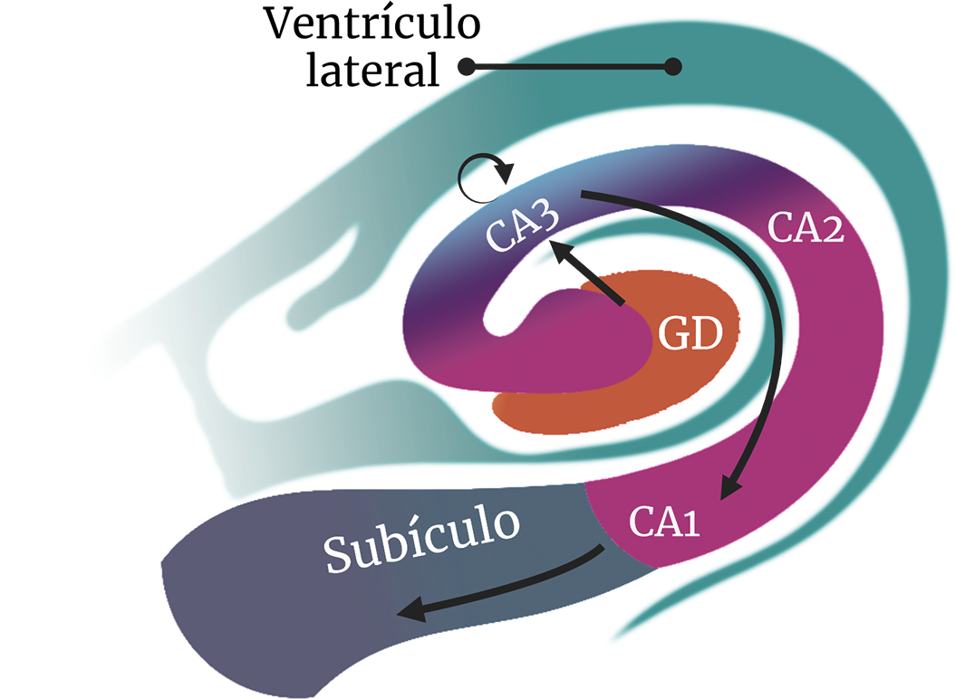**Figura** 1.1:

Ilustración

de Formación hipocampal

de humano

Se muestran las principales estructuras en un corte coronal: GD, CA y el subículo. Las flechas negras representan el flujo de información. El hipocampo se encuentra debajo del ventrículo lateral (este último no forma parte de la formación) y su forma recuerda al género *Hippocampus* (Caballo de mar) (Bir et al., 2015). Figura adaptada de

P. Andersen (2007).

La formación hipocampal es crucial para la adquisición y consolidación de las memorias episódicas (Squire, 1992), es decir, memorias de eventos, contextos, mapas espaciales y su temporalidad (Tulving, 1972). Dado el papel fundamental del hipocampo en la memoria, es relevante considerar los primeros estudios sobre los mecanismos de almacenamiento y olvido de la memoria.

En 1885, Hermann Ebbinghaus inició las investigaciones cuantitativas sobre la memoria y los principios que influenciaban en su almacenamiento y olvido, como la frecuencia y la valencia del estímulo (revisado en Seel (2012)). Semon (1921) propuso que las trazas de memoria eran cambios físicos en las células nerviosas (un término que denominó engrama), una idea fundamental para el entendimiento de cómo las experiencias se codifican en el cerebro. Papez (1937), influenciado por el trabajo de Cannon (1927) y Bard (1929), describió el “*circuito de Papez*”, un intento para identificar un sustrato anatómico de las emociones. Entre las estructuras que conformaban este circuito se encontraba el hipotálamo, corteza cingulada y el hipocampo. Casi al mismo tiempo, H. Klüver y Bucy (1939), a partir de experimentos en primates con mescalina y la extracción del lóbulo temporal, observaron efectos en el comportamiento y el procesamiento de emociones. Klüver señaló que estas lesiones no abolían las emociones, sino que alteraban la forma en que las emociones podían utilizarse para guiar de manera correcta los comportamientos, una conclusión que según el mismo Papez, confirmaban su teoría (Nahm, 1997).

Sin embargo, la relación del hipocampo con la memoria se evidenció de manera más clara con el estudio del paciente H.M. por Scoville y Milner (1957). Este paciente desarrolló amnesia anterógrada (incapacidad de formar nuevas memorias declarativas) tras una cirugía en la que se le extirpó bilateralmente el lóbulo temporal medial como tratamiento para su epilepsia. Por otro lado, su memoria de corto plazo, memoria procedural, así como su habilidad de recordar memorias declarativas que existían

tiempo antes de su cirugía, generalmente no se vieron veían afectadas. Este caso abrió las puertas a nuevas teorías sobre la memoria (Sweatt, 2004) y resaltó la importancia del hipocampo en la adquisición de memorias de largo plazo, pero no necesariamente su almacenamiento permanente (ver **Apartado** 1.1.3). Utilizando un análisis histológico y de imagenología más preciso del paciente H.M se observó que también tenía severamente dañada la amígdala y la CE, además que algunas partes del hipocampo permanecían, lo que prueba la importancia de la formación completa para llevar a cabo sus roles cognitivos (Annese et al., 2014).

Un aspecto fundamental de la formación hipocampal es su gran plasticidad sináptica a nivel electrofisiológico y estructural (Mateos-Aparicio y Rodríguez- Moreno, 2019), que le permite reorganizarse mediante procesos como la Potenciación a Largo Plazo (LTP) (Bliss y Lømo, 1973) y la Depresión a Largo Plazo (LTD) (Ito y Kano, 1982). Estos procesos (**Apartado** 1.1.2) permiten al hipocampo responder a patrones específicos de activación con aumentos o disminuciones duraderas en la eficacia sináptica (Kandel y Tauc, 1965). Además, la neurogénesis (**Apartado** 1.1.5), o generación de nuevas neuronas, ocurre en el GD incluso en la adultez de la mayoría de los mamíferos (Gage, 2019). Esta plasticidad permite al hipocampo adaptarse a nuevas experiencias y aprendizajes (Epp et al., 2016), así como también ajustar la conducta en respuesta al estrés crónico (Santarelli et al., 2003). Los cambios sinápticos duraderos que caracterizan estos procesos permiten que las redes neuronales del hipocampo almacenen y utilicen información de manera eficiente y flexible (Kandel et al., 2014). Este ambiente altamente plástico es también esencial para la navegación espacial y la formación de mapas cognitivos (**Apartado** 1.1.4), funciones en las que el hipocampo ha demostrado ser crítico (Morris et al., 1982). Además, el estrés crónico, que puede alterar estos procesos de plasticidad, se ha relacionado con déficits cognitivos que afectan la adquisición, consolidación y evocación de las memorias (Sandi, 2013), destacando la importancia de estos procesos en la salud mental.

###### Anatomía y conectividad

La formación hipocampal (**Fig** 1.1) tiene una conectividad principalmente unidireccional (**Fig** 1.2a) de naturaleza glutamatérgica que forma un circuito cerrado (**Fig** 1.2b), con el GD siendo fundamental por recibir y procesar gran parte de la información (Cappaert et al., 2015). Las entradas extrínsecas que modulan el circuito hipocampal provienen de varias áreas corticales, del complejo amigdalino, del área septal medial y del tálamo (Chauhan et al., 2021). Sus principales vías aferentes incluyen el giro cingulado, el hipocampo contralateral y la CE (Schultz y Engelhardt, 2014).

La *principal* vía unidireccional del hipocampo se conoce como el **circuito trisináptico** por el número de contactos excitatorios que lo componen (**Fig** 1.2a). El primer relevo del circuito trisináptico ocurre en la capa molecular del GD, donde

las dendritas de sus células granulares que comprende una vía unidireccional reciben proyecciones axónicas desde la CE. Estos axones entorrinales constituyen la vía perforante, denominada así porque atraviesan físicamente el subículo. Los axones de las células granulares del giro dentado a su vez proyectan a CA3 formando las *fibras musgosas*, llamadas así por sus numerosos botones sinápticos que protruyen de sus axones, formando sinapsis de tipo *en passant* con sus neuronas blanco. Las neuronas de CA3 finalmente transmiten su salida a través de las colaterales de Schaffer a las neuronas piramidales de CA1 (P. Andersen, 2007) y también entre ellas mismas (Kesner, 2007). Además de sus complejas aferencias y conexiones intrínsecas, la organización del hipocampo se estructura en subregiones funcionales específicas, como describiremos más adelante.

**Entradas al hipocampo**. Además de la **vía perforante**, algunos axones procedentes de la capa III de la CE proyectan directamente a la región CA1, formando la *vía directa* (**Fig** 1.2b). CA2 recibe algunas proyecciones de la capa II de la CE, aunque estas son menos prominentes que las dirigidas a otras regiones del hipocampo (Cappaert et al., 2015). CA3, por su parte, recibe proyecciones de las fibras musgosas del GD y de las neuronas piramidales de la capa II de la CE (P. Andersen, 2007). CA3, por su parte, recibe proyecciones de las fibras musgosas, que son los axones de las células granulares del GD y de las neuronas piramidales de la capa II de la CE mediante la *vía perforante* (Chauhan et al., 2021).

**Salidas del hipocampo**. Las células piramidales de CA3 proyectan a CA1 mediante las **colaterales de Schaffer** (**Fig** 1.2a). También se observan proyecciones desde CA3 hacia CA2, aunque las interacciones entre estas regiones están menos estudiadas (P. Andersen, 2007). Las **colaterales de Schaffer** también realizan conexiones recurrentes dentro de CA3, creando un circuito complejo de interconexiones (Schultz y Engelhardt, 2014), mientras que las proyecciones hacia otras zonas (p.ej. subículo) se originan principalmente desde CA1 (Chauhan et al., 2021). CA1 genera proyecciones funcionalmente importantes hacia la CE (principalmente hacia la capa V) y hacia el subículo, desempeñando un papel crucial en la transmisión de información dentro de estos circuitos; estas conexiones forman parte del circuito trisináptico (**Fig** 1.2a).

El GD es una región trilaminada compuesta por la capa molecular, donde se encuentran las proyecciones dendríticas de las células granulares, la capa granular conformada por los somas de éstas, y la capa polimórfica (P. Andersen, 2007). Esta última región es notable por presentar neurogénesis continua (**Fig** 1.4) a lo largo de la vida de la mayoría de mamíferos (Gage, 2019), incluyendo al humano (Eriksson et al., 1998; Spalding et al., 2013). Las células granulares son el principal tipo de célula en el GD, formando capas densamente empaquetadas y dando origen a axones que inervan CA3; sin embargo, el GD también cuenta con una población importante de interneuronas gabaérgicas (ver **Fig** 1.7). Por último, el GD recibe aferencias

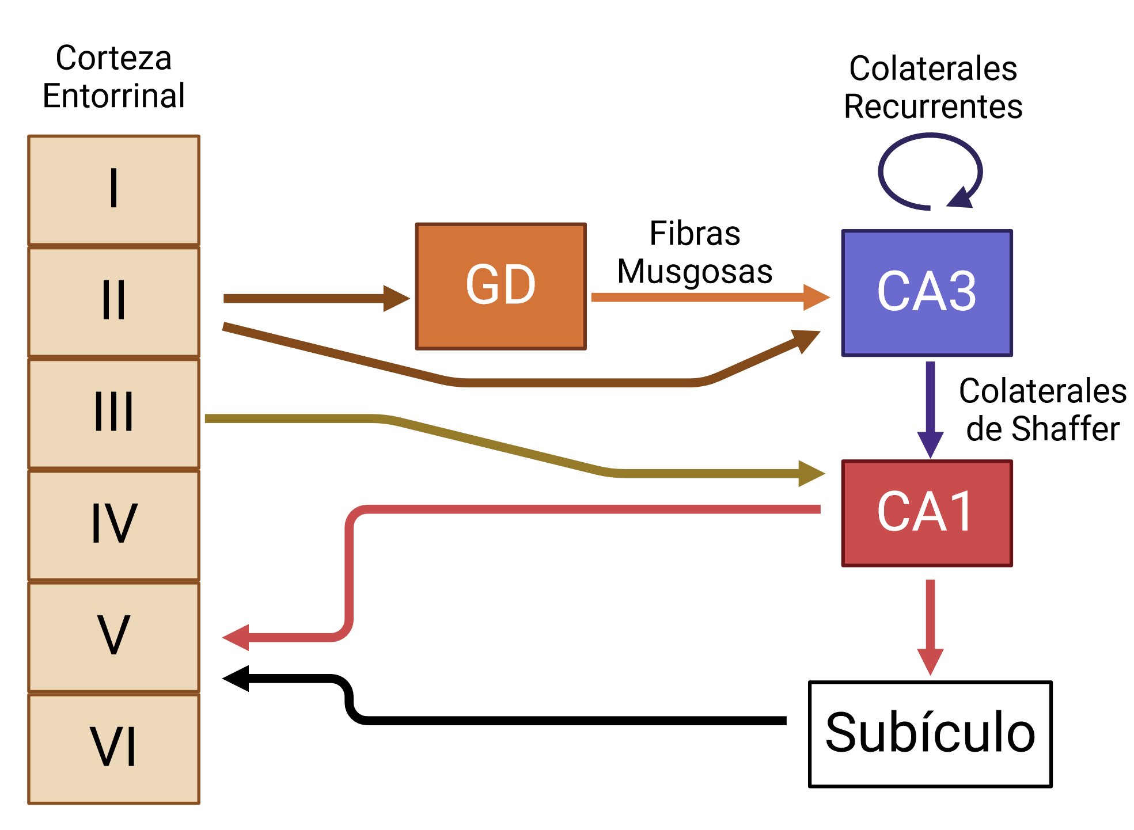

1. 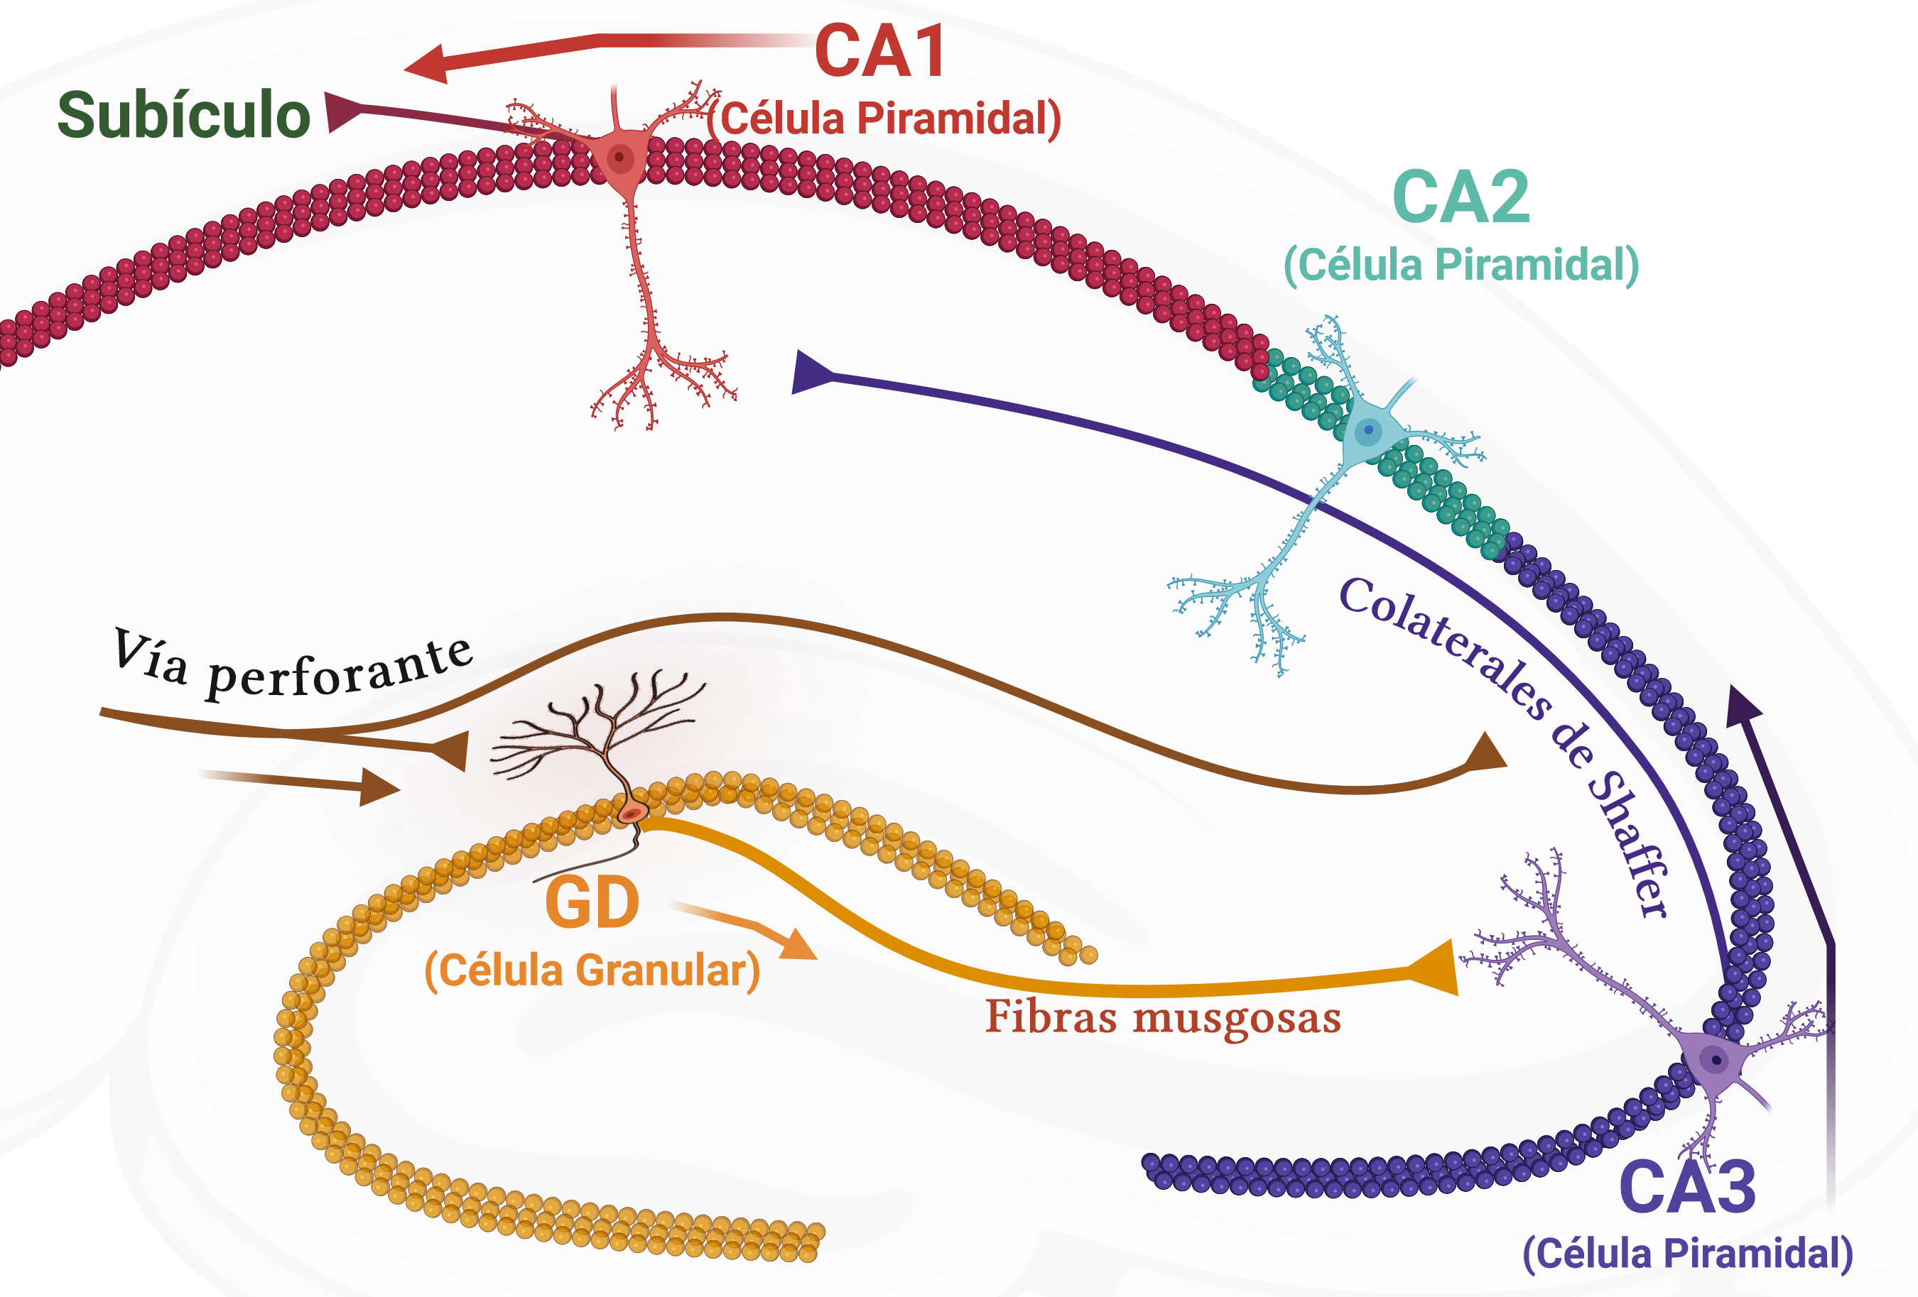Anatomía de la red hipocampal. El diagrama ilustra la vía trisináptica en el hipocampo, la cual consiste en proyecciones secuenciales desde la CE al GD, luego de CA3 a CA1 y finalmente al subículo (Yau et al., 2015). Figura adaptada de P. Andersen

(2007).

1. Esquematización de la conectividad hipocampal. Los estímulos sensoriales externos parten de distintas capas en la CE y alcanzan la región CA1 mediante dos rutas (directa o por medio del GD). La CE es la principal fuente de entrada cortical al hipocampo y el principal receptor de sus salidas. Además, CA3 tiene conexiones recurrentes (Y. Chen et al., 2024) que permiten la formación de redes autoasociativas que facilitan la recuperación de recuerdos (Kesner, 2007). Figura adaptada de P. Andersen (2007).

**Figura** 1.2: Anatomía y conectividad de la Formación Hipocampal.

importantes de la CE a través de la vía perforante y proyecta a CA3 (Chauhan et al., 2021).

El subículo también está compuesto principalmente de neuronas piramidales y forma una zona de transición entre CA1 y la corteza (Cappaert et al., 2015). Esta estructura, y en menor medida CA1, son las principales fuentes que proyectan fuera de la formación hipocampal hacia áreas como la CE (la cual se reconecta mediante el giro parahipocampal con sitios neocorticales), la amígdala, la Corteza Prefrontal Medial (mPFC) y la Corteza Orbitofrontal (OFC), y el núcleo accumbens (S. A. Small et al., 2011). Además, la CE actúa como punto de entrada para la información sensorial y como conducto para la información procesada que se releva nuevamente a la neocorteza (Schultz y Engelhardt, 2014).

La diversidad de tipos celulares dentro de la formación hipocampal genera diferencias moleculares que confieren distinta labilidad ante varios tipos de agravio. Por ejemplo, en la enfermedad de Alzheimer, los depósitos de ovillos neurofibrilares que generan neurodegeneración afectan en un principio a CA1 antes que otras regiones del hipocampo (S. A. Small et al., 2011). En los insultos agudos que involucran daño excitotóxico, como isquemia y epilepsia, las neuronas piramidales de CA1 son más vulnerables, mientras que GD y CA3 son más resistentes (Davidson y Stevenson, 2024). Por otro lado, el GD es susceptible al estrés crónico y desórdenes de ansiedad y depresión debido a la presencia de receptores a glucocorticoides (Bartsch y Bartsch, 2012). Esta vulnerabilidad diferencial subraya la importancia de entender las funciones específicas de cada componente en la dinámica global del

hipocampo.

La función de cada estructura se puede simplificar utilizando la analogía de Sugar y Moser (2019) que destaca cómo el hipocampo procesa y edita la información, además de jugar un papel crucial en la consolidación y recuperación de recuerdos: las entradas desde la *CE* pueden funcionar como una película de experiencias continuas transmitidas al hipocampo (*CA*), que actúa como el editor de este flujo constante de información. A través de la plasticidad neuronal modulada por el tiempo de disparo y la reproducción, el *hipocampo* extrae y etiqueta eventos memorables para consolidarlos en la memoria episódica. Durante la recuperación, incluso con una entrada parcial o degradada de la traza de memoria codificada, CA3 realiza eficientemente el completamiento de patrones e instruye a los índices de memoria en CA1, los cuales canalizan la reactivación cortical para el recuerdo.

###### Aprendizaje y plasticidad

Los mecanismos y la hipótesis más aceptada (Abraham et al., 2019) que explican las bases del aprendizaje en el hipocampo se engloban en el concepto de plasticidad neuronal, que se puede definir como la capacidad de las neuronas para cambiar su actividad en respuesta a estímulos mediante la reorganización, cambio de función o conectividad (Kolb y Gibb, 2014). La idea de que la fuerza de las conexiones sinápticas subyace al fenómeno de la memoria proviene de Cajal (1894), aunque fue Hebb (1949) quien postuló cómo se produce este fortalecimiento. En su famoso postulado “*las neuronas que se activan juntas, se conectan juntas*”, Hebb propuso que, si una neurona A participa repetidamente en la activación de una neurona B, la conexión sináptica entre A y B se fortalecerá. Este postulado de Hebb fue fundamental para entender cómo una experiencia puede generar aprendizaje a través de la plasticidad sináptica (Kandel et al., 2014). Como demostrarían Bliss y Lømo (1973) mediante el estudio de la vía perforante de conejos, una estimulación de alta frecuencia produce un incremento duradero en la eficacia de las sinapsis, demostrando que las neuronas *potencían* sus conexiones en respuesta a un estímulo fuerte, ya que éste siempre producirá respuesta en la neurona postsináptica. Este fenómeno es conocido como LTP. Unos años después, Ito y Kano (1982) describieron otro mecanismo por el cuál se debilitaba las conexiones sinápticas, conocido como LTD. Aunque la LTD fue inicialmente reportada en el cerebelo de conejos, este mecanismo, junto con la LTP, son fundamentales para el aprendizaje y la dinámica del hipocampo, como la consolidación y mantenimiento de la memoria (D’Hooge y De Deyn, 2001; K. Fox y Stryker, 2017). Los mecanismos canónicos de LTP y LTD se presentan en la **Fig** 1.3.

El descubrimiento de estas manifestaciones de plasticidad neuronal dejaba en claro que el cerebro y sus conexiones no son fijas, sino que son “maleables” y se puede reorganizar a lo largo de la vida gracias a las experiencias (Kandel et al., 2014). Esta noción permitió avanzar en la comprensión de cómo distintas experiencias pueden influir en múltiples niveles —i.e. electrofisiológico (LTP, LTD),

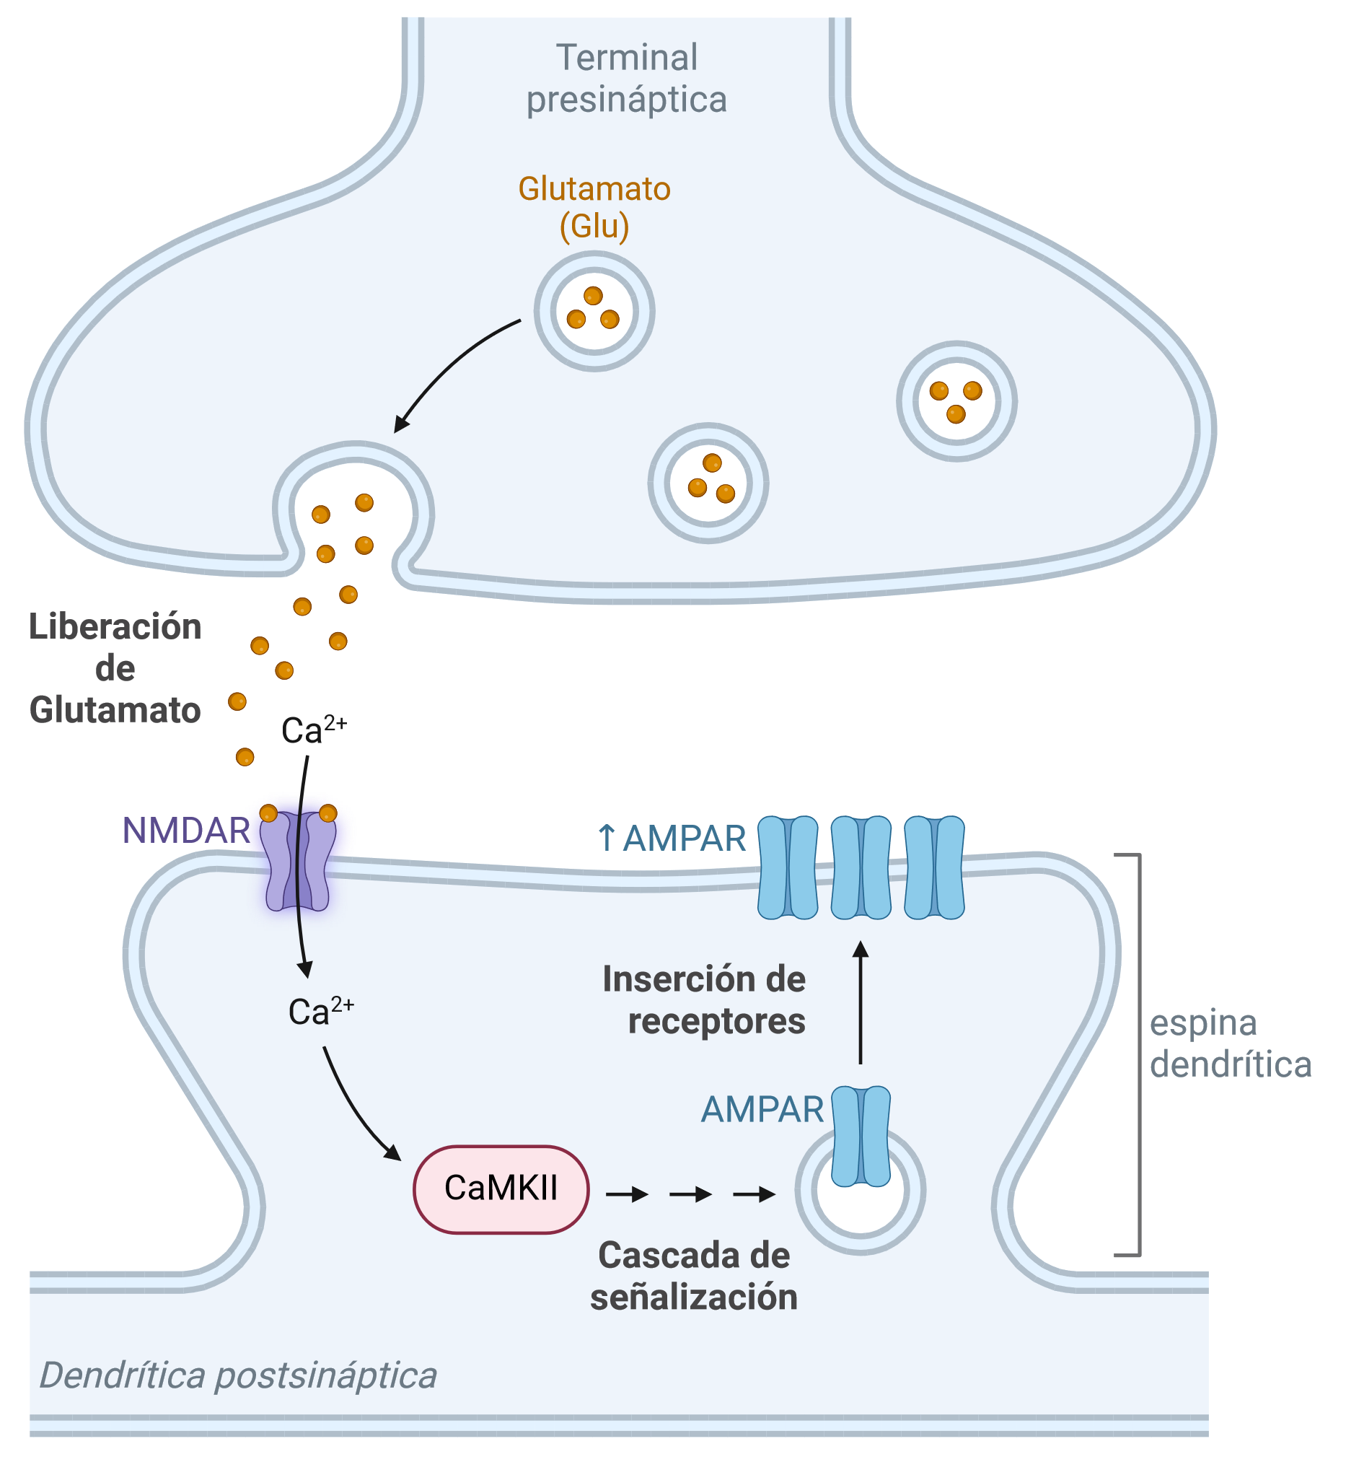

1. LTP. Este fenómeno se induce experimentalmente mediante la estimulación sináptica de alta frecuencia que desencadena una serie de eventos moleculares en la neurona postsináptica (Bliss y Cooke, 2011; Bliss y Lømo, 1973; Lüscher y Malenka, 2012; Lynch, 2004; Nicoll, 2017). Primero la estimulación de alta frecuencia induce la liberación de glutamato desde la terminal presináptica. El glutamato se une y activa los receptores N-Metil-D-Aspartato (NMDA) en la membrana postsináptica. La activación de los receptores NMDA permite la entrada de iones de calcio (𝐶𝑎2+) al interior de la célula postsináptica, donde el 𝐶𝑎2+ actúa como un segundo mensajero. Este aumento de 𝐶𝑎2+ intracelular activa varias proteínas cinasas, como la Calcio Calmodulina Cinasa II (CAMKII) y Proteína Cinasa C que fosforilan proteínas y receptores en la membrana postsináptica y resulta en la inserción de receptores Receptor de Ácido 𝛼- amino-3-hidroxi-5-metil-4-isoxazolpropiónico. La mayor densidad de receptores AMPA en la membrana fortalece la respuesta sináptica a futuras liberaciones de glutamato (sinapsis potenciada). Figura basada en Lüscher y

Malenka (2012)

1. 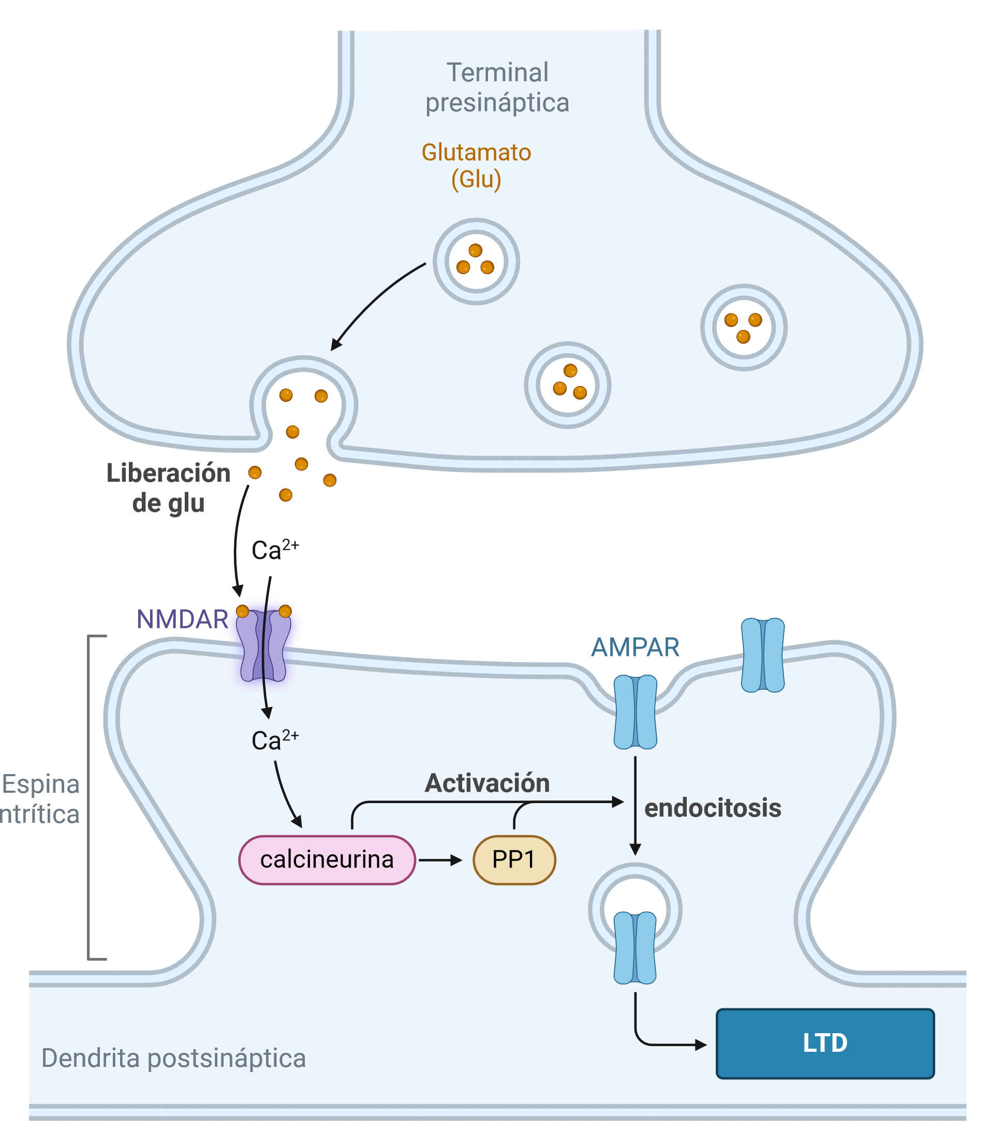LTD. Es un proceso en el cual se debilitan las conexiones sinápticas, reduciendo su eficacia (Bliss y Cooke, 2011; Ito y Kano, 1982; Lüscher y Malenka, 2012). La LTD se induce experimentalmente mediante la estimulación sináptica de baja frecuencia. Al igual que en la LTP, la estimulación sináptica provoca la liberación de glutamato y la activación de los receptores NMDA en la neurona postsináptica. Sin embargo, la estimulación de baja frecuencia resulta en una entrada moderada de 𝐶𝑎2+ en la célula postsináptica, lo que conduce a la activación de fosfatasas en lugar de cinasas. En particular, fosfatasas como la calcineurina y Proteína Fosfatasa 1 son activadas por esta entrada de 𝐶𝑎2+. Estas fosfatasas desfosforilan proteínas y receptores, lo que provoca la internalización y degradación de los receptores AMPA en la membrana postsináptica. La pérdida de receptores AMPA reduce la sensibilidad de la sinapsis al glutamato, debilitando así la conexión sináptica.

Figura basada en Lüscher y Malenka (2012)

**Figura** 1.3: Mecanismos Canónicos de LTP y LTD.

morfológico, en proteínas, genes y en la conducta— dentro del sistema nervioso (Bailey y Kandel, 2008). Sin embargo, la primera evidencia que la plasticidad neuronal producía cambios en la conducta fue reportada por Kandel y Tauc (1965) en el molusco marino *Aplysia californica*. En este estudio, Kandel y Tauc analizaron el reflejo de retirada del sifón, un comportamiento de defensa donde el animal retrae esta estructura cuando se toca. Encontraron que la plasticidad sináptica (cambios en la fuerza de las conexiones) se relacionaba con dos tipos de aprendizaje y la conducta asociada: habituación (reducción de la respuesta de retirada asociada con una disminución en la eficacia sináptica) y sensibilización (aumento de la respuesta debido a un incremento en la eficacia sináptica).

Por otro lado, el primer trabajo experimental que demostró el papel de la plasticidad en el aprendizaje mediado por el hipocampo fue realizado por Morris et al. (1986). Utilizando el antagonista de N-Metil-D-Aspartato (NMDA) *Ácido 2-amino-5-fosfonovalérico (**APV**)* en el Laberinto Acuático de Morris (MWM), disminuyeron la inducción de LTP en el hipocampo de ratas para impedir el aprendizaje espacial (dependiente del hipocampo). Con una técnica más avanzada, Silva et al. (1992) utilizaron ratones con mutaciones en la proteína sináptica

𝛼-Calcio Calmodulina Cinasa II (CAMKII) para reducir la LTP en el hipocampo y confirmaron las deficiencias en el aprendizaje espacial. El desarrollo de la técnica de Cre-Lox recombinasa (Orban et al., 1992; Sauer y Henderson, 1988) permitió estudios más refinados al manipular tipos específicos de células y proteínas en momentos concretos para estudiar la relación con la conducta (Tsien et al., 1996). Usando esta técnica, T. J. McHugh et al. (2007) crearon ratones que carecían del receptor NMDA específicamente en las células granulares del GD. Esta investigación encontró que estos animales tenían deficiencias en la prueba de discriminación contextual al miedo, otra prueba que se puede utilizar para evaluar la función hipocampal (Hernández-Mercado y Zepeda, 2022).

Estas investigaciones demuestran que la plasticidad dependiente de NMDA en el GD es importante para el aprendizaje y la conducta. Sin embargo, la LTP no es un mecanismo único conservado en todos los tipos neuronales (Alkadhi, 2021), variando incluso en las divisiones del hipocampo (Lüscher y Malenka, 2012; McNaughton, 1982). Por ejemplo, el fortalecimiento de las conexiones se puede inducir sin la entrada de calcio postsináptico como se ha observado en la LTP de las fibras musgosas (Mellor y Nicoll, 2001). Adicionalmente, la LTP y LTD no son fenómenos exclusivos de las redes hipocampales (Innocenti, 2022) y su temporalidad, regulación y función van más allá de los mecanismos canónicos (K. Fox y Stryker, 2017; Han et al., 2023; Mateos-Aparicio y Rodríguez-Moreno, 2019) presentados en la **Fig** 1.3. En los últimos años se ha generado interés por el papel de estos mecanismos plásticos en la comunicación entre el hipocampo y otras estructuras para entender cómo se genera una memoria episódica (**Apartado** 1.1.3). Estas investigaciones han resaltado el papel del hipocampo para mediar la memoria en conjunto con la neocorteza (Goto

et al., 2021; Kitamura et al., 2017; Tonegawa et al., 2018). Sin embargo, hay otros mecanismos que regulan la memoria y el comportamiento más allá de la LTP/LTD.

###### Consolidación de sistemas

Décadas de investigación han demostrado que la formación hipocampal está implicada en diversas funciones cognitivas, incluyendo el aprendizaje contextual (Amelchenko, Bezriadnov, Chekhov, Ivanova, et al., 2023), la navegación espacial (Morris et al., 1982), el discernimiento de contextos similares o *separación de patrones* (Nakashiba et al., 2012) y los procesos de memoria que surgen como resultado de la integración, separación y completamiento de la información proyectada y transmitida a través de sus distintas subregiones (McAvoy et al., 2015). Estas funciones del hipocampo están estrechamente vinculadas con su papel en la memoria episódica, como se ha sugerido en investigaciones históricas y contemporáneas.

Como se mencionó anteriormente, la investigación de Scoville y Milner (1957) indicaba que el lóbulo temporal medial, que alberga la formación hipocampal, es crucial para la consolidación (estabilización de la información adquirida) y la recuperación de memorias declarativas (Berdugo‐Vega et al., 2023). Aunque Scoville y Milner (1957) originalmente concluyeron que el estudio demostraba la importancia del hipocampo anterior y el giro hipocampal en la formación y retención de nuevas experiencias, más tarde se demostró que la operación de H.M. no se limitó solo al hipocampo. Corkin et al. (1997) revelaron que la cirugía se extendía al complejo amigdalino, la CE, partes de la corteza perirrinal y porciones rostrales del hipocampo, así como partes de la corteza parahipocampal. Sin embargo, Zola-Morgan et al. (1986) presentaron el caso del paciente R.B., quien desarrolló amnesia anterógrada severa después de un episodio isquémico que resultó en una lesión bilateral limitada a la región CA1 del hipocampo. Estos hallazgos subrayan la importancia del hipocampo en la memoria, lo que lleva a una comprensión más profunda del proceso de consolidación de memorias a nivel de sistemas. La consolidación de sistemas es un proceso por el cual las memorias inicialmente dependientes del hipocampo se estabilizan en otras áreas de la corteza cerebral (Squire, 1992). Diversos modelos presentados a continuación han explicado la dinámica de este proceso, destacando la importancia de la formación hipocampal y su interacción con la neocorteza en la memoria. Aunque estos modelos se enfocan en diferentes aspectos de la función del hipocampo, todos reconocen su papel esencial en la consolidación de memorias episódicas.

###### Mapas Cognitivos

Otra teoría importante sobre la función de la formación hipocampal es que genera una representación neuronal del entorno espacial, creando un *mapa cognitivo* (O’Keefe y Nadel, 1979). Esta idea fue propuesta por Tolman (1948) y desarrollada gracias al descubrimiento de las “células de lugar” (O’Keefe y Dostrovsky, 1971) en el hipocampo (principalmente en las regiones CA1 y CA3) (S. E. Fox y Ranck, 1975). Estas neuronas se activan de manera específica cuando un animal se encuentra en una ubicación particular y permite generar este mapa como una representación mental del entorno físico de un individuo.

Tal *mapa cognitivo* permite a los organismos navegar y comprender su entorno al codificar información sobre relaciones espaciales y puntos de referencia (P. Andersen, 2007), lo cual explica por qué ratones con lesiones en el hipocampo no pueden generar estrategias espaciales para recordar la posición de escape en un laberinto (Morris et al., 1982). La teoría del mapa cognitivo tiene profundas implicaciones para comprender no solo la memoria espacial, sino también cómo el cerebro organiza y recupera información relacional (Eichenbaum, 2004): La formación hipocampal ayuda a asociar elementos de una experiencia (qué pasó, dónde y cuándo) con un contexto y tiempo específico (Whittington et al., 2020). En consecuencia, al recordar una memoria, la formación hipocampal ayuda a reconstruir la experiencia reuniendo los diferentes elementos de la memoria y permite a los individuos usar la información de maneras nuevas y flexibles (Eichenbaum, 2017). Este procesamiento relacional ocurre durante la codificación, pero se hace evidente durante la recuperación de la memoria en diferentes circunstancias (Lee, 2009), una idea asociada con la *flexibilidad* en la memoria, ya que podemos recordar hechos y eventos desde contextos diferentes al aprendizaje inicial (Uddin, 2021). La relevancia de esta flexibilidad de la memoria sobre la salud mental se explica a continuación.

###### Neurogénesis adulta en el Giro dentado

El GD es una de las pocas áreas del cerebro adulto que genera constantemente nuevas neuronas, un fenómeno conocido como Neurogénesis Hipocampal Adulta (NHA). Este descubrimiento desafió la antigua creencia de que el cerebro adulto es incapaz de generar nuevas neuronas a lo largo de la vida, creencia que se originó con la propuesta de la “*doctrina de la neurona*” basada en el trabajo de Santiago Ramón y Cajal. En efecto, en el año 1913, Ramón y Cajal escribió: “*En el adulto, las terminales nerviosas son fijas e inmutables. Todo puede morir, pero nada se puede regenerar*” (historia del concepto revisada en Kumar et al., 2019). Utilizando timidina tritiada, el estudio pionero de Altman y Das (1965) presentó la primera evidencia de la presencia de células ~~no diferenciadas~~ mitóticas en la capa granular del GD en el hipocampo de ratas adultas. Décadas después, utilizando técnicas de inmunohistoquímica en cerebros *post*

*-mortem* de pacientes con cáncer que habían recibido Bromodesoxiuridina (BrdU) (análogo de la timidina) para fines diagnósticos, Eriksson et al. (1998) mostraron por primera vez evidencia de neurogénesis en el GD de humanos. Estudios subsecuentes demostraron que este fenómeno no solo es crucial para la plasticidad hipocampal (Toda y Gage, 2018) y probablemente para la adquisición de memorias dependientes del hipocampo (Suárez-Pereira et al., 2015), sino que también se ha vinculado con la regulación del estado de ánimo y la respuesta al estrés (Anacker y Hen, 2017).

La NHA implica la proliferación de células progenitoras neurales, su diferenciación en neuronas y su integración eventual en circuitos neuronales funcionales, como se describe más a detalle en la **Fig** 1.4. La NHA también es regulada por otros tipos de células no ilustradas en la **Fig** 1.4, incluyendo interneuronas (Groisman et al., 2020), células gliales y la matriz extracelular (Cope y Gould, 2019). Las interneuronas del GD modulan la excitabilidad neuronal, influyendo en un balance adecuado de excitación e inhibición crucial para la supervivencia y la maduración de las nuevas neuronas (Barrutieta-Arberas et al., 2023). Además, juegan un papel en la sincronización de la actividad neuronal en redes hipocampales (**Fig** 1.7). Por otro lado, los astrocitos son cruciales para la supervivencia y el crecimiento de las células en desarrollo por varios mecanismos (Elsayed y Magistretti, 2015), como el mantenimiento de la homeostásis del medio extracelular y la secreción de factores neurotróficos —p. ej. el Factor Neurotrófico Derivado de Cerebro (BDNF)— que promueven la supervivencia, proliferación, y diferenciación (Araki et al., 2021) neuronal. La matriz extracelular, por otro lado, proporciona un entorno tridimensional que guía la migración y la integración de las nuevas neuronas en el circuito (Cope y Gould, 2019).

Las principales teorías que abordan los roles cognitivos influenciados por la NHA incluyen su papel en el aprendizaje y la recuperación de la memoria. Estos fenómenos que se describen a continuación explican la regulación de la memoria y la conducta desde diferentes enfoques (Berdugo‐Vega et al. (2023)) que pueden estar actuando de manera sinérgica (Anacker y Hen (2017)).

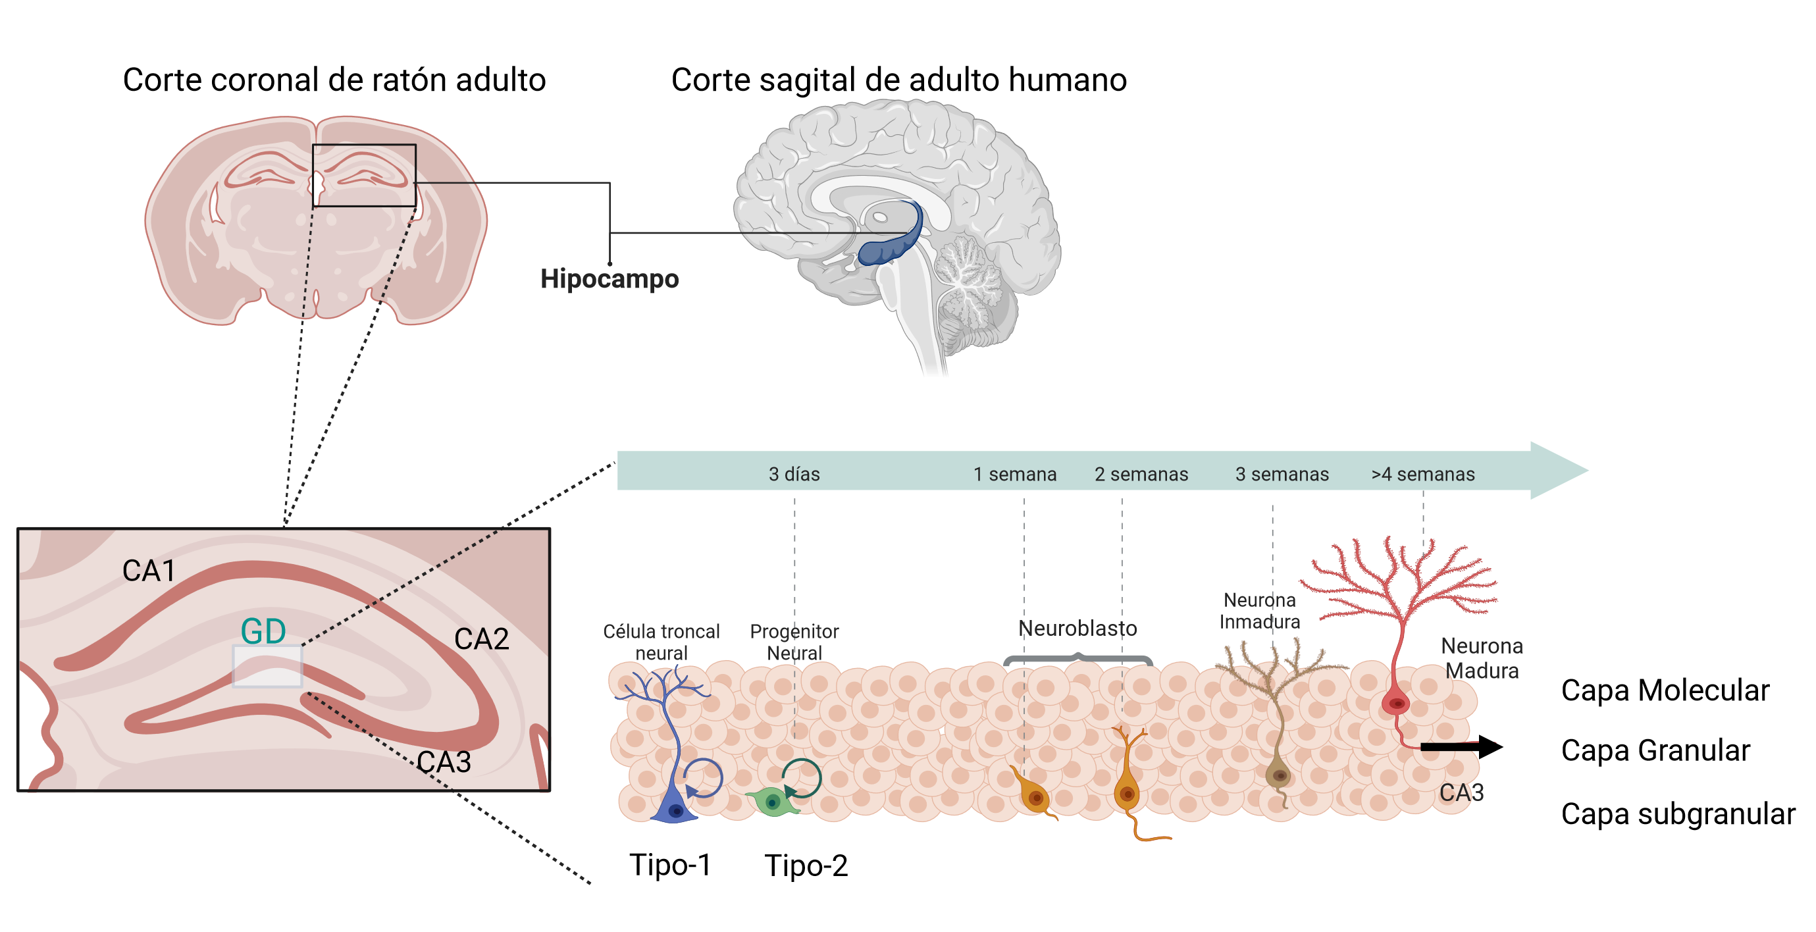

**Figura** 1.4: Neurogénesis Adulta en el GD. La figura ilustra el proceso de NHA, mostrando las diferentes etapas desde la célula troncal neural hasta la integración de neuronas maduras en los circuitos neuronales. Este proceso se desarrolla en un lapso de tiempo que abarca varias semanas. *Etapas de la Neurogénesis Adulta* (Batool et al., 2019; Denoth-Lippuner y Jessberger, 2021): **Célula Troncal Neural o Célula de Tipo-1** (0-3 días): Estas células, localizadas en la capa subgranular, tienen la capacidad de proliferar y diferenciarse cuando reciben los estímulos adecuados, como ejercicio aeróbico(Mustroph et al., 2012). **Células Progenitoras intermedias o progenitores neurales** (hasta los 7 días): Poseem una alta capacidad proliferativa y se dividen varias veces aumentando la población de células precursoras que eventualmente se convertirán en neuronas. **Neuroblasto** (semana 1 a 2): Los progenitores neurales se diferencian en neuroblastos, que comienzan a mostrar características neuronales. **Migración** (semana 2 a 4): Los neuroblastos migran hacia las capas granulares del GD en el hipocampo. Durante esta migración, los neuroblastos continúan madurando y establecen sus primeras proyecciones a CA3. Durante las primeras tres semanas, la mayoría de estas células mueren por apoptosis dependiente de BAX, mientras que la *supervivencia* es mediada por un mecanismo dependiente de NMDA. **Maduración y Sinaptogénesis** (semana

4 a 8): Las nuevas neuronas continúan madurando, desarrollan

un árbol dendrítico más elaborado y aumentan la densidad de espinas dendríticas, que son los sitios donde se forman las sinapsis excitatorias. En esta etapa, las nuevas neuronas establecen conexiones más específicas y fuertes con neuronas preexistentes, comenzando a participar en la actividad sináptica del circuito (integración funcional). Información tomada de Batool et al. (2019) y Denoth-Lippuner y Jessberger (2021)

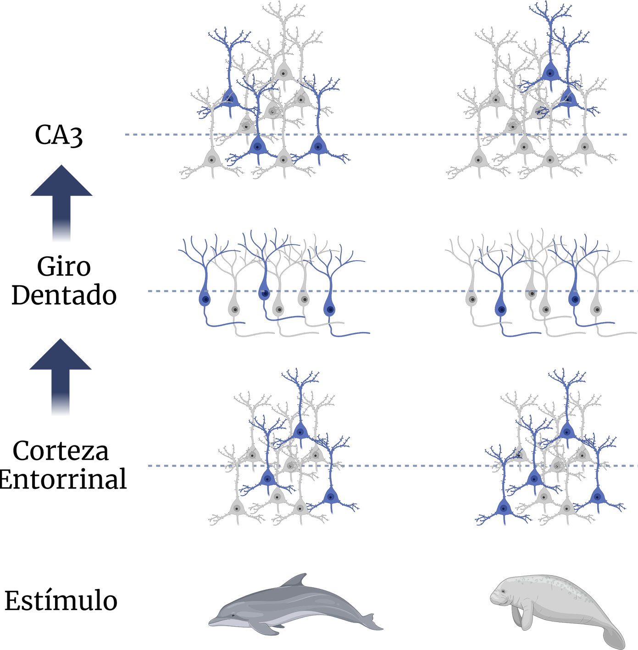

**Figura** 1.5:

Separación de patrones.

Durante la presentación de estimulos que generen patrones de actividad similares en la CE, la neurogénesis hipocampal permite reclutar grupos no superpuestos de células granulares que a su vez activan poblaciones distintas de células en CA3. El resultado la capacidad de distinguir entre experiencias similares pero no idénticas. Ilustración basada en Borzello et al. (2023)

**Olvido y reaprendizaje** (Adlaf et al., 2017; Akers et al., 2014; Epp et al., 2016; Feng et al., 2001): La incorporación de nuevas neuronas puede remodelar las redes neuronales existentes, potencialmente alterando o debilitando las conexiones sinápticas previamente establecidas (**Fig** 1.6). Este proceso puede interferir con las memorias antiguas e inducir la “limpieza” de estas memorias a la vez que facilita la adquisición de nuevas asociaciones (reaprendizaje). En este caso, el olvido también previene la interferencia de memorias (al igual que en la separación de patrones) (Olpe y Jessberger, 2023), pero por otro mecanismo con implicaciones distintas.

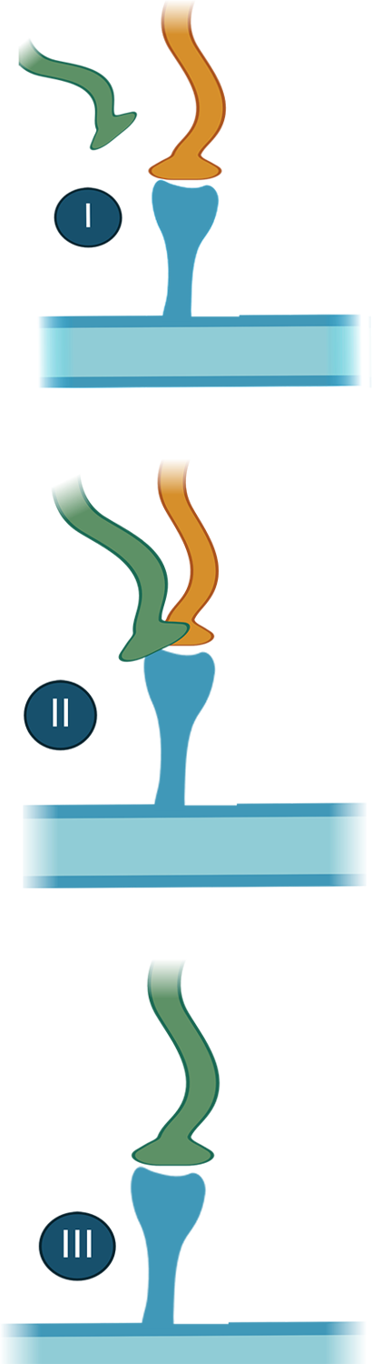

**Figura** 1.6:

Desplazamiento de contactos sinápticos previos por las terminales de nuevas neuronas.

La integración de nuevas neuronas puede requerir ajustes en las sinapsis existentes. En el primer panel, un axón de una nueva neurona (en verde) es guiado por señales del medio (p.ej. neurotrofinas) (Olpe y Jessberger, 2023). El cono de crecimiento es guiado por proteínas asociadas a actina (Bailey y Kandel, 2008) hasta alcanzar las dendritas de CA3 aproximadamente dos semanas después de su nacimiento; sin embargo, el contacto sináptico compienza hasta las 4 semanas (panel II) (Toni y Sultan, 2011; Toni et al., 2007), donde el lamelopodio se comienza a transformar en una terminal presináptica vestigial que inicia el ensamblaje sináptico mediado por CAMs (por sus siglas en inglés, *Cell Adhesion Molecules*). La integración de la nueva neurona modifica el circuito previamente formado (en naranja) (panel II) y compite con éste (panel III) (Toni y Schinder, 2015, 2015), contribuyendo posiblemente a fenómenos como el olvido al reemplazar el circuito antiguo (Yau et al., 2015; Zhao et al., 2013). Figura basada en los trabados de Toni y Schinder (2015) y Toni y Schinder (2015)

**Filtrado de información** (Borzello et al., 2023): Esta teoría propone que el GD filtra patrones de entrada débiles o inconsistentes, permitiendo que solo pasen patrones fuertes o persistentes. Este evento es promovido por la capacidad de las neuronas recién nacidas para mantener un tono inhibitorio en el GD (**Fig** 1.7) (McAvoy et al., 2015; S. B. McHugh et al., 2022).

Uno de los aspectos más interesantes y cruciales de este proceso es que, inicialmente, las nuevas neuronas son activadas predominantemente por el neurotransmisor Ácido 𝛾-Aminobutírico (GABA) (Groisman et al., 2020), que es típicamente inhibitorio en neuronas maduras. En las neuronas inmaduras,

hay una alta concentración de iones de cloro dentro de la célula debido a la actividad del cotransportador 𝑁𝑎+ 𝐾+ 𝐶𝑙− (nkcc1). Cuando el GABA se une a sus receptores (canales de cloro), en la neurona nueva éste provoca una *salida* de iones 𝐶𝑙− de la célula, lo que lleva a una *despolarización* de la membrana y a la excitación de la neurona. A medida que la neurona madura, ocurre un cambio en la expresión de transportadores de cloro. El cotransportador 𝐾+ 𝐶𝑙− (kcc2) comienza a ser expresado en mayor medida, lo que reduce la concentración de cloro intracelular. En esta etapa, la apertura de los receptores GABAérgicos permite la *entrada* de iones de cloro generando la hiperpolarización de la neurona. Por ende, antes de las seis semanas, las neuronas recién nacidas se caracterizan por su hiperexcitabilidad y alta plasticidad sináptica como consecuencia de la inhibición reducida (S. Ge et al., 2007). Sumado a esto, las nuevas neuronas pueden inducir una inhibición lateral de neuronas granulares madulras (Luna et al., 2019) (**Fig** 1.7).

Durante este período de 4-6 semanas, la actividad de la red del GD es generalmente inhibida por interneuronas que expresan parvalbúmina y somatostatina, las cuales establecen conexiones con las células granulares nuevas. La neurogénesis adulta produce una población neuronal que permanece en gran medida apartada del tono inhibidor dominante en el GD y proporciona un canal de información paralelo para el procesamiento de entradas no superpuestas (Groisman et al., 2020).

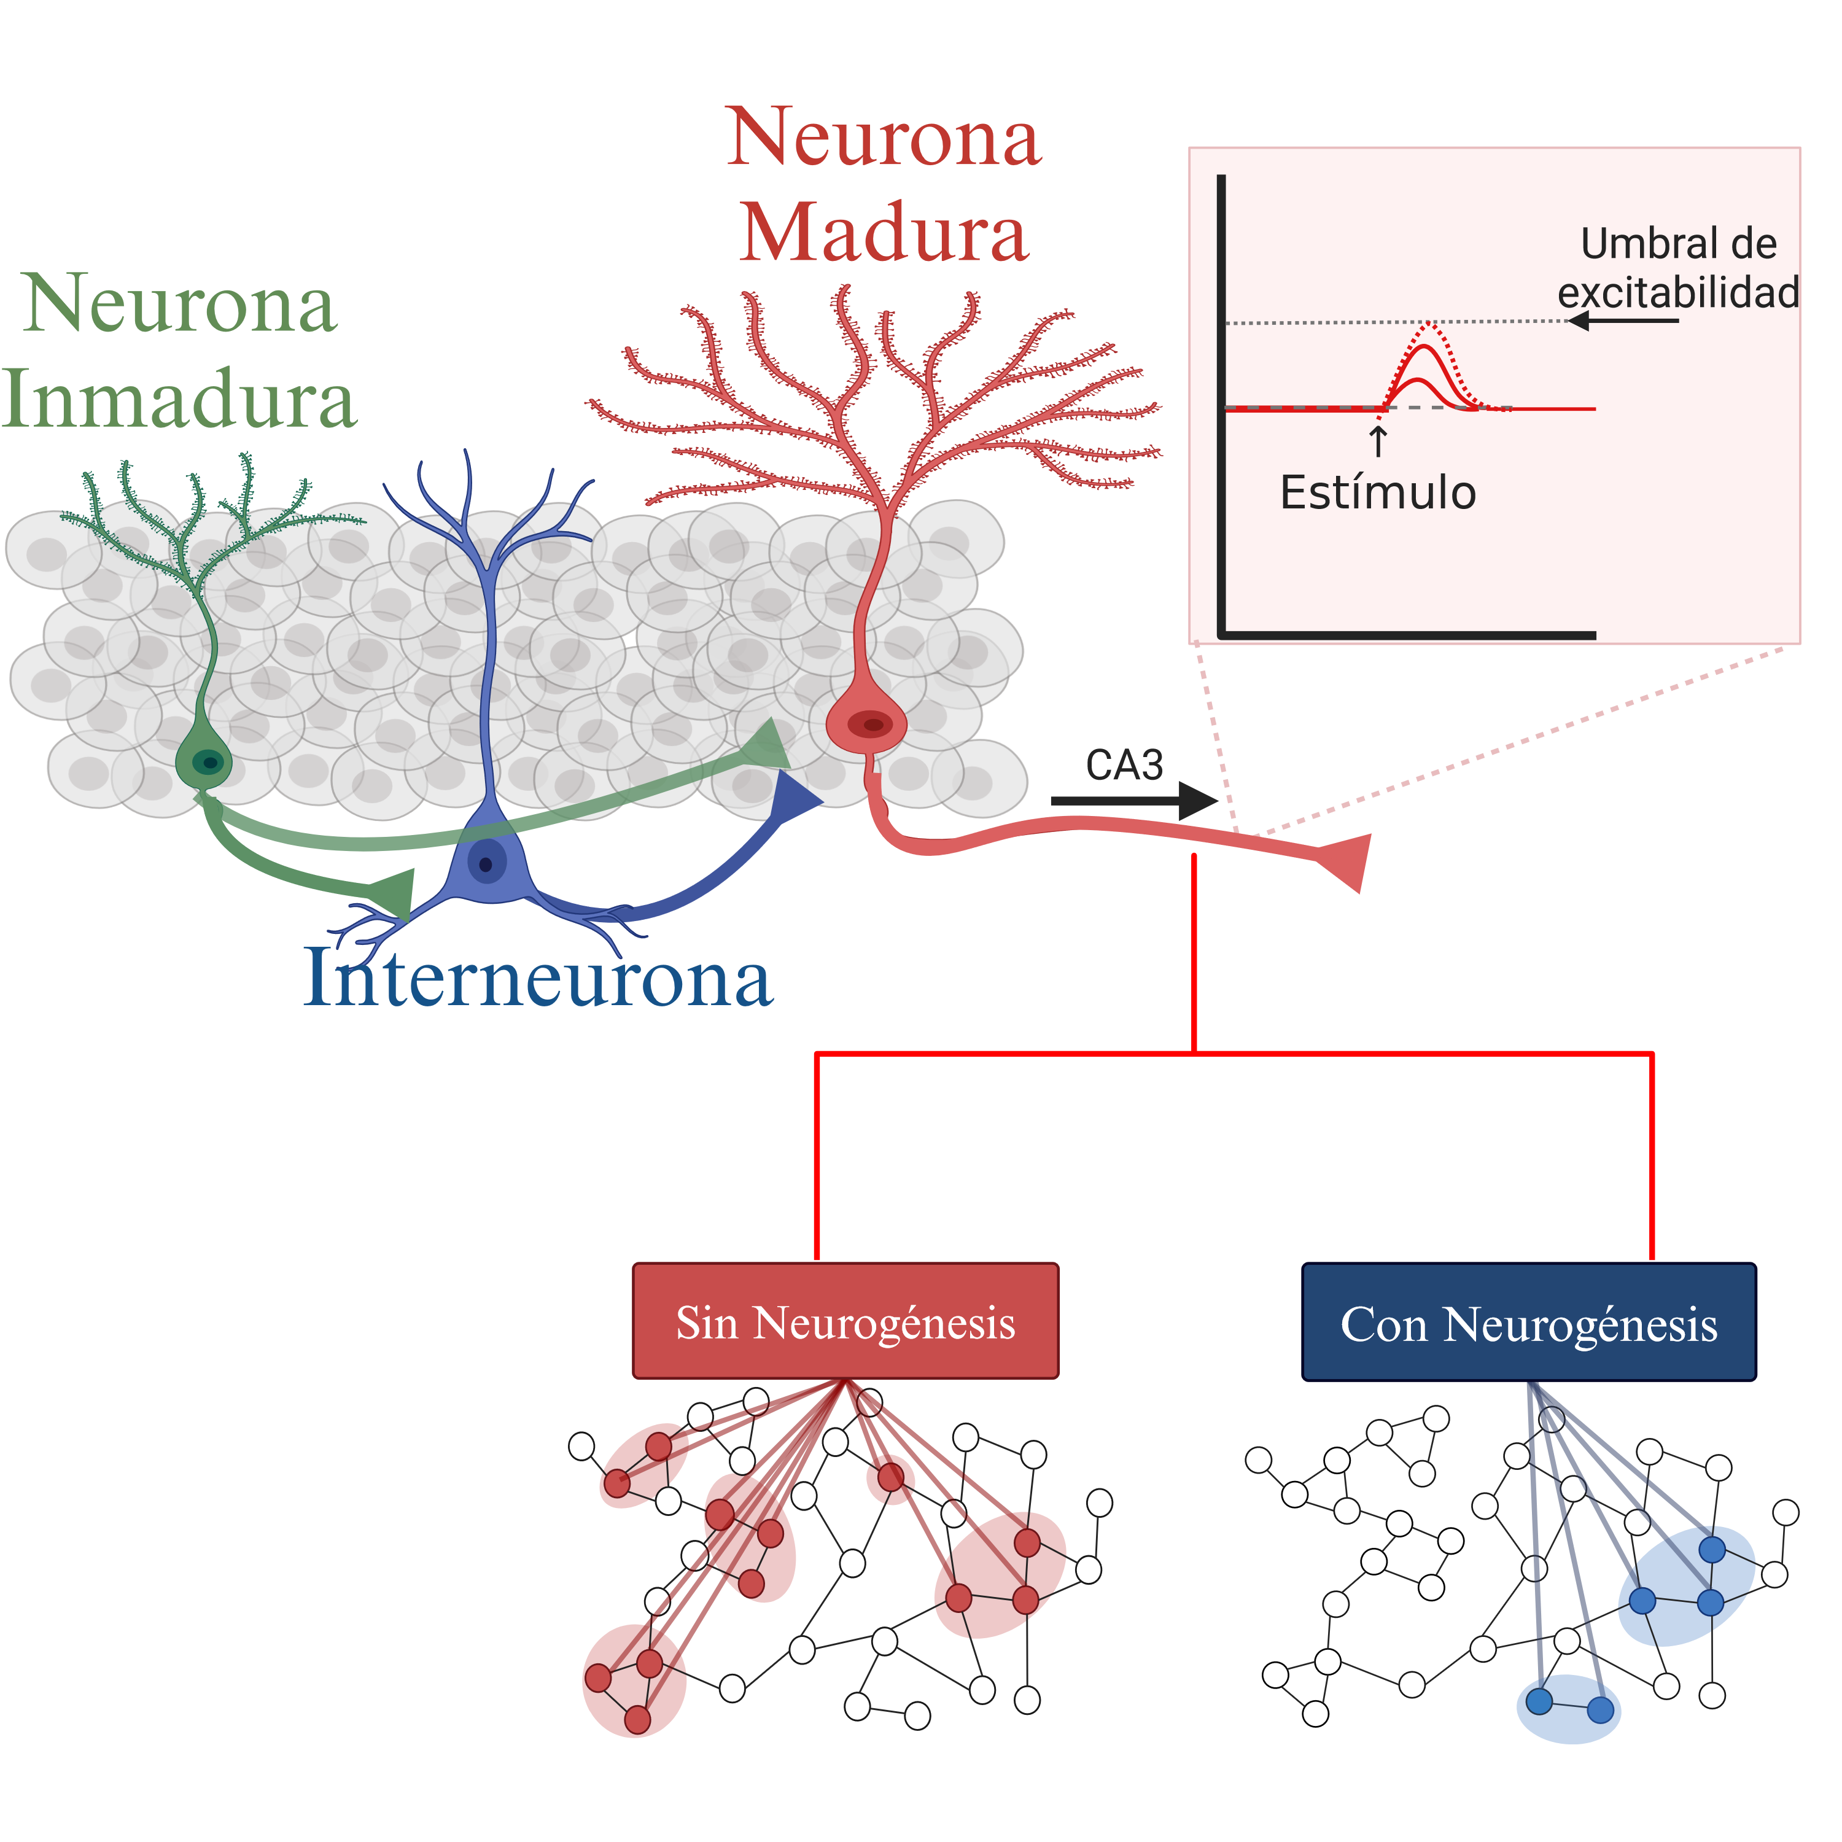

**Figura** 1.7: Filtrado e inhibición. Teoría de filtrado de información en el GD y su relación con la NHA. La figura ilustra cómo el GD filtra patrones de entrada débiles o inconsistentes, lo que permite el paso sólamente de patrones fuertes o persistentes. *Neurona Inmadura*: Representada en verde, estas células recién nacidas en el GD tienen una alta excitabilidad y juegan un papel crucial en la modulación de la actividad del GD. *Interneurona*: Representada en azul, estas células son reclutadas por neuronas recién nacidas y participan en la inhibición y filtrado de estímulos. *Neurona Madura*: Representada en rojo, estas células se integraron al circuito maduro del GD y proyectan hacia la región CA3 del hipocampo participando en la transmisión de señales. El gráfico de “Umbral de excitabilidad” muestra cómo los estímulos deben superar un umbral para generar una respuesta en el GD-CA3. La ausencia de nuevas neuronas resulta en una hiperexcitabilidad en la región CA3, lo que puede interferir con el reaprendizaje. Esta condición se ilustra con un patrón rojo denso y desorganizado de conexiones sinápticas. La presencia de nuevas neuronas aumenta la inhibición a través del reclutamiento de interneuronas, lo que reduce la hiperexcitabilidad y permite un filtrado efectivo de estímulos. Esto se representa con un patrón azul más claro y organizado de conexiones sinápticas (Burghardt et al., 2012; Lacefield et al., 2012; Luna et al., 2019). Figura basada en el trabajo de Anacker y Hen (2017)

**Detección de Novedad** (Vinogradova, 1975): Las nuevas neuronas muestran una mayor actividad durante experiencias nuevas o cambiantes, promoviendo el reclutamiento de diferentes grupos celulares cuando se introducen nuevos

Estudio de la NHA en modelos animales e implicaciones sobre la flexibilidad cognitiva

Varias líneas de investigación (Anacker y Hen, 2017) señalan que la NHA es esencial para la flexibilidad cognitiva, la cual permite la adaptación de pensamientos y conductas a nuevas situaciones (Uddin, 2021) mediante la formación y recuperación de recuerdos contextuales y espaciales (O’Keefe, 1990), así como la integración de nueva información con experiencias pasadas (**Fig** 1.8) (Epp et al., 2016; Martínez-Canabal et al., 2019; Scott et al., 2021). Por otro lado, las alteraciones en la NHA disminuyen la flexibilidad cognitiva (Epp et al., 2016; Garthe et al., 2016), como se observa en trastornos depresivos y de ansiedad (Uddin, 2021).

El estudio de la flexibilidad cognitiva en el aprendizaje y la memoria espacial en modelos animales proviene del desarrllo de experimentos en laberintos que datan de principios del siglo XX (Goodman, 2024). W. S. Small (1900) inició la experimentación en laberintos comparando las habilidades mentales de ratas salvajes y domesticadas, registrando el tiempo y errores cometidos al resolver el laberinto. A partir de este trabajo pionero, se realizaron cada vez más protocolos conductuales en distintos laberintos tanto terrestres, como acuáticos (Vorhees y Williams, 2006). En general, se distinguen dos fases importantes en el aprendizaje en los laberintos (Othman et al., 2022): una fase de *descubrimiento*, donde el animal aprende a recorrer el laberinto para obtener una recompensa, y una fase que implica mejorar la resolución del laberinto, cada vez con menos errores (Tolman y Nyswander, 1927), un indicador de aprendizaje.

Un laberinto que sigue siendo clave para entender los distintos aspectos de la memoria (consolidación, retención, evocación, reconsolidación) es el **MWM**(Morris, 1981). Entre sus múltples protocolos, permite el estudio de memorias

dependientes del hipocampo (p.ej. memoria espacial) (Hernández-Mercado y Zepeda, 2022) y evaluar la importancia de la neurogénesis hipocampal en la conducta (Garthe y Kempermann, 2013; van Praag et al., 1999). El hecho de que diferentes lesiones o alteraciones a la dinámica hipocampal (Morris et al., 1982), como las inducidas por el estrés crónico (D’Hooge y De Deyn, 2001; Vorhees y Williams, 2006), afecten el rendimiento en este laberinto resalta su importancia y su relevancia en establecer la relación entre la neurogénesis hipocampal y la flexibilidad cognitiva, como se ejemplifica en la **Fig** 1.8.

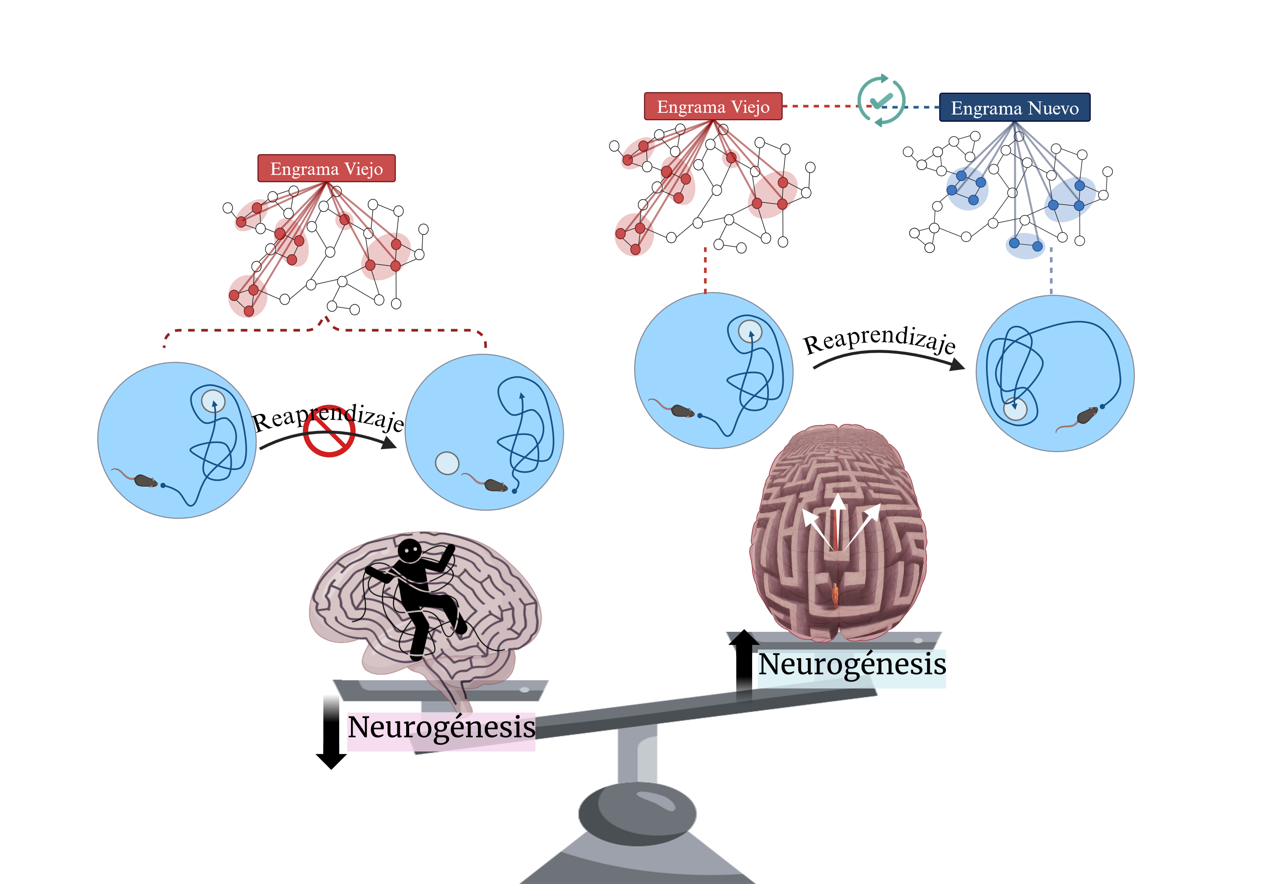

**Figura** 1.8: Neurogénesis hipocampal como facilitador de la flexibilidad en la memoria. La figura ilustra cómo la neurogénesis en el hipocampo actúa como un mecanismo que facilita la flexibilidad de la memoria, permitiendo el reaprendizaje y la adaptación a nuevas situaciones. Se presenta un balance entre la neurogénesis y el mantenimiento de memorias antiguas, destacando su impacto en el reaprendizaje de tareas como la prueba del MWM. *Parte Izquierda (Neurogénesis Reducida)*: Engramas Viejos, representados en rojo, muestran conexiones sinápticas persistentes que dificultan el olvido de memorias antiguas. Impedimento del Reaprendizaje: La reducción en la neurogénesis limita la capacidad de olvidar memorias viejas, lo que a su vez obstaculiza el aprendizaje de nuevas tareas. Este proceso es visualizado mediante la incapacidad de la figura para navegar eficazmente en el laberinto. *Parte Derecha (Aumento de la Neurogénesis)*: La figura muestra cómo el aumento de la neurogénesis facilita el olvido de memorias viejas (engramas en rojo) y la formación de nuevas memorias (engramas en azul). Facilitación del Reaprendizaje. Un aumento en la neurogénesis permite el olvido de engramas viejos, lo que facilita el reaprendizaje y la adquisición de nuevas habilidades y conocimientos. Este proceso es visualizado mediante la figura navegando exitosamente en el laberinto. Basado en la figura 2 de Anacker y Hen (2017).

La relación entre la NHA y la flexibilidad cognitiva se vuelve especialmente

relevante cuando se considera su implicación en trastornos como la ansiedad y la depresión. Las personas con ansiedad y depresión tienden a experimentar pensamientos negativos recurrentes (rumiaciones) y/o a generalizar experiencias (ansiedad) (**Fig** 1.9) (Denoth-Lippuner y Jessberger, 2021), manifestaciones de falta de flexibilidad cognitiva. Esta falta de flexibilidad dificulta la capacidad para desvincularse de estos pensamientos negativos, prolongando y exacerbando el malestar emocional (Güler, 2022).

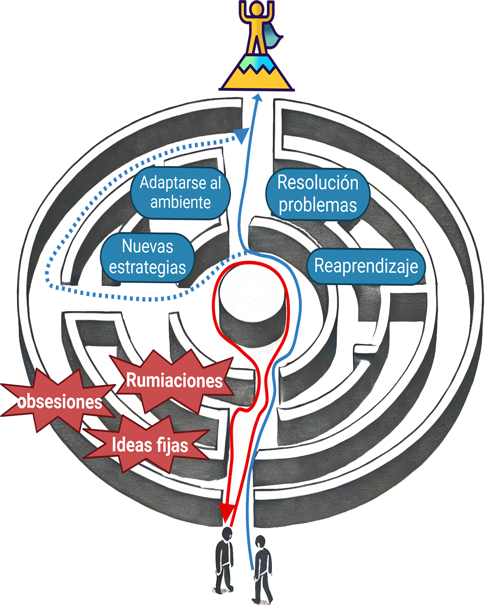La figura presenta un laberinto metafórico que ilustra cómo la flexibilidad cognitiva permite la adaptación al ambiente, la resolución de problemas y el reaprendizaje (Anacker y Hen, 2017; Doss et al., 2021; Waltz, 2017), mientras que la falta de flexibilidad cognitiva conduce a pensamientos obsesivos, rumiaciones e ideas fijas, asociándose con síntomas depresivos y ansiosos (Garthe et al., 2016; Jett et al., 2017). *Flexibilidad Cognitiva (camino azul)*: La flexibilidad cognitiva permite la adaptación a cambios y nuevas circunstancias. Además, facilita la generación de nuevas estrategias para enfrentar desafíos y promueve la capacidad para resolver problemas de manera efectiva. Como consecuencia, favorece el aprendizaje de nuevas habilidades y conocimientos. *Falta de Flexibilidad Cognitiva (camino rojo)*: Esto se

asocia con pensamientos repetitivos y obsesivos que dificultan la resolución de problemas, fijación en ciertos pensamientos (rumiaciones) o ideas que impiden el progreso (obsesiones) y rigidez en el pensamiento que impide la adaptación y el cambio. Como consecuencia, se mantiene al individuo atrapado en un estado de frustración y malestar. Basado en las ideas de Güler (2022) y Uddin (2021).

**Figura** 1.9: Flexibilidad cognitiva y trastornos mentales.

Sin embargo, como se resaltan en numerosas investigaciones (Garthe y Kempermann, 2013; Hernández-Mercado y Zepeda, 2022; Maei, Zaslavsky, Teixeira, et al., 2009; Young et al., 2009; Young y Hoane, 2021), estudios sobre la función cognitiva en modelos de roedores utilizando el MWM ha dependido predominantemente del análisis de métricas subóptimas que no modelan los procesos cognitivos que se quieren representar. Si bien estos métodos han

### Estrés y Cognición

Lazarus (2006) define el estrés como la reacción interna del cuerpo ante cualquier estímulo externo que se considere no placentero o dañino. Como señala Lazarus en su libro, cada individuo experimenta y afronta los estímulos aversivos de manera diferente. Estas diferencias están influenciadas por factores psicológicos, biológicos y ambientales (Tafet y Nemeroff, 2016). No obstante, en presencia de estresores crónicos, impredecibles e incontrolables, la capacidad fisiológica para enfrentar estos estímulos puede verse superada, contribuyendo así al desarrollo de trastornos mentales, como los trastornos depresivos o de ansiedad (M. N. Hill et al., 2012).

A nivel cognitivo, los efectos del estrés crónico incluyen dificultad en la formación de memorias episódicas y dificultades para adaptar pensamientos y conductas de forma flexible (Sandi, 2013). A nivel emocional, estas alteraciones cognitivas contribuyen y mantienen los síntomas de estrés y ansiedad que dificultan la recuperación del individuo (Anacker y Hen, 2017). Estas alteraciones están íntimamente relacionadas con los efectos que el estrés crónico tiene sobre la formación hipocampal (El-Aziz et al., 2022).

###### Respuesta de la formación hipocampal al estrés

La formación hipocampal es una estructura particularmente sensible al estrés crónico (Cobb et al., 2013). Hace casi tres décadas, Sheline et al. (1996) examinaron los cambios en el volumen del hipocampo en pacientes con trastorno depresivo mayor utilizando resonancia magnética y encontraron una reducción del 12%–16% en el volumen del hipocampo en ambos hemisferios. En otro estudio, Steffens et al. (2000) incluyeron a pacientes geriátricos con depresión y confirmaron una reducción del 4%– 7% en el volumen del hipocampo en comparación con los controles sin diagnóstico depresivo. Más recientemente, Treadway et al. (2015) reportaron una reducción del volumen del hipocampo en pacientes con trastorno depresivo mayor y una correlación inversa entre el número de episodios depresivos y el volumen del GD.

El mecanismo principal que parece inducir estos cambios estructurales está relacionado con los niveles elevados de glucocorticoides en respuesta al estrés crónico (Conrad, 2008). Estos pueden generar atrofia de dendritas en CA3 (Fuchs y Flügge, 1998) y GD (Bessa et al., 2009), así como una reducción de la NHA (A. S. Hill

et al., 2015). En conjunto, estos daños se observan en los hipocampos con menores volúmenes en pacientes que experimentan constantemente estrés crónico y cuadros depresivos (Anand y Dhikav, 2012). Este mecanismo inicia con la activación del eje Eje Hipotalámico Pituitario Adrenal (HPA), responsable de la liberación de glucocorticoides. Cuando enfrentamos un estresor, el hipotálamo secreta Hormona Liberadora de Corticotropina (CRH), que a su vez hace que la glándula pituitaria anterior libere Hormona Adrenocorticotrópica (ACTH) (**Fig** 1.10). La ACTH viaja a través del torrente sanguíneo hasta las glándulas suprarrenales, donde fomenta la liberación de *glucocorticoides*, principalmente *cortisol* en los humanos. El *cortisol* luego envía señales al hipotálamo y la pituitaria para detener la liberación de CRH y ACTH, regulando así la actividad de este eje HPA (Silverman y Sternberg, 2012). Sin embargo, el estrés crónico puede alterar esta regulación y generar niveles constantemente altos de *cortisol* asociados al desarrollo de distintas patologías (Hurtubise y Howland, 2017; Sandi, 2013).

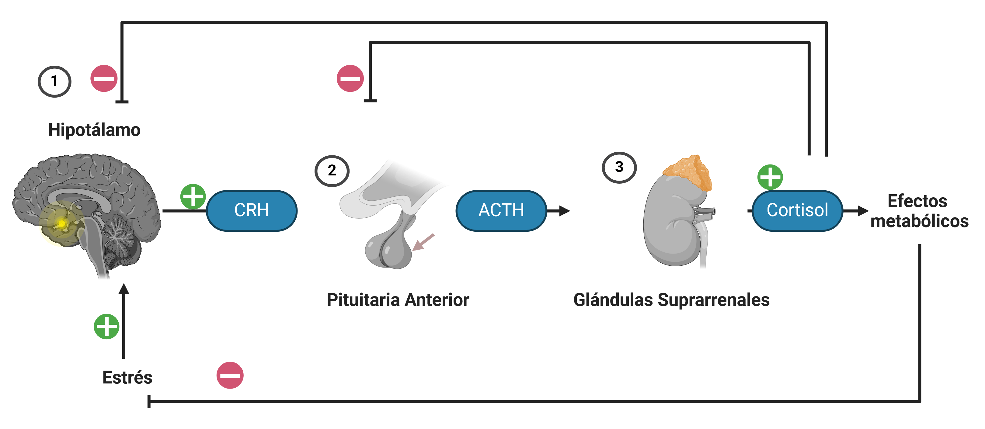

**Figura** 1.10: Regulación del Eje HPA en respuesta al estrés. El proceso comienza en el hipotálamo (1), que en respuesta a señales de estrés, secreta CRH. La CRH actúa sobre la pituitaria anterior (2), estimulando la liberación de ACTH en el torrente sanguíneo. La ACTH, a su vez, actúa sobre las glándulas suprarrenales (3), promoviendo la secreción de cortisol (Silverman y Sternberg, 2012). El sistema de retroalimentación negativa está representado por las señales de inhibición (indicadas por los símbolos negativos rojos), donde niveles elevados de cortisol inhiben tanto la secreción de CRH en el hipotálamo como la secreción de ACTH en la pituitaria anterior, ayudando a mantener la homeostasis y evitar una respuesta excesiva al estrés (De Alcubierre et al., 2023). Los signos positivos verdes indican la activación de cada componente del eje HPA, mientras que los signos negativos rojos indican inhibición de la vía. Información tomada de Silverman y Sternberg (2012)

Es importante señalar que las alteraciones en la regulación del eje HPA no solo afectan a la liberación de cortisol, sino que también tienen implicaciones significativas en otras áreas del cerebro, como las células granulares del GD. Estas células granulares son de las pocas neuronas que expresan tanto receptores de *mineralocorticoides* (p. ej. *aldosterona*) como de *glucocorticoides* (p. ej. *cortisol*)

(Reul y de Kloet, 1985). Por lo tanto, no es sorprendente que las células granulares sean especialmente susceptibles al daño por niveles elevados de hormonas suprarrenales (Boldrini et al., 2012). Adicionalmente, las hormonas que se secretan en respuesta al estrés también tienen un impacto profundo en la regulación de varios neurotransmisores en el cerebro, incluyendo la Serotonina (5-HT) (Alenina y Klempin, 2015), un neurotransmisor crucial involucrado en la regulación del estado de ánimo (Żmudzka et al., 2018).

###### Sistema serotoninérgico

La mayoría de las neuronas serotoninérgicas en el sistema nervioso se encuentran dentro de los límites de los “*núcleos del rafé*” (Tafet y Nemeroff, 2016). Estos núcleos se pueden clasificar, basándose en su distribución y proyecciones principales, en tres grupos: núcleos caudales, mediales y dorsales (**Fig** 1.11) (N. Huang et al., 2019). Los núcleos mediales y dorsales tienen proyecciones hacia el GD, donde forman sinapsis con células granulares e interneuronas (Alenina y Klempin, 2015).

La biosíntesis de 5-HT implica la hidroxilación y descarboxilación del triptófano, un aminoácido esencial (Hale et al., 2011). En un primer paso, el triptófano es convertido en 5-Hidroxitriptófano (5-HTP) mediante la enzima limitante Triptófano Hidroxilasa (TPH), la cual determina la tasa de producción de 5-HT debido a su cinética constitutivamente lenta. En un segundo paso, el 5-HTP se convierte a 5-HT a través de la acción de la enzima L-Aminoácido Aromático Ácido Descarboxilasa (AAAD) (Roth et al., 2021). Esta regulación biosintética de la 5-HT puede verse profundamente afectada por factores externos, como el estrés. Los niveles elevados de cortisol, como los observados durante el estrés crónico, provocan una disminución en los niveles de 5-HT en el sistema nervioso (S.-Y. Chen et al., 2017). Este efecto se debe a mecanismos que involucran la disminución de actividad de la enzima TPH-2 (**Fig** 1.12) (Shimomura et al., 2019), la isoforma de TPH que se encuentra en las neuronas serotoninérgicas (Lowry et al., 2008).

Existe evidencia de que los fármacos antidepresivos clásicos, conocidos como Inhibidores Selectivos de la Recaptura de Serotonina (ISRS) modulan la actividad de la TPH-2 y aumentan la disponibilidad de 5-HT en el cerebro (S.-Y. Chen et al., 2017). Además, se ha visto que la actividad de la TPH-2 regula la NHA y los comportamientos de tipo ansioso en un modelo murino (Kanai et al., 2009). Sin embargo, el mecanismo exacto entre la TPH-2, la NHA y los ISRS no se ha comprendido completamente (Song et al., 2016). Por un lado, los ISRS actúan a través del sistema serotoninérgico y promueven la NHA (Malberg et al., 2000). Por otro lado, la disminución de 5-HT está asociada con una reducción en el número de células recién generadas en el GD (Brezun y Daszuta, 1999). Los receptores serotoninérgicos 5-HT1A, 5-HT2B y 5-HT2C (**Fig** 1.13) son candidatos destacados para contribuir a la respuesta antidepresiva ya que regulan el desarrollo normal de la densidad de espinas dendríticas y la formación de sinapsis en las células granulares

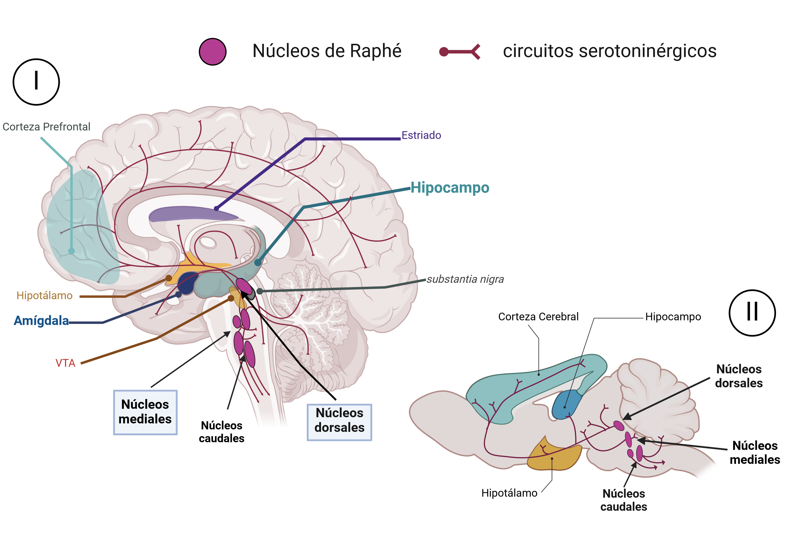

**Figura** 1.11: Proyecciones serotoninérgicas de los núcleos de Rafé hacia áreas cerebrales involucradas en la regulación de la memoria y las emociones. La figura presenta una vista esquemática de los núcleos de Rafé y sus proyecciones serotoninérgicas en corte sagital de

* + - 1. cerebro humano y II) cerebro de roedor. Se observa que los núcleos de Rafé están ubicados en el tronco encefálico. Desde estos núcleos, las fibras serotoninérgicas proyectan hacia diversas regiones: **Corteza Prefrontal**: Involucrada en funciones ejecutivas (p. ej. atención, recuperación de memorias) y regulación emocional. **Hipotálamo**: Importante en la regulación del estrés y las respuestas autónomas. **Amígdala**: Crítica para la formación de recuerdos emocionales (p. ej. miedo). **Hipocampo**: Fundamental para la formación y recuperación de memorias episódicas. **Estriado**: Implicado en la modulación de las funciones motoras y de recompensa. **Área Tegmental Ventral**: Relacionada con la recompensa y la motivación. Información tomada de: Hornung (2003); Waselus et al. (2011); Alenina y Klempin (2015);

Levinson et al. (2023)

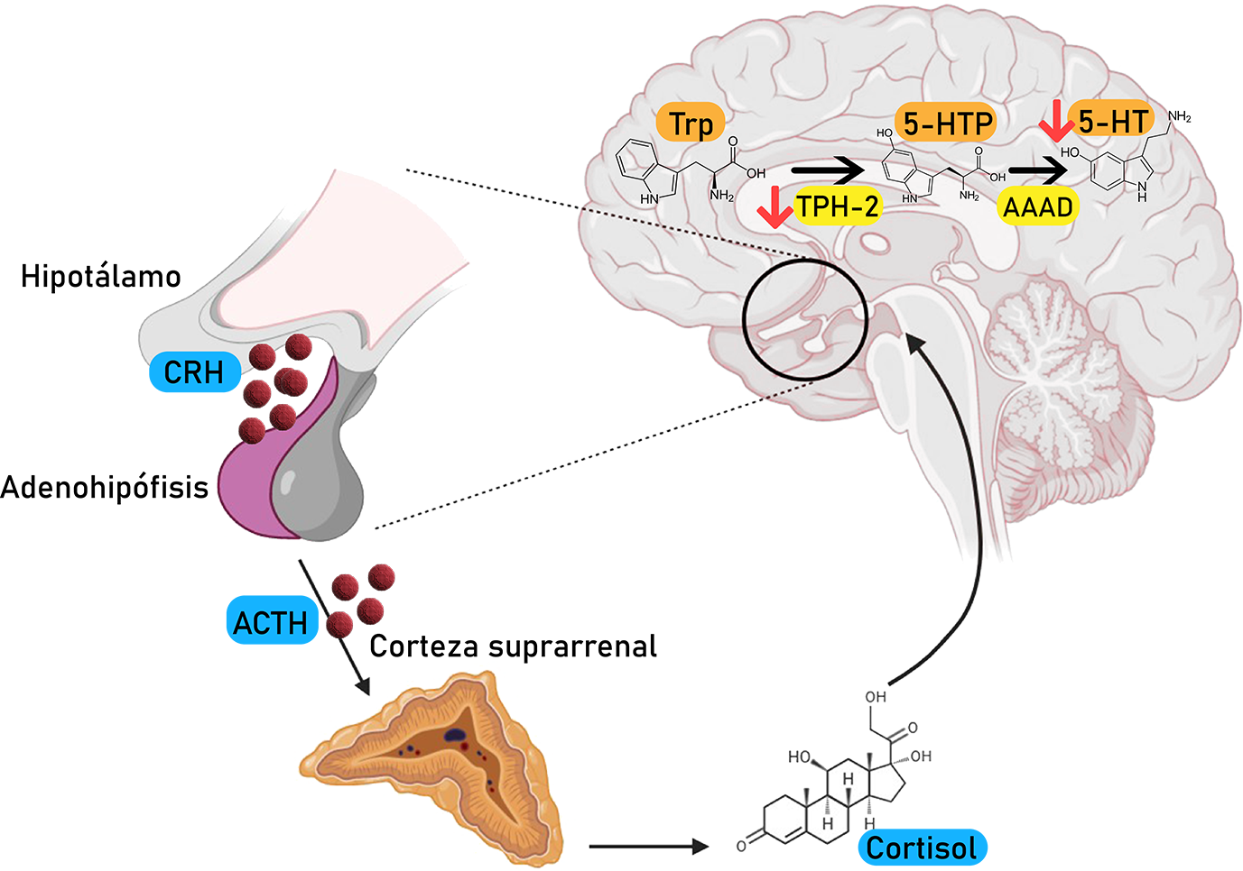

**Figura** 1.12:

Respuesta al Estrés y efectos del Cortisol sobre el sistema serotoninérgico del sistema nervioso.

La figura ilustra cómo el estrés crónico activa la liberación de la CRH y ACTH, elevando los niveles de cortisol. (G.-

L. Chen y Miller, 2013; Hale et al., 2011). El aumento sostenido de cortisol en el cuerpo tiene un efecto inhibidor sobre la actividad de la TPH- 2, reduciendo los niveles de 5-HT en el cerebro (Shimomura et al., 2019). La disminución de los niveles de 5-HT está vinculada a la aparición de trastornos depresivos (S.-Y. Chen et al., 2017). Información tomada de Hale et al. (2011) y G.-L. Chen y Miller (2013)

en el GD y median la maduración de las células progenitoras (Alenina y Klempin, 2015).

La interacción del sistema serotoninérgico con la NHA también se refleja en estudios *post mortem* (Boldrini et al., 2012, 2013, 2009), proporcionando un mayor entendimiento sobre el impacto de los antidepresivos en el cerebro. Estos estudios indican que los pacientes depresivos medicados con antidepresivos tienen más marcadores de NHA en comparación con pacientes no medicados. Finalmente, la flexibilidad cognitiva se beneficia de la plasticidad inducida por esta neurogénesis modulada por la 5-HT (Anacker y Hen, 2017; Burghardt et al., 2012; Doss et al., 2021; Hurtubise y Howland, 2017; Marwari y Dawe, 2018; Matias et al., 2017). Bajo condiciones ambientales adecuadas (no aversivas) (Branchi, 2011, 2022; R. L. Carhart-Harris et al., 2018; Genet et al., 2013; Jacobsen et al., 2023; Magaraggia et al., 2021), esta plasticidad neuronal puede promover nuevas asociaciones y mejorar las distorsiones cognitivas (p. ej. rumiaciones) (Mahar et al., 2014) que perpetúan y agravan los trastornos de ansiedad y depresión (Güler, 2022).

Fármacos Antidepresivos

Los primeros antidepresivos desarrollados fueron los inhibidores de la monoamino oxidasa, que mejoraban el ánimo a costa de efectos secundarios importantes, como toxicidad hepática y crisis hipertensivas (López-Muñoz y Alamo, 2009). Posteriormente, se desarrollaron los antidepresivos tricíclicos como la imipramina, que actúan principalmente bloqueando la recaptura de 5-HT y noradrenalina. Debido a su falta de especificidad y efectos secundarios, los antidepresivos tricíclicos se prescriben actualmente para casos muy particulares de depresión (Hillhouse y Porter, 2015). A finales de los años 80, surgieron los antidepresivos de segunda generación, incluyendo los ISRS y los inhibidores de la recaptación de 5-HT y noradrenalina (Hanson et al., 2011). Los ISRS, como el escitalopram, la fluoxetina y la sertralina, son los medicamentos más recetados para los trastornos de depresión y ansiedad (Lin et al., 2023).

Su mecanismo de acción inmediato es a través de la regularización del sistema serotoninérgico mediante el incremento de la concentración de 5-HT en el espacio sináptico, a través de la inhibición de la recaptura de este neurotransmisor por el Transportador de Serotonina (SERT) (**Fig** 1.14). Sin embargo, se ha sugerido que su mecanismo de acción antidepresiva involucra el aumento en la NHA (Santarelli et al., 2003; Tunc-Ozcan et al., 2019) que a su vez se ha relacionado con promover la flexibilidad cognitiva (**Fig** 1.8; **Fig** 1.13) (Burghardt et al., 2012; Maramis et al., 2021; Marwari y Dawe, 2018). Como se mencionó antes (**Apartado** 1.1.5), esta flexibilidad mejora la capacidad para adaptarse a nuevas situaciones y experiencias, resultando en una reducción de síntomas depresivos y ansiosos y una mejora en el ánimo (**Fig** 1.9).

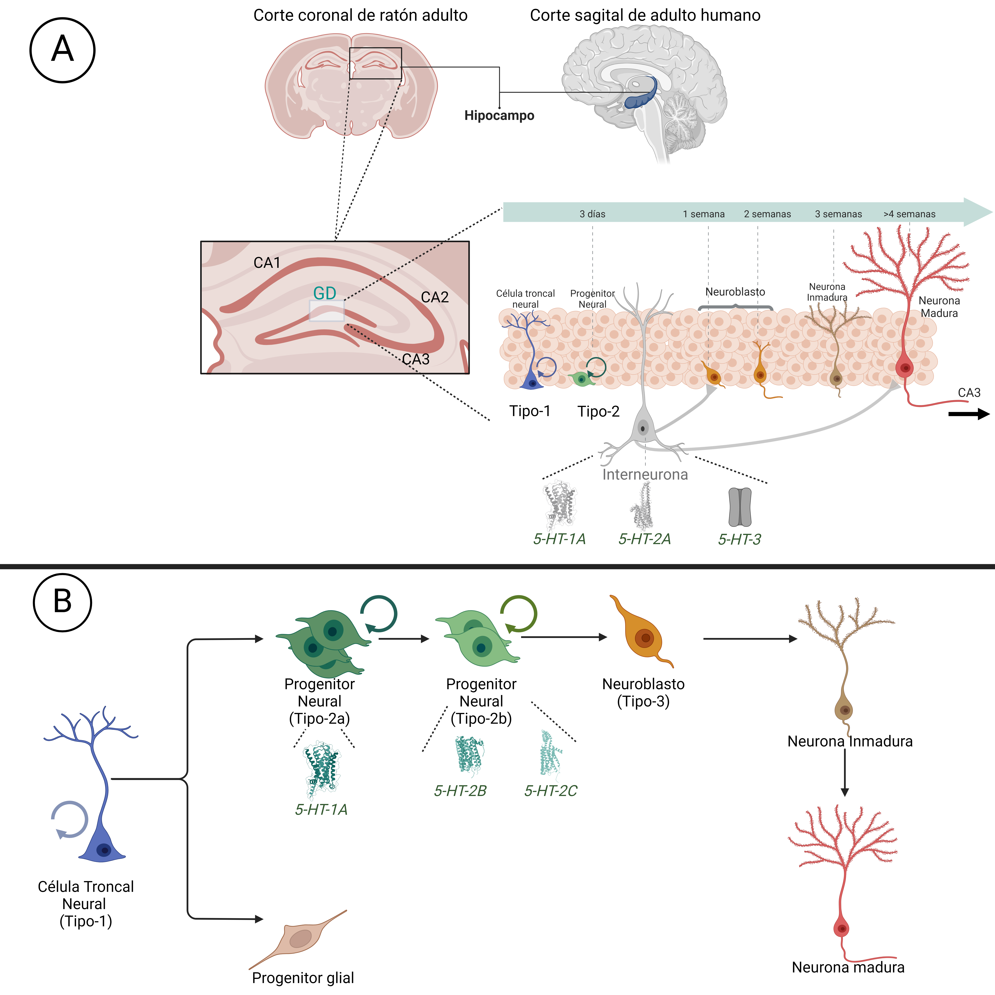

**Figura** 1.13: Ciclo de neurogénesis adulta en el GD y expresión de receptores de 5-HT. A) Diagrama del hipocampo mostrando el GD y la dinámica de la neurogénesis adulta (Denoth-Lippuner y Jessberger, 2021): se muestra la ubicación del GD y se ilustra el proceso de la NHA, desde las células madre neurales hasta la integración de neuronas maduras en el circuito neural. *Células troncales neurales*: Localizadas en la capa subgranular, estas células proliferan y se diferencian en progenitores neuronales. *Neuroblastos*: En las siguientes semanas, los neuroblastos migran y se desarrollan en neuronas inmaduras. *Neuronas maduras*: Después de más de cuatro semanas, las neuronas maduras se integran en la región CA3 del hipocampo, formando conexiones sinápticas funcionales. B) Expresión de diferentes receptores de 5-HT en las células del GD durante su desarrollo y maduración (Batool et al., 2019; Song et al., 2016): el receptor *5-HT1A* se expresa en las etapas tempranas de las células progenitoras; los receptores *5-HT2B* y *5-HT2C* se expresan en las células progenitoras; el receptor ionotrópico *5-HT3* se encuentra principalmente en las interneuronas del GD. Información tomada de Alenina y Klempin (2015) y Song et al. (2016)

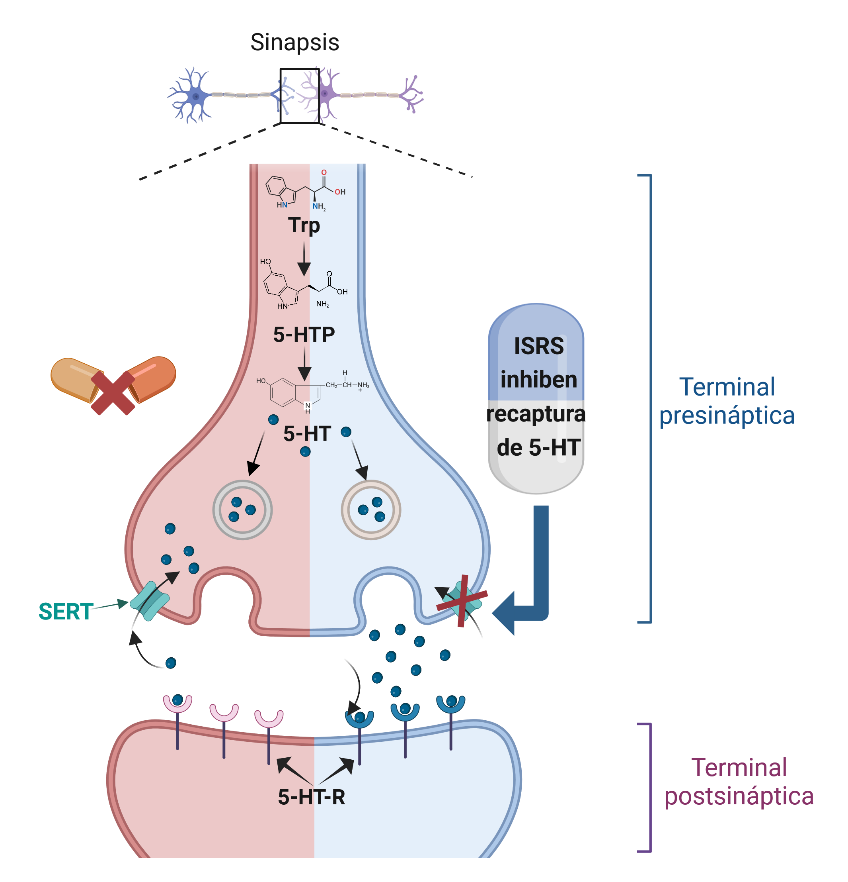

**Figura** 1.14: Mecanismo de acción de los ISRS en la sinapsis. Se ilustra el mecanismo de acción de los ISRS, comparando una sinapsis sin la presencia de estos medicamentos (lado izquierdo, fondo rojo) con una sinapsis en presencia de ISRS (lado derecho, fondo azul). En la terminal presináptica, el triptófano (Trp) es convertido en 5-HTP por la acción de la TPH. El 5-HTP se convierte en 5-HT por la acción de la AAAD. *Sinapsis sin* *ISRS* *(lado izquierdo)*: La 5-HT es almacenada en vesículas y liberada en la hendidura sináptica en respuesta a un potencial de acción. Parte de la 5-HT liberada se une a los receptores de 5-HT en la membrana postsináptica, facilitando la transmisión de la señal. La 5-HT sobrante es recapturada en la terminal presináptica por el SERT, reduciendo su disponibilidad en la sinapsis. *Sinapsis con* *ISRS* *(lado derecho)*: Los ISRS bloquean el SERT en la terminal presináptica, impidiendo la recaptura de 5-HT. Esto aumenta la disponibilidad de 5-HT en la hendidura sináptica. La mayor concentración de 5-HT permite una mayor interacción con los receptores de 5-HT postsinápticos (5-HT- R), potenciando la transmisión de señales neuronales. Este mecanismo es fundamental para la eficacia terapéutica de los ISRS en el tratamiento de trastornos depresivos y de ansiedad, como se describe en los estudios de Mahar et al. (2014) y Alenina y Klempin (2015). Figura basada en Loke y Mattishent (2021)

**Capítulo 2**

# Antecedentes

Los trastornos depresivos y de ansiedad afectan profundamente las capacidades cognitivas de los individuos, más allá de los síntomas emocionales (Cerecero-García et al., 2020). Estos problemas incluyen dificultades en la atención, la memoria y la flexibilidad cognitiva (Anacker y Hen, 2017), siendo algunos de los aspectos más debilitantes de estos padecimientos (Sandi, 2013). Comprender mejor los mecanismos subyacentes a estas alteraciones es crucial para desarrollar tratamientos más efectivos. En este contexto, la fluoxetina, un ISRS, ha cobrado relevancia (Marwari y Dawe, 2018). El estudio de sus efectos sobre procesos desregulados en la depresión, como la flexibilidad cognitiva, puede abrir nuevas vías terapéuticas.

En modelos animales, el estrés crónico afecta negativamente al GD (Conrad, 2008; Hei et al., 2019; Lucassen et al., 2016), induce comportamientos de tipo ansiosos y depresivos (M. N. Hill et al., 2012; Mineur et al., 2006) y dificulta la flexibilidad cognitiva (Jett et al., 2017). Por otro lado, la fluoxetina ha mostrado potencial para mejorar estos síntomas (Dulawa et al., 2004), así como la flexibilidad cognitiva (Marwari y Dawe, 2018). Por otro lado, estudios *post mortem* muestran una reducción en el volumen del hipocampo (GD, CA1 y CA3) en individuos con depresión (Cobb et al., 2013; Y. Huang et al., 2013; Sheline et al., 1996; Steffens et al., 2000; Treadway et al., 2015), mientras que el tratamiento con ISRS ha demostrado aumentar el volumen hipocampal (Boldrini et al., 2012, 2013, 2009) y prevenir la atrofia de dendritas relacionada con el estrés crónico (Bessa et al., 2009).

El MWM es una herramienta eficaz para evaluar la memoria espacial (Othman et al., 2022) y la flexibilidad cognitiva (Garthe et al., 2009) en roedores, permitiendo estudiar la relación entre estas capacidades y la función hipocampal (Garthe y Kempermann, 2013). Este estudio utilizará el MWM para investigar el impacto de la fluoxetina en la flexibilidad cognitiva de ratones sometidos a Estrés Crónico Moderado Impredecible (CUMS), buscando establecer una base para posibles enfoques terapéuticos en humanos.

**Capítulo 3**

# Planteamiento del Problema

La flexibilidad cognitiva, una capacidad esencial para la función ejecutiva (Uddin, 2021), permite a las personas adaptarse a nuevas situaciones y manejar cambios en su entorno (Anacker y Hen, 2017). Sin embargo, en trastornos depresivos y de ansiedad, esta habilidad se ve comprometida (Güler, 2022), impidiendo que los individuos lleven una vida normal. Aunque se sabe que el volumen del hipocampo se reduce en individuos con depresión (Sheline et al., 1996) y que los antidepresivos pueden revertir parcialmente esta alteración (Boldrini et al., 2009), la relación entre estos fenómenos y la flexibilidad cognitiva sigue siendo un área de investigación activa (Rossi, 2016).

El estrés crónico ha sido identificado como un factor que afecta negativamente al GD (Conrad, 2008), induce comportamientos de tipo ansiosos y depresivos (Willner, 2017) y desregula el sistema serotoninérgico (Lages et al., 2021). Aunque la fluoxetina ha demostrado mejorar los síntomas depresivos (Dulawa et al., 2004), los estudios actuales no se han enfocado en evaluar su efecto en la flexibilidad cognitiva mediada por el hipocampo (Marwari y Dawe, 2018).

Este estudio utiliza el MWM para evaluar de manera más directa cómo la fluoxetina impacta la flexibilidad cognitiva mediada por el hipocampo en ratones bajo CUMS. El objetivo es entender si la fluoxetina puede revertir o mitigar las alteraciones en la memoria espacial y la flexibilidad cognitiva causadas por el estrés.

**Capítulo 4**

# Objetivos e hipótesis

### General

Evaluar el impacto de la fluoxetina en la memoria espacial de ratones sometidos a estrés crónico moderado impredecible.

###### Específicos

* + - 1. Determinar el efecto del estrés crónico sobre la retención de memoria espacial remota y la flexibilidad cognitiva en un modelo de aprendizaje reversa.
      2. Determinar el efecto de la fluoxetina sobre la retención de memoria espacial remota y el aprendizaje reversa.
      3. Determinar si la fluoxetina es suficiente para aliviar las modificaciones a la retención y flexibildad de la memoria espacial causadas por el estrés cronico.

### Hipótesis

Si la fluoxetina puede aliviar los efectos emocionales negativos del estrés crónico, entonces podrá aliviar las modificaciones sobre la memoria remota espacial y la flexibilidad cognitiva.

**Capítulo 5**

# Material y Métodos

Se utilizaron 35 ratones de ambos sexos de la cruza *F1* C57BL/6 x BALB/c, de 8 semanas de edad al inicio del experimento. De estos animales, 15 eran machos y 20 eran hembras.

Los ratones se alojaron en el bioterio de la Facultad de Ciencias en cajas de acrílico (20cm * 30cm * 15cm) en condiciones de temperatura controlada (20°C - 25°C), humedad relativa (50 ± 10%) con un ciclo de luz-oscuridad de 12 horas. Se les proporcionó agua y alimento ([5001 LabDiet para roedores](https://www.labdiet.com/getmedia/edc7a620-0240-4a7a-98fa-b3d69833f9ea/5001.pdf?ext=.pdf)) *ad libitum*. Todos los animales se proporcionaron por el bioterio de la Facultad de Ciencias de la UNAM con el código de oficio de la Comisión de Ética Académica y Responsabilidad Científica (CEARC) con Folio: PI_25_05_2023_Canabal.

De acuerdo a los [protocolos de bienestar para el cuidado de roedores](https://nc3rs.org.uk/3rs-resources/housing-and-husbandry-mouse) (Prescott y Lidster, 2017), se [evitó el manejo de los ratones por la cola](https://nc3rs.org.uk/3rs-resource-library/mouse-handling) por ser un estímulo aversivo, estresante y ansiogénico (Gouveia y Hurst, 2017, 2019; Henderson et al., 2020); se proporcionó refugio, cartón y papel triturado para construcción de nido (André et al., 2018); se mantuvieron de 3 a 5 ratones del mismo sexo por caja (Demuyser et al., 2016) y se cambió de cama (aserrín comercial para roedores y ocote) 2 veces por semana (Hedrich y Bullock, 2004).

### Diseño experimental

Se empleó un diseño experimental aleatorizado con dos grupos principales: grupo control (sin protocolo CUMS, n= 14) y grupo con protocolo CUMS (n= 21). Cada uno de estos grupos se subdividió en dos subgrupos, uno tratado con fluoxetina (15 mg/kg/día, n= 16) y otro con solución salina (vehículo, n= 19). En resumen, los grupos experimentales fueron los siguientes:

* + - No-Estrés
      * Salina (n= 8)
      * Fluoxetina (n= 6)
    - **CUMS**
      * Salina (n= 11)
      * Fluoxetina (n= 10)

###### 5.1.1 Procedimiento

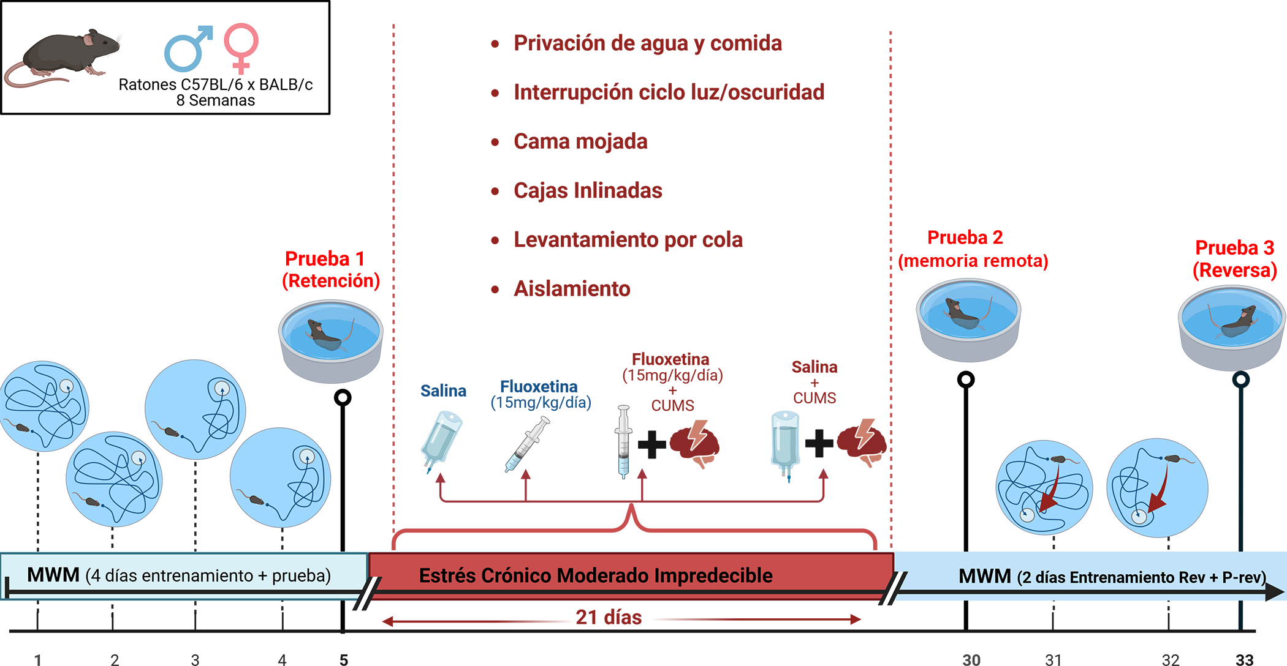

**Figura** 5.1: Línea del tiempo del procedimiento expimerntal a lo largo de 33 días.

***Manipulación y habituación al cuarto de conducta***: Para reducir el estrés asociado con la manipulación de los ratones a un entorno nuevo, se implementó un protocolo de habituación dos semanas antes del inicio del experimento. Los ratones fueron manipulados cinco minutos diariamente en el cuarto de conducta donde se encuentra el MWM. Este manejo consistió en sujetar a los ratones y permitirles explorar libremente las manos del experimentador.

***Protocolo de Pre-entrenamiento en el*** ***MWM***: Al termino de la fase de habituación, se realizó una prueba de aprendizaje sin pistas espaciales en el MWM (Vorhees y Williams, 2006). En este procedimiento, se colocan cortinas negras alrededor del laberinto para eliminar las señales distales del cuarto con el fin de interferir con la capacidad del animal para navegar el laberinto y encontrar la plataforma, que en esta fase se encuentra visible. Se utiliza una plataforma de acrílico con una “bandera” de plástico que se alza aproximadamente 7 cm por encima del agua. Esta señal permite al animal visualizar la ubicación de la plataforma y navegar hacia ella utilizando solamente su memoria procedural. La localización de la plataforma se mantiene constante en el centro del MWM durante los 4 ensayos que cada ratón intenta durante máximo 60 segundos. Entre cada ensayo se daba un descanso de 30 segundos. El fin de este procedimiento es doble: reducir el estrés inicial del MWM y asegurar que los animales no presenten deficiencias motoras y/o visuales que le impidan llegar a la plataforma.

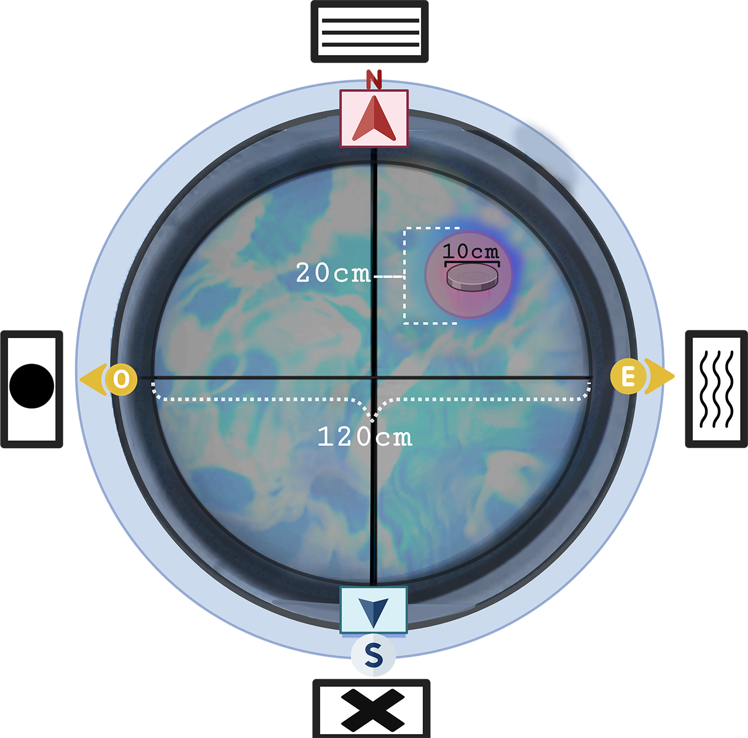**Figura** 5.2: Medidas del laberinto acuático de Morris utilizado.

El laberinto de fibra de vidrio tiene un diámetro total de 120 cm. El diámetro de la plataforma escondida (*annulus* blanco) es de de 10 cm y se mantiene 0.3 cm bajo el agua oscurecida con pintura témpera blanca. Alrededor de esta plataforma, se definió una ‘zona’ con un diámetro de 20 cm. El laberinto se divide en cuatro cuadrantes virtuales: noreste, noroeste, sureste y suroeste. Por último, se muestran las pistas espaciales colocadas a 65 cm de la superficie del laberinto acuático en cada uno de los puntos cardinales.

***Aprendizaje espacial en el*** ***MWM*** ***(MWM)***: Todos los grupos fueron entrenados en el laberinto con agua opcada a 25 ± 2℃ durante cuatro días. Cada día se utilizaron 4 ubicaciones (norte, sur, este y oeste) de inicio semi-aleatorias con una duración máxima de 60 segundos por intento. Entre cada intento, los animales descansaban 30 segundos. Introducir a los animales desde posiciones distintas promueve la formación de estrategias espaciales (alocéntricas) (Othman et al., 2022), las cuales son modulados por el hipocampo (Dupret et al., 2008).

***Retención de la memoria espacial en el MWM (Prueba-1)***: El aprendizaje espacial es evaluado 24 horas después del último día del entrenamiento. En esta prueba, el ratón nada durante 60 segundos en el mismo laberinto, pero ahora sin la plataforma oculta. La adquisición de la memoria se evalúa con un porcentaje mayor de ocupación en el cuadrante (25% del área de la piscina) y la zona virtual (11% del área de la piscina) (**Fig** 5.2). Estos porcentajes de ocupación se utilizaron como *criterios de inclusión en el experimento*.

***Inducción del Estrés Crónico y conductas de tipo depresivas***: Los ratones del grupo de estrés crónico fueron sometidos a un protocolo de CUMS durante 21 días (ver calendario completo en **Apartado** A.1). Este protocolo incluyó una variedad de estresores (**Fig** 5.4) basados en los protocolos de Monteiro et al. (2015) y Antoniuk et al. (2019) para generar estados de tipo depresivo-ansiosos, así como alteraciones en la dinámica hipocampal.

***Tratamiento con Fluoxetina o Salina***: A la par del inicio del protocolo de CUMS, los subgrupos correspondientes comenzaron a recibir una inyección subcutánea (s.c.) de fluoxetina (15 mg/kg/día) o solución salina (0.85% NaCl) con una jeringa de insulina (31 G X 6 mm). A pesar de que esta vía de administración

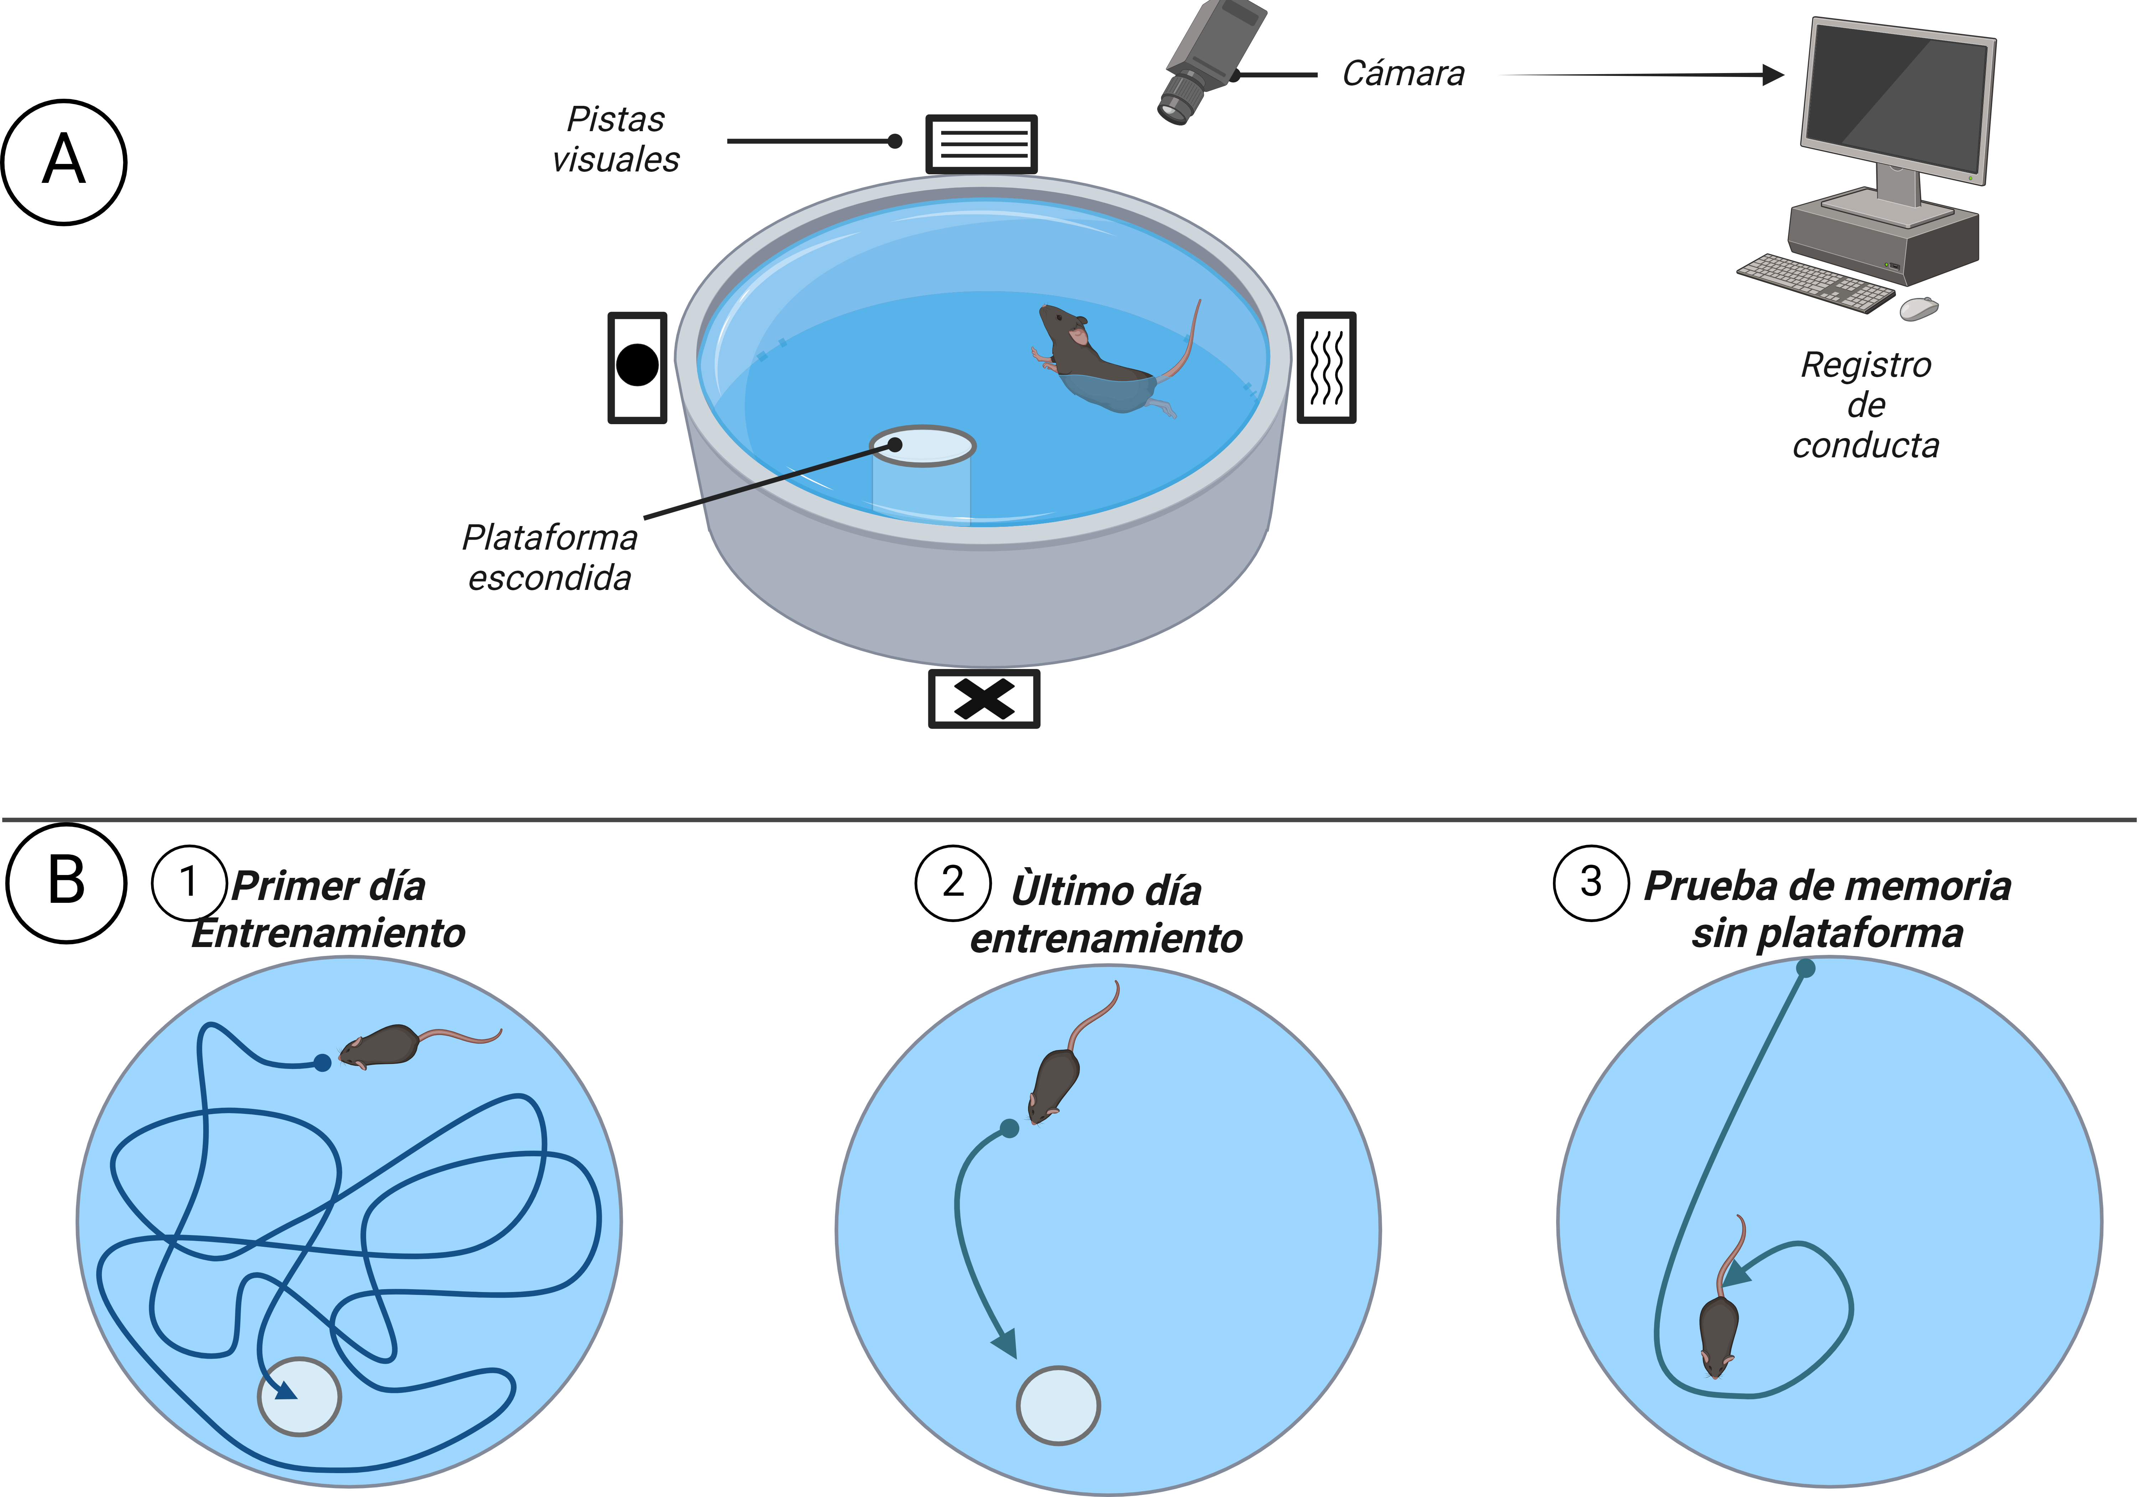

**Figura** 5.3: Protocolo del Laberinto Acuático de Morris para Evaluar los Efectos del Estrés crónico en ratones. A) Configuración del laberinto con pistas visuales, una plataforma escondida, y sistemas de grabación para evaluar la navegación espacial de los ratones. B) Representación del entrenamiento desde el primer día hasta el último, seguido por una prueba de memoria sin plataforma para evaluar la retención de la memoria espacial inducida por el estrés.

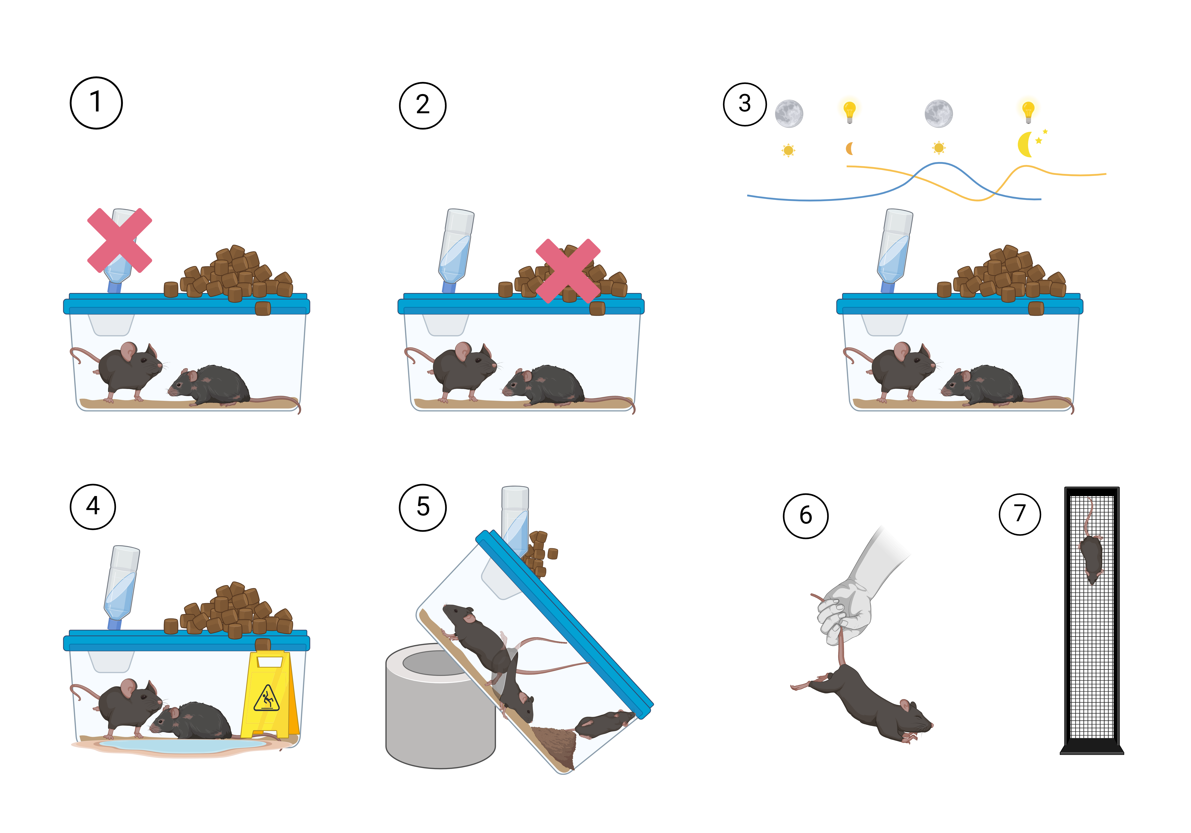

**Figura** 5.4: Protocolo de CUMS en Ratones para Inducir déficits cognitivos. Esta serie de imágenes ilustra los estresores que se utilizaron: 1) Privación de agua por hasta 8 horas; 2) Privación de comida por hasta 8 horas; 3) Cambios en el ciclo de luz-oscuridad;

4) Cama mojada (200 ml en 100 g de aserrín por hasta 19 horas); 5) Inclinación de la caja a 45 º por hasta 24 horas; 6) Levantamiento por cola máximo por cinco minutos; 7) Aislamiento social en cajas

individuales.

es poco dolorosa y aversiva para los roedores (Hedrich y Bullock, 2004), se alternó cada día (**Fig** 5.5) entre la región escapular (izquierda, derecha) y debajo de la nuca para reducir el estrés de la inyección. Esta vía de administración s.c. asegura el mantenimiento sostenido del fármaco al tener un ritmo de absorción lento, pero sostenido (Turner et al., 2011).

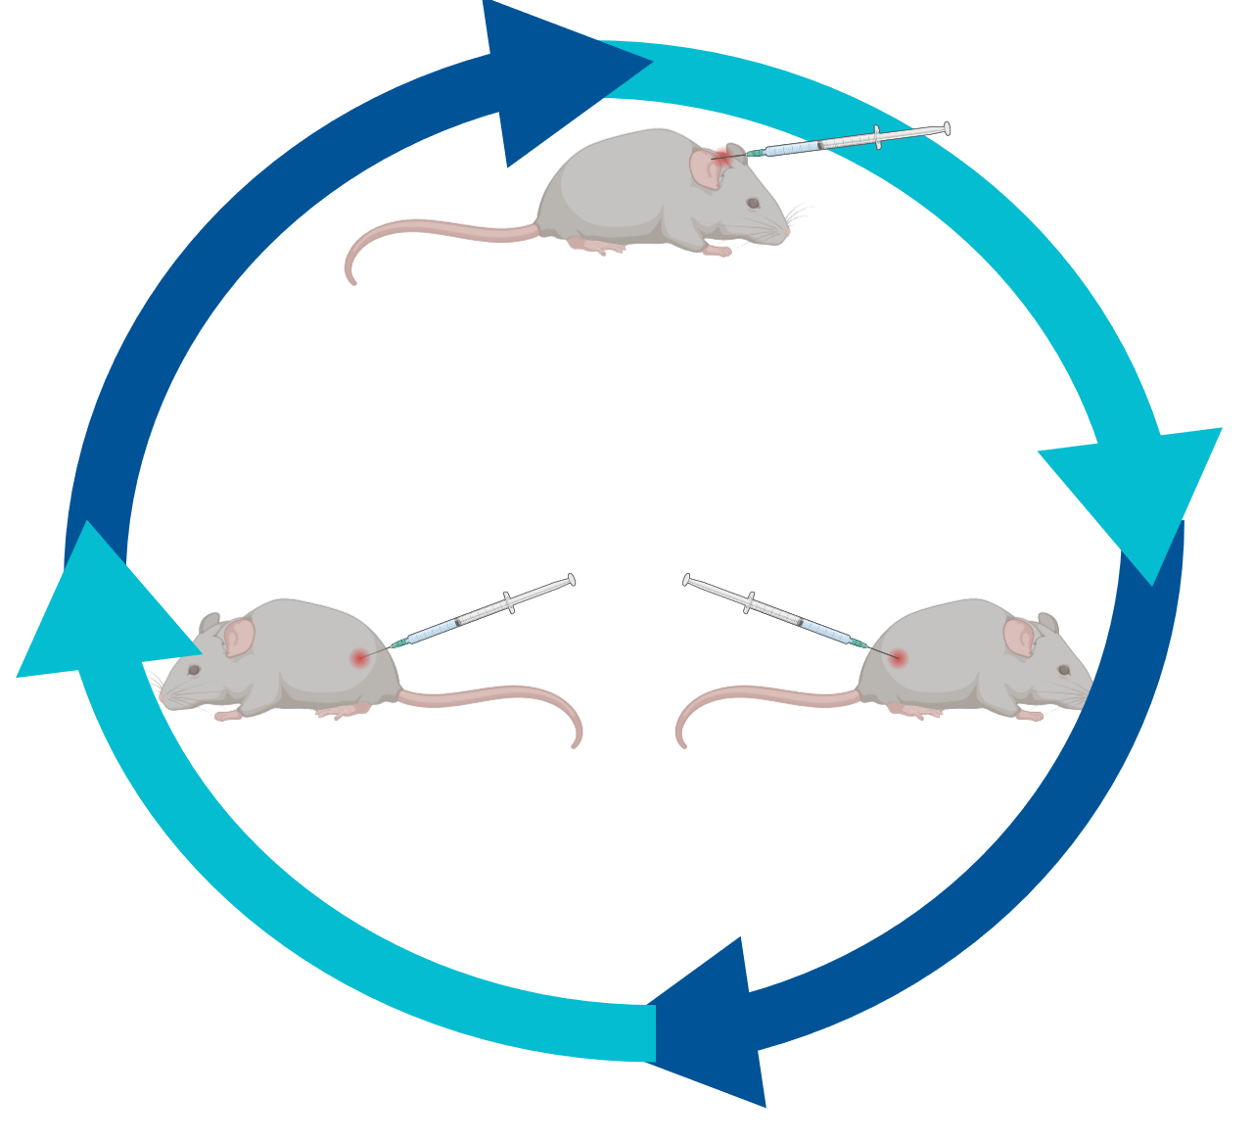**Figura** 5.5:

Esquema de tratamiento subcutáneo con fluoxetina o solución salina en los ratones.

La figura ilustra el protocolo de administración subcutáneo (s.c.) con el objetivo de minimizar el estrés asociado al procedimiento de inyección diario. Para esto, se alternaba cada día el sitio de la inyección: *Región Escapular* Izquierda y Derecha y la región justo debajo de la *nuca* en la parte superior de la espalda del ratón.

***Evaluación de la memoria espacial remota en el*** ***MWM*** ***(Prueba-2)***: Una semana posterior al término del CUMS, se evaluó la memoria remota mediante la evocación (Sara, 2000) de la memoria espacial. De manera similar a la prueba 1 (retención), se evaluó el porcentaje de ocupación en el cuadrante y la zona virtual (**Fig** 5.2).

***Evaluación de la Flexibilidad Cognitiva por medio de entrenamientos y prueba reversa (Prueba-3) en el MWM:***: Un día después de la prueba de retención, se inició el protocolo de aprendizaje reversa en el MWM. Los paradigmas de aprendizaje reversa son una forma de analizar la flexibilidad cognitiva (Uddin, 2021; Vorhees y Williams, 2006). De manera similar a la fase de aprendizaje espacial inicial, los ratones fueron entrenados por dos días desde las 4 posiciones para encontrar la plataforma escondida, pero ahora con la plataforma en una nueva localización en el cuadrante opuesto al original. La capacidad de reaprender la localización de la nueva plataforma se evaluó 24 horas después del último entrenamiento reversa en una prueba de 60 segundos donde se remueve la plataforma escondida y se analiza el tiempo en el cuadrante y zona (Epp et al., 2016).

***Perfusión y Sacrificio de los sujetos***: 90 minutos posterior a la prueba reversa del MWM, se anestesiaron a los animales con pentobarbital sódico a una dosis letal por vía intraperitoneal (210 mg/kg i.p., diluido 1:3 en solución salina estéril al 0.85%). Tras asegurarnos que el animal no presentaba reflejos locomotores, se exponía la cavidad torácica para realizar la perfusión con 50 ml de solución de sacarosa al 10%, seguida de 50 ml de paraformaldehído al 3.7%. Los cerebros extraídos se almacenaron el mismo perfusato en refrigeración hasta su procesamiento histológico.

### Análisis de datos

Las coordenadas de los animales registradas fueron obtenidas con el programa de automatización de videos AnyMaze (versión 4.99). A partir de estas coordenadas se calcularon las distinas métricas de comportamiento en el MWM mediante el paquete Rtrack (Overall et al., 2020). Los datos fueron analizados y graficados utilizando el lenguaje R ([Versión 4.4.3](https://cran.r-project.org/bin/windows/base/)) por medio del software VScode ([Versión 1.97](https://code.visualstudio.com/download)).

Para comparar las conductas en el MWM, se utilizó un análisis de varianza de medidas repetidas (ANOVA) considerando dos factores con interacción en el modelo entre sujetos (*between-subjects*): el factor del **tratamiento** farmacológico (Salina, Fluoxetina) y el factor de **estrés** (Sin-estrés, CUMS). Adicionalmente, se tomó en cuenta factores dentro de sujetos (*within-subjects* o “medidas repetidas”): para el caso del análisis de la variable *latencia*, el factor *within* fue el tiempo; para el caso de las variables de *tiempo en cuadrante* y *tiempo en zona*, el factor *within* fue la categoría de *preferencia* por el cuadrante/zona (blanco *vs* opuestos). Debido a la incorporación de factores entre y dentro sujetos, se considera formalmente un *ANOVA de diseño mixto*. La variable *distancia media al blanco* fue analizada sin un factor *within* en un ANOVA de dos vías.

Se utilizaron ANOVAs con suma de cuadrados tipo III (diseño no balanceado) y corrección de Greenhouse–Geisser en los factores *within* cuando se violaba el supuesto de esfericidad (Mauchly < p.05). El tamaño del efecto se calculo con el coeficiente 𝜂eta2 (Olejnik y Algina, 2003), el cuál es recomendado para calcular el tamaño de efecto en diseños de medidas repetidas (Bakeman, 2005). Para el correcto cálculo de 𝜂2, se especificaron en cada caso las variables observadas (i.e. no manipuladas). En caso de detectar una interacción significativa, se realizaron comparaciones *post hoc* con el método de **Holm-Bonferroni** para comparaciones múltiples con el fin de determinar cuáles grupos diferían entre sí. Se consideró un nivel de significancia de p < 0.05 para todas las pruebas.

Con el fin de evaluar las tres pruebas en conjunto para analizar a detalle la adquisición, evocación y reaprendizaje de la memoria, se modeló el término de interacción prueba x tratamiento x estrés (modelar las medias y términos de errores a través del tiempo) (de Boer et al., 2015; Garofalo et al., 2022). Es decir, determinamos la memoria de referencia y su evolución a través del tiempo en los distintos tratamientos (Tucker et al., 2018). Para este análisis, utilizamos dos métricas altamente sensibles al aprendizaje espacial, la distancia media al *annulus* y la entropía (Maei, Zaslavsky, Teixeira, et al., 2009; Maei, Zaslavsky, Wang, et al., 2009) y una métrica clásica, el tiempo de ocupación en la zona blanco. Para estos análisis se modelaron regresiones lineales con efectos mixtos (estimado usando REML) considerando los factores de tratamiento y estrés y la variable numérica correspondiente al número de la prueba (1=prueba 1; 2=prueba 2 y 3

= reversa). Se incluyó el identificador único del ratón como variable aleatoria.

Los modelos fueron realizados con el paquete de R lme4 (Bates et al., 2015) y se determinó la significancia de las interacciones utilizando la prueba de razón de verosimilitud (*likelihood ratio*) para comparar el modelo sin el término de interacción (𝐻0) con el modelo completo (𝐻𝑎). Se realizaron las comparaciones *post hoc* con el paquete emmeans (medias marginales) utilizando el método de Tukey para comparaciones múltiples. Se consideró un nivel de significancia de p < 0.05 para todas las pruebas.

Para calcular las estrategias de búsqueda se utilizó el paquete Rtrack (Overall et al., 2020). Se agruparon las estrategias en 3 categorías: - **Estrategias** **egocéntricas**: tigmotaxis, circulación, búsqueda aleatoria, encadenamiento y exploración (**Fig** A.4a y **Fig** A.4b). - **Estrategias** **alocéntricas**: búsqueda dirigida, búsqueda enfocada y nado directo (**Fig** A.4c). - **Perseverancia**. Se considera aparte debido a la importancia de este fenómeno en la evaluación de la flexibilidad cognitiva.

Se analizaron los patrones de movimiento y las áreas de mayor permanencia de ratones en tres pruebas (retención, memoria remota y reversa) mediante la generación de mapas de densidad. Para ello, se utilizaron las coordenadas 𝑥 y 𝑦 obtenidas a 10 cuadros por segundo durante las pruebas del MWM, las cuales se procesaron usando el Estimador de Densidad de Kernel (KDE) con un kernel gaussiano. Este método asigna mayor peso a los puntos cercanos y menor a los más distantes, permitiendo estimar la densidad de probabilidad de encontrar al ratón en un espacio continuo (J.

C. Chen et al., 2017).

Para entender mejor la interacción entre variables categóricas (prueba, tipo de estrategia [cuenta] y tratamiento), ajustamos una regresión de Poisson (modelado tipo *inflación-cero*) con efectos mixtos (utilizando máxima verosimilitud). La variable de respuesta es el número de tipo de estrategias y las variables predictoras son el tiempo, tratamiento y estrés. Se incluyeron a los ratones como efectos mixtos para tomar en cuenta la dependencia de los datos en el tiempo (medidas repetidas). Para visualizar e interpretar los efectos estimados en este modelo, utilizamos las medias marginales para representan los valores esperados de la variable dependiente (en este caso, el número de estrategias observadas) para cada combinación de niveles de las variables categóricas, ajustados por el efecto de otras covariables incluidas en el modelo.

### Entropía

###### 5.3.1 Derivación de la fórmula de entropía

A partir de la descripción de la derivación de entropía por Maei, Zaslavsky, Wang, et al. (2009) y Dajun et al. (2003), se derivó este cálculo (utilizando el lenguaje de programación R) con los siguientes pasos:

El cálculo de las distancias se obtuvo de las coordenadas del animal, las diferencias del animal al punto de referencia (*annulus* blanco), el cuadrado de la distancia Euclidiana, la distancia Euclidiana y el promedia de la distancia (𝜎𝑑). Con estos parámetros, se calculó la distancia del animal a la plataforma en cada tiempo utilizando la distancia Euclidiana tomando en cuenta las coordenadas del animal (𝑥𝑎, 𝑦𝑎) y de la plataforma planco (𝑥𝑏, 𝑦𝑏).

𝑑 = √(𝑥𝑎 − 𝑥𝑏)2 + (𝑦𝑎 − 𝑦𝑏)2

Las medias ponderadas y la matriz de varianza-covarianza se contruyó a partir de la matriz de covarianza que resulta de las medias ponderadas. La matriz de covarianza de valores Eigen se calcula para obtener la varianza 𝜎2 y 𝜎2. Con estos

𝑎 𝑏

parámetros se calculó la varianza de los vectores de las distancias del animal respecto a la plataforma. La matriz de covarianza se representa como:

Σ = (

𝑉 𝑎𝑟(𝑥) 𝐶𝑜𝑣(𝑥, 𝑦)

)

𝐶𝑜𝑣(𝑥, 𝑦) 𝑉 𝑎𝑟(𝑦)

Donde Var(x) representa la varianza de las coordenadas X, Var(y) representa la varianza de las coordenadas Y, y Cov(x,y) representa la covarianza entre las coordenadas de X y Y. Esta matriz de covarianza resume cómo las coordenadas varían entre ellas. Si las coordenadas X y Y están altamente correlacionadas, la covarianza será alta, indicando una relación linear alta.

Los ejes principales o valores Eigen son las direcciones en las que los datos varían más. Estos ejes se encontraron realizando una descomposición en valores propios de la matriz de covarianza. Los valores propios y los vectores propios obtenidos de esta descomposición tienen las siguientes intepretaciones:

* *Valores Propios*: Representan la magnitud de la varianza a lo largo de los ejes principales.
* *Vectores Propios*: Indican la dirección de estos ejes principales.

Estos ejes pueden considerarse como los ejes mayor y menor de una elipse de error que mejor se ajusta a los datos. Los logaritmos de las varianzas se suman utilizando en el cálculo de la entropía para cuantificar la dispersión o el desorden de los datos en el plano, reflejando el producto de las varianzas a lo largo de los ejes principales

El cálculo final de entropía se obtiene sumando los logaritmos de las medias cuadradas de la distancia y el producto de los valores Eigen. En resumen, calculamos

𝐻𝑒𝑟𝑟𝑜𝑟 basados en la fórmula 𝐻𝑒𝑟𝑟𝑜𝑟 = 𝑙𝑜𝑔(𝑣𝑎𝑟𝑖𝑎𝑛𝑧𝑎𝑑𝑖𝑠𝑡𝑎𝑛𝑐𝑖𝑎), calculamos la varianza de la trayectoria 𝑣𝑎𝑟(𝑋𝑎) + 𝑣𝑎𝑟(𝑌𝑎), calculamos la entropía de la trayectoria,

realizamos la operación 𝐻𝑡𝑟𝑎𝑦𝑒𝑐𝑡𝑜𝑟𝑖𝑎 = 𝑙𝑜𝑔(𝑣𝑎𝑟𝑡𝑟𝑎𝑦𝑒𝑐𝑡𝑜𝑟𝑖𝑎) y finalmente calculamos la entropía total como 𝐻𝑡𝑜𝑡𝑎𝑙 = 𝐻𝑒𝑟𝑟𝑜𝑟 + 𝐻𝑡𝑟𝑎𝑦𝑒𝑐𝑡𝑜𝑟𝑖𝑎. En la **Fig** 6.22, se ilustra este proceso del cálculo de entropía.

Para validar la métrica de entropía desarrollada en este estudio, se compararon los resultados obtenidos con nuestro método frente a los cálculos de entropía realizados con otras métricas clásicas del MWM, obteniendo un coeficiente de correlación alto

(r) entre ambas (**Tabla** 6.13). Sin embargo, la validación adicional de la métrica se realizó comparando nuestros resultados con los obtenidos por el cálculo de entropía original propuesto por Maei, Zaslavsky, Wang, et al. (2009), el cual fue replicado en un estudio posterior por Cooke et al. (2020). Este último proporciona los datos crudos y rotulados de su experimento en un repositorio de Github, lo que permitió realizar un reanálisis de su experimento utilizando nuestro código de cálculo de entropía. Se analizaron un total de 141 pruebas del MWM utilizando tanto el método de Cooke (basado en MATLAB) como el método propuesto en este estudio (basado en R). Las diferencias entre las entropías calculadas por ambos métodos fueron evaluadas mediante una prueba *t de Student* pareada.

Para evaluar el acuerdo y la equivalencia entre las entropías calculadas por ambos métodos, se utilizó el análisis de **Bland-Altman** (Martin Bland y Altman, 1986). Este método evalúa la concordancia entre dos mediciones continuas, ya que no solo considera la correlación entre ellas, sino que también permite detectar posibles sesgos sistemáticos y visualizar los límites de acuerdo entre las dos metodologías. El análisis de Bland-Altman se realizó graficando la diferencia entre las entropías calculadas por ambos métodos frente al promedio de las dos medidas. Los límites de acuerdo se calculan como la diferencia media ± 1.96 veces la desviación estándar de las diferencias (con un intervalo de confianza del 95%).

### Desarrollo de aplicaciones para análisis de datos del MWM

###### Desarrollo de aplicación interactiva para calcular entropía

Se desarrolló una aplicación web interactiva para facilitar el cálculo de la entropía a partir de las coordenadas espaciales de los animales en el MWM. La aplicación está disponible públicamente en [este enlace](https://hq2s4t-santiago-garc0a0r0os.shinyapps.io/water-maze-entropy/). La aplicación integra las siguientes funcionalidades: (1) detección automática de parámetros experimentales mediante cuatro algoritmos (velocidad mínima, clustering de puntos finales, densidad máxima, y modo automático), (2) cálculo de entropía espacial basado en distancia cuadrática media y determinante de matriz de covarianza (Maei, Zaslavsky, Wang, et al., 2009), (3) visualización interactiva con elipses de covarianza al 95% y círculos RMS, (4) simulación de datos con parámetros de aprendizaje ajustables, (5) análisis estadísticos comparativos con pruebas de normalidad y homoscedasticidad, y (6)

exportación de resultados en formato PDF. La implementación fue validada contra datos de referencia de Cooke et al. (2020), demostrando alta concordancia (r=0.895, R²=80.1%, p<0.001) en 93 trayectorias individuales. La aplicación está disponible públicamente y utiliza tecnologías web modernas (HTML5, CSS3, JavaScript) con interfaz responsiva mediante Bootstrap.

###### Desarrollo de aplicación interactiva para análisis de estrategias de búsqueda

Aplicación desarrollada en el framework de Shiny/R que integra el paquete Rtrack para el procesamiento y clasificación automática de trayectorias de navegación en experimentos de MWM, disponible en [este enlace](https://hq2s4t-santiago-garc0a0r0os.shinyapps.io/WaterMaze-analysis-tool/). La herramienta permite la carga de datos experimentales, configuración de parámetros de arena, análisis de estrategias mediante algoritmos de machine learning (Overall et al., 2020), y generación de visualizaciones interactivas incluyendo mapas de densidad y análisis estadísticos. La aplicación facilita la reproducibilidad científica al estandarizar el flujo de análisis desde datos crudos hasta resultados interpretables, eliminando la necesidad de programación manual por parte del investigador.

### Descripción general de los sujetos experimentales

En el **Apartado** A.2 se puede encontrar más información general sobre los sujetos experimentales, como un resumen descriptivo de las variables analizadas, su distribucuón (histogramas) y el peso de los ratones a lo largo del experimento.

45

**Capítulo 6**

# Resultados

### Memoria Espacial en el Laberinto de Morris

###### Desempeño en la prueba de entrenamiento

Para evaluar el rendimiento de los animales en la ***primera fase de aprendizaje*** (previo al *CUMS*), se compararon las latencias de escape (tiempo que tardan los ratones en localizar la plataforma durante los días de entrenamiento) (**Fig** 6.1). El ANOVA Mixto sugiere que no existe una interacción significativa entre Tiempo x Tratamiento x Estrés (F(3, 72) = 0.66, p = 0.577). Esto sugiere que no hay diferencias significativas en la latencia de escape entre los grupos de tratamiento y estrés durante la fase de entrenamiento (previo al estrés crónico).

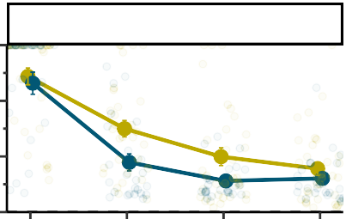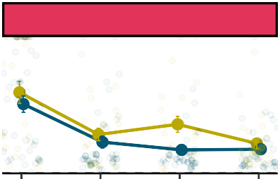

**Figura** 6.1: Latencias de escape durante la fase de entrenamiento. Las medias graficadas representan el tiempo que tardan los ratones en localizar la plataforma durante los días de entrenamiento. Graficado con Media ± error estándar. Se sobrepone un gráfico de dispersión que indica las observaciones individuales de cada grupo. Como subtítulo del gráfico se presenta el valor de la interacción del ANOVA Mixto.*

= p < 0.05, ** = p < 0.01, *** = p < 0.001.

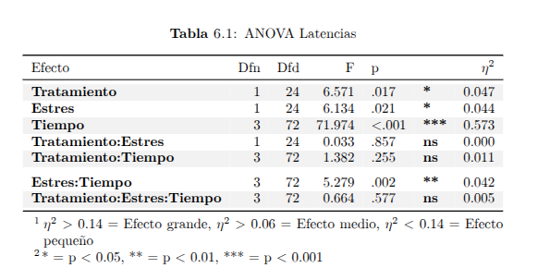

Luego, para comprobar que el aprendizaje en esta etapa fuera dependiente del hipocampo (estrategias alocéntricas), se analizaron las estrategias de búsqueda utilizadas en estos entrenamientos iniciales (Fig 6.2). Para entender mejor la relación entre el uso de estrategias a través del tiempo en los distintos tratamientos, ajustamos una regresión de Poisson con efectos mixtos (utilizando máxima verosimilitud). La variable de respuesta es el número de tipo de estrategias, y las variables predictoras son el tiempo y tratamiento. Se incluyeron a los ratones como efectos mixtos para tomar en cuenta la dependencia de los datos en el tiempo (medidas repetidas). El modelo de regresión no presentó sobre dispersión (*dispersion ratio* = 0.69), por lo que cumple con el supuesto de homogeneidad de varianza en los datos y el modelo. Dentro de este modelo, el efecto de interacción entre Tratamiento x Estres x Estrategia (alocéntrica, egocéntrica) no fue significativo (prueba de razón de verosimilitud

𝑋2(4) = 5.127, 𝑝 = 0.274). Por otro lado, la interacción Tiempo x Estrategia es significativa (prueba de razón de verosimilitud 𝑋2(1) = 26.125, 𝑝 < 0.001). Esto sugiere que el uso de estrategias cambia a lo largo del tiempo, independientemente del tratamiento y el estrés.

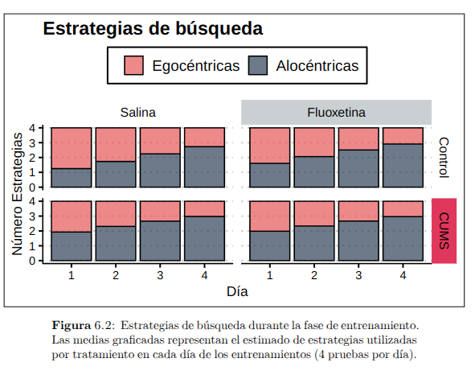

###### Prueba 1 del MWM - Retención

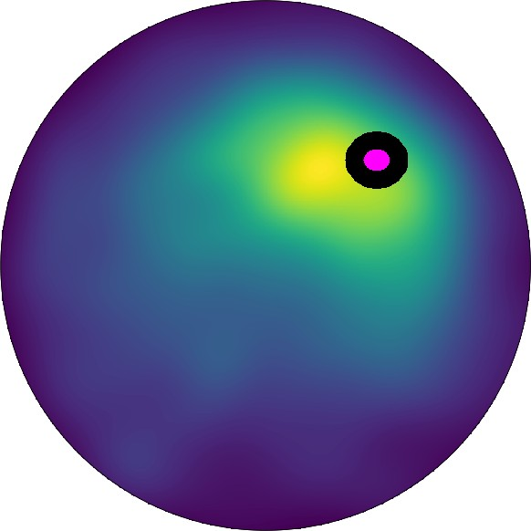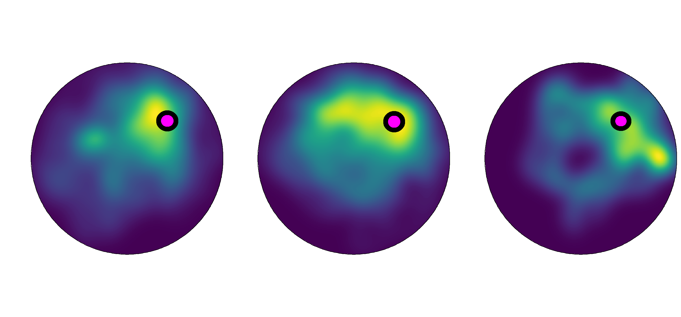

* + - 1. Salina (b) Flx (c) Salina-CUMS (d) Flx-CUMS

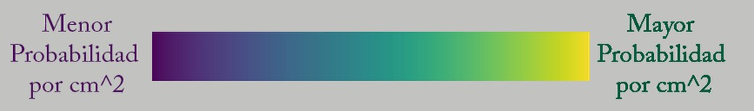

**Figura** 6.3: Mapas de densidad (estimados por KDE) en la Prueba- 1 en el MWM. El círculo rosa rodeado por un borde negro en el cuadrante noreste representa la localización de la plataforma.

Para evaluar la retención del aprendizaje espacial, se compararon los tiempos de permanencia en los cuadrantes del laberinto de Morris durante la primera prueba de **retención** (**Fig** 6.4). El ANOVA mixto sugiere que no existe una interacción significativa entre Tratamiento x Estrés x Preferencia (F(1, 25) = 1.858, p = 0.19), demostrando que no existen diferencias iniciales entre los grupos. De

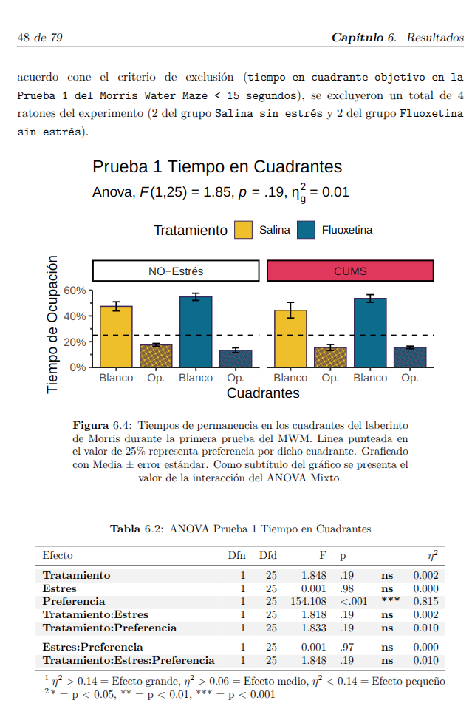

Adicionalmente se analizaron los tiempos de permanencia en la zona (**Fig** 5.2) objetivo del laberinto de Morris durante la primera prueba (**Fig** 6.5). El ANOVA mixto sugiere que no existe una interacción significativa entre Tratamiento x Estrés x Preferencia (F(1, 25) = 0.247, p = 0.62), por lo que tampoco existe evidencia de diferencias en la preferencia por la zona objetivo entre los grupos de tratamiento y estrés.

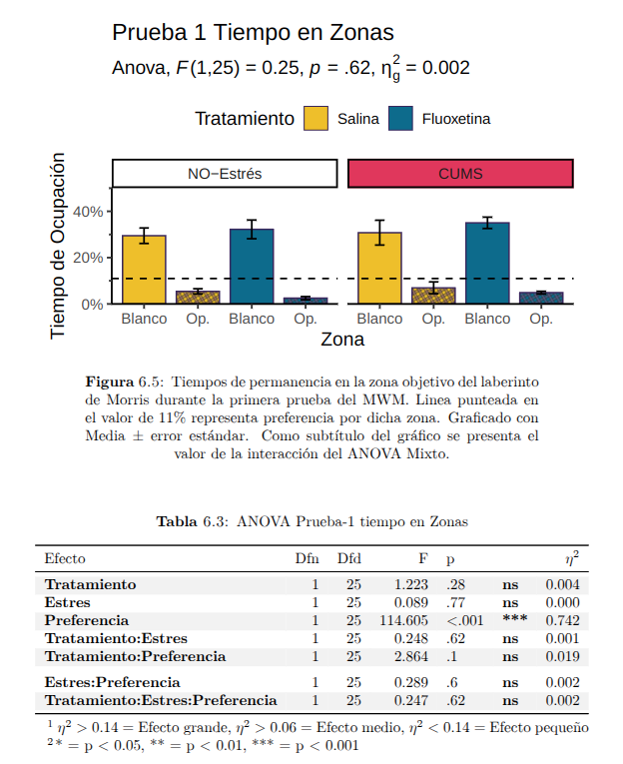

Por último, se examinó la distancia media al *annulus* blanco durante la primera prueba (**Fig** 6.6). El ANOVA de dos vías sugiere que no existe una interacción significativa entre Tratamiento x Estrés (F(1, 25) = 0.081, p = 0.78). Esto indica que no existen diferencias en la distancia media al *annulus* blanco entre los grupos de tratamiento y estrés.

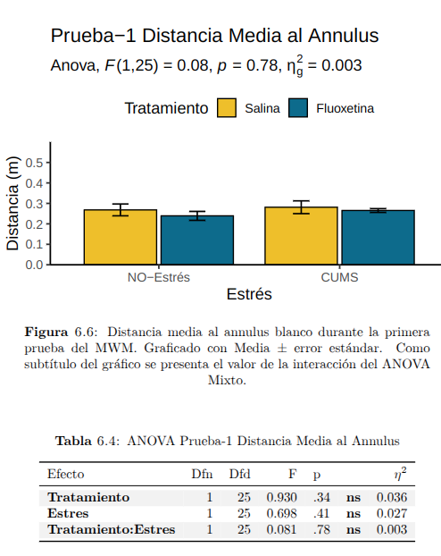

###### Prueba 2 - Efectos del estrés crónico y la fluoxetina en la memoria remota espacial

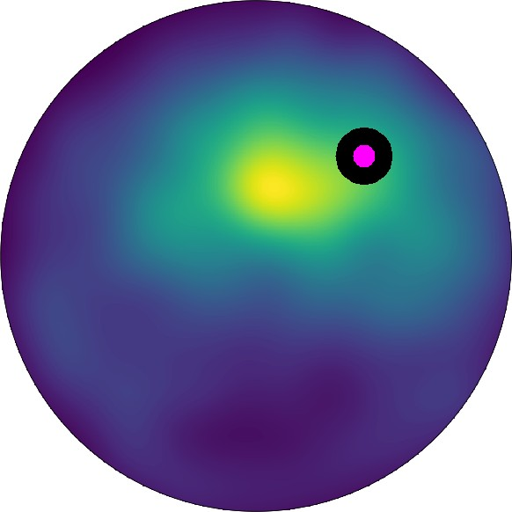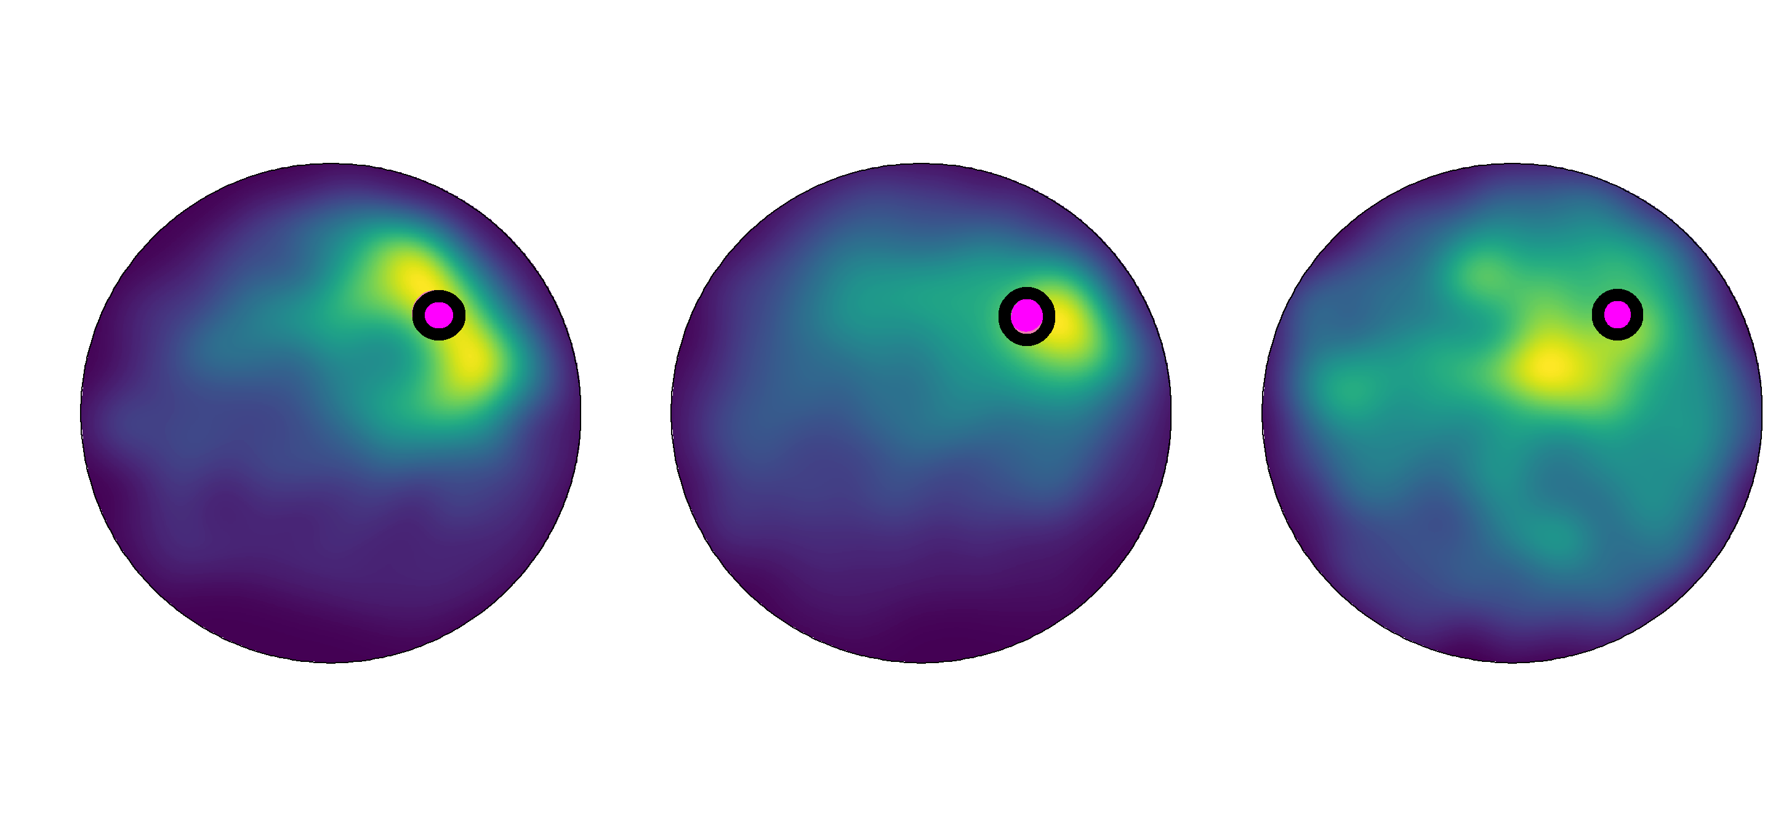

* + - 1. Salina (b) Flx (c) Salina-CUMS (d) Flx-CUMS



**Figura** 6.7: Mapas de densidad (estimados por KDE) en la Prueba- 2 en el MWM. El círculo rosa rodeado por un borde negro en el cuadrante noreste representa la localización de la plataforma.

Para evaluar el efecto del estrés crónico y la fluoxetina en la retención remota de la memoria espacial, se compararon los tiempos de permanencia en los cuadrantes del laberinto de Morris durante la segunda prueba (memoria remota) (**Fig** 6.8). Esta prueba es evaluada 30 días después de la primera prueba de adquisición. El ANOVA mixto sugiere que no existe una interacción significativa entre Tratamiento x Estrés x Preferencia (F(1, 25) = 0.339, p = 0.57), sugiriendo que los grupos no difieren en la preferencia por el cuadrante en esta segunda prueba.

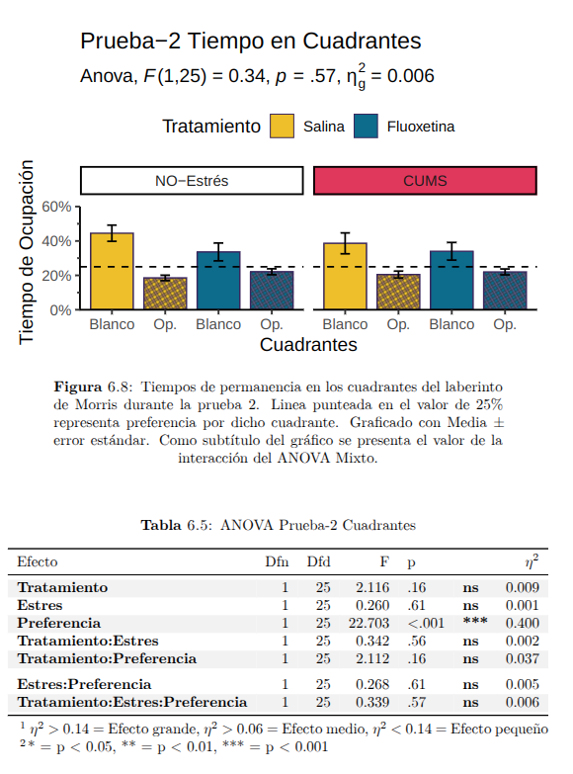

También se analizaron los tiempos de permanencia en la zona (**Fig** 5.2) objetivo del laberinto de Morris durante la segunda prueba (**Fig** 6.9). El ANOVA mixto sugiere que no existe una interacción significativa entre Tratamiento x Estrés x Preferencia (F(1, 25) = 0.041, p = 0.824). Sin embargo, se encontró una interacción significativa y mediana entre Estrés x Preferencia (F(1, 25) = 4.523, p = 0.043, 𝜂2 = 0.067) que sugiere que los ratones del grupo salina pasaron más tiempo en la zona objetivo que los ratones tratados con fluoxetina. Sin embargo, después de realizar las comparaciones múltiples (ajustadas con *Holm*), ningún valor *p ajustado* fue significativo.

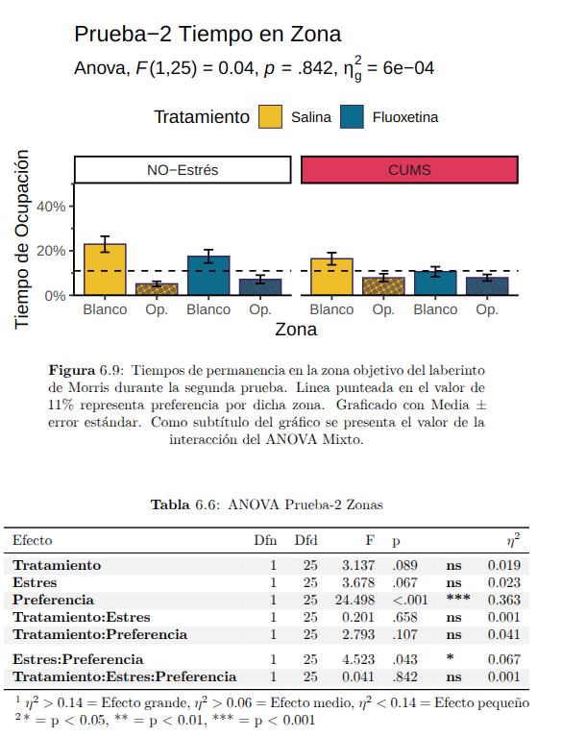

Por último, se examinó la distancia media al annulus blanco durante la segunda prueba (**Fig** 6.10). El ANOVA de dos vías sugiere que la interacción Tratamiento x Estrés no es significativa (F(1, 25) = 0.177, p = 0.677), por lo que no existen diferencias significativas en la distancia al annulus blanco entre los grupos.

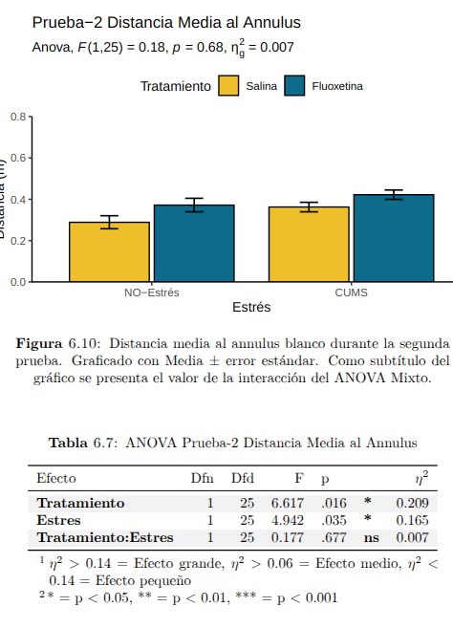

###### Efectos del estrés crónico y la fluoexetina sobre el reaprendizaje de la memoria espacial

Para evaluar el rendimiento de los grupos en la fase de reaprendizaje (posterior al CUMS), se evalúo el rendimiento en un paradigma de aprendizaje reversa. Primero se compararon las latencias de escape (tiempo que tardan los ratones en localizar la plataforma) durante los dos días de entrenamiento (**Fig** 6.11). El ANOVA mixto sugiere que no existe una interacción significativa entre Tratamiento x Estrés x Preferencia (F(1, 25) = 1.858, p = 0.19). Sin embargo, se observó una interacción significativa y mediana entre Tratamiento x Estrés (F(1, 25) = 6.988, p = 0.014, 𝜂2 = 0.057) y pequeña entre Tratamiento x Tiempo (F(1, 25) = 5.222, p = 0.031, 𝜂eta2 = 0.042). El efecto del tratamiento se analizó en cada tiempo para determina si existían diferencias entre los tratamientos ajustando. Los valores de p se ajustaron con el método de Holm para corregir evitar falsos positivos por comparaciones múltiples. En el gráfico (**Fig** 6.11) se reportan las diferencias significativas de estas comparaciones, donde se observa que los ratones tratados con

**Tabla** 6.8

**Tabla** 6.9: ANOVA Latencias Reversa

Efecto Dfn Dfd F p 𝜂2

**Estres** 1 25 0.220 .643 **ns** 0.002

**Tratamiento:Estres** 1 25 6.988 .014 **\*** 0.067

**Estres:Tiempo** 1 25 0.180 .675 **ns** 0.001

1 𝜂2 > 0.14 = Efecto grande, 𝜂2 > 0.06 = Efecto medio, 𝜂2 < 0.14 = Efecto pequeño

2 * = p < 0.05, ** = p < 0.01, *** = p < 0.001

fluoxetina presentan menores latencias de escape en comparación con los ratones tratados con salina en el primer día.

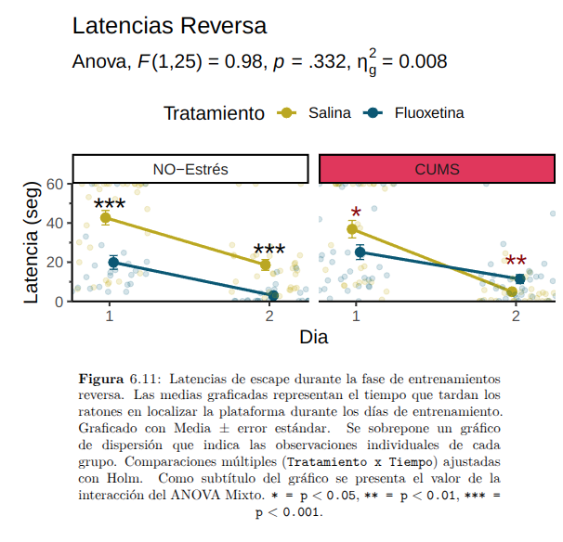

Para comprobar que el aprendizaje en esta etapa fuera dependiente del hipocampo (estrategias alocéntricas), se analizaron las estrategias de búsqueda

utilizadas en estos entrenamientos iniciales (**Fig** 6.12). Para entender mejor la relación entre el uso de estrategias a través del tiempo en los distintos tratamientos, ajustamos una regresión de Poisson con efectos mixtos (utilizando máxima verosimilitud). La variable de respuesta es el número de tipo de estrategias, y las variables predictoras son el tiempo, tratamiento y estrés. Se incluyeron a los ratones como efectos mixtos para tomar en cuenta la dependencia de los datos en el tiempo (medidas repetidas). El modelo de regresión no presentó sobre-dispersión (*dispersion ratio* = 0.375), por lo que cumple con el supuesto de homogeneidad de varianza en los datos y el modelo. Dentro de este modelo, el efecto de interacción entre Tratamiento x Estres x Estrategia (alocéntrica, egocéntrica, perseverancia) no fue significativo (𝑋2(7) = 1.120, 𝑝 = 0.992). La interacción Tiempo x Estrategia tampoco fue significativa (prueba de razón de verosimilitud 𝑋2(2) = 2.385, 𝑝 = 0.303). Este resultado sugiere que no existen diferencias significativas en el uso de estrategias a través del tiempo en los distintos tratamientos.

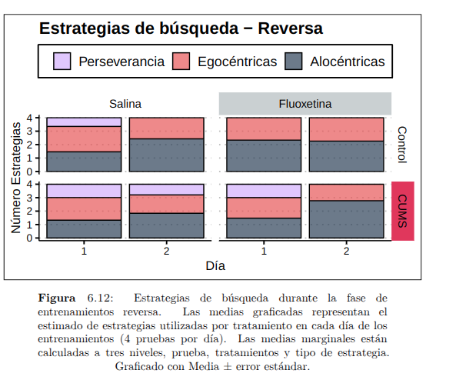

***Prueba Reversa***

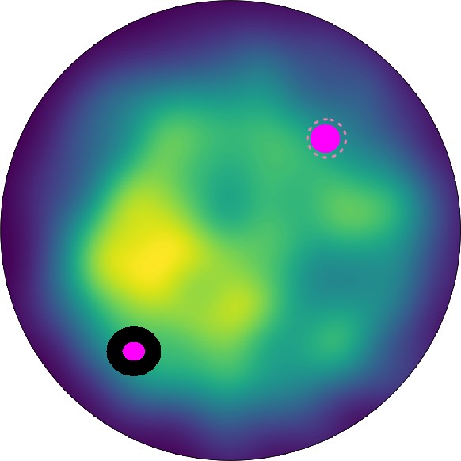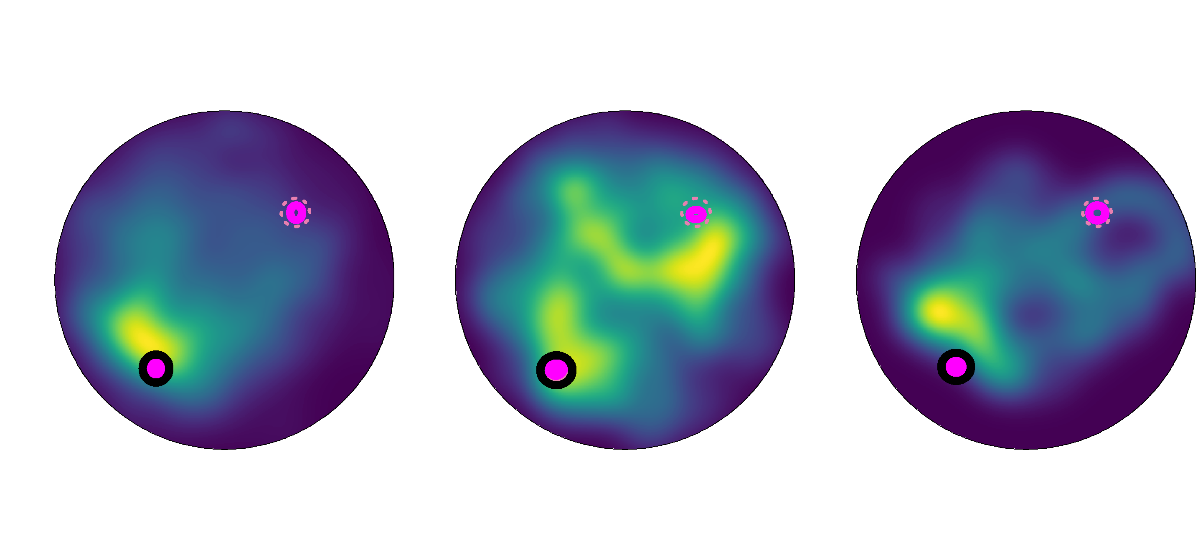

* + - 1. Salina (b) Flx (c) Salina-CUMS (d) Flx-CUMS

**Figura** 6.13: Mapas de densidad (estimados por *KDE*) en la Prueba- 3 (*Reversa*) en el MWM. El círculo rosa rodeado por un borde negro en el cuadrante suroeste representa la localización de la plataforma reversa. El círculo rosa *sin* borde negro representa la localización de la plataforma original en el cuadrante noreste.

Para evaluar el aprendizaje espacial en esta última prueba, se compararon los tiempos de permanencia en los cuadrantes del laberinto de Morris durante la prueba de **reversa** (**Fig** 6.14). El ANOVA mixto sugiere que no existe una interacción significativa entre Tratamiento x Estrés x Preferencia (F(1, 25) = 2.061, p

= 0.16). Por lo contrario, se encontró una interacción significativa y grande entre Tratamiento x Preferencia (F(1, 25) = 42.984, p < 0.001, 𝜂2 = 0.271). El resultado sugiere que los ratones tratados con fluoxetina pasan más tiempo en el cuadrante objetivo en comparación con los ratones del grupo de salina.

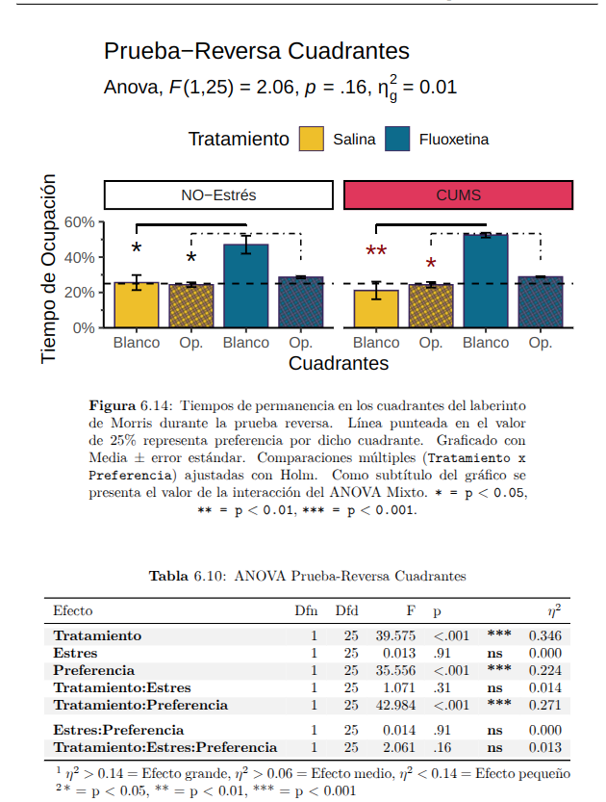

Adicionalmente, se compararon los tiempos de permanencia en la zona (**Fig** 5.2) objetivo del laberinto de Morris durante la prueba **reversa** (**Fig** 6.15). El ANOVA mixto sugiere que no existe una interacción significativa entre Tratamiento x Estrés x Preferencia (F(1, 25) = 0.995, p = 0.33). Se encontró una interacción significativa y grande entre Tratamiento x Preferencia (F(1, 25) = 35.567, p < 0.001, 𝜂2 = 0.348). Este resultado también evidencía que los ratones tratados con fluoxetina pasan más tiempo en la zona objetivo cn comparación con los ratones tratados con salina.

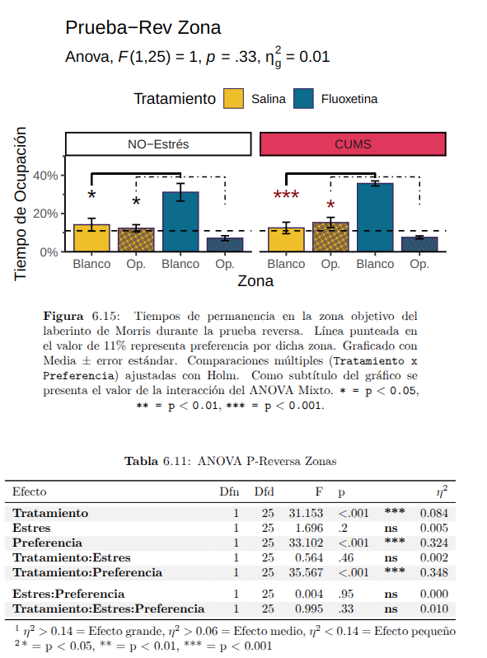

Finalmente, se examinó la distancia media al annulus blanco durante la prueba **reversa** (**Fig** 6.16). El ANOVA de dos vías sugiere que no existe una interacción significativa entre Tratamiento x Estrés (F(1, 25) = 0.154, p = 0.7), por lo que no hay suficiente evidencia para sugerir que el tratamiento o el estrés afecten la distancia media al annulus blanco en esta tercera prueba.

##### 

###### Evolución de la Memoria Espacial

Para comprender y modelar las medias y términos de errores a través de las 3 pruebas (interacción tiempo x tratamiento x estrés), ajustamos un modelo lineal mixto (estimado usando REML) para predecir la distancia media al blanco a partir de la prueba, tratamientos y estrés (**Fig** 6.17). El modelo incluyó a los sujetos como efecto aleatorio. La prueba de razón de verosimilitud o *likelihood ratio* determinó que la interacción entre Prueba x Tratamiento x Estrés es significativa (𝑋2(7) = 29.42, 𝑝 < 0.001). La prueba de comparaciones múltiples (ajustada con Tukey HSD) indica que en la **Prueba reversa**, el grupo Salina difiere significativamente del grupo Fluoxetina, tanto en el grupo No-estrés (𝑝 = 0.006) como del grupo CUMS (𝑝 = 0.0012). El resultado sugiere que los ratones tratados con fluoxetina se encuentran más cerca del annulus en comparación con los ratones del grupo de salina en la prueba reversa.

Para predecir la entropia a partir de la prueba x tratamiento x estrés, ajustamos un modelo lineal mixto (estimado usando REML) (**Fig** 6.18). El modelo

incluyó a los sujetos como efecto aleatorio. El poder explicativo del modelo es sustancial (R2 condicional = 0.72). La prueba de razón de verosimilitud o *likelihood ratio* determinó que la interacción entre Prueba x Tratamiento no es significativa (𝑋2(4) = 8.9, 𝑝 = 0.06). El resultado sugiere que la entropía no es afectada significativamente por el tratamiento en las pruebas del MWM.

Por último, para predecir el tiempo en la zona blanco a partir de la prueba x tratamiento x estrés, ajustamos un modelo lineal mixto (estimado usando REML) (**Fig** 6.19). El modelo incluyó a los sujetos como efecto aleatorio. La prueba de razón de verosimilitud o *likelihood ratio* determinó que la interacción entre Prueba x Tratamiento x Estrés es significativa (𝑋2(7) = 26.384, 𝑝 < 0.001). La prueba de comparaciones múltiples (ajustada con Tukey HSD) indica que en la **Prueba reversa**, el grupo Salina difiere significativamente del grupo Fluoxetina, tanto en el grupo No-estrés (𝑝 = 0.0033) como del grupo CUMS (𝑝 = 0.001). El resultado sugiere que los ratones tratados con fluoxetina pasan más tiempo en la zona objetivo en comparación con los ratones del grupo de salina en la prueba reversa.

#### Distancia Media

Salina Fluoxetina



Estres = NO−Estrés Estres = CUMS

0.8



0.6

0.4

0.2

0.0

P−1 P−2 P−Rev

Prueba

P−1 P−2 P−Rev

**Figura** 6.17: Distancia media al *annulus* durante las pruebas de adquisición, retención y reversa. Las medias graficadas representan el estimado a partir del modelo lineal mixto. Graficado con Media

± error estándar. Comparaciones múltiples con método Tukey-HSD (Prueba|Tratamiento|Estrés). * = p < 0.05, ** = p < 0.01, *** = p < 0.001.

#### Entropía

Salina Fluoxetina



NO−Estrés CUMS

19

18

17

16

15

P−1 P−2 P−Rev

P−1 P−2 P−Rev

Día

**Figura** 6.18: Entropía al *annulus* durante las pruebas de adquisición, retención y reversa. Las medias graficadas representan el estimado a partir del modelo lineal mixto. Graficado con Media ± error estándar.

#### Tiempo en zona blanco

Salina Fluoxetina



80%

Estres = NO−Estrés Estres = CUMS

60%



40%

20%

0%

P−1 P−2 P−Rev P−1 P−2 P−Rev

Prueba

**Figura** 6.19: Tiempo en zona blanco durante las pruebas de adquisición, retención y reversa. Las medias graficadas representan el estimado a partir del modelo lineal mixto. Graficado con Media

± error estándar. Comparaciones múltiples con método Tukey-HSD (Prueba|Tratamiento|Estrés). * = p < 0.05, ** = p < 0.01, *** = p < 0.001.

### Validación del cálculo de entropía

Para validar la métrica, se obtuvo el coeficiente de correlación (r) de los cálculos de entropía con otras métricas clásicas del laberinto de Morris. Los resultados expresan una correlación alta entre nuestra métrica de entropía y las otras métricas clásicas del MWM (**Tabla** 6.13).

**Tabla** 6.13: Coeficiente de Correlación de entropía con otras métricas del MWM.

|  |  |
| --- | --- |
|  | Entropia |
| Distancia Media | 0.97 |
| Tiempo en Zona | 0.94 |
| Tiempo en Cuadrante | 0.85 |

Para validar nuestra métrica con el método de entropía original, reanalizamos 141 pruebas reportadas por Cooke et al. (2020). Comprobamos que las diferencias (*t de Student* pareada) entre las entropías calculadas con el método de Cooke y el método propuesto no son significativas (𝑡(140) = −1.6026, 𝑝 = 0.111, media de las diferencias = -0.0542). El resultado sugiere que la entropía calculada con el método propuesto es equivalente a la entropía calculada con el método de Cooke. Para evaluar el acuerdo y equivalencia entre las métricas, se realizó un gráfico y análisis de Bland-Altman (**Fig** 6.21). Los resultados de la prueba de Bland indican que la entropía calculada con el método propuesto y el método de Maei, Zaslavsky, Wang, et al. (2009) son equivalentes y no presenta sesgo (diferencia media = -0.0542, límites de acuerdo [IC al 95%] = -0.121 - 0.012).

Cooke Santiago

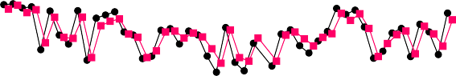**14**

**12**

**10**

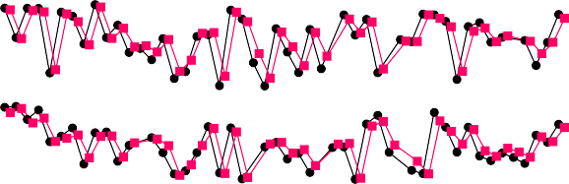**14**

**12**

**10**

**14**

**12**

**10**

**0 10 20 30 40 50**

**ID de Prueba**

**Figura** 6.20: Comparación de las entropías calculadas con el método propuesto y el método de Cooke-Maei a lo largo de 140 pruebas en 3 experimentos.

Los resultados de la prueba de T pareada indican que las diferencias entre las entropías calculadas con el método de Cooke-Maei y el método propuesto no son significativas (𝑡(140= −1.6026,

𝑝 = 0.111, media de las diferencias = -0.0542).

**0.5**

**0.0**

**−0.5**

**−1.0**

**10 12 14**

**Media de H de los dos métodos**

**Figura** 6.21:

Gráfico de Bland- Altman para

comparar la entropía calculada con el método propuesto y el método de Cooke y Maei

El eje X representa el promedio de las mediciones de entropía entre los dos métodos, mientras que el eje Y representa la diferencia entre las mediciones. La línea roja representa la diferencia media entre los métodos, en este caso, cercana a 0 (media de diferencias = −0.054,

I.C. = -0.121 y 0.012) indicando que las diferencias entre las métricas son equivalentes y sin sesgo. Las líneas azules representan los límites de acuerdo al 95% (-0.841 - 0.733). Las áreas sombreadas representan los intervalos de confianza al 95% de los límites de acuerdo.

En la siguientes figuras, se ejemplifica el cálculo de entropía. Los puntos negros representan la distancia entre la posición del animal y la posición del *annulus*, mostrado en azul para el *annulus* original y rojo para el *annulus* reversa. Estas distancias se utilizan para calcular la matriz de covarianza que determina la forma y orientación de la elipse que describe mejor los datos. Los ejes mayores y menores de la elipse (derivados de los valores Eigen de la matriz de covarianza) corresponden a los ejes principales de la distribución de nuestros datos y se muestran como flechas rojas. Estos ejes principales representan la varianza de los datos.

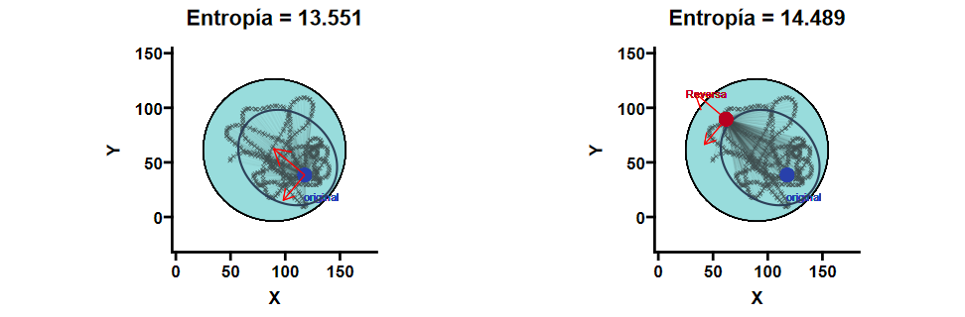

**Figura** 6.22: 𝐻 en prueba 1

**Figura** 6.24: 𝐻 en prueba Reversa

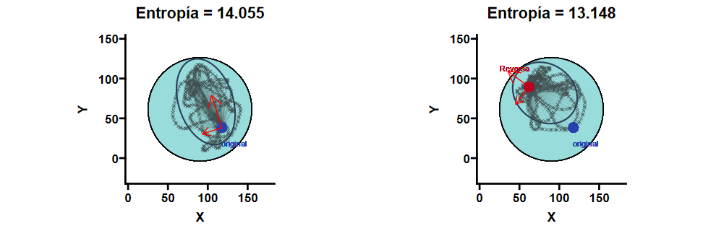

**Figura** 6.23: 𝐻 en prueba 1

**Figura** 6.25: 𝐻 en prueba Reversa

### Desarrollo de aplicaciones para el análisis de datos del MWM

Por último, se desarrolló una aplicación web interactiva para calcular la entropía a partir de las coordenadas de los animales en el MWM, disponible en el [siguiente](https://hq2s4t-santiago-garc0a0r0os.shinyapps.io/water-maze-entropy/) [enlace](https://hq2s4t-santiago-garc0a0r0os.shinyapps.io/water-maze-entropy/). De manera similar, se desarrolló una aplicación ([link](https://hq2s4t-santiago-garc0a0r0os.shinyapps.io/WaterMaze-analysis-tool/)) para el análisis automatizado de estrategias de navegación del MWM, integrando clasificación mediante machine learning, visualización interactiva y análisis estadístico en un flujo de trabajo reproducible sin requerimientos de programación. En la **Fig siguiente** se muestra la interfaz de las aplicaciones.

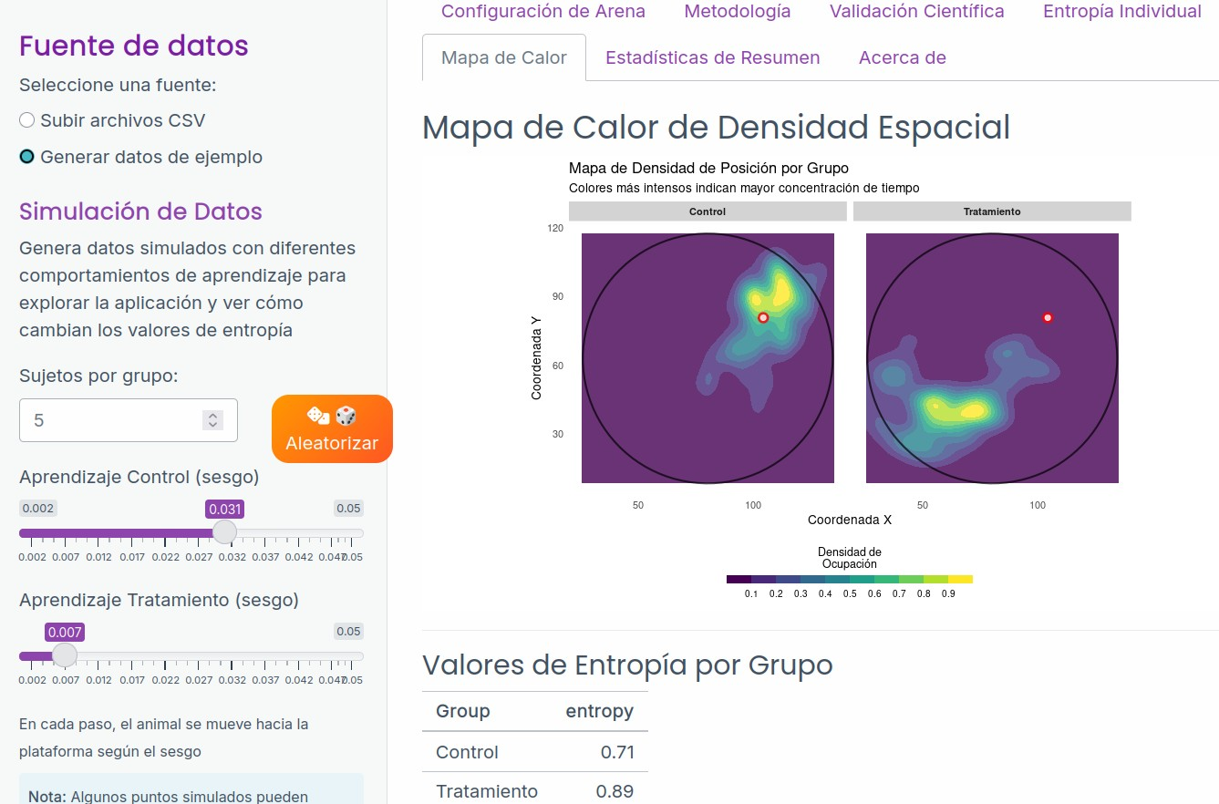

1. *Aplicación web para cálculo de entropía*, [link](https://hq2s4t-santiago-garc0a0r0os.shinyapps.io/water-maze-entropy/): Implementa el cálculo de entropía espacial (Maei, Zaslavsky, Wang, et al., 2009) con visualización, simulación de datos y análisis estadísticos comparativos entre grupos. La implementación fue validada científicamente contra datos de referencia

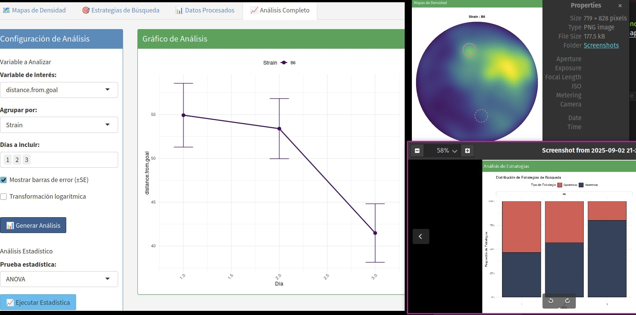de Cooke et al. (2020)

1. *Estrategias de búsqueda*, [link](http://hq2s4t-santiago-garc0a0r0os.shinyapps.io/WaterMaze-analysis-tool): Utiliza un clasificador de Random Forest con un modelo que puede predecir estrategias con alta precisión (0.73) y recall (0.66), comparable a la consistencia entre expertos humanos (Overall et al., 2020). Además permite generar mapas de densidad y análisis

estadísticos de distintas métricas.

67

**Capítulo 7**

# Discusión

### Efectos de la fluoxetina en los entrenamientos reversa

***Efecto principal del tratamiento con fluoxetina***

Nuestro ANOVA mixto (**Tabla** 6.8) sobre las latencias en la fase de reversa reveló un efecto principal significativo del tratamiento (F(1,25)=12.139, p=.002,

𝜂2=0.111), de manera que, independientemente de la condición de estrés, los ratones tratados con fluoxetina mostraron menores latencias de escape en comparación con los tratados con solución salina (**Fig** 6.11). Este hallazgo sugiere que la fluoxetina facilita el reaprendizaje en el MWM, en concordancia con estudios previos que describen cómo este fármaco mejora la flexibilidad cognitiva y promueve la NHA (Malberg et al., 2000; Marwari y Dawe, 2018), procesos que permiten actualizar memorias (Amelchenko, Bezriadnov, Chekhov, Anokhin, et al., 2023; Amelchenko, Bezriadnov, Chekhov, Ivanova, et al., 2023) y adaptarse a cambios ambientales (S. Li et al., 2008).

Sin embargo, este resultado por sí solo no basta para afirmar que la fluoxetina mejora directamente la memoria espacial (Maei, Zaslavsky, Wang, et al., 2009; Young y Hoane, 2021). Se ha demostrado que roedores con lesiones hipocampales (Gallagher et al., 1993; Morris et al., 1982) también pueden reducir la latencia de escape en el MWM debido a factores como alteraciones en la velocidad de nado, la motivación o la aversión al agua (Garthe y Kempermann, 2013). No obstante, una disminución consistente en las latencias generalmente refleja algún grado de aprendizaje sobre la ubicación de la plataforma (C. R. Andersen et al., 2021).

Actualmente se reconoce que los ISRS no solo ejercen efectos antidepresivos modulando el sistema serotoninérgico (Catherine J. Harmer et al., 2017), sino que también promueven procesos de plasticidad sináptica en regiones como la mPFC y el GD (Björkholm y Monteggia, 2016) que restauran la conectividad entre estas áreas. Aunque otras áreas (Maya Vetencourt et al., 2008), como la amígdala (McEwen et al., 2016), también son susceptibles a los cambios neuroplásticos inducidos por los ISRS, sus efectos sobre el GD siguen siendo un área de investigación activa por su papel fundamental en las memorias episódicas y la regulación emocional (Kitahara et al.,

2016) que podría subyacer las mejoras observadas en el reaprendizaje y la adaptación a nuevas contingencias reportadas con la fluoxetina (Marwari y Dawe, 2018).

***Interacción tratamiento × estrés: el estrés disminuye el efecto de la fluoxetina***

Además, la interacción tratamiento × estrés fue significativa (F(1,25)=6.988, p=.014, 𝜂2=0.067) (**Tabla** 6.8), lo que indica que el estrés crónico modula la eficacia de la fluoxetina en el reaprendizaje espacial (**Fig** 6.11). En el grupo expuesto al protocolo CUMS, los ratones tratados con fluoxetina no alcanzaron reducciones de latencia comparables a las de sus contrapartes no estresadas, lo que sugiere que la exposición prolongada a estresores interfiere con los mecanismos moleculares y celulares mediados por los ISRS (Belleau et al., 2019).

Este resultado concuerda con numerosos estudios que han documentado cómo el aumento sostenido de glucocorticoides durante el estrés crónico reduce la proliferación y supervivencia de progenitores neuronales, además de disminuir la expresión de BDNF en el hipocampo (Fuchs y Flügge, 1998; Krontira et al., 2024; Odaka et al., 2017). Esta disrupción de la neurogénesis y de la plasticidad hipocampal podría limitar la capacidad de los ISRS para ejercer sus efectos positivos ante el estrés crónico (De Alcubierre et al., 2023; Kino, 2015), por lo que se deben realizar investigaciones adicionales para comprender cómo el estrés crónico afecta la respuesta a los ISRS y la plasticidad neuronal en el hipocampo (McEwen et al., 2016).

En conjunto, estos resultados subrayan la importancia de considerar el estado de estrés crónico al evaluar la eficacia de la fluoxetina en trastornos cognitivos (Chiarotti et al., 2017). Se ha demostrado que la presencia de estresores persistentes atenúa el beneficio terapéutico de la fluoxetina (Alboni et al., 2017) en dominios como la NHA y niveles de BDNF, ambos implicados en la memoria espacial y la flexibilidad cognitiva (Catherine J. Harmer et al., 2017), lo que resalta la necesidad de enfoques terapéuticos que también apunten a reducir la carga de estrés para optimizar los resultados clínicos (Branchi, 2011).

### Efectos del Estrés Crónico sobre el aprendizaje espacial

***La fluoxetina reduce preferencia por zona blanco en el grupo de estrés crónico en la Prueba-2 de Retención***

En la prueba 2 (*Retención de la memoria*), los ratones del grupo de Fluoxetina

+ CUMS fueron los únicos que no presentan una *preferencia* (media mayor al 11% definido en Chapter 5 como preferencia) por la *zona* blanco (**Fig** 6.9), es decir, retuvieron menos la memoria espacial previamente adquirida (**Fig** 6.4).

De acuerdo al *modelo estándar de consolidación* (Alvarez y Squire, 1994; Knowlton y Fanselow, 1998), tradicionalmente se creía que el hipocampo jugaba un papel limitado de almacenamiento temporal para las memorias recientes. Teorías más recientes consideran que el hipocampo retiene un papel crucial en el procesamiento de memorias remotas, particularmente aquellas ricas en detalles contextuales o episódicos (ver **Apartado** 1.1.3) (Kandel et al., 2014). De acuerdo a evidencia clínica y experimental, el modelo de traza múltiple (Nadel y Moscovitch, 1997; Nadel et al., 2000, 2007) confirma que el hipocampo es necesario para la evocación de memorias al proporcionar un contexto espacial y temporal del recuerdo (Kandel et al., 2014). Recientemente, utilizando BrdU y c-Fos para identificar conjuntos neuronales reclutados en varias etapas de la memoria de condicionamiento contextual al miedo, Kveim et al. (2024) demostraron que el engrama original del hipocampo se mantiene y es importante para la evocación de la memoria a largo plazo (28 días). A pesar de que los engramas del hipocampo permanecen después de la consolidación, en modelos de miedo contextual al miedo se reporta que la activación de estos engramas hipocampales es cada vez menor en comparación con la activación de engramas en otras zonas, como amígdala (Kitamura et al., 2017) y la corteza prefrontal (Goto et al., 2021).

Por otro lado, las memorias asociadas a engramas de neuronas más jóvenes son más propensas a ser modificadas que las memorias almacenadas por neuronas más viejas (Kveim et al., 2024), permitiendo la actualización o modificación de un recuerdo reciente (Lee, 2009; Tronson y Taylor, 2007). Debido a que muchas investigaciones (Akers et al., 2014; Epp et al., 2016; López-Oropeza et al., 2022; Scott et al., 2021; Weisz y Argibay, 2012) reportan que un aumento en neurogénesis induce interferencia en memorias dependientes del hipocampo, observadas como un olvido, es plausible que la neurogénesis hipocampal esté jugando un papel en este fenómeno que observamos en la prueba de memoria remota en el grupo de Fluoxetina + CUMS. En contraste, los animales tratados con salina retienen la memoria espacial previamente adquirida. Esto está en línea con estudios previos que han demostrado que el estrés crónico afecta negativamente la función cognitiva dependiente del hipocampo (McEwen et al., 2016). Estos efectos incluyen: disminución de la neurogénesis adulta (M. N. Hill et al., 2012), atrofia dendrítica (Bessa et al., 2009), disminución de la expresión de factores neurotróficos (Lucassen et al., 2016). Estos cambios estructurales y funcionales en el hipocampo se asocian con déficits en la memoria espacial (M. N. Hill et al., 2012; Mineur et al., 2006) y la flexibilidad cognitiva (Jett et al., 2017).

Este olvido relacionado con la NHA está asociada con la hipótesis de “*limpieza de memorias*” (Anacker y Hen, 2017), un fenómeno donde las nuevas neuronas impiden la evocación de memorias antiguas (Epp et al., 2016). Utilizando microscopía electrónica e imagenología, Toni et al. (2007) demostraron que las nuevas neuronas en el GD se integran en circuitos existentes y forman sinapsis funcionales que compiten con neuronas existentes, un fenómeno que probablemente resulte en olvido (Guskjolen

et al., 2023). En línea con estas ideas, utilizando deleción genética, optogenética y quimiogenética, Guskjolen et al. (2023) encontraron que la *hipo-integración* de nuevas neuronas previene el olvido post entrenamiento de una memora contextual al miedo, mientras que la *hiper-integración* inducía olvido.

El olvido mediado por la NHA parece ser un mecanismo adaptativo que permite la actualización y flexibilidad de la memoria, aunque la evidencia experimental que soporta esta hipótesis no emplea modelos causales (Lazic et al., 2014) que distingan entre correlación y causalidad (Lazic, 2010). Si una memoria, como un pensamiento intrusivo, puede ser alterada durante un período lábil, existe la posibilidad de que la memoria pueda ser reconsolidada (modificada), resignificada o incluso eliminada. Si la NHA es un mecanismo que permite la reconsolidación u olvido de memorias y la formación de nuevas conexiones, podría constituir un blanco terapéutico, particularmente eficaz en el tratamiento de recuerdos fuertes e intrusivos, fobias e incluso adicciones (Tronson y Taylor, 2007). Sin embargo, la plasticidad es un arma de doble filo (Branchi, 2011) que también permite el fortalecimiento (**Apartado** 1.1.2) de una memoria intrusiva en este proceso de recuperación (Terada et al., 2021), potencialmente empeorando los síntomas aversivos cuando esta plasticidad se acopla con estímulos que generen distrés (Alboni et al., 2017; R. L. Carhart-Harris et al., 2018; Chiarotti et al., 2017).

***Impacto del estrés y Fluoxetina sobre la Flexibilidad Cognitiva***

Uno de los hallazgos más importantes de este estudio es la demostración de que el estrés induce deficiencias significativas en la flexibilidad cognitiva de los ratones. Los ratones sometidos a estrés sin tratamiento de fluoxetina mostraron una disminución en su capacidad para adaptarse a nuevas configuraciones del laberinto, tal como se observa en las mayores *latencia de escape* en el primer día del entrenamiento reversa (**Fig** 6.11), una *distancia promedio* mayor al annulus reversa (**Fig** 6.17) y un menor tiempo en la zona del annulus reversa (**Fig** 6.19). Estos efectos son consistentes con estudios previos que han demostrado que el estrés crónico afecta negativamente la función cognitiva dependiente del hipocampo (McEwen et al., 2016).

El reaprendizaje de la plataforma oculta en la prueba reversa es un proceso que implica la formación de una nueva asociación de la memoria espacial y la supresión de la memoria previamente adquirida (Saab et al., 2011), lo cuál permite guiar la conducta hacia la nueva meta (flexibilidad cognitiva). Aquí observamos que independientemente del factor estrés inducido por estrés CUMS, el primer día de los entrenamientos reversa, los animales tratados con fluoxetina tardaban menos tiempo en localizar la plataforma en la nueva localización (**Fig** 6.11). Adicionalmente, en el grupo de estrés CUMS, se observa que los animales tratados con de salina presentaron estrategias “**perseverantes**” hasta el segundo día de los entrenamientos reversa (**Fig** 6.12). En contraste, los ratones tratados con fluoxetina no presenta estrategias de perseverancia para el segundo día. Esto es relevante ya que el uso de

estrategias perseverantes está relacionado con la integridad del hipocampo (Garthe et al., 2016; R. Q. Yu et al., 2019) y su capacidad de actualizar información de manera más eficiente (Garthe et al., 2009). Las estrategias perseverantes siguen representando una correcta ubicación espacial de la memoria antigua (Kempermann, 2022) pero reflejan una falta de flexibilidad cognitiva al no reconocer una modificación o actualización de las demandas del entorno. Esta perseverancia también se puede visualizar en los mapas de densidad de la prueba reversa (**Fig** 6.13), donde los grupos tratados con salina muestran una alta ocupación en la localización de la plataforma original, mientras que en los grupos de fluoxetina se concentra su movimiento en la nueva plataforma. Este fenómeno podría ser estudiado más a fondo con un protocolo donde se utilicen 2 o 3 entrenamientos reversa, similar al estudio de Amelchenko, Bezriadnov, Chekhov, Ivanova, et al. (2023) y Amelchenko, Bezriadnov, Chekhov, Anokhin, et al. (2023). En ambos estudios, los tratamientos que alteraban la dinámica hipocampal (radiación y envejecimiento, respectivamente) dificultaban el uso y actualización de los mapas espaciales. Sin embargo, es hasta la segunda y tercera prueba reversa que se hizo evidente la diferencia entre los ratones con daño hipocampal y los controles.

Sumado a los entrenamientos, los resultados en la prueba reversa (**Fig** 6.14, **Fig** 6.15) también sugieren que el estrés afecta la flexibilidad cognitiva de los ratones, lo que se manifiesta en una menor capacidad para adaptarse a la nueva configuración del laberinto. En línea con otras investigaciones (Amelchenko, Bezriadnov, Chekhov, Anokhin, et al., 2023; Amelchenko, Bezriadnov, Chekhov, Ivanova, et al., 2023; Epp et al., 2016; Garthe et al., 2009, 2016; H. Li et al., 2023), estos resultados sugieren que la flexibilidad de memorias espaciales se relaciona con la integridad del hipocampo, mientras que el estrés crónico dificulta el reaprendizaje. El hecho que la fluoxetina incrementa la NHA en modelos animales (Malberg et al., 2000) y humanos (Boldrini et al., 2012, 2013, 2009), además de promover la flexibilidad cognitiva (Marwari y Dawe, 2018) y mitigar los efectos cognitivos del estrés (Q. Li et al., 2022), sugiere que esta flexibilidad de la memoria espacial que observamos podría está mediado por la NHA.

El mecanismo exacto por el cual la neurogénesis afecta la flexibilidad cognitiva no está del todo claro. Sin embargo, se ha propuesto que las nuevas neuronas en el GD pueden contribuir a la flexibilidad cognitiva al permitir el olvido de memorias viejas (Akers et al., 2014) y facilitar la formación de nuevas conexiones (Toni et al., 2007), permitiendo la reconsolidación de nuevas asociaciones (Epp et al., 2016). También se sugiere que la NHA facilita la adaptación a ambientes cambiantes al mejorar la precisión de la memoria (Lodge y Bischofberger, 2019; Tuncdemir et al., 2019). Este mecanismo está relacionado con el fenómeno de la separación de patrones, donde las nuevas neuronas permiten la formación de engramas independientes y no superpuestos (Sahay et al., 2011). Por último, las propiedades fisiológicas de las nuevas neuronas frente a las neuronas viejas también representan un mecanismo por

el cuál la NHA afecta la flexibilidad cognitiva: las neuronas jóvenes (4-6 semanas) tienen una mayor excitabilidad y plasticidad (S. Ge et al., 2007; Marín-Burgin et al., 2012; Toni y Schinder, 2015), además de mantener un tono inhibitorio en el GD gracias al reclutamiento de interneuronas (Groisman et al., 2020) e inhibición lateral de neuronas granulares maduras (Luna et al., 2019). Esta mayor excitabilidad y plasticidad les permite competir con las neuronas viejas por la activación de engramas viejos (Anacker y Hen, 2017) y facilita la activación de engramas nuevos (Borzello et al., 2023). Todos estos hallazgos sugieren que la NHA es un mecanismo ~~crucial~~ clave para la flexibilidad cognitiva y la adaptación a ambientes cambiantes, además de ser un mecanismo adaptativo que permite la actualización, un proceso crucial para el tratamiento de síntomas depresivos y de ansiedad (Maramis et al., 2021). Sin embargo, ni la flexibilidad cognitiva (Jacobsen et al., 2023), ni la NHA (Bessa et al., 2009; Holick et al., 2008) son **necesarias** para mejorar síntomas depresivos, lo que sugiere de mecanismos adicionales involucrados en la respuesta antidepresiva.

***Otros mecanismos implicados en la flexibilidad cognitiva y la función del*** ***GD***

*Relevancia del sistema serotoninérgico*

Diversas evidencias sugieren una relación entre cambios en la actividad y estructura de las células granulares del GD bajo modelos de estrés y el tratamiento crónico con ISRS. Bessa et al. (2009) reportan atrofia en las dendritas del GD y CA3 en ratas sometidas a estrés crónico, la cual fue atenuado por el tratamiento antidepresivo, sugiriendo una recuperación de la plasticidad neuronal perdida durante el estrés. Airan et al. (2007) demostraron mediante imágenes con colorante sensible al voltaje una alteración de la actividad del GD en un modelo de depresión por estrés crónico en ratas, mientras que el tratamiento crónico con fluoxetina prevenía este fenómeno. A nivel de receptores, la eliminación de los receptores serotoninérgicos 5-HT1A en las células granulares resultó en la pérdida de la respuesta conductual al tratamiento con ISRS de forma crónica (Samuels et al., 2015), mientras que la restauración de estos receptores en ratones deficientes fue suficiente para mimetizar el efecto antidepresivo tras el tratamiento crónico con ISRS, proponiendo un papel terapéutico potencial para estos receptores en específico.

Hay que destacar que utilizando técnicas de inmunohistoquímica y electrofisiología en roedores (Kobayashi et al., 2011) y primates (*Callithrix jacchus*) (Ohira et al., 2019), se han descrito otros procesos de plasticidad hipocampal inducidos por antidepresivos que podrían jugar un papel sobre la flexibilidad cognitiva. Estos grupos han descrito que la fluoxetina puede revertir neuronas granulares maduras del hipocampo a un fenotipo inmaduro, un fenómeno denominado “*demaduración*”. En este fenómeno, las neuronas maduras expresan marcadores relacionados a inmaduridad (calretinina), reducen la expresión de marcadores de neuronas maduras (calbindina) y presentan propiedades electrofisiológicas características de una neurona

inmadura, como aumento de excitabilidad. Al mismo tiempo, este fármaco parece reducir el número de neuronas con redes perineuronales (regiones de la matriz extracelular que regulan el desarrollo y la plasticidad de la conectividad de las neuronas) en el GD, un fenómeno que promueve la plasticidad en el cerebro adulto. En conjunto, estos resultados podrían significar que existen otros mecanismos adicionales a la NHA que reinstauren un estado de inmadurez al GD que representa un sustrato importante en la cognición y regulación del comportamiento (Umemori et al., 2018).

*LTP y LTD*

La LTP y la LTD en la formación hipocampal son mecanismos fundamentales para la codificación y almacenamiento de información espacial (Y. Ge et al., 2010). La LTP en las conexiones entre las proyecciones perforantes y el GD, así como entre las fibras musgosas y el área de CA3, es crucial para la representación alocéntrica del entorno. Esto establece una base para los “*esquemas*”, que son estructuras mentales utilizadas para codificar experiencias. Por otro lado, la LTD en las colaterales de de Schaffer CA3-CA1 proporciona la base para esquemas que se reutilizan en la codificación de eventos que son similares o han sido actualizados (Dong et al., 2013). Estos esquemas se consolidan en la neocorteza, mientras que la actualización de un esquema para integrar nueva información requiere la participación del hipocampo y de regiones corticales como la corteza retrosplenial (Hagena y Manahan-Vaughan, 2024).

Por otro lado, la LTD permite el debilitamiento de sinapsis que codifican información irrelevante, lo que facilita la actualización y flexibilidad de las memorias espaciales (Hagena y Manahan-Vaughan, 2024). Además, la LTD desempeña un papel crucial en la modificación de los esquemas almacenados en la neocorteza (Bliss y Cooke, 2011; Mills et al., 2014; Stacho y Manahan-Vaughan, 2022). En este contexto, la LTP y la LTD colaboran para formar y ajustar los *mapas cognitivos*, que son representaciones internas del entorno utilizadas para la navegación y la toma de decisiones espaciales. El estudio de Dong et al. (2013) demostró que bloquear la LTD en el hipocampo mediante la aplicación sistémica del antagonista selectivo de Subunidad B del receptor NMDA (GluN2B), Ro25-6981, afecta negativamente el proceso de aprendizaje reverso en el MWM. Este hallazgo sugiere que la LTD es esencial para la flexibilidad cognitiva necesaria para ajustar las estrategias de navegación cuando las condiciones del entorno cambian. Facilitar la LTD, por lo tanto, puede mejorar la capacidad de los individuos para adaptar sus mapas cognitivos a nueva información, permitiendo un aprendizaje más efectivo y una adaptación a situaciones cambiantes.

*Otras estructuras implicadas en la flexibilidad cognitiva*

La posición del GD en la red hipocampal es más compleja de lo que sugiere el flujo trisináptico canónico (Bienkowski et al., 2018). Existen conexiones entre la CE

y CA3 que omiten el GD, conexiones recurrentes de CA3 al GD y vías adicionales entre el hipocampo y la corteza cerebral. Estas redes complican la evaluación de cómo las nuevas neuronas afectan la función hipocampal en general. Además, las neuronas recién nacidas en el GD también proyectan a CA2 (Llorens-Martín et al., 2015), área asociada a la memoria social (Hitti y Siegelbaum, 2014). Por otra parte, el **hipocampo ventral** de los roedores (hipocampo **anterior** en humanos) está implicado con los desórdenes afectivos (Seib et al., 2021) debido a su conectividad con estructuras clave en la regulación emocional, como la amígdala (Kim et al., 2005; Tafet y Nemeroff, 2016) y los núcleos endocrinos y autonómicos del hipotálamo (H. Li et al., 2023; Umschweif et al., 2021).

Otra área sensible y crucial en la respuesta al estrés crónico es la corteza prefrontal (Arnsten, 2009; Cerqueira et al., 2007). La corteza mPFC (mPFC) es una región de la corteza prefrontal que proyecta al hipocampo y juega un papel crucial en la flexibilidad cognitiva al ajustar el comportamiento en respuesta a cambios y resolución de conflictos (Clarke et al., 2004; Ragozzino y Rozman, 2007). Por ejemplo, las alteraciones en la mPFC como consecuencia del estrés crónico (Belleau et al., 2019; Treadway et al., 2015) se relacionan con conductas rígidas y desarrollo de depresión y ansiedad (Jett et al., 2017; McEwen et al., 2016). Adicionalmente, evidencia farmacológica (Carreno et al., 2016; Fukumoto et al., 2018; Lopes-Aguiar et al., 2020) sugiere que la interacción del mPFC y el hipocampo es esencial para la respuesta antidepresiva de la ketamina, un fármaco antidepresivo de rápida acción (Hales et al., 2020). Estudiar el papel del hipocampo en la consolidación- reconsolidación de memorias, así como el papel de la mPFC para utilizar esta información (Yadav et al., 2022) y ajustar estrategias en nuevas situaciones es un punto clave para entender cómo adaptamos pensamientos y conductas en respuesta al estrés (Cerqueira et al., 2007).

### Contribuciones para el análisis en Neurociencia Cognitiva

El uso de métricas que evalúen específicamente la relevancia del hipocampo en el aprendizaje del MWM nos permitió investigar la relación entre la función hipocampal y la flexibilidad cognitiva. Específicamente, distinguir eficientemente la memoria espacial, que involucra codificar y recuperar puntos de referencia en el entorno, permitiendo a un organismo navegar y existir en el mundo. Es crucial para la supervivencia, ya que facilita la búsqueda y obtención de seguridad y alimento, y permite regresar a lugares previamente encontrados sin problemas. El presente estudio contribuye al desarrollo de modelos más efectivos en el estudio y análisis de la memoria espacial.

***Métricas en la fase de Entrenamientos del MWM***

*Estrategias de búsqueda*

Desde 1982, Morris et al. (1982) entendía las limitaciones de utilizar las latencias de escape como una medida del aprendizaje espacial. En este artículo, Morris y colaboradores removieron por aspiración el hipocampo ventral y dorsal de ratas y observaron que estos animales, aunque aprendían la localización de la plataforma con el tiempo (menor latencia de escape), tomaban rutas menos directas hacia la plataforma en comparación de los controles. Para tratar de evaluar si el aprendizaje en los entrenamientos tenía un componente espacial, Morris et al. (1982) desarrolló un sistema de análisis de la ruta de escape que evaluava la direccionalidad de la búsqueda (ángulo hacia la plataforma). Utilizando ratones con lesiones hipocampales y corticales, este artículo identificó que el aprendizaje espacial podía ser evaluado con la direccionalidad de la trayectoria del animal: a medida que el aprendizaje espacial mejoraba, el animal tomaba una estrategia más precisa hacia la plataforma (una linea recta). Casi al mismo tiempo, Whishaw (1985) desarrolló un protocolo (Corredor de Whishaw) para evaluar el tiempo y dirección de los animales para localizar la plataforma, otro enfoque para distinguir aprendizaje espacial en el MWM.

Las estrategias de búsqueda son un conjunto de comportamientos que los animales utilizan para navegar en el ambiente. El hipocampo desempeña un papel crucial en el aprendizaje espacial **alocéntrico** (Eichenbaum et al., 1999), que implica comprender las relaciones espaciales entre objetos de manera independiente del punto de vista. Las células de lugar (neuronas que se activan preferencialmente en respuesta a una localización) en el hipocampo crean mapas cognitivos (representaciones mentales estructuradas) que permiten la navegación y orientación espacial (O’Keefe, 1990). Además, las regiones CA3 y CA1 del hipocampo son esenciales para codificar y recuperar información espacial (Berdugo‐Vega et al., 2023). Daños en el hipocampo, como en la enfermedad de Alzheimer o en el estrés crónico, afectan negativamente la capacidad de aprender y recordar mapas espaciales (Robins et al., 2022). A pesar de la importancia de evaluar las estrategias de búsqueda para evaluar la función del hipocampo (Vouros et al., 2018) históricamente ha sido difícil evaluar esta métrica.

Adicionalmente, la NHA afecta el aprendizaje espacial ligado a las representaciones **alocéntricas**(Grech et al., 2018), por lo que debe ser un punto importante para medir en el MWM si se pretende enter el efecto de la NHA sobre la cognición (Kempermann, 2022). Garthe et al. (2009) suprimieron la neurogénesis adulta con Temozolomida (TMZ) (TMZ) en ratones y evaluaron su rendimiento en una tarea del MWM, observando un déficit de aprendizaje altamente específico: los ratones tratados con este fármaco mostraron limitaciones en adoptar estrategias de búsqueda espacialmente precisas (alocéntricas), destacando el papel crucial de las nuevas neuronas en la flexibilidad y precisión del aprendizaje espacial.

Estos hallazgos subrayan la importancia del hipocampo en la generación de mapas métricos del entorno y vinculan directamente la plasticidad celular del

hipocampo con la funcionalidad cognitiva. Sin embargo, el análisis de la métrica de estrategias de búsqueda suele ser cualitativo (Othman et al., 2022). Por otro lado, la regresión de Poisson utilizada para modelar las estrategias utilizadas en los entrenamientos (**Fig** 6.2, **Fig** 6.12) es una propuesta que a nuestro conocimiento no se ha utilizado en ningún otro estudio. Otros estudios (Amelchenko, Bezriadnov, Chekhov, Anokhin, et al., 2023; Garthe et al., 2016) han utilizado una regresión logística que permite comparar la probabilidad de utilizar estrategias alocéntricas *versus* estrategias egocéntricas. Sin embargo, este enfoque no permite modelar la tercera variable de perseverancia, un tipo específico de estrategia alocéntrica que refleja una falta de flexibilidad conductual.

Al utilizar este modelado novedoso en nuestro trabajo, comprobamos que los ratones pasan de utilizar estrategias egocéntricas a estrategias alocéntricas en los entrenamientos iniciales del MWM (**Fig** 6.2). Esto sugiere que el aprendizaje en esta etapa es dependiente del hipocampo (Grech et al., 2018) ya que esta estructura es fundamental para la formación de estas estrategias espaciales (Morris et al., 1982; Schwabe et al., 2007; D. Yu et al., 2019). Este enfoque mejora la comprensión de cómo los animales utilizan estrategias espaciales para resolver tareas y puede ayudar a elucidar los procesos neuronales implicados en la memoria espacial, la navegación y la flexibilidad de la conducta.

***Métricas en las Pruebas del MWM***

Las pruebas del MWM son una forma de evaluar distintos aspectos de la memoria espacial de los animales (p. ej. evocación, reconsolidación). En estas pruebas, las métricas más utilizadas son: porcentaje de tiempo en cuadrante blanco (4 cuadrantes), porcentaje de tiempo en zona blanco (definida como un círculo alrededor de la localización de la plataforma) y número de cruces (cruces alrededor de la localización de la plataforma) (Othman et al., 2022). Sin embargo, los parámetros que reflejan con mayor precisión el desempeño en estas pruebas son: distancia promedio al *annulus* blanco y entropía (Maei, Zaslavsky, Wang, et al., 2009).

*Distancia media al annulus blanco*

Esta medida calcula la distancia entre la posición del animal nadando y la ubicación de la plataforma varias veces por segundo. Como menciona Maei, Zaslavsky, Teixeira, et al. (2009), la distancia media al blanco es una medida más sensible que otras tradicionales (distancia de nado, velocidad, tiempo en cuadrantes y número de cruces al blanco) ya que refleja la precisión de la búsqueda de la plataforma. Los programas de seguimiento de animales actuales permiten calcular esta métrica de manera automática y precisa (Zorin et al., 2020), además que existen programas gratuitos que también facilitan el análisis de esta métrica, como *Pathfinder* con Python (Cooke et al., 2020) y Rtrack con R (Overall et al., 2020).

*Entropía*

Adicionalmente, utilizamos otra métrica más sensible al rendimiento de las pruebas del MWM que las métricas tradicionales: *entropía* (Maei, Zaslavsky, Wang, et al., 2009). Hace casi 100 años, Tolman y Nyswander (1927) reportaron que evaluar el número de errores durante una prueba es el mejor indicador de la capacidad de aprendizaje en laberintos, siendo más confiable que parámetros como el tiempo en resolver una tarea. Esta métrica se deriva dec los trabajos de Shannon (1948) en la teoría de información y se puede define como la incertidumbre con la que se conoce una variable. Esta incertidumbre reduce con información (aprendizaje). En el caso del MWM (Maei, Zaslavsky, Wang, et al., 2009), una incertidumbre de 0 significaría que el ratón pasó todo el tiempo en la localización de la plataforma blanco (Overall et al., 2020); es decir, no hay error en el conocimiento de la plataforma.

Al analizar las pruebas con esta métrica, se detectó que los ratones tratados con fluoxetina mostraron una mayor entropía en la prueba de retención (**Fig** 6.18), lo que indica que estos animales exploraron más el laberinto acuático en comparación con los ratones tratados con salina. Esto es un fenómeno similar al observado con las otras métricas, como distancia media (**Fig** 6.17) y tiempo en zona (**Fig** 6.19), donde los ratones con fluoxetina muestran menor preferencia por la zona blanco. Sin embargo, en la prueba reversa, la entropía fue similar entre todos los grupos experimentales, a diferencia de las otras métricas que encontraron diferencias entre los grupos. Como señala Meenakshi et al. (2022), esta métrica evalúa más el grado de dispersión en la prueba, más que el grado de localización (como el caso de la distancia media) en la prueba. Es decir, este parámetro estima el grado de “organización” en el rendimiento del MWM y no específicamente una propiedad espacial o de navegación. Debido a que muy pocos artículos exploran esta métrica (y hasta nuestro conocimiento ninguno en el contexto de aprendizaje reversa posterior a un protocolo de CUMS), es difícil comparar e interpretar nuestros resultados. Especula. Sin embargo, la entropía podría ser un indicador de la flexibilidad cognitiva de los animales, ya que un aumento en la entropía podría reflejar una mayor exploración y búsqueda de nuevas estrategias para encontrar la plataforma en un entorno cambiante (Smaldino, 2015).

Smaldino (2015) señala que la interpretación de la entropía en pruebas de aprendizaje se complica cuando se introduce más de una opción (más de un blanco en nuestro caso). En estos casos, un aumento de entropía podría significar cambios en los patrones de conducta que lleven al animal a tomar nuevas estrategias una vez que se identificó que la plataforma no está presente, más que una falta de aprendizaje. Por ejemplo, encontrar eficientemente un auto en un estacionamiento requiere una estrategia que permita distinguir múltiples objetivos y navegar por distintas rutas cada día, no el conocimiento y memoria perfecta de la localización del auto cada día (Garthe y Kempermann, 2013). Es decir, el caós (entropía) en la conducta de un animal puede ser una señal de que está explorando nuevas estrategias para encontrar la plataforma, lo que podría ser un indicador de flexibilidad cognitiva.

Al respecto, R. Q. Yu et al. (2019) observaron que en ratas con NHA intacta, cuando la plataforma no estaba presente, los animales procedían a buscar una nueva ubicación. En contraste, las ratas con deficiencia en la NHA mostraban indecisión y menor exploración en esta situación de incertidumbre. El hecho de que las ratas con NHA intacta pudieran buscar una nueva ubicación posible sugiere que estas ratas tenían una mayor flexibilidad cognitiva y capacidad de adaptación a un entorno cambiante. Se ha estudiado la entropía en humanos, encontrando que niveles más altos de esta están asociados con un afecto más positivo y una mejor conectividad entre el hipocampo y el estriado (Heller et al., 2020). Este hallazgo resalta cómo características específicas de la navegación y movimiento en el espacio, evaluadas por la entropía, están correlacionadas con estados emocionales y redes neuronales subyacentes. Estos hallazgos sugieren que la flexibilidad cognitiva y la capacidad de adaptación a un entorno cambiante involucran procesos cognitivos complejos que pueden aumentar la entropía a medida que surgen nuevos y complejos aprendizajes y conductas (Smaldino, 2015).

Debido a que el código original de Maei, Zaslavsky, Wang, et al. (2009) utilizado para el cálculo de entropía en el MWM no está disponible ([repositorio original](http://individual.utoronto.ca/kpetrov/Matlab-codes.zip)) desde hace varios años (Internet Archive), se derivó la formula a partir de la descripción de Maei, Zaslavsky, Wang, et al. (2009) y Dajun et al. (2003) (Ver derivación a detalle en la [aplicación desarrollada](https://santi-rios.github.io/maestria_app_water_maze/)). Además, desarrollamos una aplicación web que permite a los investigadores calcular la entropía del MWM de manera sencilla y eficiente, sin la necesidad de conocimientos en programación. La aplicación se desarrolló utilizando una técnica novedosa que no necesita un servidor físico con [shinylive](https://posit-dev.github.io/r-shinylive/) y [WebAssembly](https://github.com/coatless-tutorials/convert-shiny-app-r-shinylive), por lo que no necesita costos adicionales de servidores y aseguramos que su disponibilidad en la web en el tiempo. La desventaja es que es una tecnología en desarrollo y la aplicación es lenta a comparación de correr el código en una consola de R. Finalmente, comprobamos que los resultados obtenidos con nuestro código son equivalentes a los reportados por el código original Maei, Zaslavsky, Wang, et al. (2009) (**Fig** 6.20, **Fig** 6.21), lo que sugiere que nuestro código es válido y confiable para el cálculo de entropía en el MWM.

En resumen, el presente estudio resalta la necesidad de revisar y potencialmente expandir las métricas utilizadas en la investigación del MWM para capturar más fielmente los procesos cognitivos subyacentes. Al adoptar un enfoque más detallado y categorizando los comportamientos en tipos más específicos, las investigaciones pueden obtener una comprensión más profunda de las estrategias utilizadas por los animales para navegar el laberinto y resolver la tarea, lo cual puede ayudar a iluminar los mecanismos neuronales y cognitivos involucrados en el aprendizaje espacial y la memoria. Al integrar metodologías estadísticas avanzadas con rigurosos protocolos experimentales, esta investigación contribuye al perfeccionamiento de los modelos de neurociencia cognitiva y apoya el desarrollo de estrategias terapéuticas dirigidas para las deficiencias cognitivas relacionadas con el estrés.

### Perspectivas y limitaciones

El presente estudio tiene varias limitaciones que deben considerarse al interpretar los resultados. En primer lugar, se observó que el grupo de salina sin protocolo de estrés-CUMS mostró deficiencias en el reaprendizaje, similares a las del grupo salina- CUMS (**Fig** 6.14, **Fig** 6.15, **Fig** 6.11). Este efecto podría deberse a la utilización de una cruza de ratones altamente susceptible al estrés, similar a la cepa BALB/c, como se ha reportado anteriormente (Corder et al., 2023; Palumbo et al., 2009). Incluso inyecciones de salina pueden inducir un fenotipo ansioso en estos animales, aumentando la reactividad a corticosterona y reduciendo la diferenciación neuronal en el GD (Drude et al., 2011; Du Preez et al., 2020; Zamora-González et al., 2013). El poco uso de esta cepa en estudios de estrés crónico (Nollet, 2021) es justificando si consideramos que la descendencia de esta cepa produce fenotipos variados en el hipocampo (Crusio et al., 1990).

Por otro lado, aunque otros estudios han demostrado que la fluoxetina administrada por vía intraperitoneal durante períodos prolongados no induce conductas depresivas o ansiosas en ratones BALB/c (Norcross et al., 2008), el uso exclusivo de una cruza susceptible limita la generalización de los hallazgos. Futuros estudios deberían incorporar cepas menos vulnerables al estrés, como c57BL/6 (Corder et al., 2023; Drude et al., 2011), para descartar que los efectos observados sean consecuencia de la respuesta al estrés inducida por las inyecciones. En estudios donde se buscan correlaciones entre conductas depresivas y ansiosas y la función hipocampal suele verse afectada por diseños experimentales que no controlan estas covariables de manera adecuada (Lazic, 2010).

Otro aspecto relevante que no se tomó en consideración o que podría ser revisado en un futuro es la duración del tratamiento. La mayoría de los estudios clínicos y preclínicos en ISRS se enfoca en efectos a corto o mediano plazo (Ioannidis, 2008), mientras que el uso de antidepresivos como la fluoxetina suele ser prolongado (meses a años) (Block, 2007). Evaluar los efectos a largo plazo, así como en animales adolescentes—población en la que los antidepresivos de tipo ISRS muestran menor eficacia y mayor incidencia de efectos secundarios (Boaden et al., 2020; Cheung y Sinyor, 2021; Cipriani et al., 2016; Kryst et al., 2022; Oh et al., 2009; Zhou et al., 2020)—podría aportar una visión más completa de los mecanismos subyacentes en estos fármacos serotoninérgicos.

A pesar de que se contaban con los cerebros de los animales obtenidos en la perfusión, no se realizaron análisis histológicos para evaluar mecanismos fisiológicas regulados en nuestros grupos experimentales, como la NHA (Santarelli et al., 2003). Aunque se ha demostrado que la fluoxetina aumenta la NHA en modelos murinos (Musaelyan et al., 2023), no se evaluó si este efecto estaba relacionado con la flexibilidad cognitiva observada en los ratones tratados con este fármaco en nuestro experimento. La evaluación de la NHA por medio de la co-localización de BrdU

con marcadores como DCX (doblecortina) para identificar neuroblastos inmaduros (Olpe y Jessberger, 2023), y con NeuN y calretinina/calbindina para identificar neuronas inmaduras/maduras (Kempermann et al., 2018), respectivamente, podría proporcionar información valiosa sobre los mecanismos subyacentes a la plasticidad neuronal y su relación con la flexibilidad cognitiva.

La hipótesis serotoninérgica, aunque históricamente dominante en la neurobiología de la depresión (Mongeau et al., 1997), ha sido cuestionada (Catherine

J. Harmer et al., 2017) en revisiones recientes (ver la primera revisión sistemática de esta hipótesis en Moncrieff et al. (2022)). Sin embargo, desde hace tiempo (Cowen, 2008; Catherine J. Harmer, 2008; Lacasse y Leo, 2005) se ha propuesto que los antidepresivos no funcionan “restableciendo un déficit químico” de serotonina, sino que facilitan diversos procesos de plasticidad neuronal que son moldeados por el ambiente (Branchi, 2011, 2022). Estos procesos no están restringidos ni limitados al sistema serotoninérgico ni a la dinámica de la NHA (Bessa et al., 2009; Holick et al., 2008).

Por ejemplo, la fluoxetina, además de modular el sistema serotoninérgico, afecta otros sistemas como el glutamatérgico (Frizzo, 2017; Lazarevic et al., 2019). Por ello, futuros estudios deberían explorar la interacción entre estos sistemas y evaluar fármacos moduladores del glutamato, como la ketamina (Berman et al., 2000; Marchi et al., 2022; Rawat et al., 2022; Sala et al., 2022; Simmler et al., 2022; Wilkowska et al., 2021), para comprender mejor los mecanismos que median la relación entre flexibilidad cognitiva y las enfermedades mentales.

Asimismo, agentes psicoplastogénicos (fármacos que producen efectos duraderos de plasticidad neuronal estructural y/o funcional (Olson, 2018)) como la psilocibina, encontrada en alrededor de 200 especies de hongos (Van Court et al., 2022), han emergido como alternativas prometedoras para tratamiento de patologías mentales donde la flexibilidad cognitiva está afectada, como adicciones (Hornick y Stefanski, 2023), trastorno por estrés postraumático (Mitchell et al., 2023), y trastornos de ansiedad y depresión (Higgins et al., 2021; Neill et al., 2021, 2021). En este contexto, resulta relevante explorar la eficacia comparativa de estos agentes psicoplastogénicos frente a tratamientos antidepresivos tradicionales.

Recientemente se comparó la eficacia de la psilocibina contra el escitalopram (ISRS) (R. Carhart-Harris et al., 2021) y se demotró que el psicoplastógeno era igual o más efectivo que el antidepresivo clásico (Nayak et al., 2023). Estos hallazgos sugieren que la combinación o comparación de fármacos que modulen distintos sistemas – glutamatérgico y serotoninérgico– y faciliten procesos de plasticidad neuronal podría abrir nuevas estrategias terapéuticas para tratar trastornos que afectan, entre otros, la capacidad de adaptación cognitiva.

Por último, aunque hemos propuesto la NHA como un posible mecanismo que module la adaptación al cambio observada en nuestro estudio, es importante

mencionar el estado actual de este campo de las neurociencias. Si bien, este proceso está bien documentada en roedores (Altman y Das, 1965), la existencia y el papel funcional de la neurogénesis en humanos continúan siendo objeto de debate (Moreno-Jiménez et al., 2021; Paredes et al., 2018; Sorrells et al., 2018, 2021; Terreros-Roncal et al., 2022). Aunque algunos estudios sugieren que este proceso es activo en la especie humana (Spalding et al., 2013), su relevancia en la modulación de la plasticidad cerebral y en la adaptación a cambios ambientales aún no está bien estudiada en primates (Ohira et al., 2019).

Como menciona Terreros-Roncal et al. (2022) y La Rosa y Bonfanti (2018), la presencia de NHA en humanos no implica que este proceso sea funcional o relevante para la cognición como lo es en otras especies . Por ello, futuros estudios deberían explorar la relación entre la NHA y la flexibilidad cognitiva en modelos animales más cercanos a los humanos, como primates, superando las limitaciones de los modelos roedores y extrapolaciones sin fundamento a la especie humana (Bonfanti, 2016). Como ejemplo de esto, Ohira et al. (2019) encontraron que la fluoxetinan en primates parece actuar más a nivel de la demaduración de neuronas en el GD que en la NHA, lo que sugiere que la plasticidad neuronal en el hipocampo adulto puede ser más compleja de lo que se ha propuesto en modelos roedores (Umemori et al., 2018).

Superar estas limitaciones en investigaciones futuras permitirá obtener una visión más integral y precisa de cómo interactúan la neurogénesis, la plasticidad sináptica y los tratamientos antidepresivos en la regulación de la flexibilidad cognitiva para el tratamiento de trastornos mentales.

**Capítulo 8**

# Conclusión

Los resultados de nuestro estudio aportan evidencia sobre el papel de la fluoxetina en la mejora de la flexibilidad cognitiva en ratones sometidos a estrés crónico. A través del uso de diversas métricas sensibles al aprendizaje espacial, demostramos que la fluoxetina facilita el aprendizaje reversa en el MWM en un modelo de estrés crónico. Nuestros hallazgos indican que este fármaco mejora significativamente la capacidad de los ratones estresados para adaptarse a cambios en las contingencias ambientales, lo que se refleja en una disminución de los errores durante la fase de reaprendizaje. Este efecto es coherente con estudios previos que han indicado un efecto positivo de la fluoxetina sobre la flexibilidad cognitiva en condiciones de estrés, lo que podría estar relacionado con la restauración de funciones dependientes del hipocampo.

El estrés crónico, tal como se evidenció en nuestros experimentos, afecta negativamente la capacidad de reaprendizaje en la prueba reversa del MWM, lo que sugiere una disminución en la flexibilidad cognitiva. Sin embargo, el tratamiento con fluoxetina previene esta disfunción en los animales estresados, comparados con los ratones tratados con salina. Estos resultados subrayan la importancia de explorar el uso de este y otros fármacos que puedan influir en la plasticidad sináptica y la función cognitiva en contextos de estrés, abriendo nuevas oportunidades para desarrollar enfoques terapéuticos más efectivos para trastornos relacionados con el estrés crónico.

El uso del MWM como una herramienta clave para evaluar la flexibilidad cognitiva en nuestro estudio ha permitido establecer un protocolo robusto y confiable para medir los efectos tanto del estrés como de la intervención farmacológica en un entorno controlado. Estos resultados proporcionan una base sólida para futuras investigaciones dirigidas a comprender los mecanismos neurobiológicos que subyacen a los efectos del estrés crónico sobre la flexibilidad cognitiva y el papel central del hipocampo en este proceso. En conjunto, nuestros hallazgos sugieren que la fluoxetina favorece la flexibilidad cognitiva espacial dependiente del hipocampo, tanto en animales control como en aquellos sometidos a estrés crónico.

# Referencias

Aarts, E., Verhage, M., Veenvliet, J. V., Dolan, C. V., y van der Sluis, S. (2014). A Solution to Dependency: Using Multilevel Analysis to Accommodate Nested Data. *Nature Neuroscience*, *17* (4), 491-496. <https://doi.org/10.1038/nn.3648>

Abraham, W. C., Jones, O. D., y Glanzman, D. L. (2019). Is Plasticity of Synapses the Mechanism of Long-Term Memory Storage? *Npj Science of Learning*, *4*(1, 1), 1-10. <https://doi.org/10.1038/s41539-019-0048-y>

Adlaf, E. W., Vaden, R. J., Niver, A. J., Manuel, A. F., Onyilo, V. C., Araujo,

M. T., … Overstreet-Wadiche, L. (2017). Adult-Born Neurons Modify Excitatory Synaptic Transmission to Existing Neurons. *eLife*, *6*, e19886. [https://doi.org/10.](https://doi.org/10.7554/eLife.19886) [7554/eLife.19886](https://doi.org/10.7554/eLife.19886)

Airan, R. D., Meltzer, L. A., Roy, M., Gong, Y., Chen, H., y Deisseroth, K. (2007). High-Speed Imaging Reveals Neurophysiological Links to Behavior in an Animal Model of Depression. *Science (New York, N.Y.)*, *317* (5839), 819-823. [https:](https://doi.org/10.1126/science.1144400)

[//doi.org/10.1126/science.1144400](https://doi.org/10.1126/science.1144400)

Akers, K. G., Martinez-Canabal, A., Restivo, L., Yiu, A. P., De Cristofaro, A., Hsiang, H.-L. L., … Frankland, P. W. (2014). Hippocampal Neurogenesis Regulates Forgetting during Adulthood and Infancy. *Science (New York, N.Y.)*, *344*(6184), 598-602. <https://doi.org/10.1126/science.1248903>

Alboni, S., van Dijk, R. M., Poggini, S., Milior, G., Perrotta, M., Drenth, T., … Branchi, I. (2017). Fluoxetine Effects on Molecular, Cellular and Behavioral Endophenotypes of Depression Are Driven by the Living Environment. *Molecular* *Psychiatry*, *22*(4), 552-561. <https://doi.org/10.1038/mp.2015.142>

Alenina, N., y Klempin, F. (2015). The Role of Serotonin in Adult Hippocampal Neurogenesis. *Behavioural Brain Research*, *277*, 49-57. [https://doi.org/10.1016/](https://doi.org/10.1016/j.bbr.2014.07.038) [j.bbr.2014.07.038](https://doi.org/10.1016/j.bbr.2014.07.038)

Alkadhi, K. A. (2021). NMDA Receptor-Independent LTP in Mammalian Nervous System. *Progress in Neurobiology*, *200*, 101986. [https://doi.org/10.1016/j.](https://doi.org/10.1016/j.pneurobio.2020.101986) [pneurobio.2020.101986](https://doi.org/10.1016/j.pneurobio.2020.101986)

Altman, J., y Das, G. D. (1965). Autoradiographic and Histological Evidence of Postnatal Hippocampal Neurogenesis in Rats. *Journal of Comparative Neurology*, *124*(3), 319-335. <https://doi.org/10.1002/cne.901240303>

Alvarez, P., y Squire, L. R. (1994). Memory Consolidation and the Medial Temporal Lobe: A Simple Network Model. *Proceedings of the National Academy of Sciences of the United States of America*, *91*(15), 7041-7045. [https://doi.org/10.1073/pnas.](https://doi.org/10.1073/pnas.91.15.7041)

[91.15.7041](https://doi.org/10.1073/pnas.91.15.7041)

Amaral, D. G., Scharfman, H. E., y Lavenex, P. (2007). The Dentate Gyrus: Fundamental Neuroanatomical Organization (Dentate Gyrus for Dummies). En *Progress in Brain Research* (Vol. 163, pp. 3-790). [https://doi.org/10.1016/S0079-](https://doi.org/10.1016/S0079-6123(07)63001-5) [6123(07)63001-5](https://doi.org/10.1016/S0079-6123(07)63001-5)

Amelchenko, E. M., Bezriadnov, D. V., Chekhov, O. A., Anokhin, K. V., Lazutkin,

A. A., y Enikolopov, G. (2023). Age-Related Decline in Cognitive Flexibility Is Associated with the Levels of Hippocampal Neurogenesis. *Frontiers in* *Neuroscience*, *17*. <https://doi.org/10.3389/fnins.2023.1232670>

Amelchenko, E. M., Bezriadnov, D. V., Chekhov, O. A., Ivanova, A. A., Kedrov, A. V., Anokhin, K. V., … Enikolopov, G. (2023). Cognitive Flexibility Is Selectively Impaired by Radiation and Is Associated with Differential Recruitment of Adult- Born Neurons. *Journal of Neuroscience*, *43*(34), 6061-6083. [https://doi.org/10.](https://doi.org/10.1523/JNEUROSCI.0161-22.2023) [1523/JNEUROSCI.0161-22.2023](https://doi.org/10.1523/JNEUROSCI.0161-22.2023)

Anacker, C., y Hen, R. (2017). Adult Hippocampal Neurogenesis and Cognitive Flexibility — Linking Memory and Mood. *Nature reviews. Neuroscience*, *18*(6), 335-346. <https://doi.org/10.1038/nrn.2017.45>

Anand, K. S., y Dhikav, V. (2012). Hippocampus in Health and Disease: An Overview. *Annals of Indian Academy of Neurology*, *15*(4), 239-246. [https://](https://doi.org/10.4103/0972-2327.104323) [doi.org/10.4103/0972-2327.104323](https://doi.org/10.4103/0972-2327.104323)

Andersen, C. R., Wolf, J., Jennings, K., Prough, D. S., y Hawkins, B. E. (2021). Accelerated Failure Time Survival Model to Analyze Morris Water Maze Latency Data. *Journal of Neurotrauma*, *38*(4), 435-445. [https://doi.org/10.1089/neu.2020.](https://doi.org/10.1089/neu.2020.7089) [7089](https://doi.org/10.1089/neu.2020.7089)

Andersen, P. (Ed.). (2007). *The Hippocampus Book*. Oxford ; New York: Oxford University Press.

André, V., Gau, C., Scheideler, A., Aguilar-Pimentel, J. A., Amarie, O. V., Becker, L., … Hrabé de Angelis, M. (2018). Laboratory Mouse Housing Conditions Can Be Improved Using Common Environmental Enrichment without Compromising Data. *PLoS Biology*, *16*(4), 1-24. <https://doi.org/10.1371/journal.pbio.2005019>

Annese, J., Schenker-Ahmed, N. M., Bartsch, H., Maechler, P., Sheh, C., Thomas, N.,

… Corkin, S. (2014). Postmortem Examination of Patient H.M.’s Brain Based on Histological Sectioning and Digital 3D Reconstruction. *Nature Communications*, *5*(1), 3122. <https://doi.org/10.1038/ncomms4122>

Antoniuk, S., Bijata, M., Ponimaskin, E., y Wlodarczyk, J. (2019). Chronic Unpredictable Mild Stress for Modeling Depression in Rodents: Meta-analysis of Model Reliability. *Neuroscience and Biobehavioral Reviews*, *99*, 101-116. <https://doi.org/10.1016/j.neubiorev.2018.12.002>

Araki, T., Ikegaya, Y., y Koyama, R. (2021). The Effects of Microglia‐ and Astrocyte‐derived Factors on Neurogenesis in Health and Disease. *European* *Journal of Neuroscience*, *54*(5), 5880-5901. <https://doi.org/10.1111/ejn.14969>

Arnsten, A. F. T. (2009). Stress Signalling Pathways That Impair Prefrontal Cortex

Structure and Function. *Nature Reviews. Neuroscience*, *10*(6), 410-422. [https:](https://doi.org/10.1038/nrn2648)

[//doi.org/10.1038/nrn2648](https://doi.org/10.1038/nrn2648)

Artavanis-Tsakonas, S., Rand, M. D., y Lake, R. J. (1999). Notch Signaling: Cell Fate Control and Signal Integration in Development. *Science (New York, N.Y.)*, *284*(5415), 770-776. <https://doi.org/10.1126/science.284.5415.770>

Baddeley, A. D., y Hitch, G. (1974). Working Memory. En G. H. Bower (Ed.), *Psychology of Learning and Motivation* (Vol. 8, pp. 47-89). [https://doi.org/10.](https://doi.org/10.1016/S0079-7421(08)60452-1) [1016/S0079-7421(08)60452-1](https://doi.org/10.1016/S0079-7421(08)60452-1)

Bailey, C. H., y Kandel, E. R. (2008). Chapter 10 Synaptic Remodeling, Synaptic Growth and the Storage of Long-Term Memory in Aplysia. En *Progress in Brain Research* (Vol. 169, pp. 179-198). [https://doi.org/10.1016/S0079-6123(07)00010-](https://doi.org/10.1016/S0079-6123(07)00010-6)

[6](https://doi.org/10.1016/S0079-6123(07)00010-6)

Bakeman, R. (2005). Recommended Effect Size Statistics for Repeated Measures Designs. *Behavior Research Methods*, *37* (3), 379-384. [https://doi.org/10.3758/](https://doi.org/10.3758/BF03192707) [BF03192707](https://doi.org/10.3758/BF03192707)

Bard, P. (1929). THE CENTRAL REPRESENTATION OF THE SYMPATHETIC SYSTEM: AS INDICATED BY CERTAIN PHYSIOLOGIC OBSERVATIONS.

*Archives of Neurology & Psychiatry*, *22*(2), 230. [https://doi.org/10.1001/](https://doi.org/10.1001/archneurpsyc.1929.02220020046002) [archneurpsyc.1929.02220020046002](https://doi.org/10.1001/archneurpsyc.1929.02220020046002)

Barrutieta-Arberas, I., Ortuzar, N., Vaquero-Rodríguez, A., Picó-Gallardo, M., Bengoetxea, H., Guevara, M., … Lafuente, J. (2023). The Role of Ketamine in Major Depressive Disorders: Effects on Parvalbumin-Positive Interneurons in Hippocampus. *Experimental Biology and Medicine*, *248*(7), 588-595. <https://doi.org/10.1177/15353702231170007>

Bartsch, T., y Bartsch, T. (Eds.). (2012). The Hippocampus in Neurological Disease. En *The Clinical Neurobiology of the Hippocampus: An Integrative View* (p. 0). https://doi.org/10.1093/acprof:oso/9780199592388.003.0011

Bates, D., Mächler, M., Bolker, B., y Walker, S. (2015). Fitting Linear Mixed-Effects Models Using Lme4. *Journal of Statistical Software*, *67*, 1-48. [https://doi.org/10.](https://doi.org/10.18637/jss.v067.i01) [18637/jss.v067.i01](https://doi.org/10.18637/jss.v067.i01)

Batool, S., Raza, H., Zaidi, J., Riaz, S., Hasan, S., y Syed, N. I. (2019). Synapse Formation: From Cellular and Molecular Mechanisms to Neurodevelopmental and Neurodegenerative Disorders. *Journal of Neurophysiology*, *121*(4), 1381-1397. <https://doi.org/10.1152/jn.00833.2018>

Belleau, E. L., Treadway, M. T., y Pizzagalli, D. A. (2019). The Impact of Stress and Major Depressive Disorder on Hippocampal and Medial Prefrontal Cortex Morphology. *Biological Psychiatry*, *85*(6), 443-453. [https://doi.org/10.1016/j.](https://doi.org/10.1016/j.biopsych.2018.09.031) [biopsych.2018.09.031](https://doi.org/10.1016/j.biopsych.2018.09.031)

Berdugo‐Vega, G., Dhingra, S., y Calegari, F. (2023). Sharpening the Blades of the Dentate Gyrus: How Adult‐born Neurons Differentially Modulate Diverse Aspects of Hippocampal Learning and Memory. *The EMBO Journal*, *42*(22), e113524. <https://doi.org/10.15252/embj.2023113524>

Berman, R. F., Cappiello, A., Anand, A., Oren, D. A., Heninger, G. R., Charney,

D. S., …. (2000). *Antidepressant Effects of Ketamine in Depressed Patients*. <https://doi.org/10.1016/S0006-3223(99)00230-9>

Bessa, J. M., Ferreira, D., Melo, I., Marques, F., Cerqueira, J. J., Palha, J. A.,

… Sousa, N. (2009). The Mood-Improving Actions of Antidepressants Do Not Depend on Neurogenesis but Are Associated with Neuronal Remodeling. *Molecular Psychiatry*, *14*(8), 764-773, 739. <https://doi.org/10.1038/mp.2008.119>

Bienkowski, M. S., Bowman, I., Song, M. Y., Gou, L., Ard, T., Cotter, K., … Dong, H.-W. (2018). Integration of Gene Expression and Brain-Wide Connectivity Reveals the Multiscale Organization of Mouse Hippocampal Networks. *Nature* *Neuroscience*, *21*(11), 1628-1643. <https://doi.org/10.1038/s41593-018-0241-y>

Bir, S. C., Ambekar, S., Kukreja, S., y Nanda, A. (2015). Julius Caesar Arantius (Giulio Cesare Aranzi, 1530-1589) and the Hippocampus of the Human Brain: History behind the Discovery. *Journal of Neurosurgery*, *122*(4), 971-975. [https:](https://doi.org/10.3171/2014.11.JNS132402)

[//doi.org/10.3171/2014.11.JNS132402](https://doi.org/10.3171/2014.11.JNS132402)

Björkholm, C., y Monteggia, L. M. (2016). BDNF - a Key Transducer of Antidepressant Effects. *Neuropharmacology*, *102*, 72-79. [https://doi.org/10.1016/](https://doi.org/10.1016/j.neuropharm.2015.10.034) [j.neuropharm.2015.10.034](https://doi.org/10.1016/j.neuropharm.2015.10.034)

Blackstad, T. W. (1956). Commissural Connections of the Hippocampal Region in the Rat, with Special Reference to Their Mode of Termination. *The Journal of* *Comparative Neurology*, *105*(3), 417-537. <https://doi.org/10.1002/cne.901050305> Bliss, T. V. P., y Cooke, S. F. (2011). Long-Term Potentiation and Long-Term Depression: A Clinical Perspective. *Clinics*, *66*, 3-17. [https://doi.org/10.1590/](https://doi.org/10.1590/S1807-59322011001300002)

[S1807-59322011001300002](https://doi.org/10.1590/S1807-59322011001300002)

Bliss, T. V. P., y Lømo, T. (1973). Long-Lasting Potentiation of Synaptic Transmission in the Dentate Area of the Anaesthetized Rabbit Following Stimulation of the Perforant Path. *The Journal of Physiology*, *232*(2), 331-356. Recuperado de <https://www.ncbi.nlm.nih.gov/pmc/articles/PMC1350458/>

Block, A. E. (2007). Costs and Benefits of Direct-to-Consumer Advertising: The Case of Depression. *PharmacoEconomics*, *25*(6), 511-521. [https://doi.org/10.](https://doi.org/10.2165/00019053-200725060-00006) [2165/00019053-200725060-00006](https://doi.org/10.2165/00019053-200725060-00006)

Boaden, K., Tomlinson, A., Cortese, S., y Cipriani, A. (2020). Antidepressants in Children and Adolescents: Meta-Review of Eﬀicacy, Tolerability and Suicidality in Acute Treatment. *Frontiers in Psychiatry*, *11*, 717. [https://doi.org/10.3389/](https://doi.org/10.3389/fpsyt.2020.00717) [fpsyt.2020.00717](https://doi.org/10.3389/fpsyt.2020.00717)

Boldrini, M., Hen, R., Underwood, M. D., Rosoklija, G. B., Dwork, A. J., Mann, J. J., …. (2012). Hippocampal Angiogenesis and Progenitor Cell Proliferation Are Increased with Antidepressant Use in Major Depression. *Biological Psychiatry*, *72*(7), 562-571. <https://doi.org/10.1016/j.biopsych.2012.04.024>

Boldrini, M., Santiago, A. N., Hen, R., Dwork, A. J., Rosoklija, G. B., Tamir, H.,

… John Mann, J. (2013). Hippocampal Granule Neuron Number and Dentate Gyrus Volume in Antidepressant-Treated and Untreated Major Depression.

*Neuropsychopharmacology*, *38*(6), 1068-1077. <https://doi.org/10.1038/npp.2013.5> Boldrini, M., Underwood, M. D., Hen, R., Rosoklija, G. B., Dwork, A. J., John Mann, J., …. (2009). Antidepressants Increase Neural Progenitor Cells in the Human Hippocampus. *Neuropsychopharmacology*, *34*(11, 11), 2376-2389. [https:](https://doi.org/10.1038/npp.2009.75)

[//doi.org/10.1038/npp.2009.75](https://doi.org/10.1038/npp.2009.75)

Bonfanti, L. (2016). Adult Neurogenesis 50 Years Later: Limits and Opportunities in Mammals. *Frontiers in Neuroscience*, *10*. Recuperado de [https://www.frontiersin.](https://www.frontiersin.org/articles/10.3389/fnins.2016.00044) [org/articles/10.3389/fnins.2016.00044](https://www.frontiersin.org/articles/10.3389/fnins.2016.00044)

Borzello, M., Ramirez, S., Treves, A., Lee, I., Scharfman, H., Stark, C., … Rangel,

L. M. (2023). Assessments of Dentate Gyrus Function: Discoveries and Debates. *Nature Reviews Neuroscience*, *24*(8), 502-517. [https://doi.org/10.1038/s41583-](https://doi.org/10.1038/s41583-023-00710-z) [023-00710-z](https://doi.org/10.1038/s41583-023-00710-z)

Branchi, I. (2011). The Double Edged Sword of Neural Plasticity: Increasing Serotonin Levels Leads to Both Greater Vulnerability to Depression and Improved Capacity to Recover. *Psychoneuroendocrinology*, *36*(3), 339-351. <https://doi.org/10.1016/j.psyneuen.2010.08.011>

Branchi, I. (2022). Recentering Neuroscience on Behavior: The Interface between Brain and Environment Is a Privileged Level of Control of Neural Activity. *Neuroscience & Biobehavioral Reviews*, *138*, 104678. [https:](https://doi.org/10.1016/j.neubiorev.2022.104678)

[//doi.org/10.1016/j.neubiorev.2022.104678](https://doi.org/10.1016/j.neubiorev.2022.104678)

Brezun, J. M., y Daszuta, A. (1999). Depletion in Serotonin Decreases Neurogenesis in the Dentate Gyrus and the Subventricular Zone of Adult Rats. *Neuroscience*, *89*(4), 999-1002. <https://doi.org/10.1016/S0306-4522(98)00693-9>

Burghardt, N. S., Park, E. H., Hen, R., y Fenton, A. A. (2012). Adult-Born Hippocampal Neurons Promote Cognitive Flexibility in Mice. *Hippocampus*, *22*(9), 1795-1808. <https://doi.org/10.1002/hipo.22013>

Bürkner, P.-C. (2017). Brms: An R Package for Bayesian Multilevel Models Using Stan. *Journal of Statistical Software*, *80*, 1-28. [https://doi.org/10.18637/jss.v080.](https://doi.org/10.18637/jss.v080.i01) [i01](https://doi.org/10.18637/jss.v080.i01)

Cajal, S. R. Y. (1894). The Croonian Lecture: La Fine Structure Des Centres Nerveux. *Proceedings of the Royal Society of London*, *55*, 444-468. [https://doi.](https://doi.org/10.1098/rspl.1894.0063) [org/10.1098/rspl.1894.0063](https://doi.org/10.1098/rspl.1894.0063)

Cameron, A. C., y Trivedi, P. K. (2013). *Regression Analysis of Count Data* (2.ª ed.). <https://doi.org/10.1017/cbo9781139013567>

Cannon, W. B. (1927). The James-Lange Theory of Emotions: A Critical Examination and an Alternative Theory. *The American Journal of Psychology*, *39*(1/4), 106. <https://doi.org/10.2307/1415404>

Cappaert, N. L. M., Van Strien, N. M., y Witter, M. P. (2015). Hippocampal Formation. En *The Rat Nervous System* (pp. 511-573). [https://doi.org/10.1016/](https://doi.org/10.1016/B978-0-12-374245-2.00020-6) [B978-0-12-374245-2.00020-6](https://doi.org/10.1016/B978-0-12-374245-2.00020-6)

Carhart-Harris, R. L., Roseman, L., Haijen, E., Erritzoe, D., Watts, R., Branchi, I.,

…. (2018). Psychedelics and the Essential Importance of Context. *Journal of*

*Psychopharmacology*, *32*(7), 725-731. <https://doi.org/10.1177/0269881118754710> Carhart-Harris, R., Giribaldi, B., Watts, R., Baker-Jones, M., Murphy-Beiner, A., Murphy, R., … Nutt, D. J. (2021). Trial of Psilocybin versus Escitalopram for Depression. *New England Journal of Medicine*, *384*(15), 1402-1411. [https://doi.](https://doi.org/10.1056/NEJMoa2032994)

[org/10.1056/NEJMoa2032994](https://doi.org/10.1056/NEJMoa2032994)

Carreno, F. R., Donegan, J. J., Boley, A. M., Shah, A., DeGuzman, M., Frazer, A., …. (2016). Activation of a Ventral Hippocampus–Medial Prefrontal Cortex Pathway Is Both Necessary and Suﬀicient for an Antidepressant Response to Ketamine. *Molecular Psychiatry*, *21*(9), 1298-1308. <https://doi.org/10.1038/mp.2015.176>

Cerecero-García, D., Macías-González, F., Arámburo-Muro, T., y Bautista- Arredondo, S. (2020). Síntomas depresivos y cobertura de diagnóstico y tratamiento de depresión en población mexicana. *Salud Pública de México*, *62*(6, Nov-Dic, 6, Nov-Dic), 840-850. <https://doi.org/10.21149/11558>

Cerqueira, J. J., Mailliet, F., Almeida, O. F. X., Jay, T. M., y Sousa, N. (2007). The Prefrontal Cortex as a Key Target of the Maladaptive Response to Stress. *The Journal of Neuroscience: The Oﬀicial Journal of the Society for Neuroscience*, *27* (11), 2781-2787. <https://doi.org/10.1523/JNEUROSCI.4372-06.2007>

Chang, C.-H., Pal, N., Lim, W. K., y Lin, J.-J. (2010). Comparing Several Population Means: A Parametric Bootstrap Method, and Its Comparison with Usual ANOVA F Test as Well as ANOM. *Computational Statistics*, *25*(1), 71-95. [https://doi.org/](https://doi.org/10.1007/s00180-009-0162-z) [10.1007/s00180-009-0162-z](https://doi.org/10.1007/s00180-009-0162-z)

Chauhan, P., Jethwa, K., Rathawa, A., Chauhan, G., y Mehra, S. (2021). The Anatomy of the Hippocampus. En R. Pluta (Ed.), *Cerebral Ischemia*. Recuperado de <http://www.ncbi.nlm.nih.gov/books/NBK575732/>

Chavlis, S., y Poirazi, P. (2017). Pattern Separation in the Hippocampus through the Eyes of Computational Modeling. *Synapse*, *71*(6), e21972. [https://doi.org/](https://doi.org/10.1002/syn.21972) [10.1002/syn.21972](https://doi.org/10.1002/syn.21972)

Chen, G.-L., y Miller, G. M. (2013). Tryptophan Hydroxylase-2: An Emerging Therapeutic Target for Stress Disorders. *Biochemical Pharmacology*, *85*(9), 1227- 1233. <https://doi.org/10.1016/j.bcp.2013.02.018>

Chen, J. C., Cooper, R. J., McMullen, M. E., y Schriger, D. L. (2017). Graph Quality in Top Medical Journals. *Annals of Emergency Medicine*, *69*(4), 453- 461.e5. <https://doi.org/10.1016/j.annemergmed.2016.08.463>

Chen, S.-Y., Feng, Z., y Yi, X. (2017). A General Introduction to Adjustment for Multiple Comparisons. *Journal of Thoracic Disease*, *9*(6), 1725-1729. [https://doi.](https://doi.org/10.21037/jtd.2017.05.34) [org/10.21037/jtd.2017.05.34](https://doi.org/10.21037/jtd.2017.05.34)

Chen, Y.-C. (2017). A Tutorial on Kernel Density Estimation and Recent Advances.

*Biostatistics & Epidemiology*, *1*(1), 161-187. [https://doi.org/10.1080/24709360.](https://doi.org/10.1080/24709360.2017.1396742)

[2017.1396742](https://doi.org/10.1080/24709360.2017.1396742)

Chen, Y., Zhang, H., Cameron, M., y Sejnowski, T. (2024). Predictive Sequence Learning in the Hippocampal Formation. *Neuron*, *0*(0). [https://doi.org/10.1016/](https://doi.org/10.1016/j.neuron.2024.05.024) [j.neuron.2024.05.024](https://doi.org/10.1016/j.neuron.2024.05.024)

Cheung, A., y Sinyor, M. (2021). Depression in Children and Adolescents in Primary Care. *Pediatric Medicine*, *4*(0, 0). <https://doi.org/10.21037/pm-20-82>

Chiarotti, F., Viglione, A., Giuliani, A., y Branchi, I. (2017). Citalopram Amplifies the Influence of Living Conditions on Mood in Depressed Patients Enrolled in the STAR*D Study. *Translational Psychiatry*, *7* (3), e1066. [https://doi.org/10.1038/](https://doi.org/10.1038/tp.2017.35) [tp.2017.35](https://doi.org/10.1038/tp.2017.35)

Cipriani, A., Zhou, X., Del Giovane, C., Hetrick, S. E., Qin, B., Whittington, C.,

… Xie, P. (2016). Comparative Eﬀicacy and Tolerability of Antidepressants for Major Depressive Disorder in Children and Adolescents: A Network Meta-Analysis. *Lancet (London, England)*, *388*(10047), 881-890. [https:](https://doi.org/10.1016/S0140-6736(16)30385-3)

[//doi.org/10.1016/S0140-6736(16)30385-3](https://doi.org/10.1016/S0140-6736(16)30385-3)

Clarke, H. F., Dalley, J. W., Crofts, H. S., Robbins, T. W., y Roberts, A. C. (2004). Cognitive Inflexibility after Prefrontal Serotonin Depletion. *Science (New York,* *N.Y.)*, *304*(5672), 878-880. <https://doi.org/10.1126/science.1094987>

Clevers, H. (2006). Wnt/Beta-Catenin Signaling in Development and Disease. *Cell*, *127* (3), 469-480. <https://doi.org/10.1016/j.cell.2006.10.018>

Cobb, J. A., Simpson, J., Mahajan, G. J., Overholser, J. C., Jurjus, G. J., Dieter, L., … Stockmeier, C. A. (2013). Hippocampal Volume and Total Cell Numbers in Major Depressive Disorder. *Journal of psychiatric research*, *47* (3), 299-306. <https://doi.org/10.1016/j.jpsychires.2012.10.020>

Conrad, C. D. (2008). Chronic Stress-Induced Hippocampal Vulnerability: The Glucocorticoid Vulnerability Hypothesis. *Reviews in the neurosciences*, *19*(6), 395-

411. Recuperado de <https://www.ncbi.nlm.nih.gov/pmc/articles/PMC2746750/> Cooke, M. B., O’Leary, T. P., Harris, P., Ma, R., Brown, R. E., y Snyder, J. S. (2020).

Pathfinder: Open Source Software for Analyzing Spatial Navigation Search Strategies. *F1000Research*, *8*, 1521. [https://doi.org/10.12688/f1000research.](https://doi.org/10.12688/f1000research.20352.2)

[20352.2](https://doi.org/10.12688/f1000research.20352.2)

Cope, E. C., y Gould, E. (2019). Adult Neurogenesis, Glia, and the Extracellular Matrix. *Cell Stem Cell*, *24*(5), 690-705. [https://doi.org/10.1016/j.stem.2019.03.](https://doi.org/10.1016/j.stem.2019.03.023) [023](https://doi.org/10.1016/j.stem.2019.03.023)

Corder, K. M., Hoffman, J. M., Sogorovic, A., y Austad, S. N. (2023). Behavioral Comparison of the C57BL/6 Inbred Mouse Strain and Their CB6F1 Siblings. *Behavioural Processes*, *207*, 104836. [https://doi.org/10.1016/j.beproc.2023.](https://doi.org/10.1016/j.beproc.2023.104836)

[104836](https://doi.org/10.1016/j.beproc.2023.104836)

Corkin, S., Amaral, D. G., González, R. G., Johnson, K. A., y Hyman, B. T. (1997). H. M.’s Medial Temporal Lobe Lesion: Findings from Magnetic Resonance Imaging. *The Journal of Neuroscience*, *17* (10), 3964-3979. [https://doi.org/10.](https://doi.org/10.1523/JNEUROSCI.17-10-03964.1997) [1523/JNEUROSCI.17-10-03964.1997](https://doi.org/10.1523/JNEUROSCI.17-10-03964.1997)

Cowan, E. T., Schapiro, A. C., Dunsmoor, J. E., y Murty, V. P. (2021). Memory Consolidation as an Adaptive Process. *Psychonomic Bulletin & Review*, *28*(6), 1796-1810. <https://doi.org/10.3758/s13423-021-01978-x>

Cowen, P. J. (2008). Serotonin and Depression: Pathophysiological Mechanism or

Marketing Myth? *Trends in Pharmacological Sciences*, *29*(9), 433-436. [https:](https://doi.org/10.1016/j.tips.2008.05.004)

[//doi.org/10.1016/j.tips.2008.05.004](https://doi.org/10.1016/j.tips.2008.05.004)

Crusio, W. E., Ba¨r, I. M., Schwegler, H., y Buselmaier, W. (1990). A Multivariate Morphometric Analysis of Hippocampal Anatomical Variation in C57BL/6 BALB/c Chimeric Mice. *Brain Research*, *535*(2), 343-346. <https://doi.org/10.1016/0006-8993(90)91622-N>

D’Hooge, R., y De Deyn, P. P. (2001). Applications of the Morris Water Maze in the Study of Learning and Memory. En *Brain Research Reviews* (Vol. 36). <https://doi.org/10.1016/S0165-0173(01)00067-4>

Dajun, L., Yunlan, G., Jianya, G., y Daosheng, D. (2003). Entropy Error Model of Planar Geometry Features in GIS. *Geo-spatial Information Science*, *6*(2), 20-24. <https://doi.org/10.1007/BF02826749>

Davidson, T. L., y Stevenson, R. J. (2024). Vulnerability of the Hippocampus to Insults: Links to Blood–Brain Barrier Dysfunction. *International Journal of* *Molecular Sciences*, *25*(4, 4), 1991. <https://doi.org/10.3390/ijms25041991>

De Alcubierre, D., Ferrari, D., Mauro, G., Isidori, A. M., Tomlinson, J. W., y Pofi, R. (2023). Glucocorticoids and Cognitive Function: A Walkthrough in Endogenous and Exogenous Alterations. *Journal of Endocrinological Investigation*, *46*(10), 1961-1982. <https://doi.org/10.1007/s40618-023-02091-7>

de Boer, M. R., Waterlander, W. E., Kuijper, L. D., Steenhuis, I. H., y Twisk, J.

W. (2015). Testing for Baseline Differences in Randomized Controlled Trials: An Unhealthy Research Behavior That Is Hard to Eradicate. *International Journal of Behavioral Nutrition and Physical Activity*, *12*(1), 4. [https://doi.org/10.1186/](https://doi.org/10.1186/s12966-015-0162-z) [s12966-015-0162-z](https://doi.org/10.1186/s12966-015-0162-z)

Demuyser, T., Deneyer, L., Bentea, E., Albertini, G., Van Liefferinge, J., Merckx, E.,

… Smolders, I. (2016). In-Depth Behavioral Characterization of the Corticosterone Mouse Model and the Critical Involvement of Housing Conditions. *Physiology &* *Behavior*, *156*, 199-207. <https://doi.org/10.1016/j.physbeh.2015.12.018>

Denoth-Lippuner, A., y Jessberger, S. (2021). Formation and Integration of New Neurons in the Adult Hippocampus. *Nature Reviews Neuroscience*. [https://doi.](https://doi.org/10.1038/S41583-021-00433-Z) [org/10.1038/S41583-021-00433-Z](https://doi.org/10.1038/S41583-021-00433-Z)

Dingemanse, N. J., y Dochtermann, N. A. (2013). Quantifying Individual Variation in Behaviour: Mixed-Effect Modelling Approaches. *Journal of Animal Ecology*, *82*(1), 39-54. <https://doi.org/10.1111/1365-2656.12013>

Dong, Z., Bai, Y., Wu, X., Li, H., Gong, B., Howland, J. G., … Wang, Y. T. (2013). Hippocampal Long-Term Depression Mediates Spatial Reversal Learning in the Morris Water Maze. *Neuropharmacology*, *64*, 65-73. [https://doi.org/10.1016/j.](https://doi.org/10.1016/j.neuropharm.2012.06.027) [neuropharm.2012.06.027](https://doi.org/10.1016/j.neuropharm.2012.06.027)

Doss, M. K., Považan, M., Rosenberg, M. D., Sepeda, N. D., Davis, A. K., Finan, P. H., … Barrett, F. S. (2021). Psilocybin Therapy Increases Cognitive and Neural Flexibility in Patients with Major Depressive Disorder. *Translational Psychiatry*, *11*(1), 1-10. <https://doi.org/10.1038/s41398-021-01706-y>

Drude, S., Geissler, A., Olfe, J., Starke, A., Domanska, G., Schuett, C., …. (2011). Side Effects of Control Treatment Can Conceal Experimental Data When Studying Stress Responses to Injection and Psychological Stress in Mice. *Lab* *Animal*, *40*(4), 119-128. <https://doi.org/10.1038/laban0411-119>

Du Preez, A., Law, T., Onorato, D., Lim, Y. M., Eiben, P., Musaelyan, K., … Fernandes, C. (2020). The Type of Stress Matters: Repeated Injection and Permanent Social Isolation Stress in Male Mice Have a Differential Effect on Anxiety- and Depressive-like Behaviours, and Associated Biological Alterations. *Translational Psychiatry*, *10*(1), 1-17. [https://doi.org/10.1038/s41398-020-01000-](https://doi.org/10.1038/s41398-020-01000-3)

[3](https://doi.org/10.1038/s41398-020-01000-3)

Dulawa, S. C., Holick, K. A., Gundersen, B., y Hen, R. (2004). Effects of Chronic Fluoxetine in Animal Models of Anxiety and Depression. *Neuropsychopharmacology*, *29*(7, 7), 1321-1330. <https://doi.org/10.1038/sj.npp.1300433>

Dupret, D., Revest, J.-M., Koehl, M., Ichas, F., Giorgi, F. D., Costet, P., … Piazza, P.

V. (2008). Spatial Relational Memory Requires Hippocampal Adult Neurogenesis.

*PLOS ONE*, *3*(4), e1959. <https://doi.org/10.1371/journal.pone.0001959> Eichenbaum, H. (2004). Hippocampus: Cognitive Processes and Neural

Representations That Underlie Declarative Memory. *Neuron*, *44*(1), 109-120. <https://doi.org/10.1016/j.neuron.2004.08.028>

Eichenbaum, H. (2017). On the Integration of Space, Time, and Memory. *Neuron*, *95*(5), 1007-1018. <https://doi.org/10.1016/j.neuron.2017.06.036>

Eichenbaum, H., Dudchenko, P., Wood, E., Shapiro, M., y Tanila, H. (1999). The Hippocampus, Memory, and Place Cells: Is It Spatial Memory or a Memory Space? *Neuron*, *23*(2), 209-226. <https://doi.org/10.1016/S0896-6273(00)80773-4>

El-Aziz, A., Khalid Alqurashi, G., Hindi, E. A., Zayed, M. A., Abd El-Aziz, G. S., Alturkistani, H. A., … Alghamdi, B. S. (2022). The Impact of Chronic Unpredictable Mild Stress-Induced Depression on Spatial, Recognition and Reference Memory Tasks in Mice: Behavioral and Histological Study. *Behavioral Sciences 2022, Vol. 12, Page 166*, *12*(6), 166. [https://doi.org/10.3390/](https://doi.org/10.3390/BS12060166) [BS12060166](https://doi.org/10.3390/BS12060166)

Elsayed, M., y Magistretti, P. J. (2015). A New Outlook on Mental Illnesses: Glial Involvement beyond the Glue. *Frontiers in Cellular Neuroscience*, *9*, 1-20. [https:](https://doi.org/10.3389/fncel.2015.00468)

[//doi.org/10.3389/fncel.2015.00468](https://doi.org/10.3389/fncel.2015.00468)

Epp, J. R., Silva Mera, R., Köhler, S., Josselyn, S. A., y Frankland, P. W. (2016). Neurogenesis-Mediated Forgetting Minimizes Proactive Interference. *Nature* *Communications*, *7* (1, 1), 10838. <https://doi.org/10.1038/ncomms10838>

Eriksson, P. S., Perfilieva, E., Björk-Eriksson, T., Alborn, A.-M., Nordborg, C., Peterson, D. A., …. (1998). Neurogenesis in the Adult Human Hippocampus. *Nature Medicine*, *4*(11), 1313-1317. <https://doi.org/10.1038/3305>

Feng, R., Rampon, C., Tang, Y.-P., Shrom, D., Jin, J., Kyin, M., … Tsien, J. Z. (2001). Deficient Neurogenesis in Forebrain-Specific *Presenilin-1* Knockout Mice Is Associated with Reduced Clearance of Hippocampal Memory Traces. *Neuron*,

*32*(5), 911-926. <https://doi.org/10.1016/S0896-6273(01)00523-2>

Field, A. P., Miles, J., y Field, Z. (2012). *Discovering Statistics Using R*. London ; Thousand Oaks, Calif: Sage.

Fox, K., y Stryker, M. (2017). Integrating Hebbian and Homeostatic Plasticity: Introduction. *Philosophical Transactions of the Royal Society B: Biological* *Sciences*, *372*(1715), 20160413. <https://doi.org/10.1098/rstb.2016.0413>

Fox, S. E., y Ranck, J. B. (1975). Localization and Anatomical Identification of Theta and Complex Spike Cells in Dorsal Hippocampal Formation of Rats. *Experimental* *Neurology*, *49*(1), 299-313. <https://doi.org/10.1016/0014-4886(75)90213-7>

Franjic, D., Skarica, M., Ma, S., Arellano, J. I., Tebbenkamp, A. T. N., Choi, J.,

… Sestan, N. (2022). Transcriptomic Taxonomy and Neurogenic Trajectories of Adult Human, Macaque, and Pig Hippocampal and Entorhinal Cells. *Neuron*, *110*(3), 452-469.e14. <https://doi.org/10.1016/j.neuron.2021.10.036>

Frizzo, M. E. (2017). Can a Selective Serotonin Reuptake Inhibitor Act as a Glutamatergic Modulator? *Current Therapeutic Research*, *87*, 9-12. <https://doi.org/10.1016/j.curtheres.2017.07.001>

Fuchs, E., y Flügge, G. (1998). Stress, Glucocorticoids and Structural Plasticity of the Hippocampus. *Neuroscience & Biobehavioral Reviews*, *23*(2), 295-300. [https:](https://doi.org/10.1016/S0149-7634(98)00031-1)

[//doi.org/10.1016/S0149-7634(98)00031-1](https://doi.org/10.1016/S0149-7634(98)00031-1)

Fukumoto, K., Iijima, M., Funakoshi, T., y Chaki, S. (2018). Role of 5-HT1A Receptor Stimulation in the Medial Prefrontal Cortex in the Sustained Antidepressant Effects of Ketamine. *International Journal of* *Neuropsychopharmacology*, *21*(4), 371-381. <https://doi.org/10.1093/ijnp/pyx116>

Gage, F. H. (2019). Adult Neurogenesis in Mammals. *Science*, *364*(6443), 827-828. <https://doi.org/10.1126/science.aav6885>

Gallagher, M., Burwell, R., y Burchinal, M. R. (1993). Severity of Spatial Learning Impairment in Aging: Development of a Learning Index for Performance in the Morris Water Maze. *Behavioral Neuroscience*, *107* (4), 618-626. [https://doi.org/](https://doi.org/10.1037/0735-7044.107.4.618) [10.1037/0735-7044.107.4.618](https://doi.org/10.1037/0735-7044.107.4.618)

Garofalo, S., Giovagnoli, S., Orsoni, M., Starita, F., y Benassi, M. (2022). Interaction Effect: Are You Doing the Right Thing? *PLOS ONE*, *17* (7), e0271668. [https:](https://doi.org/10.1371/journal.pone.0271668)

[//doi.org/10.1371/journal.pone.0271668](https://doi.org/10.1371/journal.pone.0271668)

Garthe, A., Behr, J., y Kempermann, G. (2009). Adult-Generated Hippocampal Neurons Allow the Flexible Use of Spatially Precise Learning Strategies. *PLOS* *ONE*, *4*(5), e5464. <https://doi.org/10.1371/journal.pone.0005464>

Garthe, A., y Kempermann, G. (2013). An Old Test for New Neurons: Refining the Morris Water Maze to Study the Functional Relevance of Adult Hippocampal Neurogenesis. *Frontiers in Neuroscience*, *7*, 1-11. [https://doi.org/10.3389/fnins.](https://doi.org/10.3389/fnins.2013.00063) [2013.00063](https://doi.org/10.3389/fnins.2013.00063)

Garthe, A., Roeder, I., y Kempermann, G. (2016). Mice in an Enriched Environment Learn More Flexibly Because of Adult Hippocampal Neurogenesis. *Hippocampus*, *26*(2), 261-271. <https://doi.org/10.1002/hipo.22520>

Ge, S., Yang, C.-H., Hsu, K.-S., Ming, G.-L., y Song, H. (2007). A Critical Period for Enhanced Synaptic Plasticity in Newly Generated Neurons of the Adult Brain. *Neuron*, *54*(4), 559-566. <https://doi.org/10.1016/j.neuron.2007.05.002>

Ge, Y., Dong, Z., Bagot, R. C., Howland, J. G., Phillips, A. G., Wong, T. P., …. (2010). Hippocampal Long-Term Depression Is Required for the Consolidation of Spatial Memory. *Proceedings of the National Academy of Sciences*, *107* (38), 16697-16702. <https://doi.org/10.1073/pnas.1008200107>

Genet, J. J., Malooly, A. M., y Siemer, M. (2013). Flexibility Is Not Always Adaptive: Affective Flexibility and Inflexibility Predict Rumination Use in Everyday Life. *Cognition & Emotion*. Recuperado de [https://www.tandfonline.com/doi/abs/10.](https://www.tandfonline.com/doi/abs/10.1080/02699931.2012.733351) [1080/02699931.2012.733351](https://www.tandfonline.com/doi/abs/10.1080/02699931.2012.733351)

Gilboa, A., y Moscovitch, M. (2021). No Consolidation without Representation: Correspondence between Neural and Psychological Representations in Recent and Remote Memory. *Neuron*, *109*(14), 2239-2255. [https://doi.org/10.1016/j.neuron.](https://doi.org/10.1016/j.neuron.2021.04.025)

[2021.04.025](https://doi.org/10.1016/j.neuron.2021.04.025)

Goodman, J. (2024). Willard Stanton Small (1870-1943): The Man Who Made the Maze. *History of Psychology*, *27* (1), 1-23. <https://doi.org/10.1037/hop0000244>

Goto, A., Bota, A., Miya, K., Wang, J., Tsukamoto, S., Jiang, X., … Hayashi, Y. (2021). Stepwise Synaptic Plasticity Events Drive the Early Phase of Memory Consolidation. *Science*, *374*(6569), 857-863. [https://doi.org/10.1126/science.](https://doi.org/10.1126/science.abj9195) [abj9195](https://doi.org/10.1126/science.abj9195)

Gouveia, K., y Hurst, J. L. (2017). Optimising Reliability of Mouse Performance in Behavioural Testing: The Major Role of Non-Aversive Handling. *Scientific* *Reports*, *7*, 1-12. <https://doi.org/10.1038/srep44999>

Gouveia, K., y Hurst, J. L. (2019). Improving the Practicality of Using Non-Aversive Handling Methods to Reduce Background Stress and Anxiety in Laboratory Mice. *Scientific Reports*, *9*(1), 1-19. <https://doi.org/10.1038/s41598-019-56860-7>

Grech, A. M., Nakamura, J. P., Hill, R. A., Grech, A. M., Nakamura, J. P., y Hill, R. A. (2018). The Importance of Distinguishing Allocentric and Egocentric Search Strategies in Rodent Hippocampal-Dependent Spatial Memory Paradigms: Getting More Out of Your Data. En *The Hippocampus - Plasticity and Functions*. <https://doi.org/10.5772/intechopen.76603>

Greer, E. L., Dowlatshahi, D., Banko, M. R., Villen, J., Hoang, K., Blanchard, D., … Brunet, A. (2007). An AMPK-FOXO Pathway Mediates Longevity Induced by a Novel Method of Dietary Restriction in C. Elegans. *Current Biology: CB*, *17* (19), 1646-1656. <https://doi.org/10.1016/j.cub.2007.08.047>

Groisman, A. I., Yang, S. M., y Schinder, A. F. (2020). Differential Coupling of Adult-Born Granule Cells to Parvalbumin and Somatostatin Interneurons. *Cell* *Reports*, *30*(1), 202-214.e4. <https://doi.org/10.1016/j.celrep.2019.12.005>

Güler, K. (2022). The Relationship Between Self-Compassion, Cognitive Flexibility and Psychological Symptoms. *Pakistan Journal of Medical and Health Sciences*, *16*(1), 454-458. <https://doi.org/10.53350/pjmhs22161454>

Guskjolen, A., Dhaliwal, J., Parra, J. de la, Epp, J. R., Ko, S., Chahley, E., … Frankland, P. W. (2023, octubre 10). Neurogenesis-Mediated Circuit Remodeling Reduces Engram Reinstatement and Promotes Forgetting. [https://doi.org/10.](https://doi.org/10.1101/2023.10.10.561722) [1101/2023.10.10.561722](https://doi.org/10.1101/2023.10.10.561722)

Hagena, H., y Manahan-Vaughan, D. (2024). Interplay of Hippocampal Long-Term Potentiation and Long-Term Depression in Enabling Memory Representations. *Philosophical Transactions of the Royal Society B: Biological Sciences*, *379*(1906), 2023.0229. <https://doi.org/10.1098/rstb.2023.0229>

Hale, M. W., Shekhar, A., y Lowry, C. A. (2011). Development by Environment Interactions Controlling Tryptophan Hydroxylase Expression. *Journal of Chemical Neuroanatomy*, *41*(4), 219-226. [https://doi.org/10.1016/j.jchemneu.](https://doi.org/10.1016/j.jchemneu.2011.05.002)

[2011.05.002](https://doi.org/10.1016/j.jchemneu.2011.05.002)

Hales, C. A., Bartlett, J. M., Arban, R., Hengerer, B., y Robinson, E.

S. J. (2020). Role of the Medial Prefrontal Cortex in the Effects of Rapid Acting Antidepressants on Decision-Making Biases in Rodents. *Neuropsychopharmacology*, *45*(13), 2278-2288. [https://doi.org/10.1038/s41386-](https://doi.org/10.1038/s41386-020-00797-3) [020-00797-3](https://doi.org/10.1038/s41386-020-00797-3)

Han, L., Sandra, D., Maximilian, L., y Andreas, V. (2023). Interplay between Homeostatic Synaptic Scaling and Homeostatic Structural Plasticity Maintains the Robust Firing Rate of Neural Networks. *eLife*, *12*. [https://doi.org/10.7554/](https://doi.org/10.7554/eLife.88376) [eLife.88376](https://doi.org/10.7554/eLife.88376)

Hanson, N. D., Owens, M. J., y Nemeroff, C. B. (2011). Depression, Antidepressants, and Neurogenesis, A Critical Reappraisal. *Neuropsychopharmacology*, *36*, 2589- 2602. <https://doi.org/10.1038/npp.2011.220>

Harmer, Catherine J. (2008). Serotonin and Emotional Processing: Does It Help Explain Antidepressant Drug Action? *Neuropharmacology*, *55*(6), 1023-1028. <https://doi.org/10.1016/j.neuropharm.2008.06.036>

Harmer, Catherine J., Duman, R. S., y Cowen, P. J. (2017). How Do Antidepressants Work? New Perspectives for Refining Future Treatment Approaches. *The lancet.* *Psychiatry*, *4*(5), 409-418. <https://doi.org/10.1016/S2215-0366(17)30015-9>

Hassabis, D., Kumaran, D., y Maguire, E. A. (2007). Using Imagination to Understand the Neural Basis of Episodic Memory. *Journal of Neuroscience*, *27* (52), 14365-14374. <https://doi.org/10.1523/JNEUROSCI.4549-07.2007>

Hassabis, D., y Maguire, E. A. (2009). The Construction System of the Brain. *Philosophical Transactions of the Royal Society B: Biological Sciences*, *364*(1521), 1263-1271. <https://doi.org/10.1098/rstb.2008.0296>

Hebb, D. O. (1949). *The Organization of Behavior; a Neuropsychological Theory* (pp. xix, 335). Oxford, England: Wiley.

Hedrich, H. J., y Bullock, G. R. (Eds.). (2004). *The Laboratory Mouse*. Amsterdam

; Boston: Elsevier Academic Press.

Hei, M., Chen, P., Wang, S., Li, X., Xu, M., Zhu, X., … Zhao, S. (2019).

Effects of Chronic Mild Stress Induced Depression on Synaptic Plasticity

in Mouse Hippocampus. *Behavioural Brain Research*, *365*, 26-35. [https:](https://doi.org/10.1016/j.bbr.2019.02.044)

[//doi.org/10.1016/j.bbr.2019.02.044](https://doi.org/10.1016/j.bbr.2019.02.044)

Heller, A. S., Shi, T. C., Ezie, C. E. C., Reneau, T. R., Baez, L. M., Gibbons, C. J., …. (2020). Association between Real-World Experiential Diversity and Positive Affect Relates to Hippocampal–Striatal Functional Connectivity. *Nature Neuroscience*, *23*(7), 800-804. <https://doi.org/10.1038/s41593-020-0636-4>

Henderson, L. J., Smulders, T. V., y Roughan, J. V. (2020). Identifying Obstacles Preventing the Uptake of Tunnel Handling Methods for Laboratory Mice: An International Thematic Survey. *PLoS ONE*, *15*(4), 1-18. [https://doi.org/10.1371/](https://doi.org/10.1371/journal.pone.0231454) [journal.pone.0231454](https://doi.org/10.1371/journal.pone.0231454)

Hernández-Mercado, K., y Zepeda, A. (2022). Morris Water Maze and Contextual Fear Conditioning Tasks to Evaluate Cognitive Functions Associated With Adult Hippocampal Neurogenesis. *Frontiers in Neuroscience*, *15*, 1-16. [https://doi.org/](https://doi.org/10.3389/fnins.2021.782947) [10.3389/fnins.2021.782947](https://doi.org/10.3389/fnins.2021.782947)

Higgins, G. A., Carroll, N. K., Brown, M., Macmillan, C., Silenieks, L. B., Thevarkunnel, S., … Perkins, D. (2021). *Low Doses of Psilocybin and Ketamine Enhance Motivation and Attention in Poor Performing Rats: Evidence for an* *Antidepressant Property*. *12*, 640241. <https://doi.org/10.3389/fphar.2021.640241> Hill, A. S., Sahay, A., y Hen, R. (2015). Increasing Adult Hippocampal Neurogenesis Is Suﬀicient to Reduce Anxiety and Depression-Like Behaviors.

*Neuropsychopharmacology*, *40*, 2368-2378. <https://doi.org/10.1038/npp.2015.85> Hill, M. N., Hellemans, K. G. C., Verma, P., Gorzalka, B. B., y Weinberg, J. (2012).

Neurobiology of Chronic Mild Stress: Parallels to Major Depression. *Neuroscience & Biobehavioral Reviews*, *36*(9), 2085-2117. [https://doi.org/10.1016/j.neubiorev.](https://doi.org/10.1016/j.neubiorev.2012.07.001)

[2012.07.001](https://doi.org/10.1016/j.neubiorev.2012.07.001)

Hillhouse, T. M., y Porter, J. H. (2015). A Brief History of the Development of Antidepressant Drugs: From Monoamines to Glutamate. *Experimental and* *clinical psychopharmacology*, *23*(1), 1-21. <https://doi.org/10.1037/a0038550>

Hitti, F. L., y Siegelbaum, S. A. (2014). The Hippocampal CA2 Region Is Essential for Social Memory. *Nature*, *508*(7494), 88-92. <https://doi.org/10.1038/nature13028>

Holick, K. A., Lee, D. C., Hen, R., y Dulawa, S. C. (2008). Behavioral Effects of Chronic Fluoxetine in BALB/cJ Mice Do Not Require Adult Hippocampal Neurogenesis or the Serotonin 1A Receptor. *Neuropsychopharmacology*, *33*(2, 2), 406-417. <https://doi.org/10.1038/sj.npp.1301399>

Hornick, M. G., y Stefanski, A. (2023). Hallucinogenic Potential: A Review of Psychoplastogens for the Treatment of Opioid Use Disorder. *Frontiers in* *Pharmacology*, *14*. <https://doi.org/10.3389/fphar.2023.1221719>

Hornung, J.-P. (2003). The Human Raphe Nuclei and the Serotonergic System. *Journal of Chemical Neuroanatomy*, *26*(4), 331-343. [https://doi.org/10.1016/j.](https://doi.org/10.1016/j.jchemneu.2003.10.002) [jchemneu.2003.10.002](https://doi.org/10.1016/j.jchemneu.2003.10.002)

Huang, N., Hua, D., Zhan, G., Li, S., Zhu, B., Jiang, R., … Yang, C. (2019). Role of Actinobacteria and Coriobacteriia in the Antidepressant Effects of Ketamine in

an Inflammation Model of Depression. *Pharmacology Biochemistry and Behavior*, *176*, 93-100. <https://doi.org/10.1016/j.pbb.2018.12.001>

Huang, Y., Coupland, N. J., Lebel, R. M., Carter, R., Seres, P., Wilman, A. H.,

…. (2013). Structural Changes in Hippocampal Subfields in Major Depressive Disorder: A High-Field Magnetic Resonance Imaging Study. *Biological Psychiatry*, *74*(1), 62-68. <https://doi.org/10.1016/j.biopsych.2013.01.005>

Hurtubise, J. L., y Howland, J. G. (2017). Effects of Stress on Behavioral Flexibility in Rodents. *Neuroscience*, *345*, 176-192. [https://doi.org/10.1016/j.neuroscience.](https://doi.org/10.1016/j.neuroscience.2016.04.007)

[2016.04.007](https://doi.org/10.1016/j.neuroscience.2016.04.007)

Ingham, P. W., y McMahon, A. P. (2001). Hedgehog Signaling in Animal Development: Paradigms and Principles. *Genes & Development*, *15*(23), 3059-3087. <https://doi.org/10.1101/gad.938601>

Innocenti, G. M. (2022). Defining Neuroplasticity. *Handbook of Clinical Neurology*, *184*, 3-18. <https://doi.org/10.1016/B978-0-12-819410-2.00001-1>

Ioannidis, J. P. (2008). Effectiveness of Antidepressants: An Evidence Myth Constructed from a Thousand Randomized Trials? *Philosophy, Ethics, and* *Humanities in Medicine*, *3*(1), 14. <https://doi.org/10.1186/1747-5341-3-14>

Ito, M., y Kano, M. (1982). Long-Lasting Depression of Parallel Fiber-Purkinje Cell Transmission Induced by Conjunctive Stimulation of Parallel Fibers and Climbing Fibers in the Cerebellar Cortex. *Neuroscience Letters*, *33*(3), 253-258. [https:](https://doi.org/10.1016/0304-3940(82)90380-9)

[//doi.org/10.1016/0304-3940(82)90380-9](https://doi.org/10.1016/0304-3940(82)90380-9)

Jacobsen, H. B., Solvoll Lyby, P., Johansen, T., Reme, S. E., y Klungsøyr, O. (2023). Can Cognitive Inflexibility Reduce Symptoms of Anxiety and Depression? Promoting the Structural Nested Mean Model in Psychotherapy Research. *Psychotherapy Research*, *0*(0), 1-21. [https://doi.org/10.1080/10503307.2023.](https://doi.org/10.1080/10503307.2023.2221808)

[2221808](https://doi.org/10.1080/10503307.2023.2221808)

Jett, J. D., Bulin, S. E., Hatherall, L. C., McCartney, C. M., y Morilak, D. A. (2017). Deficits in Cognitive Flexibility Induced by Chronic Unpredictable Stress Are Associated with Impaired Glutamate Neurotransmission in the Rat Medial Prefrontal Cortex. *Neuroscience*, *346*(3), 284-297. [https://doi.org/10.1016/j.](https://doi.org/10.1016/j.neuroscience.2017.01.017) [neuroscience.2017.01.017](https://doi.org/10.1016/j.neuroscience.2017.01.017)

Johansson, T. (2011). Hail the Impossible: P-Values, Evidence, and Likelihood. *Scandinavian Journal of Psychology*, *52*(2), 113-125. [https://doi.org/10.1111/j.](https://doi.org/10.1111/j.1467-9450.2010.00852.x) [1467-9450.2010.00852.x](https://doi.org/10.1111/j.1467-9450.2010.00852.x)

Jolliffe, I. T. (Ed.). (2002). Principal Component Analysis and Factor Analysis. En *Principal Component Analysis* (pp. 150-166). [https://doi.org/10.1007/0-387-](https://doi.org/10.1007/0-387-22440-8_7) [22440-8_7](https://doi.org/10.1007/0-387-22440-8_7)

Kanai, M., Funakoshi, H., Takahashi, H., Hayakawa, T., Mizuno, S., Matsumoto, K., …. (2009). Tryptophan 2,3-Dioxygenase Is a Key Modulator of Physiological Neurogenesis and Anxiety-Related Behavior in Mice. *Molecular Brain*, *2*(1), 8. <https://doi.org/10.1186/1756-6606-2-8>

Kandel, E. R., Dudai, Y., y Mayford, M. R. (2014). The Molecular and Systems

Biology of Memory. *Cell*, *157* (1), 163-186. [https://doi.org/10.1016/j.cell.2014.03.](https://doi.org/10.1016/j.cell.2014.03.001) [001](https://doi.org/10.1016/j.cell.2014.03.001)

Kandel, E. R., Koester, J., Mack, S., y Siegelbaum, S. (Eds.). (2021). *Principles of* *Neural Science* (Sixth edition). New York: McGraw Hill.

Kandel, E. R., y Tauc, L. (1965). Heterosynaptic Facilitation in Neurones of the Abdominal Ganglion of Aplysia Depilans. *The Journal of Physiology*, *181*(1), 1-27. Recuperado de <https://www.ncbi.nlm.nih.gov/pmc/articles/PMC1357435/>

Kempermann, G. (2022). What Is Adult Hippocampal Neurogenesis Good For? *Frontiers in Neuroscience*, *16*, 852680. <https://doi.org/10.3389/fnins.2022.852680> Kempermann, G., Gage, F. H., Aigner, L., Song, H., Curtis, M. A., Thuret, S., … Frisén, J. (2018). Human Adult Neurogenesis: Evidence and Remaining Questions.

*Cell Stem Cell*, *23*(1), 25-30. <https://doi.org/10.1016/j.stem.2018.04.004> Kempermann, G., Song, H., y Gage, F. H. (2015). Neurogenesis in the Adult

Hippocampus. *Cold Spring Harbor Perspectives in Biology*, *7* (9), a018812. [https:](https://doi.org/10.1101/cshperspect.a018812)

[//doi.org/10.1101/cshperspect.a018812](https://doi.org/10.1101/cshperspect.a018812)

Kesner, R. P. (2007). Behavioral Functions of the CA3 Subregion of the Hippocampus.

*Learning & Memory*, *14*(11), 771-781. <https://doi.org/10.1101/lm.688207>

Kim, J. J., Koo, J. W., Lee, H. J., y Han, J.-S. (2005). Amygdalar Inactivation Blocks Stress-Induced Impairments in Hippocampal Long-Term Potentiation and Spatial Memory. *The Journal of Neuroscience: The Oﬀicial Journal of the Society for Neuroscience*, *25*(6), 1532-1539. [https://doi.org/10.1523/JNEUROSCI.4623-](https://doi.org/10.1523/JNEUROSCI.4623-04.2005)

[04.2005](https://doi.org/10.1523/JNEUROSCI.4623-04.2005)

Kino, T. (2015). Stress, Glucocorticoid Hormones, and Hippocampal Neural Progenitor Cells: Implications to Mood Disorders. *Frontiers in Physiology*, *6*. <https://doi.org/10.3389/fphys.2015.00230>

Kitahara, Y., Ohta, K., Hasuo, H., Shuto, T., Kuroiwa, M., Sotogaku, N., … Nishi, A. (2016). Chronic Fluoxetine Induces the Enlargement of Perforant Path-Granule Cell Synapses in the Mouse Dentate Gyrus. *PLOS ONE*, *11*(1), e0147307. [https:](https://doi.org/10.1371/journal.pone.0147307)

[//doi.org/10.1371/journal.pone.0147307](https://doi.org/10.1371/journal.pone.0147307)

Kitamura, T., Ogawa, S. K., Roy, D. S., Okuyama, T., Morrissey, M. D., Smith, L. M.,

… Tonegawa, S. (2017). Engrams and Circuits Crucial for Systems Consolidation of a Memory. *Science (New York, N.Y.)*, *356*(6333), 73-78. [https://doi.org/10.](https://doi.org/10.1126/science.aam6808) [1126/science.aam6808](https://doi.org/10.1126/science.aam6808)

Klüver, Heinrich. (1937). Certain Effects of Lesions of the Occipital Lobes in Macaques. *The Journal of Psychology*, *4*(2), 383-401. [https://doi.org/10.1080/](https://doi.org/10.1080/00223980.1937.9917546) [00223980.1937.9917546](https://doi.org/10.1080/00223980.1937.9917546)

Klüver, H., y Bucy, P. C. (1939). Preliminary Analysis of Functions of the Temporal Lobes in Monkeys. *Archives of Neurology & Psychiatry*, *42*, 979-1000. [https:](https://doi.org/10.1001/archneurpsyc.1939.02270240017001)

[//doi.org/10.1001/archneurpsyc.1939.02270240017001](https://doi.org/10.1001/archneurpsyc.1939.02270240017001)

Knowlton, B. J., y Fanselow, M. S. (1998). The Hippocampus, Consolidation and on-Line Memory. *Current Opinion in Neurobiology*, *8*(2), 293-296. [https://doi.](https://doi.org/10.1016/S0959-4388(98)80154-2) [org/10.1016/S0959-4388(98)80154-2](https://doi.org/10.1016/S0959-4388(98)80154-2)

Kobayashi, K., Ikeda, Y., y Suzuki, H. (2011). Behavioral Destabilization Induced by the Selective Serotonin Reuptake Inhibitor Fluoxetine. *Molecular Brain*, *4*(1), 12. <https://doi.org/10.1186/1756-6606-4-12>

Kolb, B., y Gibb, R. (2014). Searching for the Principles of Brain Plasticity and Behavior. *Cortex*, *58*, 251-260. <https://doi.org/10.1016/j.cortex.2013.11.012> Kriesche, D., Woll, C. F. J., Tschentscher, N., Engel, R. R., y Karch, S. (2023).

Neurocognitive Deficits in Depression: A Systematic Review of Cognitive Impairment in the Acute and Remitted State. *European Archives of Psychiatry and Clinical Neuroscience*, *273*(5), 1105-1128. [https://doi.org/10.1007/s00406-](https://doi.org/10.1007/s00406-022-01479-5)

[022-01479-5](https://doi.org/10.1007/s00406-022-01479-5)

Krontira, A. C., Cruceanu, C., Dony, L., Kyrousi, C., Link, M.-H., Rek, N., … Binder, E. B. (2024). Human Cortical Neurogenesis Is Altered via Glucocorticoid- Mediated Regulation of ZBTB16 Expression. *Neuron*, *112*(9), 1426-1443.e11. <https://doi.org/10.1016/j.neuron.2024.02.005>

Krueger, C., y Tian, L. (2004). A Comparison of the General Linear Mixed Model and Repeated Measures ANOVA Using a Dataset with Multiple Missing Data Points. *Biological Research For Nursing*, *6*(2), 151-157. [https://doi.org/10.1177/](https://doi.org/10.1177/1099800404267682) [1099800404267682](https://doi.org/10.1177/1099800404267682)

Kryst, J., Majcher-Maślanka, I., y Chocyk, A. (2022). Effects of Chronic Fluoxetine Treatment on Anxiety- and Depressive-like Behaviors in Adolescent Rodents – Systematic Review and Meta-Analysis. *Pharmacological Reports*, *74*(5), 920-946. <https://doi.org/10.1007/s43440-022-00420-w>

Kumar, A., Pareek, V., Faiq, M. A., Ghosh, S. K., y Kumari, C. (2019). ADULT NEUROGENESIS IN HUMANS: A Review of Basic Concepts, History, Current Research, and Clinical Implications. *Innovations in Clinical Neuroscience*, *16*(5–6), 30-37. Recuperado de [https://www.ncbi.nlm.nih.gov/pmc/articles/](https://www.ncbi.nlm.nih.gov/pmc/articles/PMC6659986/) [PMC6659986/](https://www.ncbi.nlm.nih.gov/pmc/articles/PMC6659986/)

Kveim, V. A., Salm, L., Ulmer, T., Lahr, M., Kandler, S., Imhof, F., …. (2024). Divergent Recruitment of Developmentally Defined Neuronal Ensembles Supports Memory Dynamics. *Science*, *385*(6710), eadk0997. <https://doi.org/10.1126/science.adk0997>

La Rosa, C., y Bonfanti, L. (2018). Brain Plasticity in Mammals: An Example for the Role of Comparative Medicine in the Neurosciences. *Frontiers in Veterinary* *Science*, *5*. <https://doi.org/10.3389/fvets.2018.00274>

Lacasse, J. R., y Leo, J. (2005). Serotonin and Depression: A Disconnect between the Advertisements and the Scientific Literature. *PLOS Medicine*, *2*(12), e392. <https://doi.org/10.1371/journal.pmed.0020392>

Lacefield, C. O., Itskov, V., Reardon, T., Hen, R., y Gordon, J. A. (2012). Effects of Adult-Generated Granule Cells on Coordinated Network Activity in the Dentate Gyrus. *Hippocampus*, *22*(1), 106-116. <https://doi.org/10.1002/hipo.20860>

Lages, Y. V. M., Rossi, A. D., Krahe, T. E., y Landeira-Fernandez, J. (2021). Effect of Chronic Unpredictable Mild Stress on the Expression Profile of Serotonin

Receptors in Rats and Mice: A Meta-Analysis. *Neuroscience and Biobehavioral* *Reviews*, *124*, 78-88. <https://doi.org/10.1016/j.neubiorev.2021.01.020>

Lazarevic, V., Mantas, I., Flais, I., y Svenningsson, P. (2019). Fluoxetine Suppresses Glutamate- and GABA-Mediated Neurotransmission by Altering SNARE Complex. *International Journal of Molecular Sciences*, *20*(17), 4247. <https://doi.org/10.3390/ijms20174247>

Lazarus, R. S. (2006). Emotions and Interpersonal Relationships: Toward a Person- Centered Conceptualization of Emotions and Coping. *Journal of Personality*, *74*(1), 9-46. <https://doi.org/10.1111/j.1467-6494.2005.00368.x>

Lazic, S. E. (2010). Relating Hippocampal Neurogenesis to Behavior: The Dangers of Ignoring Confounding Variables. *Neurobiology of Aging*, *31*(12), 2169-2171. <https://doi.org/10.1016/j.neurobiolaging.2010.04.037>

Lazic, S. E., Fuss, J., y Gass, P. (2014). Quantifying the Behavioural Relevance of Hippocampal Neurogenesis. *PLoS ONE*, *9*(11), e113855. [https://doi.org/10.](https://doi.org/10.1371/journal.pone.0113855) [1371/journal.pone.0113855](https://doi.org/10.1371/journal.pone.0113855)

Lee, J. L. C. (2009). Reconsolidation: Maintaining Memory Relevance. *Trends in* *Neurosciences*, *32*(8), 413-420. <https://doi.org/10.1016/j.tins.2009.05.002>

Lesburguères, E., Gobbo, O. L., Alaux-Cantin, S., Hambucken, A., Trifilieff, P., y Bontempi, B. (2011). Early Tagging of Cortical Networks Is Required for the Formation of Enduring Associative Memory. *Science (New York, N.Y.)*, *331*(6019), 924-928. <https://doi.org/10.1126/science.1196164>

Levinson, S., Miller, M., Iftekhar, A., Justo, M., Arriola, D., Wei, W., … Bari, A. A. (2023). A Structural Connectivity Atlas of Limbic Brainstem Nuclei. *Frontiers in* *Neuroimaging*, *1*. <https://doi.org/10.3389/fnimg.2022.1009399>

Li, H., Tamura, R., Hayashi, D., Asai, H., Koga, J., Ando, S., … Hisatsune, T. (2023, agosto 24). Dentate Neurogenesis Modulates Dorsal Hippocampal Excitation/Inhibition Balance Crucial for Cognitive Flexibility. [https:](https://doi.org/10.1101/2023.02.22.529526)

[//doi.org/10.1101/2023.02.22.529526](https://doi.org/10.1101/2023.02.22.529526)

Li, Q., Zhao, B., Li, W., He, Y., Tang, X., Zhang, T., … Zhang, Y. (2022). Effects of Repeated Drug Administration on Behaviors in Normal Mice and Fluoxetine Eﬀicacy in Chronic Unpredictable Mild Stress Mice. *Biochemical and Biophysical Research Communications*, *615*, 36-42. [https://doi.org/10.1016/j.bbrc.2022.05.](https://doi.org/10.1016/j.bbrc.2022.05.041)

[041](https://doi.org/10.1016/j.bbrc.2022.05.041)

Li, S., Wang, C., Wang, W., Dong, H., Hou, P., y Tang, Y. (2008). Chronic Mild Stress Impairs Cognition in Mice: From Brain Homeostasis to Behavior. *Life* *Sciences*, *82*(17–18), 934-942. <https://doi.org/10.1016/j.lfs.2008.02.010>

Lin, J., Liu, W., Guan, J., Cui, J., Shi, R., Wang, L., … Liu, Y. (2023). Latest Updates on the Serotonergic System in Depression and Anxiety. *Frontiers in* *Synaptic Neuroscience*, *15*, 1124112. <https://doi.org/10.3389/fnsyn.2023.1124112> Llorens-Martín, M., Jurado-Arjona, J., Avila, J., y Hernández, F. (2015). Novel Connection between Newborn Granule Neurons and the Hippocampal CA2 Field.

*Experimental Neurology*, *263*, 285-292. [https://doi.org/10.1016/j.expneurol.2014.](https://doi.org/10.1016/j.expneurol.2014.10.021)

[10.021](https://doi.org/10.1016/j.expneurol.2014.10.021)

Lodge, M., y Bischofberger, J. (2019). Synaptic Properties of Newly Generated Granule Cells Support Sparse Coding in the Adult Hippocampus. *Behavioural* *Brain Research*, *372*, 112036. <https://doi.org/10.1016/j.bbr.2019.112036>

Lods, M., Pacary, E., Mazier, W., Farrugia, F., Mortessagne, P., Masachs, N., … Tronel, S. (2021). Adult-Born Neurons Immature during Learning Are Necessary for Remote Memory Reconsolidation in Rats. *Nature Communications*, *12*(1), 1778. <https://doi.org/10.1038/s41467-021-22069-4>

Loke, Y. K., y Mattishent, K. (2021). *Rang & Dale’s Pharmacology Flash Cards*

(Second edition). London: Elsevier Limited.

Lopes-Aguiar, C., Ruggiero, R. N., Rossignoli, M. T., Esteves, I. de M., Peixoto- Santos, J. E., Romcy-Pereira, R. N., …. (2020). Long-Term Potentiation Prevents Ketamine-Induced Aberrant Neurophysiological Dynamics in the Hippocampus- Prefrontal Cortex Pathway in Vivo. *Scientific Reports*, *10*(1), 1-15. [https://doi.](https://doi.org/10.1038/s41598-020-63979-5) [org/10.1038/s41598-020-63979-5](https://doi.org/10.1038/s41598-020-63979-5)

López-Muñoz, F., y Alamo, C. (2009). Monoaminergic Neurotransmission: The History of the Discovery of Antidepressants from 1950s until Today. *Current Pharmaceutical Design*, *15*(14), 1563-1586. [https://doi.org/10.2174/](https://doi.org/10.2174/138161209788168001)

[138161209788168001](https://doi.org/10.2174/138161209788168001)

López-Oropeza, G., Durán, P., y Martínez-Canabal, A. (2022). Maternal Enrichment Increases Infantile Spatial Amnesia Mediated by Postnatal Neurogenesis Modulation. *Frontiers in Behavioral Neuroscience*, *16*. Recuperado de <https://www.frontiersin.org/articles/10.3389/fnbeh.2022.971359>

Lorente De Nó, R. (1934). Studies on the Structure of the Cerebral Cortex. II. Continuation of the Study of the Ammonic System. *Journal für Psychologie und* *Neurologie*, *46*, 113-177.

Lowry, C. A., Hale, M. W., Evans, A. K., Heerkens, J., Staub, D. R., Gasser, P. J.,

…. (2008). Serotonergic Systems, Anxiety, and Affective Disorder. *Annals of the New York Academy of Sciences*, *1148*(1), 86-94. [https://doi.org/10.1196/annals.](https://doi.org/10.1196/annals.1410.004) [1410.004](https://doi.org/10.1196/annals.1410.004)

Lucassen, P. J., Oomen, C. A., Schouten, M., Encinas, J. M., y Fitzsimons, C.

P. (2016). Adult Neurogenesis, Chronic Stress and Depression. En *Adult Neurogenesis in the Hippocampus* (pp. 177-206). [https://doi.org/10.1016/B978-](https://doi.org/10.1016/B978-0-12-801977-1.00008-8) [0-12-801977-1.00008-8](https://doi.org/10.1016/B978-0-12-801977-1.00008-8)

Luke, S. G. (2017). Evaluating Significance in Linear Mixed-Effects Models in R. *Behavior Research Methods*, *49*(4), 1494-1502. [https://doi.org/10.3758/s13428-](https://doi.org/10.3758/s13428-016-0809-y) [016-0809-y](https://doi.org/10.3758/s13428-016-0809-y)

Luna, V. M., Anacker, C., Burghardt, N. S., Khandaker, H., Andreu, V., Millette, A.,

… Hen, R. (2019). Adult-Born Hippocampal Neurons Bidirectionally Modulate Entorhinal Inputs into the Dentate Gyrus. *Science (New York, N.Y.)*, *364*(6440), 578-583. <https://doi.org/10.1126/science.aat8789>

Lüscher, C., y Malenka, R. C. (2012). NMDA Receptor-Dependent Long-Term

Potentiation and Long-Term Depression (LTP/LTD). *Cold Spring Harbor Perspectives in Biology*, *4*(6), a005710. [https://doi.org/10.1101/cshperspect.](https://doi.org/10.1101/cshperspect.a005710) [a005710](https://doi.org/10.1101/cshperspect.a005710)

Lynch, M. A. (2004). Long-Term Potentiation and Memory. *Physiological Reviews*, *84*(1), 87-136. <https://doi.org/10.1152/physrev.00014.2003>

Maei, H. R., Zaslavsky, K., Teixeira, C. M., y Frankland, P. W. (2009). What Is the Most Sensitive Measure of Water Maze Probe Test Performance? *Frontiers* *in Integrative Neuroscience*, *3*, 4. <https://doi.org/10.3389/neuro.07.004.2009>

Maei, H. R., Zaslavsky, K., Wang, A. H., Yiu, A. P., Teixeira, C. M., Josselyn,

S. A., …. (2009). Development and Validation of a Sensitive Entropy-Based Measure for the Water Maze. *Frontiers in Integrative Neuroscience*, *3*, 33. [https:](https://doi.org/10.3389/neuro.07.033.2009)

[//doi.org/10.3389/neuro.07.033.2009](https://doi.org/10.3389/neuro.07.033.2009)

Magaraggia, I., Kuiperes, Z., y Schreiber, R. (2021). Improving Cognitive Functioning in Major Depressive Disorder with Psychedelics: A Dimensional Approach. *Neurobiology of Learning and Memory*, *183*. [https://doi.org/10.1016/](https://doi.org/10.1016/J.NLM.2021.107467) [J.NLM.2021.107467](https://doi.org/10.1016/J.NLM.2021.107467)

Magezi, D. A. (2015). Linear Mixed-Effects Models for within-Participant Psychology Experiments: An Introductory Tutorial and Free, Graphical User Interface (LMMgui). *Frontiers in Psychology*, *6*. <https://doi.org/10.3389/fpsyg.2015.00002> Maguire, E. A., y Mullally, S. L. (2013). The Hippocampus: A Manifesto for Change. *Journal of Experimental Psychology. General*, *142*(4), 1180-1189. [https://doi.org/](https://doi.org/10.1037/a0033650)

[10.1037/a0033650](https://doi.org/10.1037/a0033650)

Mahar, I., Bambico, F. R., Mechawar, N., y Nobrega, J. N. (2014). Stress, Serotonin, and Hippocampal Neurogenesis in Relation to Depression and Antidepressant Effects. *Neuroscience & Biobehavioral Reviews*, *38*, 173-192. [https://doi.org/](https://doi.org/10.1016/j.neubiorev.2013.11.009) [10.1016/j.neubiorev.2013.11.009](https://doi.org/10.1016/j.neubiorev.2013.11.009)

Makowski, D., Ben-Shachar, M. S., y Lüdecke, D. (2019). bayestestR: Describing Effects and Their Uncertainty, Existence and Significance within the Bayesian Framework. *Journal of Open Source Software*, *4*(40), 1541. [https://doi.org/10.](https://doi.org/10.21105/joss.01541) [21105/joss.01541](https://doi.org/10.21105/joss.01541)

Malberg, J. E., Eisch, A. J., Nestler, E. J., y Duman, R. S. (2000). Chronic Antidepressant Treatment Increases Neurogenesis in Adult Rat Hippocampus. *The Journal of Neuroscience: The Oﬀicial Journal of the Society for Neuroscience*, *20*(24), 9104-9110. <https://doi.org/10.1523/JNEUROSCI.20-24-09104.2000>

Manns, J. R., Howard, M. W., y Eichenbaum, H. (2007). Gradual Changes in Hippocampal Activity Support Remembering the Order of Events. *Neuron*, *56*(3), 530-540. <https://doi.org/10.1016/j.neuron.2007.08.017>

Maramis, M. M., Mahajudin, M. S., y Khotib, J. (2021). Impaired Cognitive Flexibility and Working Memory Precedes Depression: A Rat Model to Study Depression. *Research Article Neuropsychobiology*, *80*, 225-233. <https://doi.org/10.1159/000508682>

Marchi, M., Magarini, F. M., Galli, G., Mordenti, F., Travascio, A., Uberti, D.,

… Galeazzi, G. M. (2022). The Effect of Ketamine on Cognition, Anxiety, and Social Functioning in Adults with Psychiatric Disorders: A Systematic Review and Meta-Analysis. *Frontiers in Neuroscience*, *16*. [https://doi.org/10.3389/fnins.](https://doi.org/10.3389/fnins.2022.1011103) [2022.1011103](https://doi.org/10.3389/fnins.2022.1011103)

Marín-Burgin, A., Mongiat, L. A., Pardi, M. B., y Schinder, A. F. (2012). Unique Processing during a Period of High Excitation/Inhibition Balance in Adult-Born Neurons. *Science (New York, N.Y.)*, *335*(6073), 1238-1242. [https://doi.org/10.](https://doi.org/10.1126/science.1214956) [1126/science.1214956](https://doi.org/10.1126/science.1214956)

Marr, D. (1971). Simple Memory: A Theory for Archicortex. *Philosophical Transactions of the Royal Society of London. Series B, Biological Sciences*, *262*(841), 23-81. <https://doi.org/10.1098/rstb.1971.0078>

Martí-Clúa, J. (2023). 5-Bromo-2’-Deoxyuridine Labeling: Historical Perspectives, Factors Influencing the Detection, Toxicity, and Its Implications in the Neurogenesis. *Neural Regeneration Research*, *19*(2), 302-308. [https:](https://doi.org/10.4103/1673-5374.379038)

[//doi.org/10.4103/1673-5374.379038](https://doi.org/10.4103/1673-5374.379038)

Martin Bland, J., y Altman, DouglasG. (1986). STATISTICAL METHODS FOR ASSESSING AGREEMENT BETWEEN TWO METHODS OF CLINICAL MEASUREMENT. *The Lancet*, *327* (8476), 307-310. [https:](https://doi.org/10.1016/S0140-6736(86)90837-8)

[//doi.org/10.1016/S0140-6736(86)90837-8](https://doi.org/10.1016/S0140-6736(86)90837-8)

Martínez-Canabal, A., López-Oropeza, G., Gaona-Gamboa, A., Ballesteros-Zebadua, P., de la Cruz, O. G., Moreno-Jimenez, S., …. (2019). Hippocampal Neurogenesis Regulates Recovery of Defensive Responses by Recruiting Threat- and Extinction- Signalling Brain Networks. *Scientific Reports*, *9*(1), 2939. [https://doi.org/10.](https://doi.org/10.1038/s41598-019-39136-y) [1038/s41598-019-39136-y](https://doi.org/10.1038/s41598-019-39136-y)

Marwari, S., y Dawe, G. S. (2018). (R)-Fluoxetine Enhances Cognitive Flexibility and Hippocampal Cell Proliferation in Mice. *Journal of Psychopharmacology (Oxford,* *England)*, *32*(4), 441-457. <https://doi.org/10.1177/0269881118754733>

Mateos-Aparicio, P., y Rodríguez-Moreno, A. (2019). The Impact of Studying Brain Plasticity. *Frontiers in Cellular Neuroscience*, *13*, 66. [https://doi.org/10.3389/](https://doi.org/10.3389/fncel.2019.00066) [fncel.2019.00066](https://doi.org/10.3389/fncel.2019.00066)

Matias, S., Lottem, E., Dugué, G. P., y Mainen, Z. F. (2017). Activity Patterns of Serotonin Neurons Underlying Cognitive Flexibility. *eLife*, *6*, e20552. [https:](https://doi.org/10.7554/eLife.20552)

[//doi.org/10.7554/eLife.20552](https://doi.org/10.7554/eLife.20552)

Matthews, G. (2016). Chapter 26 - Distress. En G. Fink (Ed.), *Stress: Concepts, Cognition, Emotion, and Behavior* (pp. 219-226). [https://doi.org/10.1016/B978-](https://doi.org/10.1016/B978-0-12-800951-2.00026-1) [0-12-800951-2.00026-1](https://doi.org/10.1016/B978-0-12-800951-2.00026-1)

Maya Vetencourt, J. F., Sale, A., Viegi, A., Baroncelli, L., De Pasquale, R., O’Leary,

O. F., … Maffei, L. (2008). The Antidepressant Fluoxetine Restores Plasticity in the Adult Visual Cortex. *Science (New York, N.Y.)*, *320*(5874), 385-388. [https:](https://doi.org/10.1126/science.1150516)

[//doi.org/10.1126/science.1150516](https://doi.org/10.1126/science.1150516)

McAvoy, K., Besnard, A., y Sahay, A. (2015). Adult Hippocampal Neurogenesis and Pattern Separation in DG: A Role for Feedback Inhibition in Modulating

Sparseness to Govern Population-Based Coding. *Frontiers in Systems* *Neuroscience*, *9*. <https://doi.org/10.3389/fnsys.2015.00120>

McCullagh, P., y Nelder, J. A. (1989). *Generalized Linear Models*. [https://doi.org/](https://doi.org/10.1007/978-1-4899-3242-6) [10.1007/978-1-4899-3242-6](https://doi.org/10.1007/978-1-4899-3242-6)

McEwen, B. S., Nasca, C., y Gray, J. D. (2016). Stress Effects on Neuronal Structure: Hippocampus, Amygdala, and Prefrontal Cortex. *Neuropsychopharmacology*, *41*(1), 3-23. <https://doi.org/10.1038/npp.2015.171>

McHugh, S. B., Lopes-dos-Santos, V., Gava, G. P., Hartwich, K., Tam, S. K. E., Bannerman, D. M., …. (2022). Adult-Born Dentate Granule Cells Promote Hippocampal Population Sparsity. *Nature Neuroscience*, *25*(11), 1481-1491. <https://doi.org/10.1038/s41593-022-01176-5>

McHugh, T. J., Jones, M. W., Quinn, J. J., Balthasar, N., Coppari, R., Elmquist,

J. K., … Tonegawa, S. (2007). Dentate Gyrus NMDA Receptors Mediate Rapid Pattern Separation in the Hippocampal Network. *Science (New York, N.Y.)*, *317* (5834), 94-99. <https://doi.org/10.1126/science.1140263>

McNaughton, B. L. (1982). Long-Term Synaptic Enhancement and Short-Term Potentiation in Rat Fascia Dentata Act through Different Mechanisms. *The Journal of Physiology*, *324*, 249-262. Recuperado de [https://www.ncbi.nlm.nih.](https://www.ncbi.nlm.nih.gov/pmc/articles/PMC1250703/) [gov/pmc/articles/PMC1250703/](https://www.ncbi.nlm.nih.gov/pmc/articles/PMC1250703/)

Meenakshi, P. K., Mehrotra, D., Nruthyathi, N., Almeida-Filho, D., Lee, Y.-S., Silva, A., …. (2022). Novel Measures of Morris Water Maze Performance That Use Vector Field Maps to Assess Accuracy, Uncertainty, and Intention of Navigational Searches. *Hippocampus*, *32*(4), 264-285. <https://doi.org/10.1002/hipo.23404>

Mellor, J., y Nicoll, R. A. (2001). Hippocampal Mossy Fiber LTP Is Independent of Postsynaptic Calcium. *Nature Neuroscience*, *4*(2), 125-126. [https://doi.org/10.](https://doi.org/10.1038/83941) [1038/83941](https://doi.org/10.1038/83941)

Mills, F., Bartlett, T. E., Dissing-Olesen, L., Wisniewska, M. B., Kuznicki, J., Macvicar, B. A., … Bamji, S. X. (2014). Cognitive Flexibility and Long- Term Depression (LTD) Are Impaired Following -Catenin Stabilization in Vivo. *Proceedings of the National Academy of Sciences*, *111*(23), 8631-8636. <https://doi.org/10.1073/pnas.1404670111>

Mineur, Y. S., Belzung, C., y Crusio, W. E. (2006). Effects of Unpredictable Chronic Mild Stress on Anxiety and Depression-like Behavior in Mice. *Behavioural Brain* *Research*, *175*(1), 43-50. <https://doi.org/10.1016/j.bbr.2006.07.029>

Mitchell, J. M., Ot’alora G., M., van der Kolk, B., Shannon, S., Bogenschutz, M., Gelfand, Y., … Yazar-Klosinski, B. (2023). MDMA-assisted Therapy for Moderate to Severe PTSD: A Randomized, Placebo-Controlled Phase 3 Trial. *Nature* *Medicine*, *29*(10), 2473-2480. <https://doi.org/10.1038/s41591-023-02565-4>

Moncrieff, J., Cooper, R. E., Stockmann, T., Amendola, S., Hengartner, M. P., y Horowitz, M. A. (2022). The Serotonin Theory of Depression: A Systematic Umbrella Review of the Evidence. *Molecular Psychiatry*, 1-14. [https://doi.org/](https://doi.org/10.1038/s41380-022-01661-0) [10.1038/s41380-022-01661-0](https://doi.org/10.1038/s41380-022-01661-0)

Mongeau, R., Blier, P., y de Montigny, C. (1997). The Serotonergic and Noradrenergic Systems of the Hippocampus: Their Interactions and the Effects of Antidepressant Treatments. *Brain Research. Brain Research Reviews*, *23*(3), 145-195. [https:](https://doi.org/10.1016/s0165-0173(96)00017-3)

[//doi.org/10.1016/s0165-0173(96)00017-3](https://doi.org/10.1016/s0165-0173(96)00017-3)

Monteiro, S., Roque, S., de Sá-Calçada, D., Sousa, N., Correia-Neves, M., y Cerqueira,

J. J. (2015). An Eﬀicient Chronic Unpredictable Stress Protocol to Induce Stress- Related Responses in C57BL/6 Mice. *Frontiers in Psychiatry*, *6*, 1-11. [https:](https://doi.org/10.3389/fpsyt.2015.00006)

[//doi.org/10.3389/fpsyt.2015.00006](https://doi.org/10.3389/fpsyt.2015.00006)

Moreno-Jiménez, E. P., Terreros-Roncal, J., Flor-García, M., Rábano, A., y Llorens-Martín, M. (2021). Evidences for Adult Hippocampal Neurogenesis in Humans. *The Journal of Neuroscience*, *41*(12), 2541-2553. [https:](https://doi.org/10.1523/JNEUROSCI.0675-20.2020)

[//doi.org/10.1523/JNEUROSCI.0675-20.2020](https://doi.org/10.1523/JNEUROSCI.0675-20.2020)

Morris, R. G. M. (1981). Spatial Localization Does Not Require the Presence of Local Cues. *Learning and Motivation*, *12*(2), 239-260. [https://doi.org/10.1016/0023-](https://doi.org/10.1016/0023-9690(81)90020-5) [9690(81)90020-5](https://doi.org/10.1016/0023-9690(81)90020-5)

Morris, R. G. M., Anderson, E., Lynch, G. S., y Baudry, M. (1986). Selective Impairment of Learning and Blockade of Long-Term Potentiation by an N-methyl- D-aspartate Receptor Antagonist, AP5. *Nature*, *319*(6056), 774-776. [https://doi.](https://doi.org/10.1038/319774a0) [org/10.1038/319774a0](https://doi.org/10.1038/319774a0)

Morris, R. G. M., Garrud, P., Rawlins, J. N. P., y O’Keefe, J. (1982). Place Navigation Impaired in Rats with Hippocampal Lesions. *Nature*, *297* (5868), 681-683. [https:](https://doi.org/10.1038/297681a0)

[//doi.org/10.1038/297681a0](https://doi.org/10.1038/297681a0)

Moscovitch, M., y Gilboa, A. (2022). Has the Concept of Systems Consolidation Outlived Its Usefulness? Identification and Evaluation of Premises Underlying Systems Consolidation. *Faculty Reviews*, *11*, 33. [https://doi.org/10.12703/r/11-](https://doi.org/10.12703/r/11-33) [33](https://doi.org/10.12703/r/11-33)

Musaelyan, K., Horowitz, M. A., McHugh, S., y Szele, F. G. (2023). Fluoxetine Can Cause Epileptogenesis and Aberrant Neurogenesis in Male Wild Type Mice. *Developmental Neuroscience*. <https://doi.org/10.1159/000531478>

Mustroph, M. L., Chen, S., Desai, S. C., Cay, E. B., DeYoung, E. K., y Rhodes, J. S. (2012). Aerobic Exercise Is the Critical Variable in an Enriched Environment That Increases Hippocampal Neurogenesis and Water Maze Learning in Male C57BL/6J Mice. *Neuroscience*, *219*, 62-71. [https://doi.org/10.1016/j.neuroscience.2012.06.](https://doi.org/10.1016/j.neuroscience.2012.06.007)

[007](https://doi.org/10.1016/j.neuroscience.2012.06.007)

Nadel, L., y Moscovitch, M. (1997). Memory Consolidation, Retrograde Amnesia and the Hippocampal Complex. *Current Opinion in Neurobiology*, *7* (2), 217-227. <https://doi.org/10.1016/s0959-4388(97)80010-4>

Nadel, L., Samsonovich, A., Ryan, L., y Moscovitch, M. (2000). Multiple Trace Theory of Human Memory: Computational, Neuroimaging, and Neuropsychological Results. *Hippocampus*, *10*(4), 352-368. https://doi.org/ 10.1002/1098-1063(2000)10:4%3C352::AID-HIPO2%3E3.0.CO;2-D

Nadel, L., Winocur, G., Ryan, L., y Moscovitch, M. (2007). Systems Consolidation

and Hippocampus: Two Views. *Debates in Neuroscience*, *1*(2), 55-66. [https:](https://doi.org/10.1007/s11559-007-9003-9)

[//doi.org/10.1007/s11559-007-9003-9](https://doi.org/10.1007/s11559-007-9003-9)

Nader, K., Schafe, G. E., y Le Doux, J. E. (2000). Fear Memories Require Protein Synthesis in the Amygdala for Reconsolidation after Retrieval. *Nature*, *406*(6797), 722-726. <https://doi.org/10.1038/35021052>

Nahm, F. K. D. (1997). Heinrich Klüver and the Temporal Lobe Syndrome*. *Journal of the History of the Neurosciences*, *6*(2), 193-208. [https://doi.org/10.](https://doi.org/10.1080/09647049709525702) [1080/09647049709525702](https://doi.org/10.1080/09647049709525702)

Nakashiba, T., Cushman, J. D., Pelkey, K. A., Renaudineau, S., Buhl, D. L., McHugh,

T. J., … Tonegawa, S. (2012). Young Dentate Granule Cells Mediate Pattern Separation, Whereas Old Granule Cells Facilitate Pattern Completion. *Cell*, *149*(1), 188-201. <https://doi.org/10.1016/j.cell.2012.01.046>

Nayak, S. M., Bari, B. A., Yaden, D. B., Spriggs, M. J., Rosas, F. E., Peill, J. M., … Carhart-Harris, R. (2023). A Bayesian Reanalysis of a Trial of Psilocybin versus Escitalopram for Depression. *Psychedelic Medicine (New Rochelle, N.Y.)*, *1*(1), 18-26. <https://doi.org/10.1089/psymed.2022.0002>

Neill, J. C., Khundakar, A. A., Imbimbo, B. P., Farmaceutici, C., Bishnoi, R. J., Kuypers, K. P. C., … Mason, N. L. (2021). Psychedelics and Neuroplasticity: A Systematic Review Unraveling the Biological Underpinnings of Psychedelics. *Frontiers in Psychiatry |* [*www.frontiersin.org*,](http://www.frontiersin.org/) *12*, 724606. [https://doi.org/10.](https://doi.org/10.3389/fpsyt.2021.724606) [3389/fpsyt.2021.724606](https://doi.org/10.3389/fpsyt.2021.724606)

Nicoll, R. A. (2017). A Brief History of Long-Term Potentiation. *Neuron*, *93*(2), 281-290. <https://doi.org/10.1016/j.neuron.2016.12.015>

Nolen-Hoeksema, S., Wisco, B. E., y Lyubomirsky, S. (2008). Rethinking Rumination. *Perspectives on Psychological Science: A Journal of the Association for Psychological Science*, *3*(5), 400-424. [https://doi.org/10.1111/j.1745-](https://doi.org/10.1111/j.1745-6924.2008.00088.x) [6924.2008.00088.x](https://doi.org/10.1111/j.1745-6924.2008.00088.x)

Nollet, M. (2021). Models of Depression: Unpredictable Chronic Mild Stress in Mice.

*Current Protocols*, *1*(8), 1-18. <https://doi.org/10.1002/cpz1.208>

Norcross, M., Poonam, M., Enoch, A. J., Karlsson, R.-M., Brigman, J. L., Cameron,

H. A., … Holmes, A. (2008). Effects of Adolescent Fluoxetine Treatment on Fear-, Anxiety- or Stress-Related Behaviors in C57BL/6J or BALB/cJ Mice. *Psychopharmacology*, *200*(3), 413-424. [https://doi.org/10.1007/s00213-008-1215-](https://doi.org/10.1007/s00213-008-1215-7) [7](https://doi.org/10.1007/s00213-008-1215-7)

O’Keefe, J. (1990). Chapter 22 A Computational Theory of the Hippocampal Cognitive Map. En J. Storm-Mathisen, J. Zimmer, y O. P. Ottersen (Eds.), *Progress in Brain Research* (pp. 301-312). [https://doi.org/10.1016/S0079-](https://doi.org/10.1016/S0079-6123(08)61258-3) [6123(08)61258-3](https://doi.org/10.1016/S0079-6123(08)61258-3)

O’Keefe, J., y Dostrovsky, J. (1971). The Hippocampus as a Spatial Map. Preliminary Evidence from Unit Activity in the Freely-Moving Rat. *Brain* *Research*, *34*(1), 171-175. <https://doi.org/10.1016/0006-8993(71)90358-1>

O’Keefe, J., y Nadel, L. (1979). Précis of O’Keefe and Nadel’s The Hippocampus as

a Cognitive Map. *Behavioral and Brain Sciences*, *2*(4), 487-533. [https://doi.org/](https://doi.org/10.1017/S0140525X00063949) [10.1017/S0140525X00063949](https://doi.org/10.1017/S0140525X00063949)

Odaka, H., Adachi, N., y Numakawa, T. (2017). Impact of Glucocorticoid on Neurogenesis. *Neural Regeneration Research*, *12*(7), 1028-1035. [https:](https://doi.org/10.4103/1673-5374.211174)

[//doi.org/10.4103/1673-5374.211174](https://doi.org/10.4103/1673-5374.211174)

Oh, J., Zupan, B., Gross, S., y Toth, M. (2009). Paradoxical Anxiogenic Response of Juvenile Mice to Fluoxetine. *Neuropsychopharmacology*, *34*(10, 10), 2197-2207. <https://doi.org/10.1038/npp.2009.47>

Ohira, K., Hagihara, H., Miwa, M., Nakamura, K., y Miyakawa, T. (2019). Fluoxetine-Induced Dematuration of Hippocampal Neurons and Adult Cortical Neurogenesis in the Common Marmoset. *Molecular Brain*, *12*(1), 69. <https://doi.org/10.1186/s13041-019-0489-5>

Olejnik, S., y Algina, J. (2003). Generalized Eta and Omega Squared Statistics: Measures of Effect Size for Some Common Research Designs. *Psychological* *Methods*, *8*(4), 434-447. <https://doi.org/10.1037/1082-989X.8.4.434>

Olpe, C., y Jessberger, S. (2023). Cell Population Dynamics in the Course of Adult Hippocampal Neurogenesis: Remaining Unknowns. *Hippocampus*, *33*(4), 402-411. <https://doi.org/10.1002/hipo.23475>

Olson, D. E. (2018). Psychoplastogens: A Promising Class of Plasticity-Promoting Neurotherapeutics. *Journal of Experimental Neuroscience*, *12*, 1179069518800508. <https://doi.org/10.1177/1179069518800508>

Orban, P. C., Chui, D., y Marth, J. D. (1992). Tissue- and Site-Specific DNA Recombination in Transgenic Mice. *Proceedings of the National Academy of Sciences of the United States of America*, *89*(15), 6861-6865. Recuperado de <https://www.ncbi.nlm.nih.gov/pmc/articles/PMC49604/>

Othman, M. Z., Hassan, Z., y Che Has, A. T. (2022). Morris Water Maze: A Versatile and Pertinent Tool for Assessing Spatial Learning and Memory. *Experimental* *Animals*, *71*(3), 264-280. <https://doi.org/10.1538/expanim.21-0120>

Overall, R. W., Zocher, S., Garthe, A., y Kempermann, G. (2020, febrero 27). Rtrack: A Software Package for Reproducible Automated Water Maze Analysis. [https:](https://doi.org/10.1101/2020.02.27.967372)

[//doi.org/10.1101/2020.02.27.967372](https://doi.org/10.1101/2020.02.27.967372)

Palumbo, M. L., Zubilete, M. A. Z., Cremaschi, G. A., y Genaro, A. M. (2009). Different Effect of Chronic Stress on Learning and Memory in BALB/c and C57BL/6 Inbred Mice: Involvement of Hippocampal NO Production and PKC Activity. *Stress*. <https://doi.org/10.1080/10253890802506383>

Papez, J. (1937). A PROPOSED MECHANISM OF EMOTION. *Archives of*

*Neurology & Psychiatry*, *38*(4), 725-743. [https://doi.org/10.1001/archneurpsyc.](https://doi.org/10.1001/archneurpsyc.1937.02260220069003)

[1937.02260220069003](https://doi.org/10.1001/archneurpsyc.1937.02260220069003)

Paredes, M. F., Sorrells, S. F., Cebrian-Silla, A., Sandoval, K., Qi, D., Kelley, K. W., … Alvarez-Buylla, A. (2018). Does Adult Neurogenesis Persist in the Human Hippocampus? *Cell stem cell*, *23*(6), 780-781. [https://doi.org/10.1016/j.stem.](https://doi.org/10.1016/j.stem.2018.11.006) [2018.11.006](https://doi.org/10.1016/j.stem.2018.11.006)

Penfield, W., y Milner, B. (1958). Memory Deficit Produced by Bilateral Lesions in the Hippocampal Zone. *A.M.A. Archives of Neurology and Psychiatry*, *79*, 475-497. <https://doi.org/10.1001/archneurpsyc.1958.02340050003001>

Prescott, M. J., y Lidster, K. (2017). Improving Quality of Science through Better Animal Welfare: The NC3Rs Strategy. *Lab Animal*, *46*(4), 152-156. [https://doi.](https://doi.org/10.1038/laban.1217) [org/10.1038/laban.1217](https://doi.org/10.1038/laban.1217)

Quiroga, R. Q. (2020). No Pattern Separation in the Human Hippocampus. *Trends in* *Cognitive Sciences*, *24*(12), 994-1007. <https://doi.org/10.1016/j.tics.2020.09.012>

Ragozzino, M. E., y Rozman, S. (2007). The Effect of Rat Anterior Cingulate Inactivation on Cognitive Flexibility. *Behavioral Neuroscience*, *121*(4), 698-706. <https://doi.org/10.1037/0735-7044.121.4.698>

Rakic, P. (2009). Evolution of the Neocortex: Perspective from Developmental Biology. *Nature reviews. Neuroscience*, *10*(10), 724-735. [https://doi.org/10.1038/](https://doi.org/10.1038/nrn2719) [nrn2719](https://doi.org/10.1038/nrn2719)

Rawat, R., Tunc-Ozcan, E., McGuire, T. L., Peng, C.-Y., y Kessler, J. A. (2022). Ketamine Activates Adult-Born Immature Granule Neurons to Rapidly Alleviate Depression-like Behaviors in Mice. *Nature Communications*, *13*(1), 1-12. [https:](https://doi.org/10.1038/s41467-022-30386-5)

[//doi.org/10.1038/s41467-022-30386-5](https://doi.org/10.1038/s41467-022-30386-5)

Reul, J. M., y de Kloet, E. R. (1985). Two Receptor Systems for Corticosterone in Rat Brain: Microdistribution and Differential Occupation. *Endocrinology*, *117* (6), 2505-2511. <https://doi.org/2016092613463900146>

Ridner, S. H. (2004). Psychological Distress: Concept Analysis. *Journal of Advanced* *Nursing*, *45*(5), 536-545. <https://doi.org/10.1046/j.1365-2648.2003.02938.x>

Robins, S., Aronowitz, S., y Stolk, A. (2022). 11 Memory Structure and Cognitive Maps. En F. De Brigard y W. Sinnott-Armstrong (Eds.), *Neuroscience and* *Philosophy*. Recuperado de <http://www.ncbi.nlm.nih.gov/books/NBK583710/>

Rossi, F. M. (2016). Analysis of Fluoxetine-Induced Plasticity Mechanisms as a Strategy for Understanding Plasticity Related Neural Disorders. *Neural Regeneration Research*, *11*(4), 547-548. [https://doi.org/10.4103/1673-](https://doi.org/10.4103/1673-5374.180731)

[5374.180731](https://doi.org/10.4103/1673-5374.180731)

Roth, W., Zadeh, K., Vekariya, R., Ge, Y., y Mohamadzadeh, M. (2021). Tryptophan Metabolism and Gut-Brain Homeostasis. *International Journal of Molecular* *Sciences*, *22*(6, 6), 2973. <https://doi.org/10.3390/ijms22062973>

Saab, B. J., Luca, R. M., Yuen, W. B., Saab, A. M. P., y Roder, J. C. (2011).

Memantine Affects Cognitive Flexibility in the Morris Water Maze. *Journal of* *Alzheimer’s Disease*, *27* (3), 477-482. <https://doi.org/10.3233/JAD-2011-110650>

Sagar, S. M., Sharp, F. R., y Curran, T. (1988). Expression of C-Fos Protein in Brain: Metabolic Mapping at the Cellular Level. *Science (New York, N.Y.)*, *240*(4857), 1328-1331. <https://doi.org/10.1126/science.3131879>

Sahay, A., Scobie, K. N., Hill, A. S., O’Carroll, C. M., Kheirbek, M. A., Burghardt,

N. S., … Hen, R. (2011). Increasing Adult Hippocampal Neurogenesis Is Suﬀicient to Improve Pattern Separation. *Nature*, *472*(7344), 466-470. [https://doi.org/10.](https://doi.org/10.1038/nature09817)

[1038/nature09817](https://doi.org/10.1038/nature09817)

Sala, N., Paoli, C., Bonifacino, T., Mingardi, J., Schiavon, E., La Via, L., … Musazzi,

L. (2022). Acute Ketamine Facilitates Fear Memory Extinction in a Rat Model of PTSD Along With Restoring Glutamatergic Alterations and Dendritic Atrophy in the Prefrontal Cortex. *Frontiers in Pharmacology*, *13*. [https://doi.org/10.3389/](https://doi.org/10.3389/fphar.2022.759626) [fphar.2022.759626](https://doi.org/10.3389/fphar.2022.759626)

Samuels, B. A., Anacker, C., Hu, A., Levinstein, M. R., Pickenhagen, A., Tsetsenis, T., … Hen, R. (2015). 5-HT1A Receptors on Mature Dentate Gyrus Granule Cells Are Critical for the Antidepressant Response. *Nature Neuroscience*, *18*(11), 1606-1616. <https://doi.org/10.1038/nn.4116>

Sandi, C. (2013). Stress and Cognition. *WIREs Cognitive Science*, *4*(3), 245-261. <https://doi.org/10.1002/wcs.1222>

Santarelli, L., Saxe, M., Gross, C., Surget, A., Battaglia, F., Dulawa, S., … Hen, R. (2003). Requirement of Hippocampal Neurogenesis for the Behavioral Effects of Antidepressants. *Science*, *301*(5634), 805-809. [https://doi.org/10.1126/science.](https://doi.org/10.1126/science.1083328)

[1083328](https://doi.org/10.1126/science.1083328)

Sara, S. J. (2000). Retrieval and Reconsolidation: Toward a Neurobiology of Remembering. *Learning & Memory (Cold Spring Harbor, N.Y.)*, *7* (2), 73-84. <https://doi.org/10.1101/lm.7.2.73>

Sauer, B., y Henderson, N. (1988). Site-Specific DNA Recombination in Mammalian Cells by the Cre Recombinase of Bacteriophage P1. *Proceedings of the National Academy of Sciences of the United States of America*, *85*(14), 5166-5170. Recuperado de <https://www.ncbi.nlm.nih.gov/pmc/articles/PMC281709/>

Schielzeth, H., Dingemanse, N. J., Nakagawa, S., Westneat, D. F., Allegue, H., Teplitsky, C., … Araya-Ajoy, Y. G. (2020). Robustness of Linear Mixed-Effects Models to Violations of Distributional Assumptions. *Methods in Ecology and* *Evolution*, *11*(9), 1141-1152. <https://doi.org/10.1111/2041-210X.13434>

Schultz, C., y Engelhardt, M. (2014). Anatomy of the Hippocampal Formation. *Frontiers of Neurology and Neuroscience*, *34*, 6-17. [https://doi.org/10.1159/](https://doi.org/10.1159/000360925) [000360925](https://doi.org/10.1159/000360925)

Schwabe, L., Oitzl, M. S., Philippsen, C., Richter, S., Bohringer, A., Wippich, W., …. (2007). Stress Modulates the Use of Spatial versus Stimulus-Response Learning Strategies in Humans. *Learning & Memory*, *14*(1–2), 109-116. [https://doi.org/10.](https://doi.org/10.1101/lm.435807) [1101/lm.435807](https://doi.org/10.1101/lm.435807)

Scott, G. A., Terstege, D. J., Roebuck, A. J., Gorzo, K. A., Vu, A. P., Howland,

J. G., …. (2021). Adult Neurogenesis Mediates Forgetting of Multiple Types of Memory in the Rat. *Molecular Brain*, *14*(1), 97. [https://doi.org/10.1186/s13041-](https://doi.org/10.1186/s13041-021-00808-4) [021-00808-4](https://doi.org/10.1186/s13041-021-00808-4)

Scoville, W. B., y Milner, B. (1957). LOSS OF RECENT MEMORY AFTER

BILATERAL HIPPOCAMPAL LESIONS. *Journal of Neurology, Neurosurgery, and Psychiatry*, *20*(1), 11-21. Recuperado de [https://www.ncbi.nlm.nih.gov/pmc/](https://www.ncbi.nlm.nih.gov/pmc/articles/PMC497229/) [articles/PMC497229/](https://www.ncbi.nlm.nih.gov/pmc/articles/PMC497229/)

Searle, S. R., Speed, F. M., y Milliken, G. A. (1980). Population Marginal Means in the Linear Model: An Alternative to Least Squares Means. *The American Statistician*. Recuperado de [https://www.tandfonline.com/doi/abs/10.1080/](https://www.tandfonline.com/doi/abs/10.1080/00031305.1980.10483031) [00031305.1980.10483031](https://www.tandfonline.com/doi/abs/10.1080/00031305.1980.10483031)

Seel, N. M. (2012). Ebbinghaus, Hermann (1850–1909). En N. M. Seel (Ed.), *Encyclopedia of the Sciences of Learning* (pp. 1069-1070). [https://doi.org/10.](https://doi.org/10.1007/978-1-4419-1428-6_360) [1007/978-1-4419-1428-6_360](https://doi.org/10.1007/978-1-4419-1428-6_360)

Seib, D. R., Espinueva, D. F., Princz-Lebel, O., Chahley, E., Stevenson, J., O’Leary,

T. P., … Snyder, J. S. (2021). Hippocampal Neurogenesis Promotes Preference for Future Rewards. *Molecular Psychiatry*, *26*(11), 6317-6335. [https://doi.org/](https://doi.org/10.1038/s41380-021-01165-3) [10.1038/s41380-021-01165-3](https://doi.org/10.1038/s41380-021-01165-3)

Semon, R. W. (1921). *The Mneme*. Recuperado de [https://books.google.com?id=](https://books.google.com/?id=NMgzAQAAIAAJ) [NMgzAQAAIAAJ](https://books.google.com/?id=NMgzAQAAIAAJ)

Shannon, C. E. (1948). A Mathematical Theory of Communication. *Bell System Technical Journal*, *27* (3), 379-423. [https://doi.org/10.1002/j.1538-](https://doi.org/10.1002/j.1538-7305.1948.tb01338.x) [7305.1948.tb01338.x](https://doi.org/10.1002/j.1538-7305.1948.tb01338.x)

Sheline, Y. I., Wang, P. W., Gado, M. H., Csernansky, J. G., y Vannier, M. W. (1996). Hippocampal Atrophy in Recurrent Major Depression. *Proceedings of the National Academy of Sciences of the United States of America*, *93*(9), 3908-3913. <https://doi.org/10.1073/pnas.93.9.3908>

Shimomura, Y., Inahata, M., Komori, M., y Kagawa, N. (2019). Reduction of Tryptophan Hydroxylase Expression in the Brain of Medaka Fish After Repeated Heat Stress. *Zoological Science*, *36*(3), 223-230. <https://doi.org/10.2108/zs180135> Silva, A. J., Paylor, R., Wehner, J. M., y Tonegawa, S. (1992). Impaired Spatial Learning in Alpha-Calcium-Calmodulin Kinase II Mutant Mice. *Science (New*

*York, N.Y.)*, *257* (5067), 206-211. <https://doi.org/10.1126/science.1321493>

Silva Fuente-Alba, C., y Molina Villagra, M. (2017). Likelihood ratio (razón de verosimilitud): definición y aplicación en Radiología. *Revista Argentina de* *Radiología*, *81*(3), 204-208. <https://doi.org/10.1016/j.rard.2016.11.002>

Silverman, M. N., y Sternberg, E. M. (2012). Glucocorticoid Regulation of Inflammation and Its Functional Correlates: From HPA Axis to Glucocorticoid Receptor Dysfunction. *Annals of the New York Academy of Sciences*, *1261*(1), 55-63. <https://doi.org/10.1111/j.1749-6632.2012.06633.x>

Simmler, L. D., Li, Y., Hadjas, L. C., Hiver, A., van Zessen, R., y Lüscher, C. (2022). Dual Action of Ketamine Confines Addiction Liability. *Nature*, *608*(7922, 7922), 368-373. <https://doi.org/10.1038/s41586-022-04993-7>

Singmann, H., y Kellen, D. (2019). An Introduction to Mixed Models for Experimental Psychology. En *New Methods in Cognitive Psychology*. Routledge.

Smaldino, P. E. (2015, febrero 18). Does Learning Imply a Decrease in the Entropy of Behavior? <https://doi.org/10.1038/s41596-019-0176-0>

Small, S. A., Schobel, S. A., Buxton, R. B., Witter, M. P., y Barnes, C. A. (2011). A Pathophysiological Framework of Hippocampal Dysfunction in Ageing and

Disease. *Nature Reviews Neuroscience*, *12*(10), 585-601. [https://doi.org/10.1038/](https://doi.org/10.1038/nrn3085) [nrn3085](https://doi.org/10.1038/nrn3085)

Small, W. S. (1900). An Experimental Study of the Mental Processes of the Rat. *The* *American Journal of Psychology*, *11*(2), 133. <https://doi.org/10.2307/1412267>

Song, N.-N., Jia, Y.-F., Zhang, L., Zhang, Q., Huang, Y., Liu, X.-Z., … Ding, Y.-

Q. (2016). Reducing Central Serotonin in Adulthood Promotes Hippocampal Neurogenesis. *Scientific Reports*, *6*(1), 20338. <https://doi.org/10.1038/srep20338> Sorrells, S. F., Paredes, M. F., Cebrian-Silla, A., Sandoval, K., Qi, D., Kelley, K. W.,

… Alvarez-Buylla, A. (2018). Human Hippocampal Neurogenesis Drops Sharply in Children to Undetectable Levels in Adults. *Nature*, *555*(7696), 377-381. [https:](https://doi.org/10.1038/nature25975)

[//doi.org/10.1038/nature25975](https://doi.org/10.1038/nature25975)

Sorrells, S. F., Paredes, M. F., Zhang, Z., Kang, G., Pastor-Alonso, O., Biagiotti, S., … Alvarez-Buylla, A. (2021). Positive Controls in Adults and Children Support That Very Few, If Any, New Neurons Are Born in the Adult Human Hippocampus. *The Journal of Neuroscience*, *41*(12), 2554-2565. <https://doi.org/10.1523/JNEUROSCI.0676-20.2020>

Spalding, K. L., Bergmann, O., Alkass, K., Bernard, S., Salehpour, M., Huttner, H. B., … Frisén, J. (2013). Dynamics of Hippocampal Neurogenesis in Adult Humans. *Cell*, *153*(6), 1219-1227. <https://doi.org/10.1016/j.cell.2013.05.002>

Squire, L. R. (1992). Memory and the Hippocampus: A Synthesis from Findings with Rats, Monkeys, and Humans. *Psychological Review*, *99*(2), 195-231. [https:](https://doi.org/10.1037/0033-295X.99.2.195)

[//doi.org/10.1037/0033-295X.99.2.195](https://doi.org/10.1037/0033-295X.99.2.195)

Stacho, M., y Manahan-Vaughan, D. (2022). The Intriguing Contribution of Hippocampal Long-Term Depression to Spatial Learning and Long- Term Memory. *Frontiers in Behavioral Neuroscience*, *16*, 806356. [https:](https://doi.org/10.3389/fnbeh.2022.806356)

[//doi.org/10.3389/fnbeh.2022.806356](https://doi.org/10.3389/fnbeh.2022.806356)

Steffens, D. C., Byrum, C. E., McQuoid, D. R., Greenberg, D. L., Payne, M. E., Blitchington, T. F., … Krishnan, K. R. (2000). Hippocampal Volume in Geriatric Depression. *Biological Psychiatry*, *48*(4), 301-309. [https://doi.org/10.1016/s0006-](https://doi.org/10.1016/s0006-3223(00)00829-5)

[3223(00)00829-5](https://doi.org/10.1016/s0006-3223(00)00829-5)

Suárez-Pereira, I., Canals, S., y Carrión, Á. M. (2015). Adult Newborn Neurons Are Involved in Learning Acquisition and Long-Term Memory Formation: The Distinct Demands on Temporal Neurogenesis of Different Cognitive Tasks. *Hippocampus*, *25*(1), 51-61. <https://doi.org/10.1002/hipo.22349>

Sugar, J., y Moser, M.-B. (2019). Episodic Memory: Neuronal Codes for What, Where, and When. *Hippocampus*, *29*(12), 1190-1205. [https://doi.org/10.1002/](https://doi.org/10.1002/hipo.23132) [hipo.23132](https://doi.org/10.1002/hipo.23132)

Sweatt, J. D. (2004). Hippocampal Function in Cognition. *Psychopharmacology*, *174*(1). <https://doi.org/10.1007/s00213-004-1795-9>

Tafet, G. E., y Nemeroff, C. B. (2016). The Links Between Stress and Depression: Psychoneuroendocrinological, Genetic, and Environmental Interactions. *The Journal of Neuropsychiatry and Clinical Neurosciences*, *28*(2), 77-88.

<https://doi.org/10.1176/appi.neuropsych.15030053>

Terada, S., Geiller, T., Liao, Z., O’Hare, J., Vancura, B., y Losonczy, A. (2021). Adaptive Stimulus Selection for Consolidation in the Hippocampus. *Nature 2021* *601:7892*, *601*(7892), 240-244. <https://doi.org/10.1038/s41586-021-04118-6>

Terreros-Roncal, J., Moreno-Jiménez, E. P., Flor-García, M., Rodríguez-Moreno,

C. B., Trinchero, M. F., Márquez-Valadez, B., … Llorens-Martín, M. (2022). Response to Comment on «Impact of Neurodegenerative Diseases on Human Adult Hippocampal Neurogenesis». *Science*, *376*(6590), eabn7270. [https://doi.org/10.](https://doi.org/10.1126/science.abn7270) [1126/science.abn7270](https://doi.org/10.1126/science.abn7270)

Teyler, T. J., y DiScenna, P. (1986). The Hippocampal Memory Indexing Theory.

*Behavioral Neuroscience*, *100*(2), 147-154. [https://doi.org/10.1037//0735-7044.](https://doi.org/10.1037//0735-7044.100.2.147)

[100.2.147](https://doi.org/10.1037//0735-7044.100.2.147)

Toda, T., y Gage, F. H. (2018). Review: Adult Neurogenesis Contributes to Hippocampal Plasticity. *Cell and Tissue Research*, *373*(3), 693-709. <https://doi.org/10.1007/s00441-017-2735-4>

Tolman, E. C. (1948). Cognitive Maps in Rats and Men. *Psychological Review*, *55*(4), 189-208. <https://doi.org/10.1037/h0061626>

Tolman, E. C., y Nyswander, D. B. (1927). The Reliability and Validity of Maze- Measures for Rats. *Journal of Comparative Psychology*, *7* (6), 425-460. [https:](https://doi.org/10.1037/h0072851)

[//doi.org/10.1037/h0072851](https://doi.org/10.1037/h0072851)

Tonegawa, S., Morrissey, M. D., y Kitamura, T. (2018). The Role of Engram Cells in the Systems Consolidation of Memory. *Nature Reviews Neuroscience*, *19*(8), 485-498. <https://doi.org/10.1038/s41583-018-0031-2>

Toni, N., y Schinder, A. F. (2015). Maturation and Functional Integration of New Granule Cells into the Adult Hippocampus. *Cold Spring Harbor Perspectives in* *Biology*, *8*(1), a018903. <https://doi.org/10.1101/cshperspect.a018903>

Toni, N., y Sultan, S. (2011). Synapse Formation on Adult-Born Hippocampal Neurons. *The European Journal of Neuroscience*, *33*(6), 1062-1068. [https://](https://doi.org/10.1111/j.1460-9568.2011.07604.x) [doi.org/10.1111/j.1460-9568.2011.07604.x](https://doi.org/10.1111/j.1460-9568.2011.07604.x)

Toni, N., Teng, E. M., Bushong, E. A., Aimone, J. B., Zhao, C., Consiglio, A., … Gage,

F. H. (2007). Synapse Formation on Neurons Born in the Adult Hippocampus.

*Nature Neuroscience*, *10*(6, 6), 727-734. <https://doi.org/10.1038/nn1908> Treadway, M. T., Waskom, M. L., Dillon, D. G., Holmes, A. J., Park, M. T. M.,

Chakravarty, M. M., … Pizzagalli, D. A. (2015). Illness Progression, Recent Stress, and Morphometry of Hippocampal Subfields and Medial Prefrontal Cortex in Major Depression. *Biological Psychiatry*, *77* (3), 285-294. [https://doi.org/10.](https://doi.org/10.1016/j.biopsych.2014.06.018) [1016/j.biopsych.2014.06.018](https://doi.org/10.1016/j.biopsych.2014.06.018)

Tronson, N. C., y Taylor, J. R. (2007). Molecular Mechanisms of Memory Reconsolidation. *Nature Reviews. Neuroscience*, *8*(4), 262-275. [https:](https://doi.org/10.1038/nrn2090)

[//doi.org/10.1038/nrn2090](https://doi.org/10.1038/nrn2090)

Tsien, J. Z., Huerta, P. T., y Tonegawa, S. (1996). The Essential Role of Hippocampal CA1 NMDA Receptor–Dependent Synaptic Plasticity in Spatial Memory. *Cell*,

*87* (7), 1327-1338. <https://doi.org/10.1016/S0092-8674(00)81827-9>

Tucker, L. B., Velosky, A. G., y McCabe, J. T. (2018). Applications of the Morris Water Maze in Translational Traumatic Brain Injury Research. *Neuroscience & Biobehavioral Reviews*, *88*, 187-200. [https://doi.org/10.1016/j.neubiorev.2018.03.](https://doi.org/10.1016/j.neubiorev.2018.03.010)

[010](https://doi.org/10.1016/j.neubiorev.2018.03.010)

Tulving, E. (1972). Episodic and Semantic Memory. En *Organization of Memory*

(pp. xiii, 423-xiii, 423). Oxford, England: Academic Press.

Tuncdemir, S. N., Lacefield, C. O., y Hen, R. (2019). Contributions of Adult Neurogenesis to Dentate Gyrus Network Activity and Computations. *Behavioural* *Brain Research*, *374*, 112112. <https://doi.org/10.1016/j.bbr.2019.112112>

Tunc-Ozcan, E., Peng, C.-Y., Zhu, Y., Dunlop, S. R., Contractor, A., y Kessler, J.

A. (2019). Activating Newborn Neurons Suppresses Depression and Anxiety-like Behaviors. *Nature Communications*, *10*, 3768. [https://doi.org/10.1038/s41467-](https://doi.org/10.1038/s41467-019-11641-8) [019-11641-8](https://doi.org/10.1038/s41467-019-11641-8)

Turner, P. V., Brabb, T., Pekow, C., y Vasbinder, M. A. (2011). Administration of Substances to Laboratory Animals: Routes of Administration and Factors to Consider. *Journal of the American Association for Laboratory Animal Science*

*: JAALAS*, *50*(5), 600-613. Recuperado de [https://www.ncbi.nlm.nih.gov/pmc/](https://www.ncbi.nlm.nih.gov/pmc/articles/PMC3189662/) [articles/PMC3189662/](https://www.ncbi.nlm.nih.gov/pmc/articles/PMC3189662/)

Uddin, L. Q. (2021). Cognitive and Behavioural Flexibility: Neural Mechanisms and Clinical Considerations. *Nature Reviews Neuroscience*, *22*(3), 167-179. [https:](https://doi.org/10.1038/s41583-021-00428-w)

[//doi.org/10.1038/s41583-021-00428-w](https://doi.org/10.1038/s41583-021-00428-w)

Umemori, J., Winkel, F., Didio, G., Llach Pou, M., y Castrén, E. (2018). iPlasticity: Induced Juvenile-like Plasticity in the Adult Brain as a Mechanism of Antidepressants. *Psychiatry and Clinical Neurosciences*, *72*(9), 633-653. <https://doi.org/10.1111/pcn.12683>

Umschweif, G., Greengard, P., y Sagi, Y. (2021). The Dentate Gyrus in Depression. *European Journal of Neuroscience*, *53*(1), 39-64. [https://doi.org/10.1111/ejn.](https://doi.org/10.1111/ejn.14640) [14640](https://doi.org/10.1111/ejn.14640)

Van Court, R. C., Wiseman, M. S., Meyer, K. W., Ballhorn, D. J., Amses, K. R., Slot, J. C., … Uehling, J. K. (2022). Diversity, Biology, and History of Psilocybin- Containing Fungi: Suggestions for Research and Technological Development.

*Fungal Biology*, *126*(4), 308-319. <https://doi.org/10.1016/j.funbio.2022.01.003> van Gerven, D. J. H., Ferguson, T., y Skelton, R. W. (2016). Acute Stress Switches

Spatial Navigation Strategy from Egocentric to Allocentric in a Virtual Morris Water Maze. *Neurobiology of Learning and Memory*, *132*, 29-39. [https://doi.org/](https://doi.org/10.1016/j.nlm.2016.05.003) [10.1016/j.nlm.2016.05.003](https://doi.org/10.1016/j.nlm.2016.05.003)

van Praag, H., Kempermann, G., y Gage, F. H. (1999). Running Increases Cell Proliferation and Neurogenesis in the Adult Mouse Dentate Gyrus. *Nature* *Neuroscience*, *2*(3), 266-270. <https://doi.org/10.1038/6368>

Vinogradova, O. S. (1975). Functional Organization of the Limbic System in the Process of Registration of Information: Facts and Hypotheses. En R. L. Isaacson y

K. H. Pribram (Eds.), *The Hippocampus* (pp. 3-69). [https://doi.org/10.1007/978-](https://doi.org/10.1007/978-1-4684-2979-4_1) [1-4684-2979-4_1](https://doi.org/10.1007/978-1-4684-2979-4_1)

Vorhees, C. V., y Williams, M. T. (2006). Morris Water Maze: Procedures for Assessing Spatial and Related Forms of Learning and Memory. *Nature Protocols*, *1*(2), 848-858. <https://doi.org/10.1038/nprot.2006.116>

Vouros, A., Gehring, T. V., Szydlowska, K., Janusz, A., Tu, Z., Croucher, M.,

… Vasilaki, E. (2018). A Generalised Framework for Detailed Classification of Swimming Paths inside the Morris Water Maze. *Scientific Reports*, *8*(1), 15089. <https://doi.org/10.1038/s41598-018-33456-1>

Waltz, J. A. (2017). The Neural Underpinnings of Cognitive Flexibility and Their Disruption in Psychotic Illness. *Neuroscience*, *345*, 203-217. [https://doi.org/10.](https://doi.org/10.1016/j.neuroscience.2016.06.005) [1016/j.neuroscience.2016.06.005](https://doi.org/10.1016/j.neuroscience.2016.06.005)

Wang, Y., Tian, Y., Long, Z., Dong, D., He, Q., Qiu, J., … Lei, X. (2024). Volume of the Dentate Gyrus/CA4 Hippocampal Subfield Mediates the Interplay between Sleep Quality and Depressive Symptoms. *International Journal of Clinical and Health Psychology: IJCHP*, *24*(1), 100432. [https://doi.org/10.1016/j.ijchp.2023.](https://doi.org/10.1016/j.ijchp.2023.100432)

[100432](https://doi.org/10.1016/j.ijchp.2023.100432)

Waselus, M., Valentino, R. J., y Van Bockstaele, E. J. (2011). Collateralized Dorsal Raphe Nucleus Projections: A Mechanism for the Integration of Diverse Functions during Stress. *Journal of chemical neuroanatomy*, *41*(4), 266-280. [https://doi.org/](https://doi.org/10.1016/j.jchemneu.2011.05.011) [10.1016/j.jchemneu.2011.05.011](https://doi.org/10.1016/j.jchemneu.2011.05.011)

Weisz, V. I., y Argibay, P. F. (2012). Neurogenesis Interferes with the Retrieval of Remote Memories: Forgetting in Neurocomputational Terms. *Cognition*, *125*(1), 13-25. <https://doi.org/10.1016/j.cognition.2012.07.002>

Whishaw, I. Q. (1985). Cholinergic Receptor Blockade in the Rat Impairs Locale but Not Taxon Strategies for Place Navigation in a Swimming Pool. *Behavioral* *Neuroscience*, *99*(5), 979-1005. <https://doi.org/10.1037//0735-7044.99.5.979>

Whittington, J. C. R., Muller, T. H., Mark, S., Chen, G., Barry, C., Burgess, N.,

…. (2020). The Tolman-Eichenbaum Machine: Unifying Space and Relational Memory through Generalization in the Hippocampal Formation. *Cell*, *183*(5), 1249-1263.e23. <https://doi.org/10.1016/j.cell.2020.10.024>

Wilkowska, A., Szałach, Ł. P., y Cubała, W. J. (2021). Gut Microbiota in Depression: A Focus on Ketamine. *Frontiers in Behavioral Neuroscience*, *15*, 1-12. [https:](https://doi.org/10.3389/fnbeh.2021.693362)

[//doi.org/10.3389/fnbeh.2021.693362](https://doi.org/10.3389/fnbeh.2021.693362)

Willner, P. (2017). The Chronic Mild Stress (CMS) Model of Depression: History, Evaluation and Usage. *Neurobiology of Stress*, *6*, 78-93. [https://doi.org/10.1016/](https://doi.org/10.1016/j.ynstr.2016.08.002) [j.ynstr.2016.08.002](https://doi.org/10.1016/j.ynstr.2016.08.002)

Willshaw, D. J., Dayan, P., y Morris, R. G. M. (2015). Memory, Modelling and Marr: A Commentary on Marr (1971) «Simple Memory: A Theory of Archicortex». *Philosophical Transactions of the Royal Society B: Biological Sciences*, *370*(1666), 20140383. <https://doi.org/10.1098/rstb.2014.0383>

Winocur, G., Moscovitch, M., y Bontempi, B. (2010). Memory Formation and Long- Term Retention in Humans and Animals: Convergence towards a Transformation Account of Hippocampal-Neocortical Interactions. *Neuropsychologia*, *48*(8), 2339- 2356. <https://doi.org/10.1016/j.neuropsychologia.2010.04.016>

Yadav, N., Noble, C., Niemeyer, J. E., Terceros, A., Victor, J., Liston, C., …. (2022). Prefrontal Feature Representations Drive Memory Recall. *Nature*. [https://doi.](https://doi.org/10.1038/s41586-022-04936-2) [org/10.1038/s41586-022-04936-2](https://doi.org/10.1038/s41586-022-04936-2)

Yau, S., Li, A., y So, K.-F. (2015). Involvement of Adult Hippocampal Neurogenesis in Learning and Forgetting. *Neural Plasticity*, *2015*, 1-13. [https://doi.org/10.](https://doi.org/10.1155/2015/717958) [1155/2015/717958](https://doi.org/10.1155/2015/717958)

Young, M. E., Clark, M. H., Goffus, A., y Hoane, M. R. (2009). Mixed Effects Modeling of Morris Water Maze Data: Advantages and Cautionary Notes. *Learning and Motivation*, *40*(2), 160-177. [https://doi.org/10.1016/j.lmot.2008.10.](https://doi.org/10.1016/j.lmot.2008.10.004)

[004](https://doi.org/10.1016/j.lmot.2008.10.004)

Young, M. E., y Hoane, M. R. (2021). Mixed Effects Modeling of Morris Water Maze Data Revisited: Bayesian Censored Regression. *Learning & Behavior*, *49*(3), 307- 320. <https://doi.org/10.3758/s13420-020-00457-y>

Yu, D., Cheng, Z., Ali, A. I., Wang, J., Le, K., Chibaatar, E., …. (2019). Chronic Unexpected Mild Stress Destroys Synaptic Plasticity of Neurons through a Glutamate Transporter, GLT-1, of Astrocytes in the Ischemic Stroke Rat. *Neural* *Plasticity*, *2019*. <https://doi.org/10.1155/2019/1615925>

Yu, R. Q., Cooke, M., Seib, D. R., Zhao, J., y Snyder, J. S. (2019). Adult Neurogenesis Promotes Eﬀicient, Nonspecific Search Strategies in a Spatial Alternation Water Maze Task. *Behavioural Brain Research*, *376*, 112151. [https://doi.org/10.1016/j.](https://doi.org/10.1016/j.bbr.2019.112151) [bbr.2019.112151](https://doi.org/10.1016/j.bbr.2019.112151)

Yu, Z., Guindani, M., Grieco, S. F., Chen, L., Holmes, T. C., y Xu, X. (2022). Beyond t Test and ANOVA: Applications of Mixed-Effects Models for More Rigorous Statistical Analysis in Neuroscience Research. *Neuron*, *110*(1), 21-35. [https://](https://doi.org/10.1016/j.neuron.2021.10.030) [doi.org/10.1016/j.neuron.2021.10.030](https://doi.org/10.1016/j.neuron.2021.10.030)

Zamora-González, E. O., Santerre, A., Palomera-Avalos, V., y Morales-Villagrán, A. (2013). A Chronic Combinatory Stress Model That Activates the HPA Axis and Avoids Habituation in BALB/C Mice. *Journal of Neuroscience Methods*, *213*(1), 70-75. <https://doi.org/10.1016/j.jneumeth.2012.10.015>

Zhao, C., Toni, N., y Gage, F. H. (2013). Synaptogenesis in the Adult CNS – Hippocampus. En *Cellular Migration and Formation of Neuronal Connections* (pp. 723-738). <https://doi.org/10.1016/B978-0-12-397266-8.00111-3>

Zhou, X., Teng, T., Zhang, Y., Del Giovane, C., Furukawa, T. A., Weisz, J. R.,

… Xie, P. (2020). Comparative Eﬀicacy and Acceptability of Antidepressants, Psychotherapies, and Their Combination for Acute Treatment of Children and Adolescents with Depressive Disorder: A Systematic Review and Network Meta- Analysis. *The Lancet. Psychiatry*, *7* (7), 581-601. [https://doi.org/10.1016/S2215-](https://doi.org/10.1016/S2215-0366(20)30137-1) [0366(20)30137-1](https://doi.org/10.1016/S2215-0366(20)30137-1)

Żmudzka, E., Sałaciak, K., Sapa, J., y Pytka, K. (2018). Serotonin Receptors in Depression and Anxiety: Insights from Animal Studies. *Life Sciences*, *210*, 106- 124. <https://doi.org/10.1016/j.lfs.2018.08.050>

Zola-Morgan, S., Squire, L. R., y Amaral, D. G. (1986). Human Amnesia and the Medial Temporal Region: Enduring Memory Impairment Following a Bilateral Lesion Limited to Field CA1 of the Hippocampus. *The Journal of Neuroscience: The Oﬀicial Journal of the Society for Neuroscience*, *6*(10), 2950-2967. [https:](https://doi.org/10.1523/JNEUROSCI.06-10-02950.1986)

[//doi.org/10.1523/JNEUROSCI.06-10-02950.1986](https://doi.org/10.1523/JNEUROSCI.06-10-02950.1986)

Zorin, A., Chernyuk, D., Vlasova, O., Bolsunovskaya, M., y Bezprozvanny, I. (2020). Software for Analyzing the Behavioural Test «Morris Water Maze». *E3S Web of Conferences*, *203*, 01029. <https://doi.org/10.1051/e3sconf/202020301029>

**Apéndice A**

# Anexo de métodos y resultados

### Calendario del protocolo de CUMS

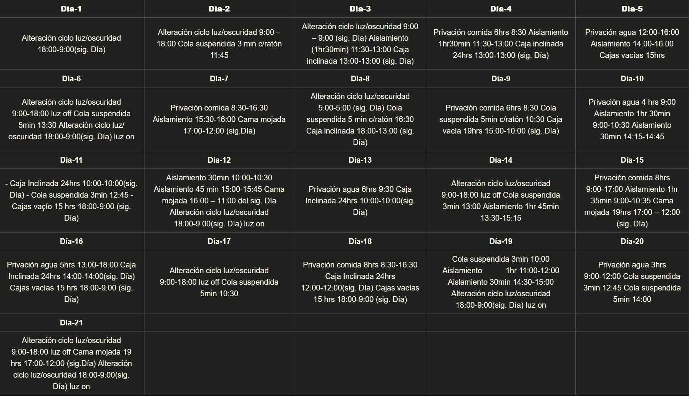

**Figura** A.1: Calendario del protocolo de CUMS

### Descripción General

A continuación se presenta un resumen descriptivo de los datos, la distribución de las variables analizadas (**Fig** A.2) y el peso de los sujetos experimentales a lo largo del experimento (**Fig** A.3).

### Estrategias de búsqueda

Los criterios para definir las estrategias son las siguientes (Overall et al., 2020):

* + - *Tigmotaxis*: Comportamiento relacionado con la ansiedad, caracterizado por un camino de nado que sigue la pared exterior o donde el sujeto entra repetidamente

**Tabla** A.1: Resumen descriptivo de las variables experimentales. Se presentan la media, desviación estándar, error estándar de la media, asimetría (*skewness*) y curtosis para las variables Latencia, Zona Blanco, Distancia al Blanco, Cuadrante Blanco y Entropía.

|  |  |  |  |  |  |
| --- | --- | --- | --- | --- | --- |
| Variable | Media | Desv. Est. | Err.Est.Media | Asimetría | Curtosis |
| Latencia.Segundos | 25.9 | 22.5 | 0.807 | 0.575 | -1.33 |
| Zona.Blanco.Segundos | 14.7 | 7.82 | 0.839 | 0.331 | 0.0297 |
| Distancia.a.Blanco.metros | 0.326 | 0.0899 | 0.00964 | 0.491 | -0.659 |
| Cuadrante.Blanco.Segundos | 25.5 | 9.85 | 1.06 | -0.233 | -0.245 |
| Entropia.Blanco | 16.2 | 0.734 | 0.0678 | -0.217 | -0.438 |

Entropía Cuadrante Blanco



Zona Blanco Distancia al Blanco



Latencia



**Figura** A.2: Histogramas y curvas de densidad de las variables experimentales. Las barras representan la frecuencia de los datos experimentales, la línea roja marca la media de cada variable y la línea negra indica el estímado probabilístico de densidad para el teórico de distribución normal de la variable.

 Salina  Fluoxetina

|  |  |  |
| --- | --- | --- |
| Hembra |  | Macho |

35

30

25

20

1 2 3 4 5 1 2 3 4 5

Semana

**Figura** A.3: Peso de los animales a través de las 5 semanas experimentales, dividido por sexo y tratamiento.

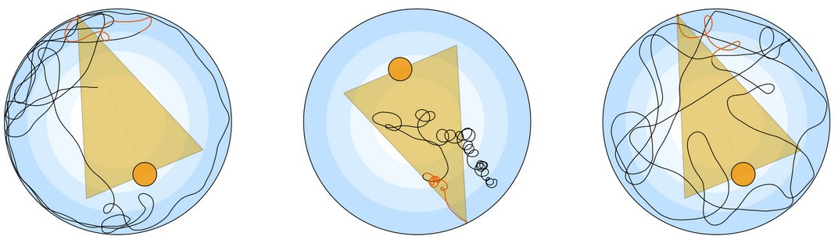

1. Estrategias Egocéntricas Aleatorias independientes de hipocampo. Estas no están relacionadas con un intento a escapar del laberinto por medio de una búsqueda de la plataforma. En esta categoría

se encuentran, de izquierda a derecha: tigmotaxis, aleatorio (caso 1), aleatorio (caso 2).

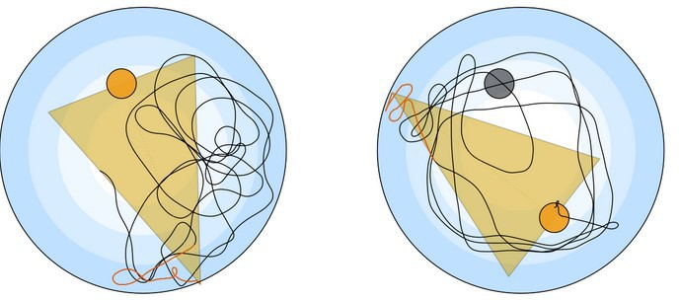

1. Estrategias Egocéntricas Procedurales independientes de hipocampo. El contexto de la búsqueda es relativo al sujeto. En la izquierda, exploración (patrones repetitivos en un área), a la derecha, búsqueda en cadena (individuo sabe que la plataforma está a cierta distancia del muro y se mueve

en circulos).

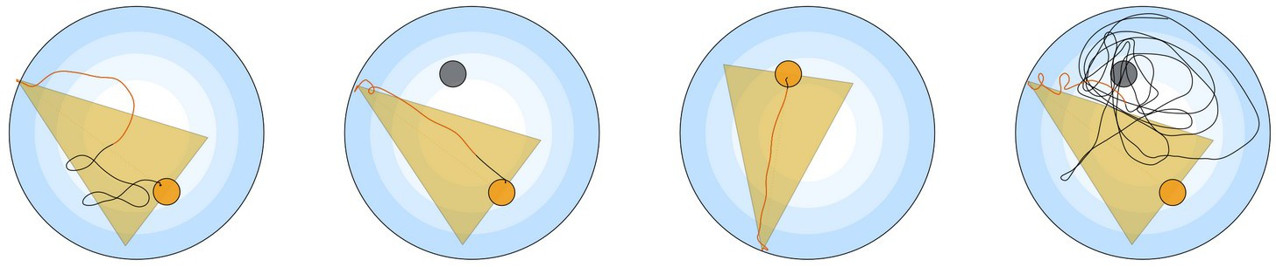

1. Estrategias Alocéntricas dependientes del hipocampo. El individuo se mueve de forma dirigida y orientada a la plataforma. De izquierda a derecha: búsqueda dirigida (se mueve al blanco, aunque con errores que involucran cambios de orientación), búsqueda enfocada (se mueve casi sin errores hacia el blanco), nado directo (nada en línea recta hacia el blanco), perseverancia (búsqueda dirigida

hacia blanco anterior).

**Figura** A.4: Estrategias de búsqueda en los entrenamientos del MWM. El triángulo amarillo representa la zona ideal que debería de seguir el roedor para llegar al blanco.

en contacto con la pared. No se mueve de manera dirigida hacia un objetivo, sino que intenta salir del área de prueba.

* + *Circulación*: El sujeto se mueve en círculos cerrados repetidos. Esto es distinto de uno o dos círculos completos que a veces se usan para escanear el entorno y reorientarse. La circulación puede estar relacionada con la ansiedad.
  + *Aleatorio*: El sujeto se mueve sin rumbo por el área sin intentar buscar un objetivo.
  + *Exploración*: El sujeto se mueve en patrones repetitivos, cubriendo una amplia región del área. Los patrones pueden ser un ‘bucle rodante’ donde el centro del bucle cambia continuamente, o un ‘zigzag’. Este comportamiento puede estar localizado pero fuera de objetivo o ser más enfocado en el objetivo.
  + *Encadenamiento*: El sujeto ha identificado que el objetivo está a una distancia específica de la pared y se mueve a esta distancia con la esperanza de encontrarlo. Puede ser difícil de detectar ya que el sujeto a menudo encuentra el objetivo en menos de un circuito completo del área.
  + *Búsqueda dirigida*: al objetivo El sujeto se mueve de manera orientada al objetivo, pero no siempre de manera correcta. Pueden haber bucles de orientación, correcciones de camino y retrocesos en el camino para reorientarse. Diferente del escaneo, el camino no es repetitivo ni cubre una gran área.
  + *Búsqueda enfocada*: El sujeto se mueve en un camino casi directo al objetivo, pero comete uno o dos errores que corrige reorientándose. Los errores pueden ser un pequeño bucle para escanear el entorno (‘bucle de orientación’), un cambio de rumbo (‘corrección de camino’) o un bucle mayor donde el sujeto regresa a un punto anterior del camino y vuelve a intentar la búsqueda (‘meandro de reorientación’).
  + *Nado directo*: El sujeto se mueve en línea directa hacia el objetivo.
  + *Perseverancia*: El patrón de búsqueda implica una repetida visita a una ubicación anterior del objetivo. Esta estrategia solo se denomina así cuando se define una antigua posición del objetivo. En caso de un cambio en la posición del annulus, como en los entrenamientos reversa, esta estrategia se denomina ‘perseverancia’.

### Cálculo del tamaño muestral

Para el cálculo del tamaño muestral, se realizó un experimento piloto con 4 ratones por grupo (CUMS salina y CUMS Fluoxetina). Se analizó la diferencia de medias en la distancia promedio al blanco antigúo en la prueba reversa del MWM. Se observó que los grupos con fármacos promediaron una mayor distancia al blanco antiguo, es decir, reaprendieron mejor la tarea (flexibilidad cognitiva). Estos resultados pilotos generaron los siguientes datos: grupo CUMS Salina [media de 43.7 y desviación estándar de ± 7.99], y grupo CUMS fluoxetina [media 54.1 y desviación estándar de ± 5.78]. Con estos datos, se hicieron los siguientes cálculos para obtener una n

adecuada por grupo para obtener un poder de 80%.

𝑁 = tamaño de la muestra

𝑍𝛼:Valor de 𝑍 para 𝛼 = 0.05

𝑍𝛽:Valor de 𝑍 para 𝛽 = 0.2

𝛿= 𝐷𝐸2 − 𝐷𝐸22 = 7.992 + 5.782 = 97.2485

𝑑 = Diferencia de medias = 43.7 − 54.1 = −10.4

𝑁 = (𝑍𝛼+𝑍𝛽)2⋅𝛿 = 9.87

Si se aplica el mismo cálculo, pero buscando un poder 95%, el resultado sería de N = 12.

125

**Apéndice B**

# Glosario

**5-HT** 5-hidroxitriptamina (5-HT) o serotonina es un neurotransmisor que se sintetiza a partir de la transformación del aminoácido triptófano.

**5-HTP** 5-hidroxitriptófano, precursor e intermediario de la biosíntesis de serotonina.

**ANOVA** Análisis de varianza, es una técnica estadística que se utiliza para comparar las medias de dos o más grupos. **Supuestos**, *independencia* (las observaciones dentro de cada grupo y entre grupos son independientes), *normalidad* (la variable dependiente se distribuye normalmente dentro de cada grupo), *homocedasticidad* (la varianza entre los grupos es homogénea)(Chang et al., 2010; Field et al., 2012; Z. Yu et al., 2022).

**ANOVA de medidas repetidas** Análisis de varianza que se utiliza para comparar las medias de dos o más grupos en un diseño experimental en el que se mide la misma variable en diferentes momentos o condiciones. **Supuestos**, *esfericidad* (la varianza de las diferencias entre todas las combinaciones de condiciones within, es decir, niveles de los factores de medidas repetidas, son homogéneas), *normalidad* (la variable dependiente se distribuye normalmente dentro de cada grupo), *independencia* (las observaciones son independientes, excepto dentro del mismo sujeto) (Chang et al., 2010; Field et al., 2012; Z. Yu et al., 2022).

**APV** 2-Amino-5-fosfonovaleriánico, o AP5, un antagonista del receptor de NMDA.

**Adquisición** La adquisición se refiere al proceso inicial del aprendizaje donde se procesa y codifican los estímulos que luego pueden convertirse en recuerdos. Este proceso involucra la activación rápida de diversas áreas del cerebro, en particular las asociadas con la percepción, atención y codificación inicial de la información (Tronson y Taylor, 2007).

**Alocéntrico** Referencia espacial que se basa en la relación de un objeto con respecto a otros objetos en el entorno. Por ejemplo, si se le pide a una persona que describa la ubicación de un objeto en una habitación, la descripción se basará en la relación del objeto con respecto a otros objetos en la habitación (por ejemplo, el objeto está al sur de la habitación). La capacidad de formar mapas

alocéntricos está relacionada con la integridad del hipocampo (Grech et al., 2018).

**Amígdala** Conjunto de núcleos de neuronas localizadas en la profundidad de los lóbulos temporales. Su papel principal es el procesamiento y almacenamiento de reacciones emocionales, como la evaluación de la relevancia emocional de estímulos ambientales e internos (Tafet y Nemeroff, 2016).

**Bland-Altman** Es una técnica estadística y gráfica que se utiliza para evaluar la concordancia entre dos métodos de analisis clínicos. El gráfico de Bland-Altman muestra la diferencia entre las mediciones de dos métodos en el eje Y y el promedio de las mediciones en el eje X. También se utiliza para evaluar la precisión y la exactitud de los métodos de medición y para identificar posibles sesgos y errores sistemáticos (Martin Bland y Altman, 1986).

**BrdU** Bromodesoxiuridina, un análogo de la timidina que se utiliza para marcar las células que están en división, aunque también puede marcar células que reparan su DNA (Martí-Clúa, 2023).

**C-Fos** Proteína de unión al ADN que se expresa en las células después de la activación temprana de la transcripción de genes. La proteína c-Fos es un marcador de la activación neuronal y se utiliza para estudiar la actividad neuronal en el cerebro (Sagar et al., 1988).

**CAMs** Moléculas de adhesión celular, Proteínas de membrana que permiten la adhesión entre células o entre células y la matriz extracelular (Batool et al., 2019).’

**CCA** circunvolución del cíngulo anterior, es la parte frontal de la circunvolución del cíngulo, que parece un “collar” formado alrededor del cuerpo calloso. Parece que juega un rol en una gama amplia de funciones autónomas, tales como regular la presión sanguínea y el ritmo cardíaco, como también para ciertas funciones cognitivas racionales, tales como la inhibición verbal, la anticipación de premio, la toma de decisiones, la empatía1 y las emociones.

**GRC** receptor de glucocorticoides. es un receptor nuclear que une ligandos como el cortisol y otros glucocorticoides. Los glucocorticoides son hormonas esteroides que regulan el metabolismo de los carbohidratos, proteínas y grasas y tienen efectos antiinflamatorios e inmunosupresores. Los glucocorticoides son producidos en la corteza suprarrenal y son liberados en respuesta al estrés.

**COF** Corteza Orbitofrontal, es la región del lóbulo frontal del cerebro relacionada con el procesamiento de la toma de decisiones, procesamiento de la emoción y de la recompensa.

**COPm** Corteza prefrontal medial, estructura cortical que integra información de diversas áreas corticales y subcorticales y converge información actualizada a

estructuras de salida. Juega roles esenciales en procesos como la regulación emocional, motivación y sociabilidad. La disfunción del mPFC se ha encontrado en diversos trastornos neurológicos y psiquiátricos, como depresión, trastornos de ansiedad, esquizofrenia, trastornos del espectro autista, enfermedad de Alzheimer, enfermedad de Parkinson y adicción.

**CRH** hormona liberadora de corticotropina, es una hormona liberada por el hipotálamo que actúa sobre la hipófisis para liberar la hormona adrenocorticotrópica (ACTH). La ACTH a su vez actúa sobre la corteza suprarrenal para liberar glucocorticoides. La CRH es liberada en respuesta al estrés y tiene efectos sobre el sistema inmunológico y el sistema nervioso central.

**Calbindina** Proteína de unión al calcio que se expresa en las neuronas maduras del giro dentado del hipocampo (Kempermann et al., 2015).

**Calretinina** Proteína de unión al calcio que se expresa en las células del giro dentado del hipocampo y que se utiliza como marcador de las células granulares inmaaduras (post mitóticas) del giro dentado (Kempermann et al., 2015).

**Censura de datos** La censura ocurre cuando el valor de una observación solo se conoce parcialmente; por ejemplo, en datos de tiempo hasta el evento, cuando el evento no ha ocurrido para algunos sujetos durante el período de estudio. La censura puede ser a la izquierda, a la derecha o aleatoria. La censura a la izquierda ocurre cuando la variable de interés no puede ser observada por debajo de un cierto valor. La censura a la derecha ocurre cuando la variable de interés no puede ser observada por encima de un cierto valor. La censura aleatoria ocurre cuando la variable de interés no puede ser observada por encima o por debajo de ciertos valores. La censura de datos es un problema común en la investigación científica y puede afectar la validez de los análisis estadísticos.

**Colaterales de Schaffer** Fibras que conectan las células piramidales de CA3 con otras células piramidales de CA1 (Schultz y Engelhardt, 2014).

**Completación de patrones** Capacidad de evocar una memoria a partir de pistas parciales (Quiroga, 2020).

**Condicionamiento contextual al miedo** En esta prueba dependiente del hipocampo (Hernández-Mercado y Zepeda, 2022), una memoria de asociación entre el contexto de entrenamiento (estímulo condicionado) y un estímulo aversivo (un choque eléctrico; el estímulo incondicionado) se codifica rápidamente durante una sesión breve, y la evolución temporal de sus propiedades sigue una trayectoria consistente, permitiendo un estudio detallado de la dinámica de la memoria (Kveim et al., 2024).

**Confiabilidad de índices** se refieren principalmente al tamaño efectivo de la muestra (ESS) de las estimaciones posteriores.

**Consolidación** Proceso por el cuál una nueva memoria se estabiliza y almacena posterior a un aprendizaje nuevo. Este proceso implica cambios a nivel neuronal y de sistemas que permiten que la información adquirida se transforme en un recuerdo estable (Tronson y Taylor, 2007).

**Convergencia** Cuando se realiza modelización estadística, especialmente en métodos bayesianos, se utilizan cadenas de Markov Monte Carlo (MCMC) para obtener estimaciones de los parámetros del modelo. La convergencia de estas cadenas se refiere a que han llegado a un estado estable donde las estimaciones de los parámetros no cambian significativamente con más simulaciones. Esto es esencial porque asegura que las estimaciones son representativas de la distribución posterior real de los parámetros.’

**Corteza entorrinal** Región del cerebro que se encuentra en el lóbulo temporal medial y que es fundamental para la formación de la memoria episódica y la memoria espacial gracias a ser la principal estructura que comunica el hipocampo y la neocorteza(Tafet y Nemeroff, 2016).

**Cre-Lox recombinasa** Sistema de recombinación genética que permite la eliminación, inserción, translocación o inversión de genes específicos en células específicas (Schultz y Engelhardt, 2014).

**Célula granular** neurona que se encuentra en el giro dentado del hipocampo, bulbo olfatorio y cerebelo. Se caracteriza por tener un soma redondo del que se extienden 1 o 2 dendritas. En roedores no tienen dentritas basales, pero si axones largos que pueden bifucarse abundantemente.

**Célula piramidal** neurona que se encuentra en la corteza cerebral, hipocampo (CA), amígdala, subículum. Se caracteriza por tener un soma triangular y dendritas apicales que se extienden hacia la superficie de la corteza. Son densas es espinas dendríticas.

**Distrés** Estado emocional o biológico negativo que se caracteriza por la percepción subjetiva desagradable que pueden inducir padecimientos como ansiedad y depresión (Ridner, 2004) (Tafet y Nemeroff, 2016).

**Distribución de probabilidad a priori** Distribución de probabilidad que se asigna a los parámetros del modelo antes de observar los datos. La distribución a priori puede ser informativa o no informativa (Bürkner, 2017).

**ESS** Tamaño efectivo de la muestra, indica el tamaño de la muestra efectiva de las estimaciones posteriores después de considerar la correlación entre muestras consecutivas en las cadenas MCMC. Un ESS alto significa que las estimaciones del parámetro se basan en una cantidad suficiente de información independiente,

lo cual es crucial para la precisión de las estimaciones. Generalmente, un ESS más alto (por ejemplo, en los miles) es deseable y se considera un indicador de fiabilidad en las estimaciones.

**Efecto aleatorio** Efecto que se asume como variable aleatoria que sigue una distribución normal en un modelo de regresión de efectos mixtos (Dingemanse y Dochtermann, 2013).

**Efecto piso** Situación donde una alta proporción de sujetos tiene un rendimiento cercano a cero en una prueba, sesgando la distribución.

**Efecto techo** Situación donde una alta proporción de sujetos tiene un rendimiento cercano al máximo en una prueba, sesgando la distribución.

**Efectos mixtos** Modelo de regresión que incluye tanto efectos fijos como efectos aleatorios. Los efectos fijos son los parámetros que se quieren estimar y los efectos aleatorios son variables que se asumen como variables aleatorias que siguen una distribución normal. Los efectos mixtos son útiles para modelar la variabilidad entre individuos y grupos en un estudio (Dingemanse y Dochtermann, 2013).

**Egocéntrico** Referencia espacial que se basa en la relación de un objeto con respecto al cuerpo del individuo. Por ejemplo, si se le pide a una persona que describa la ubicación de un objeto en una habitación, la descripción se basará en la relación del objeto con respecto al cuerpo del individuo (por ejemplo, el objeto está *a mi izquierda*) (Grech et al., 2018).

**Eigenvalues** Valores propios, son los valores que se obtienen al resolver la ecuación característica de una matriz cuadrada. Los valores propios se utilizan para determinar la cantidad de varianza explicada por cada componente principal en un análisis de componentes principales (Jolliffe, 2002).

**Engrama** Representación física de un recuerdo que consiste en la red específica de neuronas y sus conexiones que se activan durante una memoria (Tonegawa et al., 2018).

**Error de tipo I** También denominado error de tipo alfa o falso positivo, es el error que se comete cuando rechazamos la hipótesis nula siendo esta verdadera. Es equivalente a encontrar un resultado falso positivo.

**Error de tipo II** También llamado error de tipo beta o falso negativo, se comete cuando el investigador no rechaza la hipótesis nula siendo esta falsa en la población. Es equivalente a la probabilidad de un resultado falso negativo

**Evocación** Recuperación o recuerdo de una memoria por el cual se accede y se trae a la conciencia un recuerdo consolidado. Este proceso implica la activación de las redes neuronales que codificaron originalmente la información (Tonegawa et al.,

2018), particularmente en hipocampo y la neocorteza. Esta memoria evocada permanece estable durante su recuperación.

**FOXO** Proteínas de la familia de factores de transcripción FOXO, que son reguladas por la insulina y el factor de crecimiento similar a la insulina 1 (IGF-1). Las proteínas FOXO regulan la expresión de genes que controlan la apoptosis, la diferenciación celular, la proliferación celular y la resistencia a la insulina (Greer et al., 2007).

**Fibras musgosas** Fibras que conectan las células granulares del giro dentado con las células piramidales de CA3 (Schultz y Engelhardt, 2014).

**Flexibilidad cognitiva** Habilidad mental que permite adaptar pensamientos y conductas en respuesta a las contingencias ambientales cambiantes (Uddin, 2021)

**Giro cinulado** Estructura con forma de C conformado de las cortezas prelímbica e infralímbica, corteza anterior cingulada y corteza retrosplenial.

**Giro parahipocampal** Giro del lóbulo temporal que se encuentra alrededor del hipocampo y que se divide en la corteza perirrinal y la corteza entorrinal (Schultz y Engelhardt, 2014).

**Hipocampo** Estructura del cerebro que se encuentra al interior del lóbulo temporal medial y que es fundamental para la formación de la memoria episódica y la memoria espacial (Tafet y Nemeroff, 2016). Es parte de la formación hipocampal junto con el subículo y el giro dentado.

**IC** Intervalo de confianza, es un rango de valores que se calcula a partir de los datos observados y que contiene el valor verdadero del parámetro con una probabilidad dada. El intervalo de confianza se utiliza para estimar la precisión de las estimaciones de los parámetros (Field et al., 2012).

**Intraclass correlation coeﬀicient** Coeficiente de correlación intraclase. Es una medida utilizada para evaluar la correlación entre diferentes mediciones (Aarts et al., 2014; Y.-C. Chen, 2017).

**Lamelopodia** Proyecciones de la membrana plasmática de las células que se extienden en busca de contactos con otras células o con el entorno (filopodia) (Batool et al., 2019).

**Likelihood ratio test** Prueba de razón de verosimilitud que compara la verosimilitud de dos modelos, uno más simple y otro más complejo. Se utiliza para determinar si el modelo más complejo es significativamente mejor que el modelo más simple (Johansson, 2011; Silva Fuente-Alba y Molina Villagra, 2017).

**Location-scale** El modelo lineal para localización y escala (location and scale LMLS) es un modelo de regresión que tiene como variables explicatorias a la media (location) y la desviación estándar (la escala).

**Lóbulo temporal medial** Región del cerebro que se encuentra en la parte interna de los lóbulos temporales y que es fundamental para la formación de la memoria episódica y la memoria espacial. Incluye estructuras como el hipocampo, giro dentado, amígdala y giro parahipocampal (Alvarez y Squire, 1994). A diferencia de las medias aritméticas —que simplemente promedian los valores observados dentro de cada grupo—, las medias marginales se calculan a partir del modelo estadístico ajustado (Magezi, 2015). En contextos donde los datos no son normales y con estructura compleja (medidas repetidas, conteos con inflación cero), las medias marginales permiten una interpretación más clara de los efectos principales e interacciones, facilitando su representación gráfica (Luke, 2017).

**Media marginal** La media marginal es el promedio de las medias de los efectos fijos y los efectos aleatorios (Searle et al., 1980).

**Memoria a largo plazo** Tipo de memoria que implica la capacidad de almacenar información durante un largo período de tiempo (Tulving, 1972).

**Memoria de trabajo** Tipo de memoria que implica la capacidad de mantener y manipular información en la mente durante un corto período de tiempo (Baddeley y Hitch, 1974).

**Memoria declarativa** También llamada memoria explícita, refiere al tipo de memoria que implica la capacidad de recordar cosas que peuden nombrarse, como hechos y eventos. Se subdivide en memoria episódica y semántica (Quiroga, 2020).

**Memoria episódica** Tipo de memoria que implica la capacidad de recordar eventos específicos, contextos, mapas espaciales y sus relaciones temporales (Tulving, 1972).

**Memoria procedural** También llamada memoria implicita, es un tipo de memoria que implica la capacidad de recordar tareas motoras, como montar en bicicleta o tocar un instrumento musical. Implica circuitos en la corteza motora, ganglios basales y cerebelo (Kandel et al., 2021).

**Memoria semántica** Tipo de memoria que implica la capacidad de recordar significados y símbolos, así como las reglas que permiten manipular estos símbolos y conceptos (Tulving, 1972). Este tipo de memoria requiere de asociaciones ordenadas y jerárquicas (p. ej., saber que la neurona es una célula que está en el cerebro de los animales) (Quiroga, 2020).

**Modelo lineal** Modelo estadístico que se utiliza para analizar la relación entre una variable dependiente y una o más variables independientes. El modelo

lineal asume que la relación entre la variable dependiente y las variables independientes es lineal y que los errores (residuos) son independientes y distribuidos homogéneamente (Field et al., 2012; Krueger y Tian, 2004; Schielzeth et al., 2020).

**Modelo lineal generalizado** Modelo estadístico que generaliza el modelo de regresión lineal para variables dependientes que no siguen una distribución normal. El modelo lineal generalizado incluye una función de enlace que relaciona la media de la variable dependiente con los predictores y una función de varianza que relaciona la varianza de la variable dependiente con los predictores (McCullagh y Nelder, 1989).

**Monte Carlo Markov Chain** Método de simulación que se utiliza para obtener muestras de una distribución de probabilidad posterior. Las cadenas de Markov Monte Carlo (MCMC) son útiles para estimar los parámetros de un modelo bayesiano (Makowski et al., 2019).

**Máxima verosimilitud** Método de estimación de parámetros que busca encontrar los valores de los parámetros que maximizan la verosimilitud de los datos observados. (McCullagh y Nelder, 1989).

**Neocorteza** Corteza de seis capas presente en mamíferos implicada en percepción sensorial, emociones y funciones cognitivas (Rakic, 2009).

**Notch** Proteína de transmembrana que se encuentra en la superficie de las células y que juega un papel importante en la regulación de la diferenciación celular, la proliferación celular y la apoptosis (Artavanis-Tsakonas et al., 1999).

**Núcleo accumbens** A este núcleo se atribuye una función importante en el placer incluyendo la risa y la recompensa, así como el miedo, la agresión, la adicción y el efecto placebo por lo que se encuentra implicado en el circuito de premio- recompensa.

**Núcleo dorsal del rafe** uno de los núcleos del rafé situado en el tronco encefálico en la línea media. Tiene subdivisiones rostral y caudal. El núcleo dorsal del rafé emite eferentes serotoninérgicos hacia la formación hipocampal, el lóbulo límbico y la amígdala (estos eferentes están involucrados en la regulación del procesamiento de la memoria).

**Núcleo septal medial** Núcleos subcorticales con aferencia importante hacia el hipocampo, donde genera ondas Theta (P. Andersen, 2007).

**Núcleos del rafé** agregados de neuronas que se hallan en la columna medial del tallo encefálico: en el mesencéfalo, el bulbo raquídeo y el puente. Sirven para facilitar la detección y respuesta ante estímulos externos y están relacionados con el sueño y la vigilia. Su principal función es la de liberar serotonina al resto del cerebro.

**PFC** Corteza Prefrontal, parte anterior de los lóbulos frontales del cerebro. Esta región cerebral está involucrada en la planificación de comportamientos cognitivamente complejos, en la expresión de la personalidad, en los procesos de toma de decisiones y en la adecuación del comportamiento social adecuado en cada momento (funciones ejecutivas).

**Plasticidad neuronal** Capacidad de las neuronas para cambiar su actividad en respuesta a estímulos por medio de reorganización, cambio de función o conectividad (Kolb y Gibb, 2014).

**Poda sináptica** Proceso dependiente de actividad de eliminación de sinapsis, depende de siponibilidad de factores neurotróficos que determina qué sinapsis se estabilizan (Batool et al., 2019).

**Habituación** Es un tipo de aprendizaje no asociativo donde una respuesta a un estímulo disminuye con la repetición del mismo estímulo. En Aplysia, si se toca repetidamente el sifón con un estímulo inofensivo, la respuesta de retirada se vuelve menos pronunciada con el tiempo. Kandel y Tauc demostraron que esta disminución en la respuesta está relacionada con una disminución en la liberación de neurotransmisores en las sinapsis entre las neuronas sensoriales y las motoneuronas que controlan el movimiento del sifón (Kandel y Tauc, 1965).

**r** Coeficiente de correlación de Pearson, es una medida de la fuerza y dirección de la relación lineal entre dos variables continuas (Field et al., 2012).

**R2** Coeficiente de determinación, es una medida de la proporción de la varianza de la variable dependiente que es explicada por los predictores en un modelo de regresión. El R2 varía entre 0 y 1, donde 0 indica que los predictores no explican la varianza de la variable dependiente y 1 indica que los predictores explican toda la varianza de la variable dependiente (Field et al., 2012).

**R2 condicional** Coeficiente de determinación condicional, es una medida de la proporción de la varianza de la variable dependiente que es explicada por los predictores fijos en un modelo de efectos mixtos. El R2 condicional varía entre 0 y 1, donde 0 indica que los predictores fijos no explican la varianza de la variable dependiente y 1 indica que los predictores fijos explican toda la varianza de la variable dependiente (Schielzeth et al., 2020; Singmann y Kellen, 2019).

**R2 marginal** Coeficiente de determinación marginal, es una medida de la proporción de la varianza de la variable dependiente que es explicada por los predictores fijos y aleatorios en un modelo de efectos mixtos. El R2 marginal varía entre 0 y 1, donde 0 indica que los predictores fijos y aleatorios no explican la varianza de la variable dependiente y 1 indica que los predictores fijos y aleatorios explican toda la varianza de la variable dependiente (Schielzeth et al., 2020; Singmann y Kellen, 2019).

**REML** Máxima verosimilitud restringida, es un método de estimación de parámetros que se utiliza en modelos de efectos mixtos (Schielzeth et al., 2020).

**Receptor autoreceptor** es un tipo de receptor localizado en las membranas de las células nerviosas. Sirve como parte de un bucle de retroalimentación negativa. Es sensible únicamente al neurotransmisor o hormona liberada por la neurona en la que se encuentra el autoreceptor.

**MCO** mínimos cuadrados ordinarios o mínimos cuadrados lineales es un método para encontrar los parámetros poblacionales en un modelo de regresión lineal. se basa en la minimización del error cuadrático. También podemos utilizar el método del máximo de verosimilitud y el estimador del método generalizado de momentos. De manera intuitiva, el objetivo del método de los cuadrados mínimos es minimizar el error de predicción entre los valores reales y predichos. El método de mínimos cuadrados ordinarios es en el que se basan todos los análisis englobados dentro del modelo lineal general (t-Student, regresión lineal simple y múltiple, Análisis de la Varianza…).’

**Reconsolidación** Se refiere a un fenómeno que puede ocurrir después de que una memoria ha sido evocada. En este caso, la memoria es temporalmente inestable y susceptible a modificaciones, permitiendo actualizar el recuerdo original (Lee, 2009; Tronson y Taylor, 2007). En este caso, la memoria tiene que ser estabilizada nuevamente mediante la síntesis de proteínas *de novo* (Lods et al., 2021; Nader et al., 2000; Sara, 2000).

**Regresión de Poisson** Modelo de regresión que se utiliza para analizar datos de conteo. La regresión de Poisson asume que la variable dependiente sigue una distribución de Poisson, que el logaritmo de la media de la variable dependiente es una combinación lineal de los predictores y que la media y varianza de la variable dependiente son iguales (no tiene sobre-disperción) (Cameron y Trivedi, 2013).

**Retroalimentación negativa** Sirve para que el organismo no produzca un metabolito en exceso. A medida que empieza a haber mucho producto de alguna reacción, el producto mismo inhibe la reacción que lo produce.

**Retroalimentación positiva** Es un mecanismo en el que un producto de una reacción activa la reacción que lo produce.

**Rhat** Factor de reducción potencial, es una medida que se utiliza para evaluar la convergencia de las cadenas MCMC. Un valor de Rhat cercano a 1.00 (por ejemplo, 1.001 o 1.002) indica que las cadenas han convergido bien. Valores de Rhat superiores a 1.1 pueden sugerir problemas de convergencia y que las cadenas necesitan más iteraciones o revisión en el proceso de muestreo.’

**Rumiaciones** Pensamientos repetitivos y persistentes sobre experiencias pasadas o preocupaciones futuras que pueden ser negativos o positivos (Nolen-Hoeksema et al., 2008).

**SHH** Proteína Sonic Hedgehog, que es un factor de señalización que juega un papel importante en la regulación de la diferenciación celular, la proliferación celular y la apoptosis (Ingham y McMahon, 2001).

**Sensibilización** Aprendizaje no asociativo donde la respuesta a un estímulo aumenta después de la presentación de un estímulo fuerte o nocivo. En este caso, si el sifón de Aplysia es estimulado de manera nociva o intensa, la respuesta de retirada se vuelve más fuerte incluso a estímulos suaves. Este aumento en la respuesta está relacionado con un aumento en la liberación de neurotransmisores en las mismas sinapsis involucradas en la habituación (Kandel y Tauc, 1965).

**Separación de patrones** Capacidad de la red neuronal para representar memorias similares de forma ortogonal (se hacen distintinas), creando memorias que no interfieran entre ellas (Quiroga, 2020).

**Sinapsis** Unión estructural y funcional entre una neurona y una célula efectora, donde se transmite la información de una célula a otra (Bailey y Kandel, 2008; Mateos-Aparicio y Rodríguez-Moreno, 2019).

**Subículo** Estructura que se divide en el parasubículo, presubículo, y subículo, compuesta de neuronas piramidales, adyacente a CA1 (Cappaert et al., 2015).

**TMZ** Temozolomida, droga antiproliferativa.

**Timidina tritiada** Timidina marcada con tritio, un isótopo radiactivo de hidrógeno que se utiliza para marcar las células que están en división (Martí-Clúa, 2023).

**Tálamo** estructura que se encuentra situada en el centro del encéfalo, por encima del hipotálamo. Constituye una estación intermedia para la información sensitiva procedente de la médula espinal que se dirige a la corteza cerebral. También tiene funciones motoras y se conecta con el cerebelo.

**Valencia** En psicología, la valencia es una dimensión que se refiere a la positividad o negatividad de una emoción. Las emociones positivas tienen una valencia positiva, mientras que las emociones negativas tienen una valencia negativa (Seel, 2012).

**Vía perforante** Vía de comunicación entre el la corteza entorrinal y el hipocampo y giro dentado (Schultz y Engelhardt, 2014).

**Wnt** Proteína Wnt, que es un factor de señalización que juega un papel importante en la regulación de la diferenciación celular, la proliferación celular y la apoptosis (Clevers, 2006).

**Zona subgranular** Región entre el hilus y la capa granular del giro dentado. Contiene células troncales neurales que permite el desarrollo de nuevas células granulares glutamatérgicas en la etapa adulta de los mamíferos (Hernández-Mercado y Zepeda, 2022).

**Zona subventricular** Región situada en las paredes exteriores de cada ventrículo lateral. La neurogénesis en esta zona genera precursores de neuroblastos de interneuronas que migran al bulbo olfatorio a través de la vía rostral migratoria.